طراحي و ساخت ديگهاي بخار و آب داغ از نوع پوسته‌اي با ساختمان جوش شده
چاپ اول
موسسه استاندارد و تحقيقات صنعتي ايران
موسسه استاندارد و تحقيقات صنعتي ايران تنها سازماني است در ايران كه بر طبق قانون ميتواند استاندارد رسمي فرآورده‏ها را تعيين و تدوين و اجراي آنها را با كسب موافقت شورايعالي استاندارد اجباري اعلام نمايد. وظايف و هدفهاي موسسه عبارتست از:
(تعيين، تدوين و نشر استانداردهاي ملي – انجام تحقيقات بمنظور تدوين استاندارد بالا بردن كيفيت كالاهاي داخلي، كمك به بهبود روشهاي توليد و افزايش كارائي صنايع در جهت خودكفائي كشور - ترويج استانداردهاي ملي – نظارت بر اجراي استانداردهاي اجباري – كنترل كيفي كالاهاي صادراتي مشمول استانداردهاي اجباري و جلوگيري از صدور كالاهاي نامرغوب بمنظور فراهم نمودن امكانات رقابت با كالاهاي مشابه خارجي و حفظ بازارهاي بين المللي كنترل كيفي كالاهاي وارداتي مشمول استاندارد اجباري بمنظور حمايت از مصرف كنندگان و توليدكنندگان داخلي و جلوگيري از ورود كالاهاي نامرغوب خارجي راهنمائي علمي و فني توليدكنندگان، توزيع كنندگان و مصرف كنندگان – مطالعه و تحقيق درباره روشهاي توليد، نگهداري، بسته بندي و ترابري كالاهاي مختلف – ترويج سيستم متريك و كاليبراسيون وسايل سنجش – آزمايش و تطبيق نمونه كالاها با استانداردهاي مربوط، اعلام مشخصات و اظهارنظر مقايسه اي و صدور گواهينامه هاي لازم).
موسسه استاندارد از اعضاء سازمان بين المللي استاندارد ميباشد و لذا در اجراي وظايف خود هم از آخرين پيشرفتهاي علمي و فني و صنعتي جهان استفاده مينمايد و هم شرايط كلي و نيازمنديهاي خاص كشور را مورد توجه قرار ميدهد.
اجراي استانداردهاي ملي ايران بنفع تمام مردم و اقتصاد كشور است و باعث افزايش صادرات و فروش داخلي و تأمين ايمني و بهداشت مصرف كنندگان و صرفه جوئي در وقت و هزينه‏ها و در نتيجه موجب افزايش درآمد ملي و رفاه عمومي و كاهش قيمتها ميشود.

كميسيون استاندارد ويژگيهاي طراحي و ساخت ديگهاي بخار و آب داغ از نوع پوسته‌اي با ساختمان جوش شده
رئيس
سربي - جليل | دكتر مكانيك | كارشناس مؤسسه استاندارد و تحقيقات صنعتي ايران
طباطبائي - سيدمجتبي | فوق ليسانس مكانيك | دبير انجمن صنايع تأسيسات ايران
اعضاء
بنكدار - عليرضا | مهندس مكانيك | شركت سوپراكتيو
جراحي - فرشته | ليسانس فيزيك | وزارت صنايع
خاكساري - محمدحسن | فوق ليسانس مكانيك | شركت پاكمن
دهقان - كاظم | دكتر متالوژي | شركت پژوهش مواد
شريفي - نصراله | مهندس مكانيك | شركت اسوه ايران
شكرپور - اسفنديار | مهندس مكانيك | ماشين‏سازي اراك
غيورفر - كريم | مهندس ماشين‏سازي | مؤسسه استاندارد و تحقيقات صنعتي ايران
قوامي - سعيد | مهندس مكانيك | شركت گرماگستر
فيروزبخت - مصطفي | مهندس مكانيك | شركت فولاد مباركه
منعم - نعمت |  | شركت آذر مخزن تهران
مؤمني - شمس الدين | فوق ليسانس مكانيك | ماشين سازي اراك
هنردان - ايرج | مهندس برق | شركت تأسيساتي تنظيم
دبير
آصفي - سعيده | مهندس مكانيك | مؤسسه استاندارد و تحقيقات صنعتي ايران
فهرست مطالب

بخش يك : كليات
بخش دو : مواد
بخش سه : طراحي
بخش چهارم
بخش پنجم
قسمت ششم : بازرسي و آزمايش فشار
قسمت هفتم : ارائه مدارك و نشانه گذاري
بخش هشت
بخش نهم
پيوست ( الف )
پيوست ( ب )
پيوست ( ج )
پيوست ( د )
پيوست ( ه )
پيوست ( و )

بسمه تعالي
پيشگفتار
استاندارد ويژگيهاي طراحي و ساخت ديگ‏هاي بخار و آب داغ از نوع پوسته‏اي با ساختمان جوش شده كه بوسيله كميسيون فني مربوطه تهيه و تدوين شده و در نود و پنجمين كميته ملي استاندارد صنايع مكانيك و فلزشناسي مورخ 1375/6/6 مورد تأييد قرار گرفته , اينك به استناد بند 1 ماده 3 قانون اصلاحي قوانين و مقررات مؤسسه استاندارد و تحقيقات صنعتي ايران مصوب بهمن ماه 1371 به عنوان استاندارد رسمي ايران منتشر مي‏گردد .
براي حفظ همگامي و هماهنگي با پيشرفته‏هاي ملي و جهاني در زمينه صنايع و علوم , استانداردهاي ايران در مواقع لزوم مورد تجديدنظر قرار خواهند گرفت و هر گونه پيشنهادي كه براي اصلاح يا تكميل اين استانداردها برسد , در هنگام تجديدنظر در كميسيون فني مربوط مورد توجه واقع خواهد شد . بنابراين براي مراجعه به استاندارد ايران بايد همواره از آخرين چاپ و تجديدنظر آنها استفاده نمود .
در تهيه و تدوين اين استاندارد سعي شده است كه ضمن توجه به شرايط موجود و نيازهاي جامعه حتي المقدور بين اين استاندارد و استاندارد كشورهاي صنعتي و پيشرفته هماهنگي ايجاد شود .
لذا با بررسي امكانات و مهارت‏هاي موجود و اجراي آزمايش‏هاي لازم اين استاندارد با استفاده از منبع زير تهيه گرديده است :
Bs 2790 - 1992
Specification of design and manufacture of shell boilers of welded construction

ويژگيهاي طراحي و ساخت ديگهاي بخار و آب داغ از نوع پوسته‏اي ¹ با ساختمان جوش شده :
بخش يك : كليات
1-1- هدف و دامنه كاربرد
1-1-1 اين استاندارد مقررات مربوط به طراحي و ساخت شامل مواد , مهارت ساخت , گردآوري مدارك فني , علامتگذاري , بازرسي و آزمايش ديگهائي را مشخص مي‏كند كه سوخت , مستقيمأ در آنها محترق شده و يا از حرارت مازاد سيستم‏هاي ديگر استفاده مي‏كنند . ديگهاي مورد بحث از نوع استوانه‏اي افقي يا عمودي بوده و از فولادهاي كربن دار يا كربن منگنز به روش جوشكاري ذوبي ² طبق ضوابط مربوط به ديگهاي دسته 1, 2 و 3 كه محدود كاربرد آنها در جدول 1-1-1 ارائه گرديده است ساخته مي‏شوند . اين ديگها براي تهيه بخار آب يا آب داغ به صورتي كه در حين كار حركت نكنند مورد استفاده قرار مي‏گيرند . اين استاندارد در مورد ديگهاي بخار لوله آبي ³ ( تا تدوين استاندارد ملي ايران به استناد 1113 Bs رجوع شود ) و ديگهاي نوع لكوموتيو ( ديگهاي بخاري كه در لكوموتيو قطار نصب مي‏شوند ) بكار نمي‏روند .
در اين استاندارد مضافأ مقررات مربوط به بهره‏برداري مطمئن از ديگ براي نصب شيرهاي اطمينان ⁴, اتصالات ⁵ متعلقات ⁶ وسايل كنترل اتوماتيك ⁷ متصل به ديگ نيز ذكر گرديده است .
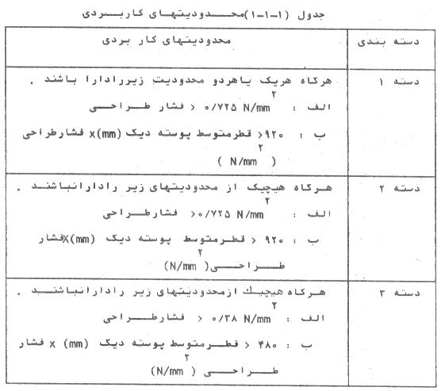
1-1-2 علاوه بر مقررات صريح , اين استاندارد همچنين مقرر مي‏دارد كه موارد مشروح در قسمت 1-7 مستند به مدارك باشند .
براي تطبيق كامل ديگ با اين استاندارد هم مقررات صريح و هم موارد مستند براي رعايت گردند .
1-2 مواردي كه اين استاندارد شامل آنها نمي‏گردد
1-2-1 طراحي و ساخت بخار داغ كن‏ها ⁸, بازياب‏ها ⁹ پيش گرمكن‏هاي هوا ¹⁰, سوخت رسانه‏هاي مكانيكي ( وسايل سوخت رساني , جامد , مايع و گاز ) ¹¹, وسايل گاز يا گازوئيل سوز , وسايل ايجاد دمش ¹² يا مكشي ¹³ و وسايل فرعي ديگري كه ممكن است مورد نظر خريدار باشند , در محدوده اين استاندارد قرار نداشته و از موضوعات توافقي بين خريدار و سازنده مي‏باشند . براي بدست آوردن مشخصات تجهيزات فرعي ديگها بايستي به استانداردهاي مربوطه مراجعه گردد ¹⁴ .
1-2-2 اين استاندارد طراحي و ساخت آجركاري , عايق كاري , اتصالات كوره و طرح متعلقات ديگ را شامل نمي‏شود .
1-2-3 مقررات مربوط به تعميرات يا تغييرات ديگهاي در حال بهره‏برداري خارج از محدوده اين استاندارد مي‏باشد .
1-3- تعاريف
براي اهداف اين استاندارد , تعاريف ارائه شده ( در استاندارد ملي ايران به شماره ¹⁵ همراه تعاريف زير بكار مي‏روند .
1-3-1 خريدار :
فرد يا سازماني است كه ديگ كامل شده را از سازنده خريداري مي‏نمايد .
1-3-2 طراح :
فرد يا سازماني است كه شكل , ابعاد و ضخامت ديگ و انتخاب مواد و جزئيات و روشهاي ساخت و آزمايشات را مشخص مي‏نمايد .
1-3-3 سازنده :
فرد يا سازماني كه ديگ يا هر قطعه‏اي از آنرا مي‏سازد , يا مسئوليت ساخت آن يا هر قطعه‏اي از آنرا مي‏پذيرد .
1-3-4 تهيه كننده مواد :
فرد يا سازماني , غير از توليد كننده كه مواد يا قطعات پيش ساخته استاندارد شده را كه در ساخت ديگ يا هر قطعه از آن بكار مي‏روند , تهيه مي‏كند .
1-3-5 توليد كننده مواد و يا قطعات از پيش ساخته شده :
فرد يا سازماني كه مواد مربوط به ساخت ديگ , اجزا يا قطعات پيش ساخته استاندارد شده ديگ را توليد مي‏كند .
1-3-6 مرجع معتبر قانوني :
مرجع معتبر قانوني كشوري كه ديگ در آنجا نصب مي‏شود و قانونأ نسب به اجراي الزامات قانوني و مقرراتي آن كشور در رابطه ديگها مسئول مي‏باشد ( اين مرجع در ايران مؤسسه استاندارد و تحقيقات صنعتي ايران مي‏باشد .)
1-3-7 مرجع معتبر بازرسي :
شخص يا مجمع مستقلي كه از طرف افراد زير عمل مي‏كند :
الف : خريدار يا دارنده ديگ , و / يا
ب : مرجع معتبر قانوني :
كه طرح , مواد و ساخت ديگ را با توجه به مقررات اين استاندارد مورد بازبيني قرار مي‏دهد .
1-3-8 بازرس :
فردي كه توسط مرجع معتبر بازرسي استخدام گرديده و آموزش داده مي‏شود تا وظايف مربوط به مرجع معتبر بازرسي را همانطور كه در بند (1-3-7) مقرر شده انجام دهد ( همچنين بند 6-1 ملاحظه شود ).
1-4 مسئوليت‏ها :
1-4-1 مسئوليت‏هاي خريدار :
خريدار مسئول است كه اطلاعات مورد لزوم مشروحه در بند (1-6-1) و پيوست الف (1) را در اختيار سازنده قرار دهد .
در صورتي كه مرجع بازرسي توسط خريدار معرفي شود خريدار مسئول است اطمينان حاصل كند كه اطلاعات مورد نياز مرجع بازرسي طبق اين استاندارد توسط سازنده تهيه و در دسترس اين مرجع قرار داده شود .
در صورت لزوم در مسئوليت خريدار است كه مطمئن شود مرجع بازرسي مورد قبول مرجع معتبر قانوني مي‏باشد .
يادآوري : اين امر هنگام سفارش بايستي انجام پذيرد :
خريدار مسئول است اطمينان حاصل نمايد كه ديگ خريداري شده و تأسيسات جانبي توسط متخصص كاملا با كفايت و آموزش ديده بر طبق دستورات مبتني بر توصيه‏هاي كارخانه‏هاي سازنده مورد بهره‏برداري و نگهداري قرار گيرد .
1-4-2 مسئوليت‏هاي سازنده :
قبل از ساخت يك ديگ يا يك سري ديگ , سازنده ديگ مي‏بايد فهرستي از مواد , محاسبات جزئيات طرح اصلي , نقشه‏هاي قطعات برش خورده كاملا اندازه‏گذاري شده كه نشان دهنده ساختمان تمامي قسمتهاي تحت فشار ديگ با كليه جزئيات شامل جزئيات جوش ( به پيوست ( ب ) رجوع نمائيد ) مي‏باشند را فراهم آورده و در اختيار مرجع بازرسي قرار دهد . سازنده همچنين مي‏بايد اسناد و گواهي‏نامه‏ها را طبق بندهاي 7-1 و 7-2 آمده نمايد .
جائي كه روشهاي ديگري براي ساخت و آزمايش توسط اين استاندارد مجاز شناخته شده باشند سازنده مي‏بايست قبل از اقدام , روش انتخابي خود را براي خريدار يا مرجع بازرسي و يا هر دو روشن نمايد .
در مواردي كه وظيفه طراحي و ساخت به عهده سازمانهاي مجزا مي‏باشد مسئوليت‏هاي سازنده آن چنانكه در اين استاندارد آمده‏اند مطابق يك روش پذيرفته شده ميان سازمانهاي مربوطه ايفأ مي‏گردد . ( بندهاي 1-6-2-2 و 7-2 ملاحظه شوند ).
آزمايشهايي كه توسط مرجع بازرسي انجام مي‏گيرند , سازنده را از مسئوليت‏هائي كه در مورد رعايت مفاد اين استاندارد به عهده دارد معاف نمي‏نمايد . سازنده ديگ بايد در مورد چگونگي كار و نگهداري ديگ تحويلي , تأسيسات جانبي و معيارهاي ضروري جهت حصول اطمينان از ايمني ديگ هنگام كار , دستورالعمل‏هاي لازم را ارائه داده و در صورت اقتضأ در مورد مطالبي كه در پيوست ( د ) آمده است توضيحات لازم را نيز در اختيار خريدار قرار دهد .
1-4-3 مسئوليت‏هاي مرجع بازرسي :
مرجع بازرسي موظف است طرح ديگ از نظر تطبيق با اين استاندارد و انجام كليه بازرسي‏ها و آزمايشات مورد نياز هنگام ساخت را مورد بازرسي قرار دهد .
1-5 اصطلاحات فني و علائم :
علائم بكار رفته در اين استاندارد در جاهاي مناسب تعريف شده‏اند . در بعضي از بندهاي بخش 3 علامت واحد براي نمايش عبارات گوناگون بكار مي‏رود , ولي در تمامي چنين مواردي مفهوم ويژه هر علامت براي هر فرمول مشخص شده است .
1-6 اطلاعات و مقرراتي كه بايد پذيرفته شده و مستند گردند .
1-6-1 اطلاعاتي كه مي‏بايست توسط خريدار فراهم آيند :
اطلاعات زير بايد توسط خريدار فراهم آمده و كاملا مستند شود ( به بند 1-4-1 مراجعه گردد .)
هم مقررات تصريح شده در كل اين استاندارد و هم موارد از ( الف ) تا ( د ) قبل از اينكه هر گونه ادعاي تطبيق به استاندارد بتواند مورد رسيدگي قرار گيرد , بايد رعايت شده باشد .
الف : مشخصات شرايط كارديگ , به همراه جزئيات هر يك از شرايط ناپايدار و يا نامساعد كه لازمست ديگ تحت آن كار كند و يا هر مقررات ويژه ديگري براي بازرسي ضمن كار ديگ ( بند 3-1-.1)
ب : نام مرجع بازرسي منتخب خريدار
ج : هر مقرره خاص يا آئين‏نامه ديگري كه ديگ ساخته شده بايد بر آن منطبق باشد .
براي مثال : قوانين ديگها در غير كشور سازنده
د : نام مرجع قانوني ( در صورت وجود .)
1-6-2 مقرراتي كه بايد پذيرفته شده و مستند گردد :
1-6-2-1 كليات :
موارد مندرج در بندهاي 1-6-2-2 و 1-6-2-3 مي‏بايست بر حسب اقتضا بين طرفهاي مربوطه كه در بندهاي مورد مراجعه نام برده شده‏اند , مورد پذيرش قرار گرفته و كاملا مستند گردند . قبل از اينكه ادعاي تطبيق با استاندارد بتواند مطرح شود و يا مورد رسيدگي قرار گيرد . هم مقررات مطروحه در تمامي اين استاندارد و هم اقلام مستند شده بايد رعايت شوند .
يادآوري : استفاده كنندگان از اين استاندارد بايد بدانند كه تعدادي از موارد مثل آنهائي كه در بند (1-6-2-3) آمده‏اند , نمي‏توانند هنگام عقد قرارداد يا سفارش ديگ مقرر و مستند شوند و لزومأ در تمام موارد بكار روند , اينها مواردي هستند كه سازنده ديگ به عنوان احتمالات قويأ قابل وقوع عندالزوم براي عقد قراردادهاي خاصي , ضمن انجام معامله پيش‏بيني مي‏نمايد ( به بند 1-4-2) لازم است اين موارد 0(1-6-2-3 ) از اقلام مذكور در بند (1-6-2-2) كه بايد ضمن سفارش يا عقد قرارداد مقرر و مستند باشند , متمايز گردند .
1-6-2-2 مقرراتي كه در مرحله سفارش يا عقد قرارداد بايد مورد توافق قرار گرفته و مستند گردد :
در مواردي كه وظايف طراحي , ساخت و نصب به عهده , سازمانهائي مجزا مي‏باشند , روشي كه بر طبق آن مسئوليت‏هاي سازنده كاهش مي‏يابد , بايد مورد توافق قرار گرفته و مستند گردد . ( به بند 1-4-2 و 7-2 رجوع گردد .)
1-6-2-3 مقرراتي كه ضمن عمليات ساخت مي‏بايست پذيرفته شده و مستند گردند : موارد زير بر حسب اقتضا مي‏بايد قيد و مستند گردند ( به بند 1-4-2 رجوع گردد :)
الف : استفاده از موادي ( براي قسمت‏هاي تحت فشار ) غير از مواد مندرج در جدول 2-5 (1) و 2-5 (2) ( به بند 2-2-2 رجوع گردد .)
ب : چگونگي عمليات حرارتي انجام شده بر روي ورقهاي تهيه شده جهت شكل پذيري ( به بند 2-4 رجوع گردد )
ج : روشهاي اتصال لوله‏ها غير از آنهائي كه در اشكال 3-9-2 (1) و 3-9-2 (2) نشان داده شده‏اند ( به بند 2-3-1-3 رجوع گردد .)
د : روشهاي تقويت سوراخها ( به بند 3-4-4 رجوع گردد .)
ه : استفاده از يك نوع عمليات حرارتي ديگر به منظور نرماليزه كردن پس از شكل دادن به ورق هائي كه در دماهاي غير يكنواخت يا تحت حرارت‏دهي موضعي عدسي شكل شده يا فلانج مي‏گردند . ( به بند 4-6-1) رجوع گردد )
و : مقررات مربوط به مواد مورد مصرف جوشكاري در صورتي كه در استاندارد مربوطه يافت نشوند ( به بند 5-2 رجوع گردد .)
ز : عمليات حرارتي كه پس از شكل دادن سرد صفحات جوشكاري شده در مواردي كه شعاع داخل قوس بعد از شكل دادن كمتر از 10 برابر ضخامت صفحه باشد , مي‏بايد انجام پذيرند ( بند 5-4-14-4 ( ج ) ملاحظه شود .)
ح : چنانچه در آزمايش پرتونگاري در طول خط جوش عيوب ممتد مشاهده شود يا بايد قسمت‏هاي معيوب تعمير شود يا جوشكاري آنها كاملا پاك شده و مجددا جوشكاري انجام گيرد ( به بند 5-4-15-1 رجوع گردد .)
ط : در صورتي كه هنگام عمليات حرارتي بعد از جوشكاري ¹⁶ دماي فلز داخل كوره از روي دماي فضاي داخل كوره بدست آيد , محدوده مطابق دماهاي فلز بايد مشخص شوند ( به بند 5-5-2-3 ( و ) رجوع گردد .)
ي : مشخص كردن نوع عمليات حرارتي ( غير از نرماليزه كردن ) براي قطعاتي كه در محدوده , دمائي مناسبي شكل داده نمي‏شوند , قبل و يا بعد از جوشكاري ( به بند 5-5-4-1 رجوع گردد .)
ك : تعيين معيار مقبوليت براي عيوب جوش در اتصالات جوشي , غير از جوش‏هاي اصلي ساختمان ديگ كه در بازرسي چشمي و آزمايشات غير مخرب آشكار شده‏اند ( به بند 5-7-1 رجوع گردد .)
بخش دو : مواد
2-1 كليات :
اين بخش درباره انتخاب مواد و كميت خواصي كه در تعيين تنش‏هاي طراحي بكار برده مي‏شوند , بحث مي‏كند . تنها فولادهاي كربني يا كربن منگنز دار بايد بكار روند .
2-2 انتخاب مواد :
2-2-1 موادي كه در ساخت قطعات تحت فشار بكار مي‏روند بايد طبق جداول 2-5 (1) يا 2-5 (2) و يا با ديگر مقررات مناسب مشخص شده در اين بخش مطابق داشته باشند .
لوله‏هاي ساده ¹⁷ و لوله‏هاي مقاوم ¹⁸ بايد يا از نوع بدون درز و يا درز جوش به روش مقاومت الكتريكي ¹⁹ يا به روش القائي ²⁰ طبق استاندارد ملي ايران به شماره ²¹ باشند .
لوله‏هاي عرضي ²² بايد از نوع بدون درز باشند .
سيم‏ها يا الكترودهاي جوشكاري بايد با بند 5-2 از اين استاندارد مطابقت داشته باشند . پيچ‏هاي دو سردنده ²³ پيچ‏ها و مهره‏ها بايد با مشخصات مواد مندرج در استاندارد ملي ايران به شماره ²⁴ مطابقت داشته باشد .
2-2-2 در صورتي كه بموجب موافقت صريح ميان خريدار , سازنده و مرجع معتبر بازرسي از مواد ديگري براي قطعات تحت فشار استفاده شود ( به بند الف 1-7-2-3 رجوع گردد ) در آن صورت :
الف : اين مواد بايد از كيفيت مناسب براي ديگ برخوردار باشند .
ب : اين مواد بايد با مقررات بند (2-3) مطابقت داشته و داراي مشخصات نوشته شده‏اي باشد حداقل به وسعت و جامعيت مواد مندرج در جداول 2-5 (1) و 2-5 (2) باشد .
ج : اين مواد بايد از همان نوع و درجه معادل مواد مندرج در جداول 2-5 (1) و 2-5 (2) باشند .
2-2-3 مواد مربوط به قلاب گيرها ²⁵, گيره‏ها ²⁶, قاب ²⁷, و قطعات مشابه ديگري كه تحت فشار نيستند و به پوسته ديگ جوش مي‏شود بايد از هويتي تائيد شده برخوردار بوده و با مواديكه به آنها اتصال مي‏يابند سازگار باشند .
2-3 مشخصات مواد :
براي موادي متفاوت از مندرجات جداول 2-5 (1) و 2-5 (2) ضوابط كلي ياد شده در بندهاي (2-3-2) تا (2-3-7) بايد رعايت شوند .
2-3-1 نمادشناسي :
A: درصد ازدياد طول بهنگام شكست :
E_{t}: مقدار تنش تسليم ²⁸ در دماي بالا يا تنش قراردادي 0/2 درصد , كه جهت بدست آوردن تنش طراحي ( به بند 3-1-4 رجوع گردد ) مورد استفاده قرار مي‏گيرد .
R_{e}: تنش تسليم در دماي محيط كه يا به صورت تنش تسليم بالايي (R_{eH}) و يا تنش قراردادي ²⁹ 0/5 درصد ( ازدياد طولي كلي ) (0/5 R_{t} تعيين مي‏گردد .
R_{eH}: تنش تسليم بالايي
R_{eL}: تنش تسليم پائيني در دماي بالا
R_{m}: مقاومت كششي ³⁰ در دماي محيط
R_{P0/2}: تنش قراردادي 0/2 درصد در دماي بالا
R_{t0/5}: تنش قراردادي 0/5 درصد ( ازدياد طول كلي )
S_{O}: سطح مقطع اوليه آزمايش كه تحت آزمايش كشش قرار گرفته است .
2-3-2 مشخصات مواد ( به بند 2-2-2 رجوع گردد ) بايد روش توليد فولاد ³¹ حدود تركيبي كليه عناصر تشكيل دهنده , نحوه , عمل اكسيژن زدائي ³² عمليات حرارتي ³³ و خواص مكانيكي ³⁴ مناسب را جهت تأئيد و مقاصد ديگر معين كند .
2-3-3 حد بالايي مقدار كربن در تركيب شيميايي مذاب ³⁵ بايد از 0/25 درصد تجاوز نكند , حداكثر مقدار مجاز فسفر و گوگرد نبايد هر كدام از 0/05 درصد در تركيب شيميايي تجاوز كند .
2-3-4 عمل اكسيژن زدائي بايد مناسب با نوع فولاد سفارشي باشد , بخصوص جائي كه مي‏تواند بر سطح خواص فولاد در دماي بالا تأثير بگذارد .
بجز موارد زير بايد از فولاد كاملا كشته ³⁶ استفاده شود .
الف : فولاد نيمه آرام ³⁷ ممكن است براي ورق‏ها و لوله‏هاي بدون درز و درز جوش كه حد بالاي محدوده مقاومت كششي آنها برابر mm²/N 640 مي‏باشد بكار رود .
ب : فولاد جوشان ³⁸ ممكن است براي لوله‏هاي جوش شده به روش مقاومت الكتريكي يا جوش شده به روش القائي كه حد بالاي محدوده مقاومت كششي آنها براي دماهاي طراحي حداكثر تا 400 درجه سلسيوس برابر mm²/N 490 مي‏باشد , بكار رود .
يادآوري : براي اطلاعات بيشتر در مورد انواع فولادها به استاندارد ملي ايران به شماره 1600 مراجعه شود .
2-3-5 خواص مكانيكي در دماي محيط بايد براي آزمايش‏هاي قبولي , مطابق استاندارد ملي ايران به شماره ³⁹ باشد كه مطالب زير را مورد بحث قرار مي‏دهند مشخص شوند .
R_{m} = مقاومت كششي
R_{e} = تنش تسليم
A = درصد ازدياد طول بهنگام شكست :
حداقل درصد ازدياد طول معين شده بهنگام شكست , نسبت به طول اوليه برابر ^{0/5}(S_{O})5/65 بايد با نوع فولاد متناسب بوده و حد پائيني آن %20 باشد .
2-3-6 حداقل مقدار تنش تسليم پائيني , يعني R_{eL} , يا حداقل مقدار تنش قراردادي 0/2 درصد يعني 0/2 R_{P} , در دماي مناسب بالا , طبق استاندارد ملي ايران به شماره ⁴⁰ براي مواد معادل با مواد مندرج در جدول 2-5 (1) باشد , مشخص گردد .
2-3-7 مواد بايد تحت شرايط عمليات حرارتي طبق استانداردهاي مربوطه ⁴¹ تهيه گردند .
2-4 شكل دادن ورق‏ها :
وضعيت ورق‏هائيكه جهت شكل دادن تهيه مي‏شوند بايد متناسب با نحوه شكل دادن بوده و مورد توافق سازنده و تهيه كننده , مواد قرار گيرند ( به بند 1-7-2-3 ( ب ) رجوع گردد .)
2-5 خواص مواد در دماي بالا :
2-5-1 اگر مواد مطابق يكي از استانداردهاي مندرج در جدول 2-5 (1) , يا طبق يك مجموعه مشخصات معادل كه حاوي تنش تسليم پائيني در دماي بالا يا مقادير تنش قراردادي 0/2 درصد كه از مقادير معين شده در استانداردهاي مربوطه فراتر نمي‏رود تهيه شوند , در آن صورت تنش تسليم پائيني يا مقادير تنش قراردادي 0/2 درصد طبق استاندارد مربوطه يا مشخصات معادل , بايد مقدار E_{t} در مقادير تعيين تنش طراحي ( به بند 3-1-4-4 رجوع گردد ) بدون تأئيد مورد استفاده قرار گيرد .
2-5-2 اگر مواد مطابق مجموعه مشخصاتي كه حاوي تنش تسليم پائيني در دماي بالا يا مقادير تنش قراردادي 0/2 درصد بزرگتر از مقادير مشخص شده در استاندارد مربوطه براي مواد معادل مندرج در جدول 2-5 (1) تهيه شوند . در آن صورت چنين مقاديري مي‏بايد فقط به عنوان مقدار E_{t} در تعيين مقادير تنش طراحي ( به بند (3-1-4-4 رجوع گردد ) بكار روند . مشروط بر آنكه بوسيله آزمايش‏هاي تأئيد شده مورد رسيدگي قرار گرفته يا طبق روش معين شده در استاندارد ملي ايران به شماره ⁴² مورد بررسي و تأئيد قرار گرفته باشند .
2-5-3 چنانچه مواد تهيه شده بر طبق استانداردي باشد كه حاوي تنش تسليم پائيني در دماي بالا يا مقادير تنش قراردادي 0/2 درصد نبوده مثل مواد مندرج در جدول 2-5 (2) يا مواد معادل آنها در آن صورت مقدار E_{t} استفاده شده جهت تعيين مقادير تنش طراحي بايد از جدول 2-5 (3) استخراج شده و اين مقادير نياز به بررسي و تأئيد ندارند .
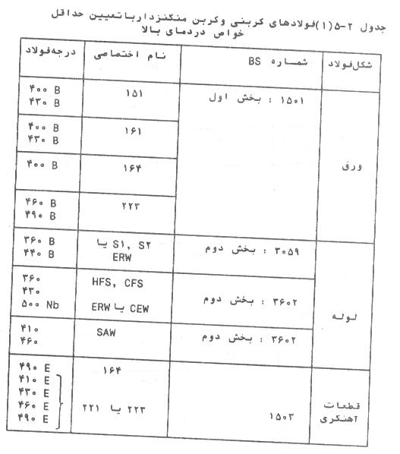
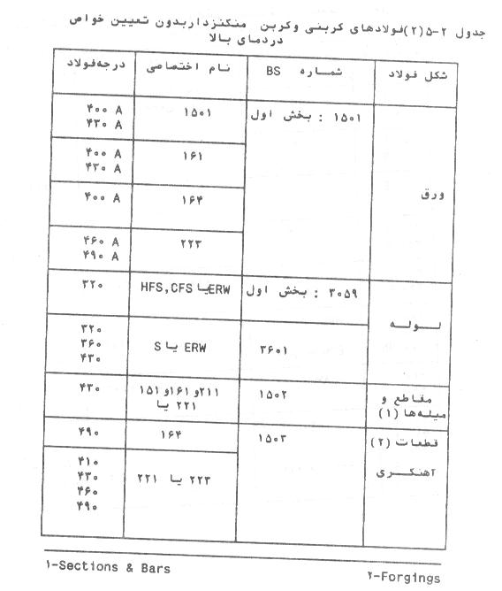
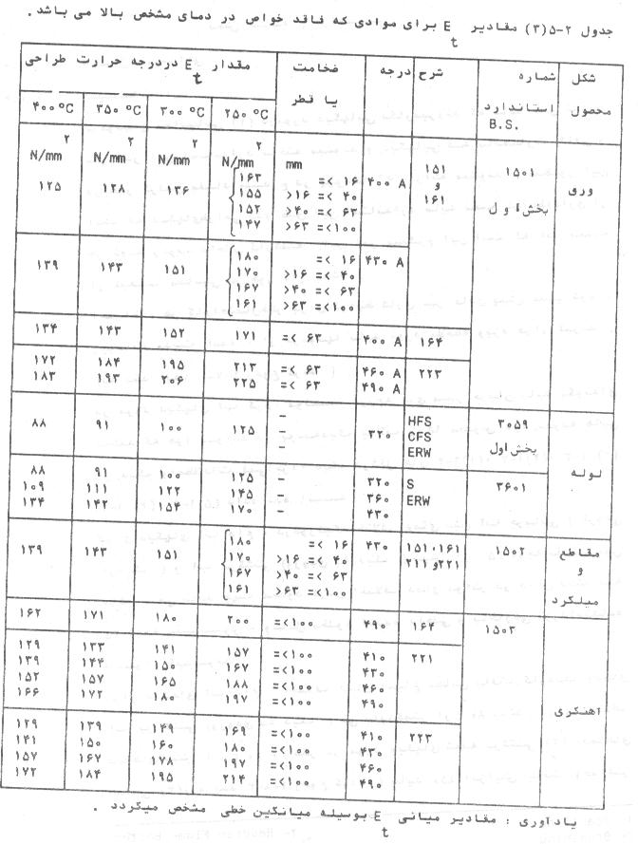
بخش سه : طراحي
3-1 اصول طراحي
3-1-1 كليات :
فرمولهاي محاسباتي ⁴³, در مورد ديگهايي بكار مي‏روند كه كاملا طبق شرايط مقرر در اين استاندارد ساخته مي‏شوند و ديگهايي كه با نظارت كافي و در نظر گرفتن مفاد مندرج در پيوست " د " ارائه مي‏شوند . منظور اين است كه ديگهاي طراحي شده طبق اين استاندارد بايد تحت شرايط , عاري از هر گونه رسوب داخلي كار كنند . اين امر مستلزم اين است كه آب تغذيه از كيفيت مناسبي برخوردار باشد .
احتياط : هرگاه احتمال خطر براي شرايط كاري غيرعادي پيش‏بيني شود . رسوبات بدست آمده , از فرمولها بايد مورد ملاحظه ويژه قرار گيرند . ( به بند الف 1-7-1 رجوع گردد .)
در مورد ديگهاي آب گرم , موقعيت دريچه‏هاي مسير جريان بايد به گونه‏اي باشد كه هوا نتواند در پوسته ديگ يا آب روها محبوس شود . نمونه‏هايي از ديگ و اصطلاحات فني اجزاء ديگ در شكل‏ها 3-1 (1,) 3-1 (2,) 3-1 (3,) 3-1 (4,) 3-1 (5) داده شده‏اند .
براي ديگهاي آب داغ , در صورتي كه اختلاف دماي بين آب جرياني ( خروجي از ديگ ) و آب برگشتي ( ورودي به ديگ ) بيش از 25 درجه سلسيوس باشد , مي‏بايد جهت محدود كردن اختلاف دماي مؤثر در داخل ديگ به 45 درجه سلسيوس , وسايل مخلوط كننده داخلي و يا خارجي مورد استفاده قرار گيرند .
براي ديگهاي آب داغ , اختلاف دماي اشباع مطابق با فشار گار ديگ و دماي آب برگشتي ( ورودي به ديگ ) مي‏بايد كمتر از 80˚C باشد . براي اختلاف دماهاي بيش از 60˚C, مگر در مورد ديگهاي شعله برگشتي ⁴⁴, فضاهاي تنفسي ⁴⁵ ( به بند 3-8-1 رجوع گردد ) بايد %50 افزايش يافته و حداكثر حرارت خالص ورودي معين شده در شكل (3-1-6) بايد %20 كاهش يابد ( جهت فراهم شدن امكان افزايش جابجائي‏هاي نسبي القائي حرارتي ناشي از اختلاف دماي زياد .)
3-1-2 فشار حرارتي :
فشار طراحي P عبارتست از فشاري كه در فرمولهاي داده شده در اين بخش جهت محاسبه قطعات تحت فشار بايد بكار رود .
در صورت امكان , به هنگام تعيين فشار طراحي , فشار هيدرواستاتيك نيز بايد به حساب آيد . در طراحي ديگهاي آب گرم براي محاسبه فشار طراحي Flash margin نيز بايد در نظر گرفته شود , هرگاه فشار هيدرواستاتيكي كمتر از %10 فشار كاري ديگ باشد , در نظر گرفتن آن لازم نيست .
فشار طراحي نبايد از بالاترين فشاري كه هر شير اطمينان براي آن تنظيم مي‏شود , كمتر باشد . بهتر است كه محدوده‏اي ميان فشار واقعي كه ديگ در آن كار مي‏كند و پايين‏ترين فشاري كه هر شير اطمينان جهت باز شدن در آن تنظيم مي‏شود , وجود داشته باشد تا از باز شدن‏هاي غيرلازم شيرهاي اطمينان جلوگيري شود . شيرهاي اطمينان بايد داراي قابليت جلوگيري از بالا رفتن فشار ديگ به بيش از %110 فشار طراحي را داشته باشند .
3-1-3 دماي طراحي
3-1-3-1 نمادگذاري
A: سطح حرارتي تابشي مؤثر m² ( شكل‏هاي 3-1(-1) تا 3-1- (5) ملاحظه شوند .
e₁: ضخامت اسمي لوله mm
e₂: ضخامت اسمي ورق mm
H: مقدار حرارت خالص ورودي بر حسب وات ( حداكثر ميزان حرارت منتشره توسط مشعل براساس ارزش حرارتي خالص سوخت )
t: دماي طراحي ˚C
t_{g}: دماي واقعي گاز ورودي ˚C
t_{S}: دماي اشباع آب (˚C) در فشار طراحي براي ديگهاي بخار و آب داغ
3-3-1-2 تعيين دماي فلز :
احتراق بايد در كوره كامل شود . جهت اطمينان از تركيب‏هاي بي‏خطر مشعل يا ديگ , حداكثر خالص ورودي براي يك كوره با قطر معين بايد مطابق شكل 3-1 (6) باشد . مشعل‏هاي از نوع روشن / خاموش ⁴⁶ نبايد براي حرارت‏هاي ورودي متجاوز از 1 مگاوات بكار روند . محلي براي نمونه‏برداري بايد پيش‏بيني شود , بطوريكه بتوان دماي گاز حاصل از احتراق و تجزيه شيميائي آن را در محفظه برگشت ⁴⁷ اندازه‏گيري نمود .
دماي طراحي t كه براي برآورد تنش طراحي بكار مي‏رود بايد برابر دماي متوسط موردنظر فلز در شرايط كاري براي قطعه تحت فشار باشد . اين دما نبايد كمتر از 250 درجه سانتيگراد در نظر گرفته شود .
دماي طراحي مربوطه به قطعات مختلف ديگ بايد مطابق زير مشخص شود :
الف : براي پوسته‏ها و ديگر قطعاتي كه جهت مقاصد انتقال حرارت طراحي نشده‏اند دماي طراحي ممكن است همان حداكثر دماي آب داخل پوسته در نظر گرفته شود .
ب : براي لوله‏هاي دود , دماي طراحي بايد مطابق معادلات زير تعيين شود :
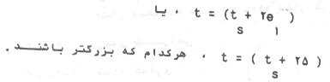
ج : دماي طراحي براي ورقهاي ساده كه در تماس مستقيم با شعله نيستند , براي صفحه لوله‏ها ⁴⁸ در صورتي كه دماي محصولات احتراق ورودي از 800 درجه سلسيوس تجاوز ننمايد و براي ورق‏هاي لفاف ⁴⁹ محفظه برگشت , بايد مطابق معادلات زير تعيين شود .
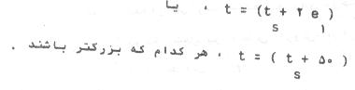
د : براي صفحه لوله‏ها در ديگهائي با آتشي مستقيم كه در آنها دماي گاز ورودي_{G} t از 800˚C تجاوز مي‏كند . دماي طرح و حداكثر دماي فلز بايد طبق پيوست ( ج ) با استفاده از مشخصات گاز طبيعي و t_{G} كه از فرمول زير بدست مي‏آيد تعيين كردند :
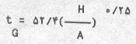
براي صفحه لوله‏ها در ديگهائي كه از گرماي مازاد سيستم‏هاي ديگر استفاده مي‏كنند , دماي طرح و حداكثر دماي فلز بايد مطابق پيوست ( ج ) با استفاده از دماي ورودي گاز معين جائي كه اين دما از 800˚C تجاوز مي‏كند , تعيين كردند.
ه : حداكثر دماي فلز كه مطابق پيوست ( ج ) تعيين مي‏شود نبايد از 420˚C تجاوز نمايد مگر جائي كه لوله‏هاي توليد شده از فولاد جوشان ⁵⁰ نصب شده باشند , كه در اين مورد حداكثر دماي فلز نبايد از380˚C تجاوز نمايد .
اين ضوابط براي روشهاي اتصال لوله كه در شكل‏هاي 3-9-2 (1) و 3-9-2 (2) نشان داده شده , بايد بكار روند كه در اين روش‏هاي ساخت , تماس حرارتي مطلوبي را بين لوله و صفحه لوله تامين مي‏كند . روشهاي ساخت ديگر كه تماس حرارتي مطلوبي را تامين نمي‏كنند تنها بايد با موافقت سازنده و مرجع معتبر بازرسي بكار روند . ( به بند 1-6-2-3 ( ج ) رجوع گردد .)
و : در مورد صفحه لوله در سيستمهايي كه از گرماي مازاد سيستمهاي ديگر استفاده مي‏كنند , زماني كه دماي تعيين شده , گاز ورودي از800˚C تجاوز مي‏نمايد و همچنين زماني كه حداكثر دماي فلز كه طبق مشخصات پيوست ( ج ) تعيين گرديده از محدوده پذيرفته شده در قسمت ( ه ) تجاوز مي‏نمايد , مي‏توان صفحه لوله را بطور دائم و مطمئن عايق كاري نمود و همچنين حفاظهاي عايق حرارت در ورودي لوله‏ها جهت كاهش دماي فلز قرار داد .
در چنين مواردي مقرارت بند ( ج ) صادق مي‏باشد . در صورتي كه ضخامت مواد نسوز به گونه‏اي در نظر گرفته شود كه از حدود دماي طراحي تجاوز ننمايد .
به منظور تعيين ضخامت مورد نياز مواد نسوز , بايد فرض شود كه دماي سطح داغ ماده نسوز برابر دماي گاز t_{G} و دماي صفحه لوله‏هاي در سمت آب برابر t_{S} مي‏باشد .
دماي صفحه لوله‏ها t ( در لايه مياني ) با انجام محاسبات ساده , انتقال با احتساب ضخامت ماده نسوز , صفحه لوله‏ها و ضرايب انتقال حرارتي هر يك محاسبه مي‏گردد .
ز : دماي طراحي فلز كوره‏ها و جعبه دودها بايد مطابق معادله زير تعيين شود :

3-1-4 تنش طراحي
3-1-4-1 نمادشناسي
E_{t}: مقدار تنش تسليم در دماي بالا يا تنش قراردادي 0/2 درصد در دماي طراحي t ( به بخش 2-5 رجوع گردد .)
f: تنش طراحي (mm²/N)
R_{m}: مقاومت كششي در دماي محيط (mm²/N)
t: دماي طراحي (˚C)
3-1-4-2 عبارت ( تنش طراحي ) كه با علامت f مشخص شده , عبارتست از تنشي كه بايد در فرمولهاي اين استاندارد براي محاسبه قطعات تحت فشار بكار رود . قواعد طراحي شرح داده شده در اين بخش , براي نوع بارگذاري موردنظر , تنش‏هاي حداكثر واقعي را در محدوده‏اي قابل قبول نگه مي‏دارد .
3-1-4-3 طراح بايد تنش طراحي f را از روي خواص مواد , همانطور كه در بند 2 تعريف شده‏اند و ضوابط داده شده دربند (3-1-4-4) تعيين نمايد .
براي فولاد مورد نظر، ممكن است فرض شود كه عمليات حرارتي بعد از جوشكاري ⁵¹ تاثير قابل ملاحظه‏اي بر مقادير مقاومت كششي كه جهت محاسبات بايد بكار روند، نميگذارد.
يادآوري: هر گونه كاهشي در خواص اينگونه فولادها در جهت استفاده‏اي كه روي هم رفته از تنش زدائي سازه حاصل مي‏آيد، دانسته ميشود.
اما عمليات حرارتي جوشكاري بعدي در اين متن به معناي عمليات حرارتي در داخل محدوده، مذكور در بند (2-5-5) ميباشد. در طراحي ها هنگاميكه يك تغيير شكل جزئي حائز اهميت باشد، ورقي كه بعد از نرماليزه شدن حداقل خواص معين شده به اضافه شرايط مشابه عمليات حرارتي 3 ساعته جوشكاري بعدي را حائز باشد، بايد مشخص گردد. (به بند 19-4-3 از :BS 1501 بخش اول: 1980 رجوع گردد).
3-1-4-3 تنش طراحي f بايد برابر هز يك از مقادير زير كه كوچكترند باشد :
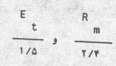
يادآوري : براي دماهاي طراحي غير از دماهائي كه در آنها مقادير E_{t} در مشخصات مواد قيد شده‏اند مقادير مياني به روش ميان‏يابي خطي تعيين مي‏شوند .
3-2 پوسته‏هاي استوانه‏اي تحت فشار داخلي
3-2-1 نمادها :
C: حد مجاز خوردگي , بايد برابر 0/75 ميليمتر در نظر گرفته شود , مگر اينكه بر روي يك عدد بزرگتر بخاطر در نظر گرفتن شرايط نامطلوب توافق شود .
D: قطر داخلي (mm)
e: حداقل ضخامت پوسته (mm)
f: تنش طراحي (mm²/N) ( به بند 3-1-4 رجوع گردد ).
P: فشار طراحي (mm²/N)
R₁: شعاع داخلي پوسته (mm)
z: ضريب كاهش تنش :
براي ديگهاي دسته 1 يا براي پوسته‏هاي بدون درز , مساوي 1
براي ديگهاي دسته 2 مساوي 0/85
براي ديگهاي دسته 3 مساوي 0/65
3-2-2 حداقل ضخامت فقط براي بار فشاري
حداقل ضخامت فقط براي بار فشاري بايد از فرمول زير محاسبه شود , ليكن در هيچ موردي مقدار آن نبايد از 6 ميليمتر براي پوسته‏هاي داراي قطر خارجي بزرگتر از 1000 ميليمتر و كمتر از 4 ميليمتر براي پوسته‏هاي داراي قطر خارجي كمتر يا مساوي 1000 ميليمتر كمتر باشد .
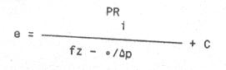
جائي كه صفحات وصله‏اي انتهائي ⁵² بكار روند ( مانند شكلهاي ب (3) ( الف ) و ( ب )) ضخامت ورق پوسته در محدوده يك فاصله 250 ميليمتري , از صفحه , انتهايي بايد برابر بزرگترين مقدار e كه از فرمول بالا e¹ كه از فرمول زير بدست مي‏آيد , باشد .
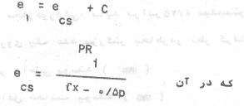
در اين رابطه X ضريبي است كه از جدول زير بدست مي‏آيد .
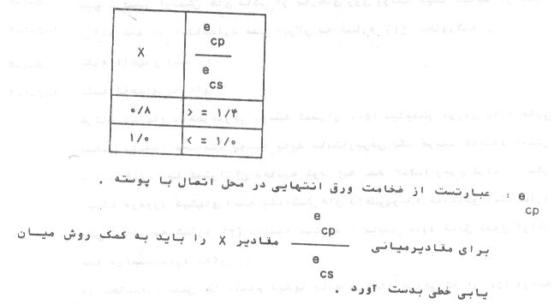
e_{CP}: عبارتست از ضخامت ورق انتهايي در محل اتصال با پوسته .
براي مقادير مياني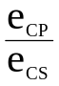 مقادير X را بايد به كمك روش ميان يابي خطي بدست آورد .
3-2-3- قابليت كاربردي فرمولهاي بند (3-2-2):
فرمولهاي ارائه شده در بند 3-2-2, را فقط مي‏توان در صورت برآورده شدن شرايط زير بكار برد :
الف : نسبت شعاع خارجي به شعاع داخلي از 1/5 تجاوز نكند .
ب : در مورد پوسته‏هاي جوش شده , در هر اتصال طولي , خطوط ميان تار ضخامت‏ها در امتداد يكديگر باشند .
انحراف از خط تراز ناشي از عيوب ساخت , نبايد از مقادير ارائه شده در بندهاي 5-4-10 و 5-4-11 تجاوز كند .
ج : در محاسبه , ضخامت پوسته‏هاي استوانه , لزومي نيست كه تنش‏هاي ناشي از " خارج از كردي " ⁵³ تا حدودي حداكثر نشان داده شده در زير به حساب آيند . و پوسته‏هاي استوانه بايد با رواداري ارائه شده در بند (4-4-2) مطابقت داشته باشند .
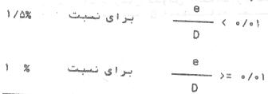
4-2-3 بارهاي اضافي:
هيچ تركيبي از تنش‏هاي ناشي از بارهاي روي پوسته ديگ نبايد از حدود ارائه شده در استاندارد ملي ايران به شماره ⁵⁴ تجاوز كند.
5-2-3 تكيه گاههاي ديگ:
1-5-2-3 تكيه گاههاي پايه‏اي:
هرگاه ديگهاي با قطر خارجي پوسته كمتر از 1500 ميليمتر بر روي پايه‏هايي متكي باشند، ضخامت پوسته بايد با بكار بردن يك ضريب كاهنده تنش برابر 0/85 يا كمتر از آن محاسبه شود (به بند 1-2-3 رجوع گردد) مگر اينكه در مورد ديگهاي دسته يك، تنش‏هاي داخلي پوسته كه مطابق استاندارد ملي ايران به شماره ⁵⁵ محاسبه ميشوند، مابين حدود قابل قبول ارائه شده در استاندارد مذكور.
در محاسبه، تنش‏ها، تمام ديگها بايد در دماي طراحي كه از 250 درجه سلسيوس كمتر نباشد كاملا پر از آب درنظر گرفته شود.
يادآوري: يك مثال محاسبه‏اي، مطابق استاندارد ملي ايران به شماره ⁵⁵ جهت تعيين تنش‏هاي پوسته براي ديگي با تكيه گاههاي پايه‏اي در پيوست "و" ارائه شده است.
2-5-2-3 تكيه گاههاي زيني شكل ⁵⁶
1-2-5-2-3 كليات:
زمانيكه ديگها برروي اين نوع تكيه گاهها مستقر باشند، زاويه مركزي O (شكل (A) 2-5-2-3 ملاحظه شود) در مورد ديگهاي با قطر خارجي پوسته كمتر از 1500 ميليمتر نبايد از 60 درجه و در مورد ديگهاي با قطر خارجي 1500 ميليمتر يا بيشتر از آن نبايد از 90 درجه كمتر باشد.
زماني كه زاويه O در ديگهاي با قطر خارجي پوسته كمتر از 1500 ميليمتر از 90 درجه كمتر است , ضخامت پوسته بايد با بكار بردن ضريب كاهنده تنش زماني كه 0/85 يا كمتر از آن محاسبه شود ( به بند 3-2-1 مراجع گردد .)
زماني كه ديگهاي با قطر خارجي پوسته 1500 ميليمتر يا بزرگتر از آن بر روي تكيه‏گاههاي زيني شكل مستقر مي‏شوند ,
تنش محيطي مركب داخل پوسته بايد مطابق مقررات زير باشد .
در محاسبه تنش‏ها , تمام ديگها مي‏بايد در دماي طراحي كه از 250˚C كمتر نباشد كاملا پر از آب در نظر گرفته شود .
3-2-5-2-2 نمادها ( به شكل 3-2-5-2 رجوع گردد :)
A: فاصله صفحه انتهايي ديگ تا مركز تكيه‏گاه زيني شكل (mm)
B: پهناي ورق بالاي زين < = 10e (mm)
e_{C}: ضخامت اسمي پوسته منهاي حد مجاز خوردگي (mm)
K: ضريب بدست آمده از شكل (b) 3-2-5-2
L: طول پوسته ديگ بين صفحات انتهايي (mm)
P: فشار طراحي ديگ (N/mm²)
Q: نيروي وارد بر زين (N)
R: شعاع متوسط پوسته استوانه‏اي (mm)
O: زاويه , مركزي روبروي زين , محصور بين لبه‏هاي زين ( درجه )
3-2-5-2-3 تعيين تنش محيطي مركب :
تنش محيطي مركب , O , ناشي از تنش اوليه كلي غشائي به اضافه تنش اوليه موضعي غشائي به اضافه تنش اوليه خمش در سطح داخل پوسته , كه از رابطه زير بدست مي‏آيد , نبايد از 1/5f تجاوز نمايد .
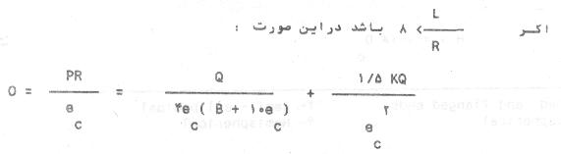
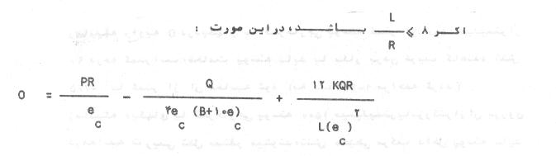
3-3 صفحات انتهائي عدسي شكل و لبه‏دار ⁵⁷
3-3-1 نمادها :
D_{O}: قطر خارجي صفحه انتهائي (mm)
e: ضخامت صفحه انتهائي (mm)
H: ارتفاع خارجي عدسي (mm)
r_{i}: شعاع داخلي گوشه (mm)
R_{i}: شعاع داخلي عدسي (mm)
3-2-2 صفحات انتهائي عدسي شكل يا قوس كروي ⁵⁸ , نيمه بيضوي ⁵⁹ , نيمه كروي ⁶⁰ مهار نشده كه از قسمت گرد تحت فشار هستند .
3-3-2-1 صفحات انتهائي عدسي شكل با قوس كروي :
صفحات انتهائي عدسي شكل بايد با روابط ابعادي زير شكل گيرند :
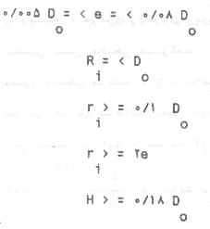
3-3-3-2 صفحات انتهائي عدسي شكل با قوس نيم بيضوي :
صفحات انتهائي عدسي شكل با قوس نيم بيضوي بايد با روابط زير شكل گيرند :
( به شكل 3-3 (1) ( ب ) رجوع شود )
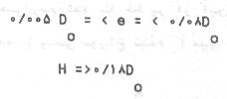
3-3-2-3 صفحات انتهائي عدسي شكل با قوس نيم كروي :
صفحات انتهائي عدسي شكل با قوس نيم كروي بايد با رابطه زير شكل گيرد
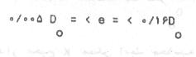
3-3-3 ضخامت :
3-3-3-1 نمادها :
C: حد مجاز خوردگي كه برابر 0/75 ميليمتر در نظر گرفته مي‏شود ( مگر اينكه بخاطر شرايط نامطلوب بر روي عددي بزرگتر توافق شده باشد .
e: ضخامت صفحه انتهائي عدسي شكل پس از شكل دادن (mm)
f: تنش طراحي (mm²/N) ( به بند 3-1-4 رجوع گردد .)
k: ضريب شكل ( به بند 3-3-3-3 رجوع گردد .)
p: فشار طراحي (mm²/N)
3-3-3-2 با توجه به محدوديتهاي ارائه شده در بند 3-3-2 ضخامت هر يك از سه نوع صفحه , انتهائي عدسي شكل بايد از فرمول زير محاسبه شود :
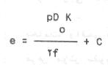
حداقل ضخامت e در هيچ شرايطي نبايد از 6 ميليمتر كمتر باشد .
3-3-3-3 ضريب شكل k كه در بند 3-3-3-2 بكار مي‏رود از يك مجموعه منحني داده شده در شكل 3-3 (2) بدست مي‏آيد و به نسبت ارتفاع به قطر  بستگي دارد . منحني رسم شده با خط پر از اين مجموعه معرف ضريب k براي صفحات ساده ( يعني سوراخ نشده ) مي‏باشد .
در جائي كه مقدار 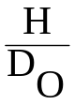 از 0/25 كمتر است , مقدار k علاوه بر قسمت به نسبت ضخامت به قطر 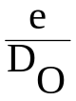 ممكن است محاسبه به روش سعي و خطا لازم باشد .
3-3-4 سوراخ‏ها در صفحات انتهائي عدسي شكل :
3-3-4-1 نمادها ( به شكل شماره 3-3 (3) و 3-3 (4) رجوع گردد .
A: مساحت سطح مقطع مؤثر تقويتي (mm²) دو برابر مساحت هاشور خورده در شكل 3-3 (.4)
d: قطر بزرگترين سوراخ در صفحه انتهائي (mm) ( به شكل 3-3 (3) رجوع گردد ) ( در حاليكه سوراخ بيضي است , محور بزرگتر بيضي )
d₁: سوراخ كوچكتر در شكل 3-3 (3) (mm)
d_{o}: قطر داخلي حلقه تقويتي (mm) ( به شكل 3-3 (4) رجوع گردد .
D_{o}: قطر خارجي صفحه انتهائي عدسي شكل (mm)
e: ضخامت واقعي صفحه انتهائي (mm)
L₁: عرض مؤثر تقويتي (mm) ( به شكل 3-3 (4) رجوع گردد ).
L₂: طول مؤثر حلقه تقويتي (mm) ( به شكل 3-3 (4) رجوع گردد .)
L_{t}: ضخامت واقعي حلقه تقويتي (mm)
r_{m}: شعاع لبه سوراخهاي لبه دار (mm)
R_{i}: شعاع داخلي قسمت كروي يك صفحه انتهائي با قوس كروي (mm) يا براي يك صفحه انتهائي بيضوي , شعاع داخلي دايره نصف النهار بيضي در مركز سوراخ (mm)
3-3-4-2 سوارخهاي تقويت نشده :
سوراخهاي ايجاد شده در صفحه‏هاي انتهائي عدسي شكل ممكن است مدور يا تقريبأ بيضوي باشند , منحني‏هاي رسم شده با خط چين در شكل 3-3 (2) مقادير k را كه دربند 3-3-3-2 براي صفحات انتهائي با سوراخهاي تقويت نشده ( مثلا سوراخهاي آدم رو يا سوراخهاي لوله رو ) بكار مي‏روند , بدست مي‏دهند . انتخاب منحني صحيح به مقدار 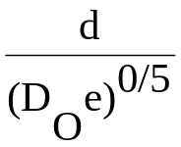 بستگي دارد .
جهت انتخاب منحني صحيح محاسبه سعي و خطا لازم است . در كليه موارد ضوابط زير بايد برآورد شوند .
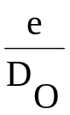 نبايد از 0/1 تجاوز نمايد .
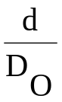 نبايد از 0/5 تجاوز نمايد .
يادآوري : با توجه به شكل 3-3 (2) ملاحظه مي‏شود كه براي هر نسبت انتخاب شده 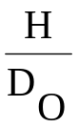 منحني مربوط به صفحات انتهائي سوراخ نشده مقداري براي و همچنين براي K نشان مي‏دهد , سوراخهائيكه مقدار براي آنها از مقداري كه به ترتيب بالا بدست مي‏آيد بزرگتر نباشد مي‏توانند در صفحه انتهائي طرح شده براي حالت بي‏سوراخ تعبيه شوند بدون اينكه به ضخامت صفحه افزوده شود .
3-3-4-3 قواعد بند 3-3-4-2 بطور يكسان براي سوراخهاي لبه‏دار و سوراخهاي بدون لبه كه بطور ساده در ورق صفحه انتهائي بريده شده‏اند , بكار مي‏روند . بخاطر لبه‏دار شدن هيچگونه كاهشي در ضخامت صفحه انتهائي نبايد بعمل آيد . اگر سوراخها لبه‏دار باشند شعاع r_{m} لبه نبايد از 25 ميليمتر كمتر باشد ( به شكلهاي 3-3 (1) و 3-3 (3) رجوع گردد .)
3-3-4-4 سوراخ‏هاي تقويت نشده و لبه‏دار صفحات انتهائي عدسي شكل بايد طوري قرار گيرند كه فاصله لبه سوراخ تا لبه خارجي و فاصله بين سوراخها از مقاديري كه در شكل 3-3 (3) نشان داده شده كمتر نباشند .
3-3-4-5 سوراخ‏هاي تقويت شده :
در جائيكه لازم مي‏آيد كه از سوراخ بزرگي در روي صفحه انتهائي عدسي شكل استفاده شود كه ضخامت آن از آنچه كه طبق بند 3-3-4-2 مورد نياز است كمتر است , تقويت صفحه انتهائي بايد انجام گيرد . تقويت كننده ممكن است شامل يك حلقه يا لوله جوش شده در سوراخ و يا ورقهاي تقويت كننده كه در ناحيه سوراخ يا خارج و يا داخل صفحه انتهائي جوش شده ( به شكل 3-3 (4) رجوع گردد ) يا تركيبي از اين دو روش باشد .
فقط آن مقدار از ماده تقويتي اضافه شده را كه در محدوده‏هاي زير هستند بايد به منزله تقويت كننده مؤثر بحساب آورد .
الف : عرض مؤثر L₁ تقويت كننده نبايد از 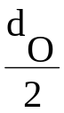 يا (2R_{i} e)^{0/5} هركدام كه كوچكتر هستند , تجاوز كند .
ب : طول مؤثر L₂ حلقه تقويت كننده نبايد از d_{o}L_{t} تجاوز نمايد .
ابعاد L₁ و L₂ در شكل 3-3 (2) نشان داده شده‏اند .
ضريب شكل K مربوط به يك صفحه انتهائي عدسي شكل كه داراي يك سوراخ تقويت شده است مي‏تواند از روي شكل 3-3 (2,) يا جايگزين نمودن مقدار زير بدست آيد :
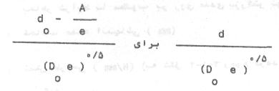
مساحت هاشور زده نشان داده شده در شكل 3-3 (4) بايد مطابق زير محاسبه شود :
الف : مساحت مقطع تقويت كننده را هم در داخل و هم در خارج صفحه انتهائي , در محدوده طول L₁ محاسبه نمائيد .
ب : به مقدار فوق مساحت مقطع آن قسمت از ساقه نازل كه تا فاصله L₂ به داخل صفحه انتهائي وارد شده را اضافه كنيد .
ج : به مقدار فوق مساحت كامل مقطع آن قسمت از ساقه نازل كه در خارج سطح داخلي صفحه انتهائي تا فاصله L₂ كشيده مي‏شود را اضافه كنيد و از آن مساحت مقطعي را كم نمائيد كه ساقه‏دار مي‏بود , اگر ضخامت آن طبق معادله 3-9-4-1 بدون توجه به حداقل ضخامت از جدول 3-9-4-1 محاسبه مي‏شد .
هرگاه جنس حلقه ورق‏هاي تقويتي داراي تنش مجازي كمتر از صفحه انتهائي باشد در آن صورت سطح مقطع مؤثر بايد به كمتر از مقداري كه نسبت به اختلاف تنش‏هاي مجاز مواد حساب شده , كاهش يابد .
همانطور كه دربند 3-3-4-2 بيان شده , محاسبه سعي و خطا جهت انتخاب منحني صحيح لازم مي‏باشد .
هيچگونه كاهشي بخاطر مقاومت اضافي موادي كه داراي مقدار تنش بالاتري از تنش مربوط به صفحه انتهائي هستند نبايد در نظر گرفته شود .
3-3-5 صفحات انتهائي عدسي شكل و لبه‏دار براي ريگهاي نوع كورنيش ⁶¹ , و لانكاشاير ⁶²
3-3-5-1 نمادشناسي :
C: حد مجاز خوردگي برابر 0/75 ميليمتر در نظر گرفته مي‏شود مگر اينكه بخاطر شرايط نامطلوب بر روي عددي بزرگتر توافق شود .
e: ضخامت صفحه انتهائي (mm)
f: تنش طراحي (mm²/N) ( به شكل 3-1-4 رجوع گردد .)
f₁: 0/8f =
h_{f}: عمق كلي فلنچ تقويتي (mm)
P: فشار طراحي (mm²/N)
R_{i}: شعاع داخلي انحناي صفحه انتهائي (mm)
W: قطر كوچك سوراخ آدم رو (mm)
3-3-5-2 حداقل ضخامت :
صفحات انتهائي عدسي شكل يك تكه با لبه‏هاي خارجي يا داخلي براي كوره‏هاي بدون مهار بايد از فرمول زير تعيين شود :
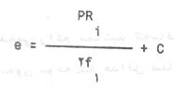
شعاع داخلي قوس صفحه انتهائي نبايد از 1/5 برابر قطر خارجي پوسته متصل به آن تجاوز نمايد . شعاع داخلي زانوي قوس متصل كننده لبه استوانه‏اي بسطح كروي صفحه انتهائي نبايد از سه برابر ضخامت ورق كمتر باشد , ليكن در هيچ حالتي نبايد از 64 ميليمتر كمتر باشد .
3-3-5-3 در جائيكه صفحه انتهائي داراي يك سوراخ آدم رو باشد , تقويت آن بايد توسط فلنج كردن لبه‏هاي سوراخ و يا استفاده از يك حلقه سفت كننده ⁶³ مانند شكل 3-6-2 صورت گيرد . در هر يك از حالات عمق كلي قسمت لبه‏دار , يا حلقه , كه در قطر كوچك اندازه گرفته مي‏شود نبايد از مقداري كه از فرمول زير تعيين مي‏شود كمتر باشد .

3-3-6 تاج‏هاي عدسي شكل و لبه‏دار براي ديگهاي عمودي :
3-3-6-1 نمادها :
C: حد مجاز خوردگي برابر 0/75 ميليمتر در نظر گرفته مي‏شود مگر اينكه بخاطر شرايط نامطلوب بر روي عددي بزرگتر توافق شده باشد .
e: ضخامت ورق تاج (mm)
f: تنش طراحي (mm²/N) ( شكل 3-1-4 ملاحظه شود .)
f₂: 0/65f
f₃: 0/5f
f₄: 0/3f
h_{f}: عمق كلي فلانج سوراخ آدم رو (mm)
P: فشار طراحي (N/mm²)
R_{i}: شعاع داخلي انحناي قوس ورق تاج (mm)
3-3-6-2 حداقل ضخامت تاج‏هاي عدسي شكل و لبه‏دار براي ديگهاي عمودي كه از سمت كود تحت فشار قرار دارند و توسط دودكش‏هاي مركزي مهار مي‏شوند بايد از فرمول زير تعيين گردد :
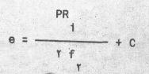
شعاع داخلي قوس تاج نبايد از قطر خارجي استوانه متصل به آن بزرگتر باشد .
شعاع داخلي قوس قطعه‏اي كه به پوسته يا آتشدان فلانج مي‏شود نبايد از چهاربرابر ضخامت ورق تاج كمتر , و در هيچ حالتي از 64 ميليمتر كمتر باشد .
شعاع داخلي قوس قسمتي كه به دودكش فلانج مي‏شود نبايد از دو برابر ضخامت صفحه تاج كمتر , و در هيچ حالتي از 25 ميليمتر كمتر باشد .
3-3-6-3 مواردي كه تاج قوسي شكل داراي يك سوراخ آدم رو مي‏باشد , سوراخ بايد توسط لبه‏دار كردن تقويت گردد . عمق كلي قسمت لبه‏دار كه از سطح خارجي ورق روي قطر كوچكتر اندازه گرفته مي‏شود نبايد از مقدار تعيين شده در بند (3-3-5-3) كمتر باشد .
3-3-6-4 حداقل ضخامت تاج‏هاي قوسي شكل و لبه‏دار براي آتشدان ديگهاي عمودي كه از سمت برآمده تحت فشار بوده و بوسيله دودكش مركزي مهار مي‏شوند بايد از فرمول زير تعيين شود .
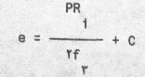
شكل عمودي و اندازه شعاع گوشه بايد شبيه آنچه كه دربند 3-3-6-2 مشخص شده باشند .
3-3-6-5 ضخامت تاج قوسي شكل و لبه‏دار مربوط به آتشدان ديگهاي عمودي كه از سمت برآمده تحت فشار هستند و بوسيله هيچ نوع مهاري تقويت نمي‏شوند بايد از فرمول زير تعيين شوند , ليكن اين ضخامت در هيچ حالتي نبايد از ضخامت آتشدان كمتر باشد .
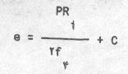
شكل عمودي و اندازه شعاع گوشه بايد شبيه آنچه كه در بند 3-3-6-2 مشخص شده باشند .
3-4 سوراخهاي روي پوسته‏هاي استوانه‏اي :
3-4-1 نمادها :
A: به شكل 3-4-4 رجوع گردد .
B: به شكل 3-4-4 رجوع گردد .
C: به شكل 3-4-4 رجوع گردد .
d: قطر سوراخ (mm) ( شكل 3-4-4 ملاحظه شود .)
يا , در مورد سوراخهاي غير مدور d معادل قطر بزرگ سوراخ در نظر گرفته شود مگر در مورد 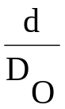 در بندهاي 3-4-2 و 3-4-4, d بايد برابر قطري از سوراخ كه موازي محور طولي پوسته است منظور گردد .
D: به شكل 3-4-4 رجوع گردد .
D_{O}: قطر خارجي پوسته (mm)
e: ضخامت واقعي پوسته (mm)
e_{a}: ضخامت واقعي ديواره انشعاب (mm)
e_{r}: ضخامت واقعي تقويتي اضافه شده در خارج پوسته (mm)
f: تنش طراحي (N/mm²) ( بند 3-1-4 ملاحظه شود .)
P: فشار طراحي (N/mm²)
X: به شكل 3-4-4 رجوع گردد .
Y: به شكل 3-4-4 رجوع گردد .
3-4-2 سوراخهاي تقويت نشده :
در صورتيكه رابطه زير برقرار باشد هيچگونه تقويتي لازم نيست .
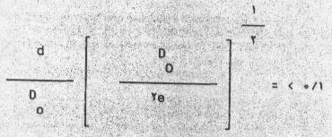
3-4-3 سوراخهاي داراي يك ترتيب مشخص .
اينگونه سوراخها مانند سوراخهاي لوله رو بايد مطابق قواعد مربوط به لگامنت ⁶⁴ كه در استاندارد ملي ايران به شماره ⁶⁵ ارائه شده , طراحي شوند بشرط اينكه قطر بزرگترين سوراخ اين گروه از مقدار مجاز ارائه شده دربند 3-4-2 تجاوز نكند .
3-4-4 سوراخهاي تقويت شده :
سوراخهاي بزرگتر از آنچه كه دربند 3-4-2 مجاز شمرده بايد تقويت شوند ولي در هيچ مواردي نبايد نسبت از 0/3 بزرگتر باشد مگر اينكه مطابق قواعد مربوط به تقويت سوراخها كه در استاندارد ملي ايران به شماره ⁶⁶ ارائه شده است تقويت شوند هرجا كه عملي باشد , تقويت بايد با احتساب مساحت مقطع ماده‏اي كه در آن محل از دست رفته شامل جوشهاي اتصال به ميزاني بيش از حداقل مورد لزوم براي ضخامت ورق و انشعاب , همانگونه كه در شكل 3-4-4 مشاهده مي‏شود انجام گيرد و ضخامت انشعاب در جائي كه ضروري است افزايش يابد . تقويت زماني كافي دانسته مي‏شود كه مساحت تقويت كننده Y ( شكل 3-4-4 ملاحظه مي‏شود ) مساوي يا بزرگتر از مساحت مورد لزوم براي تقويت كننده ( مساحت X) باشد . مساحت X بايد بصورت حاصلضرب شعاع داخلي انشعاب در ضخامت A لازم براي پوسته محاسبه شود , در حالتيكه پوسته كاملا بدون سوراخ باشد ( چه سوراخ عبور لوله و چه سوراخهاي ديگر ) ضخامت A مطابق فرمول ارائه شده در بند 3-2-2 با فرض 1=Z و صرف‏نظر از حداقل ضخامت خواسته شده در بند 3-2-2 محاسبه مي‏شود .
مساحت Y بايد در صفحه‏ايكه از محور انشعاب موازي با محور طولي پوسته مي‏گذرد اندازه گرفته شود و مطابق زير محاسبه گردد :
الف : براي آن قسمتي از انشعاب كه از پوسته بيرون مي‏آيد , مساحت كامل مقطع ساق انشعاب تا فاصله C از سطح واقعي خارجي ورق پوسته را محاسبه نموده و از آن مساحت مقطعي C كه دنبال ساق انشعاب خواهد داشت ( اگر ضخامت آن مطابق فرمول ارائه شده در بند 3-2-2 محاسبه شده باشد ) را كم كنيد , با فرض 1=Z و صرف‏نظر كردن از حداقل ضخامت خواسته شده در بند 3-2-.2
ب : به مقدار فوق مساحت كامل مقطع آن قسمتي از ساق انشعاب را كه در داخل پوسته تا فاصله C از سطح داخلي پوسته پيش رفته اضافه كنيد .
ج : به مقدار فوق مساحت مقطع جوشهاي نواري ⁶⁷ در دو طرف پوسته را اضافه كنيد .
د : به مقدار فوق مساحت حاصله از ضرب اختلاف بين ضخامت واقعي پوسته و ضخامت سوراخ نشده , پوسته A در طول D را اضافه كنيد .
چنانچه رسيدن به يك مساحت كافي Y به روش بالا عملي نباشد , بايد تقويتي اضافه با هر يك از ترتيبات نمونه نشان داده شده در شكلهاي ب (27,) ب (26) و يا با استفاده از روش ديگري كه متقابلا بين خريدار , سازنده و مرجع بازرسي بر سر آن توافق مي‏شود فراهم گردد . ( به بند ( د ) 3-2-7-1 رجوع گردد )
در اين حالت سطح مقطع تقويتي اضافي و جوشهاي اتصالي آن بايد در داخل محدوده ابعاد C و D كه هر دو در شكل 3-4-4 نشان داده شده‏اند به حساب آورده شوند .
هرگاه موادي كه براي تقويت بكار برده مي‏شود داراي تنش مجازي پائين‏تر از تنش مجاز پوسته باشند , فرض بر اين خواهد بود كه سطح مؤثر آن به نسبت تنش مجاز در دماي طراحي كاهش مي‏يابد هيچ نوع كاهشي بخاطر مقاومت اضافي جنس تقويتي نسبت به جنس پوسته نبايد انجام گيرد .
جوشهاي اتصال دهنده انشعابات و ورقهاي تقويتي بايد از ابعاد كافي جهت منتقل نمودن نيروي كل وارده بر سطح تقويت شده و تمامي بارهائي كه ممكن است بر آنها وارد شوند , برخوردار باشند .
در مورد سوراخهاي آدم رو , دست رو و سوراخهائي كه به آنها انشعابي جوش نشده است , روش سابق بايد بكار رود , ليكن شعاع مورد استفاده در تعيين X بايد با نصف حداكثر پهناي سوراخ روي پوسته بر روي محور موازي با محور طولي پوسته جايگزين شود .
يادآوري : تقويتي‏هائي كه طبق اين قواعد طراحي مي‏شوند همواره كفايت مي‏كنند , ليكن گاهي اوقات ممكن است به علت تسهيل در محاسبات طراحي از مقدار مورد لزوم بيشتر باشند . به موجب توافق ميان سازنده , خريدار و مرجع بازرسي , در موارد خاص ممكن است روش طراحي ديگري كه مبتني بر تجزيه و تحليل مفصل‏تري باشند مورد استفاده قرار گيرد .
3-4-5 سوراخ‏هاي كوره‏ها :
تقويتي براي سوراخ‏هاي مربوط به كوره‏هاي استوانه اي بايد مطابق بخش 3-4-4 طراحي شود , مگر اينكه :
الف : تقويتي از نوع بالشتكي (1) مجاز نباشد .
ب : محاسبه بايد با فرض اينكه فشار درون كوره برابر فشار طراحي ديگ است انجام گيرد .
3-5 جوشهاي نواري متصل كننده بالشتك‏ها ورق‏هاي تقويتي به پوسته‏هاي استوانه‏اي
3-5-1 طول پايه جوش :
طول پايه جوشهاي نواري محيطي خارجي كه بوسيله آن بالشتكها ( به پيوست ب رجوع گردد ) و ورقهاي تقويتي ( شكلهاي 3-5 الف و ب و ج ملاحظه شود ) به ورقهاي پوسته متصل مي‏شوند بايد با بكار بردن معادله زير تعيين گردد . ليكن در هيچ حالتي نبايد از جوشهاي داخلي و حداقل ضخامت ورق كه دربند 3-2-2 به آن اشاره شده كمتر باشد .
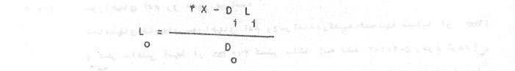
3-5-2 نمادها :
a_{i}: قطر بزرگ داخلي ورق تقويتي (mm)
a_{O}: قطر بزرگ خارجي ورق تقويتي (mm)
b_{i}: قطر كوچك داخلي ورق تقويتي (mm)
b_{o}: قطر كوچك خارجي ورق تقويتي (mm)
D_{i}: قطر سوراخ در پوسته (mm)
D_{o}: قطر محيط خارجي بالشتك يا ورق تقويتي مدور (mm)
L_{i}: طول پايه جوش نواري حول محيط داخلي بالشتك يا ورق تقويتي (mm)
L_{o}: طول پايه جوش نواري حول محيط خارجي بالشتك يا ورق تقويتي (mm)
X: نصف مساحت مقطع سوراخ قطر D_{i} در پوسته بر مبناي اينكه از روي رابطه ارائه شده در بند 3-2-2 با فرض 1=Z با صرف‏نظر كردن از حداقل ضخامت مورد نياز در 3-2-2 حساب شده است (mm²)
در مورد ورقهاي تقويتي بيضي شكل :
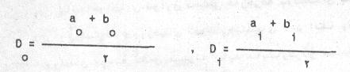
3-6 سوراخها و انشعابها :
3-6-1 سوراخهاي آدم رو مدور برآمده :
ضخامتهاي قابهاي سوراخهاي آدم رو برآمده در كليه , قسمتها نبايد از 19mm و قطر داخلي آنها از 400mm كمتر باشد ( به بند 3-7-2-5 رجوع گردد .) دربهاي مدور , فلنچ‏هاي اتصال و پيچ و مهره گذاري بايد مطابق استاندارد ملي ايران به شماره ⁶⁸ با اندازه اسمي حداقل 450, دماي طراحي 250 درجه سانتيگراد و طبقه بندي فشار به شرح زير باشند :
الف : PN10 براي فشارهاي طراحي كه از mm²/N 0/7 تجاوز ننمايد .
ب : 16 PN براي فشارهاي طراحي بيشتر از mm²/N 0/7 ليكن از mm²/N 1/3 تجاوز ننمايد .
ج : 25 PN براي فشارهاي طراحي بيشتر از mm²/N 1/3 ليكن از mm²/N 1/8 تجاوز ننمايد .
فقط فلنج‏هاي روجوش شده ⁶⁹ يا فلنج‏هاي كلوجوشي ⁷⁰ كه قطر داخلي آنها از 400 ميليمتر كمتر نباشد , بايد مورد استفاده قرار گيرند .
براي فشارهاي طراحي متجاوز از mm²/N 1/8 در سوراخ آدم رو , و قابهاي مدور برآمده نبايد بكار روند .
3-6-2 سوراخهاي عايق‏كاري شده , مهاردار بر روي صفحات انتهائي تخت
3-6-2-1 نمادها :
3-6-2-1 سوراخ آدم رو , سر رو , دست رو ( شكل‏هاي 3-6-2- (1) و 3-6-2- (2) الف و ب )
d₁₀: نصف ميانگين نيم قطرهاي بزرگ و كوچك سوراخ
D: از دو مقدار (e_{rep} + 75) (d₁₀) آنكه بزرگتر است (mm)
e_{cp}: ضخامت صفحه انتهائي تخت كه مطابق بند 3-8-2-5 محاسبه مي‏شود . (mm)
e_{rep}: ضخامت اسمي صفحه انتهائي تخت (mm)
e_{sr}: ضخامت فلانج يا حلقه سفت كننده (mm)
h_{f}: عمق فلانج يا حلقه سفت كننده (mm)
W: عرض سوراخ كه بر روي قطر كوچك اندازه‏گيري مي‏شود .
3-6-2-1-2 سوراخهاي انشعاب ( شكل 3-6-2 (3) ملاحظه شود )
C: از دو مقدار (2/5e_{rep}) و (2/5 e_{b} + e_{rp}) هركدام كوچكتر است (mm)
d_{ib}: قطر داخلي سوراخ انشعاب (mm)
D: از دو مقدار (e_{rep} + 75) و (d_{ip} + 4) هر كدام بزرگتر است (mm)
e_{b}: ضخامت اسمي ديواره انشعاب (mm)
e_{cb}: ضخامت ديواره انشعاب كه مطابق معادله‏اي كه براي e دربند 3-2-2 ارائه شده و با فرض 1=Z محاسبه مي‏شود . (mm)
e_{cp}: ضخامت صفحه انتهائي تخت كه طبق فرمول ارائه شده در بند 3-8-2-5 محاسبه شده باشد . (mm)
e_{rep}: ضخامت اسمي صفحه انتهائي تخت (mm)
e_{rp}: ضخامت ورق تقويتي (mm)
3-6-2-2 سوارخهاي تقويت نشده
حداكثر قطر d_{max} يا ( قطر بزرگتر ) يك سوراخ تقويت نشده بر روي صفحه انتهائي تخت از روي معادله زير تعيين مي‏گردد :
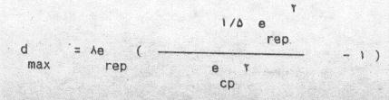
3-6-2-3 سوراخهاي انشعاب :
تقويت سوراخهاي انشعاب , با به حساب آوردن مواد مصرفي موضعي شامل جوشهاي اتصالات كه به ميزاني بيش از حداقل‏هاي مورد لزوم براي ضخامت صفحات انتهائي نشان داده شده در شكل 3-6-2-3 بكار مي‏روند , بايد انجام گيرد . ضخامت انشعاب هرجا كه لازم باشد بايد افزايش يابد . تقويت زماني كافي دانسته مي‏شود كه مساحت تقويت كننده Y مساوي يا بزرگتر از مساحت مورد لزوم براي تقويت شونده ( مساحت X) باشد .
مساحت X از ضرب نمودن 25 درصد شعاع داخلي انشعاب در ضخامت صفحه انتهائي كه از رابطه 3-8-2-5 براي قسمت موردنظر از صفحه انتهائي محاسبه گرديده , حاصل مي‏شود .
مساحت Y بايد در صفحه مار بر محور انشعاب كه به ترتيب زير محاسبه مي‏شود . اندازه‏گيري شود .
الف : براي آن قسمت از انشعاب كه از ديگ بيرون مي‏زند مساحت كامل مقطع انشعاب را تا يك فاصله C از سطح بيروني واقعي صفحه انتهائي تخت محاسبه نموده و آن را از مساحت مقطعي كه انشعاب اگر مطابق رابطه e در بند 3-2-2 با فرض 1=Z حساب شود خواهد داشت , كم نمود .
ب : مساحت كامل آن قسمت از انشعاب كه به داخل ديگ فرورفته ( در صورت وجود ) تا فاصله C از سطح داخلي صفحه انتهائي تخت به آن اضافه كنيد .
ج : مساحت مقطع جوشهاي نواري را به آن اضافه كنيد .
د : مساحت حاصله از ضرب اختلاف ضخامت واقعي صفحه انتهايي تخت و ضخامت محاسبه شده از معادله 3-8-2-5 براي قسمت موردنظر از صفحه انتهائي , در طول D را به آن اضافه كنيد .
ه : مساحت صفحه تقويتي ( در صورت وجود ) را كه در محدوده تقويت مطابق شكل 3-2 (3) قرار مي‏گيرد به آن اضافه كنيد .
در جائيكه جنس تقويت كننده از تنش طراحي اسمي كمتري نسبت به جنس صفحه انتهايي تختي كه قرار است تقويت شود , برخوردار باشد , سطح مؤثر آن به نسبت تنش‏هاي طراحي اسمي , در دماي طراحي كاهش مي‏يابد . در نتيجه هيچگونه كاستي بابت مقاومت اضافي جنسي كه تنش اسمي افزون‏تري نسبت به جنس صفحه انتهايي تخت دارد نمي‏بايد منظور گردد .
جوشهاي اتصال دهنده انشعاب ورق‏هاي تقويتي مي‏بايد از ابعاد كافي جهت منتقل نمودن نيروي وارده بر سطح تقويت شده و تمامي بارهاي ديگري كه ممكن است بر آنها وارد شوند , برخوردار باشند .
3-6-2-4 سوراخهاي آدم رو , سر رو و دست رو :
زماني كه سوارخهاي آدم رو , سر رو و دست روي بيضوي در صفحه انتهايي تخت تعبيه شده باشند , سوراخهاي انتهائي را مي‏بايد بوسيله فلانج كردن لبه‏هايشان يا با قرار دادن حلقه محكم كننده ( شكل‏هاي 3-6-2 (1) 3-6-2 (2) و الف و ب ) تقويت نمود .
ابعاد جوش براي حلقه محكم كننده بيروني ⁷¹ قرار داده شده بايد ( مطابق شكل 3-6-2 (1) باشند . روش ارائه شده در شكل 3-6-2-3 براي محاسبه مساحت مورد نياز جهت تقويت بايد هرجا كه عملي باشد مورد استفاده قرار گيرد . در مواردي كه ضخامت فلانج يا حلقه محكم كننده بيرون قرار گرفته e_{sr}نبايستي از 19 ميليمتر براي سوراخ آدم رو , 15 ميليمتر 15 ميليمتر براي سوراخ سر رو و 10 ميليمتر براي سوراخ دست رو در مورد حلقه سفت كننده دروني ⁷² كه در شكل (3-6-2-1) نشان داده است , نبايستي از 0/875e_{rep} كمتر باشد عمق فلانج محكم كننده h_{f} نبايد از مقدار (e_{sr}w) ^{0/5} كمتر باشد . مساحت از ضرب نصف متوسط نيم قطرهاي بزرگ و كوچك سوراخ در ضخامت صفحه انتهايي تخت كه از رابطه 3-8-2-5 براي قسمت موردنظر از صفحه انتهايي محاسبه مي‏شود , حاصل مي‏آيد .
عرض كل فلانج يا حلقه محكم كننده e_{sr} موقع محاسبه Y ممكن است مورد استفاده قرار گيرد .
3-6-3 انشعاب‏ها :
3-6-3-1 ضخامت انشعاب‏ها بايد مطابق بند 3-9-4-1 و با در نظر گرفتن ضخامت اضافي جهت مسائل مربوط به خمكاري , بارهاي استاتيكي و ارتعاش محاسبه شوند در هيچ حالتي ضخامت از مقدار حساب شده , زير نبايد كمتر باشد .
e = 0/015 d_{O} + 3/2
كه در آن :
e: حداقل ضخامت بر حسب (mm)
d_{O}: قطر خارجي لوله ايستا ⁷³ يا انشعاب (mm)
چنانچه اتصال انشعاب به صورت رزوه‏اي باشد , ضخامت بايد از ريشه رزوه اندازه گرفته شود .
3-6-3-2 بالشتك‏ها و فلنج‏هاي پيچ‏دار مربوط به انشعاب‏ها بايد مطابق استانداردهاي ملي ايران به شماره‏هاي ⁷⁴ ⁷⁵ ⁷⁶ هر كدام اقتضا كنند باشند .
3-7 بازرسي و دست‏يابي :
3-7-1 كليات :
3-7-1-1 كليه ديگها بايد به سوراخهاي كافي چه از نظر اندازه و چه تعداد مجهز شوند تا امكان دسترسي بر خطر جهت ساخت , پاك كردن , بازرسي و تهويه داخلي به وجود آيد . ( همچنين به پيوست‏ها رجوع گردد ) ابعاد اين دريچه‏ها بايد مطابق بند 3-7-2 باشند .
3-7-1-2 ديگهاي با قطر پوسته 1500 ميليمتر يا بزرگتر بايد طوري طراحي شوند كه امكان دخول بي‏خطر يك فرد با بدون بيرون آوردن قطعات داخلي آن وجود داشته باشد و بايد براي اين منظور يك سوراخ آدم رو تعبيه شود , مگر در مورد ديگهاي آب داغ كه در آنها فاصله ميان پوسته و كوره , دخول بدون اشكال را , حتي با بيرون آوردن لوله‏ها ممكن نمي‏كند . در چنين مواردي دريچه دستيابي بايد تركيبي از سوراخهاي رؤيت , دست روها و كله روها طبق بند 2-7-1-1 باشد مجهز گردد .
ديگهاي با قطر پوسته كمتر از 1500 ميليمتر كه از قابليت دخول بدون اشكال براي يك فرد برخوردار هستند , بايد به يك سوراخ آدم رو تجهيز شوند .
ديگهاي با قطر پوسته بين 800 ميليمتر و 1500 ميليمتر بايد به يك دريچه سر رو به عنوان يك ضابطه حداقل تجهيز شوند .
3-7-1-3 صفحات انتهائي جدا شوند يا سرپوش‏ها ممكن است جانشين كليه ديگر سوراخهاي معاينه شوند , به شرط اينكه ابعاد و موقعيت آنها حداقل يك ديد كلي از وضعيت داخلي ديگ را معادل با آنچه از سوراخهاي معاينه مورد نياز بدست مي‏آيد , تأمين نمايند .
3-7-1-4 طراحي جعبه‏هاي دود و ساير اتصالات بايد چنان باشد كه امكان دسترسي كافي جهت بازرسي درزهاي ديگ ضمن كار موجود باشد .
3-7-2 انواع و حداقل ابعاد سوراخهاي بازرسي و دست يابي :
3-7-2-1 سوراخهاي رؤيت :
اين سوراخها بايد حداقل داراي قطر داخلي 50 ميليمتر باشند , به شرط اينكه ارتفاع گلويي از 50 ميليمتر تجاوز نكند ( در غير اين صورت بند 3-7-2-4 ملاحظه شود .)
3-7-2-3 سوارخهاي دست رو :
اين دريچه‏ها بايد حداقل داراي اندازه 100mm * 80mm يا قطر داخلي 100mm ميليمتر باشند . به شرط اينكه ارتفاع گلويي يا ارتفاع حلقه از 65 ميليمتر يا در مورد يك شكل مخروطي از 100 تجاوز نكند ( در غير اين صورت بند 3-7-2-4 ملاحظه شود .) در صورتي كه تنها يك سوراخ دست رو تعبيه شود , ابعاد نبايد از 120mm * 100mm كمتر باشد .
3-7-2-3 سوراخهاي كله رو :
ابعاد اين سوراخ بايد حداقل 320mm * 220mm يا قطر داخلي 320mm به شرط اينكه ارتفاع گلوئي حلقه از 100 ميليمتر تجاوز نكند . ( در غير اين صورت 3-7-2-4 ملاحظه شود .)
3-7-2-4 در صورتي كه ارتفاع گلويي يا حلقه از حدود ارائه شده در بندهاي 3-7-2-1 تا 3-7-2-3 تجاوز نكند . اندازه سوراخ بايد تا آن مقدار كه امر بازرسي را تسهيل كند افزايش يابد .
3-7-2-5 سوراخهاي آدم رو :
سوراخهاي آدم‏رو بيضوي نبايد از 400mm * 300mm كوچكتر باشند . قطر سوراخهاي مدور آدم رو نبايد از 400 ميليمتر كمتر باشد .
يادآوري : هرگاه امكان وجود بخارهاي خطرناك در داخل مخزن ديگ بحد مخاطره‏آميزي براي افراد باشد فضاي محبوس بايد به يك سوراخ آدم رو مجهز گردد كه ممكن است مستطيلي , بيضوي با دايره‏اي شكل باشد , و نبايد از 457 ميليمتر طول و 406 ميليمتر پهنا , يا در مورد مدور از 457 ميليمتر قطر كمتر باشد . مگر اينكه امكانات مناسب ديگري براي خروج داشته باشد .
چنانچه ديگها به سوارخهاي تصريح شده مجهز نشوند , احتياطهاي كافي جهت اطمينان از عدم وجود بخارهاي خطرناك به مقداري كه احتمال خطر براي افراد را موجب مي‏شود بايد توسط سازنده به خريدار گوشزد شود .
3-7-2-6 ضخامت درهائي كه در داخل سوار مي‏شوند , حداقل ضخامت محاسبه شده براي دري كه از سازه ورق تخت ( يعني محكم نشده ) متشكل از يك ورق ساخته مي‏شود نبايد از مقدار بدست آمده از يكي از روابط زير ( هركدام كه مقتضي است ) كمتر باشد :
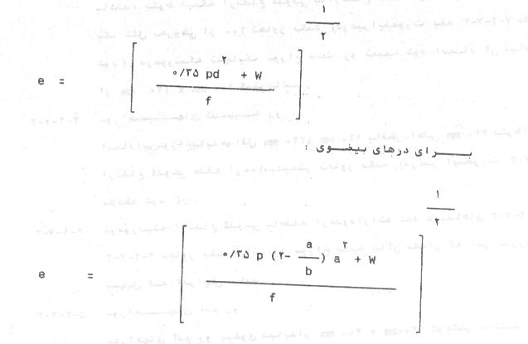
كه در آن :
e: حداقل ضخامت محاسبه شده براي درها , در مركز يا نزديك آن (mm)
P: فشار محاسبه شده mm²/N
d: قطر سوراخ گودي كه درها روي آن نصب مي‏شود mm
a: قطر كوچك سوراخ بيضوي كه درها روي آن نصب مي‏شود (mm)
b: قطر بزرگتر سوراخ بيضوي كه درها روي آن نصب مي‏شود (mm)
W: ظرفيت بارگذاري كامل براي يك ميله ( سطح مؤثر ميله ضرب در تنش طراحي برحسب نيوتن )
f: حداكثر تنش مجاز ورق در دماي طراحي (mm²/N)
يادآوري : يك تنش طراحي برابر 50N/mm² براي پيچ‏هاي فولاد كربني با درجه 4/6 يا معادل آن براي دماي طراحي كه دماي آن از 300 درجه سانتيگراد تجاوز نكند ممكن است مورد استفاده قرار گيرد . هنگام استخراج W براي ساير موادي كه پيچ از آنها ساخته مي‏شود و دماهاي بيشتر , به 5500 BS براي تنش مجاز مراجعه شود .
3-8 مقاومتها , سفت كننده‏ها و سطوح مهار شده :
3-8-1 فاصله تنفس :
3-8-1-1 ترتيب قرار گرفتن مقاومتها :
مقاومتها بايد طوري قرار گيرند كه فاصله تنفسي كافي در دور تا دور اتصالات كوره و شبكه سوراخها ⁷⁷ ( شكل 3-8-1 (1) ملاحظه شود ) تأمين شود و بايد مناطق مهار نشده را بطور مساوي تقسيم نمايد .
3-8-1-2 ديگهاي چند لوله‏اي :
براي هر دوي اتصالات عقب و جلوي كوره‏ها , فاصله تنفسي بين كوره و شبكه سوراخها بين كوره و پوسته بايد حداقل برابر 50 ميليمتر يا 5 درصد قطر داخلي پوسته , هركدام كه بزرگتر است با مقداري برابر حداكثر 100 ميليمتر باشد . فواصل آزاد بين كوره و ورقهاي لفاف محفظه برگشت ديگهاي عقب مرطوب لزومأ به عنوان فاصله‏هاي تنفسي در نظر گرفته نمي‏شود .
در مورد ديگهاي شعله برگشتي , فاصله تنفس در سر جلوئي بين كوره و شبكه سوراخها نبايد كمتر از 50mm باشد , مضافأ حاصل جمع اين فاصله تنفس با فاصله تنفسي كه از سطح حلقوي بيروني ورق عقب كوره به وجود مي‏آيد نبايد كمتر از 50 ميليمتر يا %5 قطر داخلي پوسته , هركدام بزرگتر است با حداقل مقدار 100 ميليمتر باشد . فاصله تنفس بين مقاومهاي صفحه‏اي ⁷⁸ يا مفصلي ⁷⁹ و انتهائي لوله‏ها نبايد از 100 ميليمتر كمتر باشد .
لزومي ندارد كه فواصل آزاد بين لوله‏ها و ورقهاي لفاف محفظه برگشت ديگهاي عقب مرطوب به عنوان فواصل تنفس در نظر گرفته شود .
فاصله تنفسي بين لوله‏ها و پوسته‏ها نبايد كمتر از 40 ميليمتر باشد .
فاصله تنفسي بين مقاومهاي صفحه‏اي يا مفصلي و كوره نبايد از 200 ميليمتر كمتر باشند , مگر در ديگ‏هاي با قطر خارجي پوسته بيش از 1800 ميليمتر و طول كوره بيشتر از 6000 ميليمتر اين فاصله‏ها نبايد از 250 ميليمتر كمتر باشند و در ديگهاي با قطر خارجي پوسته كمتر از 1400 ميليمتر و طول كوره كمتر از 3000 ميليمتر اين فواصل نبايد از 150 ميليمتر كمتر باشند .
كليه فاصله‏هاي تنفسي ديگر بايد حداقل برابر 50 ميليمتر و يا 3 درصد قطر داخلي پوسته , با حداكثر مقداري برابر 100 ميليمتر ( هركدام كه بزرگترند ) باشند ( بندهاي 3-8-2-3 و 3-8-2-4 و شكل‏هاي 3-8-1 (1) ملاحظه شوند .)
3-8-1-3 ديگهاي كورنيش و لانكا شاير :
در ديگهاي نوع كورنش , دايره معين كننده فاصله تنفس بايد مطابق شكل 3-8-1 (2) باشد , يعني فاصله AB بين مركز دايره مقاوم و مركز كوره نبايد از 63 + 3e كمتر باشد , كه در آن e ضخامت صفحه انتهائي بر حسب ميليمتر مي‏باشد .
يادآوري : براي ديگهاي لانكا شاير , نسبت‏هاي نشان داده شده در جدول 3-8-1-3 براي قسمتي از صفحات انتهائي كه در بالاي كوره‏ها و دودكش‏ها قرار دارند توصيه مي‏شوند .
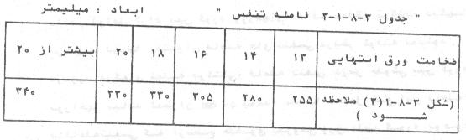
توصيه مي‏شود كه فاصله تنفس در زير دودكش‏ها بطور تقريبي نصف ابعاد ارائه شده در جدول 3-8-1-3 باشد .
3-8-2 سطوح تخت مهار شده :
3-8-2-1 نمادها :
a: بعد بزرگتر نواحي بيضي يا مستطيلي (mm) به عنوان مثال :
شكلهاي 3-8-1 (1) 3-8-2 (1) و 3-8-2 (3) ملاحظه شوند .
b: بعد كوچكتر نواحي بيضي يا مستطيلي يا قطر دايره اصلي , هركدام كه مقتضي باشند . (mm)
به عنوان مثال شكل‏هاي 3-8-1 (1,) 3-8-2 (2,) 3-8-2 (2) ملاحظه شوند .
C : حد مجاز خوردگي , بايد برابر 0/70 ميليمتر در نظر گرفته شود , مگر اينكه بخاطر در نظر گرفتن شرايط نامطلوب بر روي يك عدد بزرگتر توافق شود .
e: ضخامت ورق تخت (mm)
f: تنش طراحي (mm²/N) ( بند 3-1-4 ملاحظه شود )
j: عدد ثابت , كه به روش مهار كردن آن چنان كه در بند 3-8-2-6 ارائه شده بستگي دارد .
P: فشار طراحي (mm²/N)
Y: عبارتست از ضريبي كه از شكل 3-8-2 (3) و استفاده از نسبت  تعيين مي‏شود .
3-8-2-2 سطوح تخت مهار شده :
سطوح تخت مهار شده بايد با مقررات بندهاي 3-8-2-3 تا 3-8-2-5 مطابقت داشته باشد .
3-8-2-3 شعاع لبه ⁸⁰:
چنانچه صفحات تخت انتهائي جهت اتصال به پوسته لبه‏دار شوند , شعاع داخلي لبه نبايد از 2 برابر ضخامت ورق يا حداكثر 38mm كمتر باشد .
هرگاه ورق‏هاي محفظه برگشت يا جعبه دود جهت اتصال به صفحه لفاف لبه‏دار شوند , شعاع داخلي لبه بايد برابر ضخامت ورق , يا حداقل 25mm باشد .
3-8-2-4 نقطه مهار :
چنانچه انحناي قسمت لبه يك نقطه مهار محسوب شود , اين نقطه در شروع انحنا , يا در خطي باندازه 3/5 برابر ضخامت ورق اندازه‏گيري شده از قسمت خارجي ورق , هر يك كه به قسمت لبه‏دار نزديكترند , بايد در نظر گرفته شود , هرگاه صفحه تخت مستقيمأ به پوسته يا ورق لفاف جوش شود , نقطه مهار بايد در داخل پوسته يا ورق لفاف در نظر گرفته شود .
3-8-2-5 ضخامت :
ضخامت قسمتهايي از ورق‏هاي تخت كه توسط مقاوم‏ها مهار مي‏شوند بايد فرمول زير تعيين شوند .
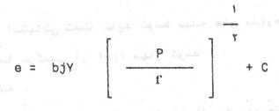
هنگاميكه مناطق محصور شده توسط دوايري كه از چهار نقطه و يا نقاط بيشتر مهار كه بطور يكنواخت توزيع شده‏اند در نظر گرفته مي‏شوند , بايد برابر واحد در نظر گرفته شود .
هنگاميكه مناطق محصور شده بوسيله دوايري كه از سه نقطه اتكا عبور مي‏كنند موردنظر باشد , بيش از دو نقطه از آنها نبايد در يك طرف هر قطر قرار داشته باشند , در اين صورت Y نبايد كمتر از 1/1 در نظر گرفته شود .
موقعيكه , علاوه بر دايره اصلي يك دايره فرعي به قطر 0/75 برابر قطر دايره اصلي بتواند طوري ترسيم شود , كه مركز آن در خارج از دايره اصلي قرار گيرد , مقدار Y بايد با بكار بردن ابعاد همانطور كه در شكل‏هاي 3-8-2 (1) و 3-8-2 (2) نشان داده شده تعيين گردد .
هنگاميكه مناطق حلقوي شكل موردنظر باشند , مثلا مناطق مهار شده بوسيله پوسته و دودكش ( شكل 3-8-3 رجوع شود ,) مقدار Y بايد برابر 1/56 در نظر گرفته شود .
هنگاميكه يك منطقه مهار نشده مستطيلي شكل موردنظر باشد ابعاد a و b بايد مطابق مقادير نشان داده شده در شكل (1) 1-8-3 باشند .
هرگاه انواع مختلف مهارها براي قسمت تخت مورد نظر بكار روند , ثابت j بايد برابر متوسط بدست آمده با روش‏هاي بدست آمده با روش‏هاي مربوط اتخاذ شده , باشد .
3-8-2-6 مقدار ثابت j:
مقدار ثابت j در معادله ارائه شده در بند 5-2-8-3 بايد برابر مقادير قيد شده در جدول 6-2-8-3 باشد .
3-8-3 صفحات انتهائي تخت براي ديگهاي عمودي :
3-8-3-1 مهار :
صفحات انتهائي تخت بايد توسط ميله‏هاي مقاوم با دودكش يا لوله‏هاي مقاوم يا تركيبي از آنها مهار شوند .
3-8-3-2 شعاع لبه :
شعاع داخلي انحناي لبه در محل اتصال به پوست يا آتشدان نبايد از دو برابر ضخامت ورق , و در هيچ حالتي از 38 ميليمتر كمتر باشد . چنانچه ورق جهت اتصال به دودكش لبه‏دار شود , شعاع داخلي انحناي لبه نبايد از ضخامت ورق , و در هيچ حالتي از 25 ميليمتر كمتر باشد .
3-8-3-3 ضخامت :
ضخامت صفحه انتهائي تخت بايد از فرمول ارائه شده در بند 3-8-2-5 ( شكل 3-8-3 رجوع شود ) تعيين گردد .
3-8-4 تيرهاي حمال ⁸¹ براي صفحات فوقاني محفظه برگشت عقب مرطوب :
تيرهاي حمال براي صفحات فوقاني محفظه برگشت عقب مرطوب به شكل‏هاي (3-8-2 (8) ( الف ) تا ( و ) رجوع گردد .)
3-8-4-1 نسبت‏هاي مربوط به تيرهاي حمال بايد از فرمول زير محاسبه شوند .
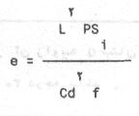
كه در آن :
C: 1/13
d: عبارتست از عمق مؤثر تير حمال (mm) يعني عمق كلي منهاي عمق راه آب , در صورتي كه اينگونه راه آب ايجاد شده باشد .
e: عبارتست از ضخامت كلي تير حمال (mm)
f: عبارتست از تنش طراحي (mm²/N) ( بند 3-1-4 ملاحظه شود )
L: عبارتست از طول تير حمال (mm) بين تكيه گاه , يعني بين قسمت داخلي صفحه لوله و صفحه سوراخ آتش ⁸² ( يا صفحه عقبي ,) با بين قسمت داخلي صفحات جانبي , مطابق با روش مهار .
p: فشار طراحي (mm²/N)
S₁: گام تيرهاي حمال (mm)
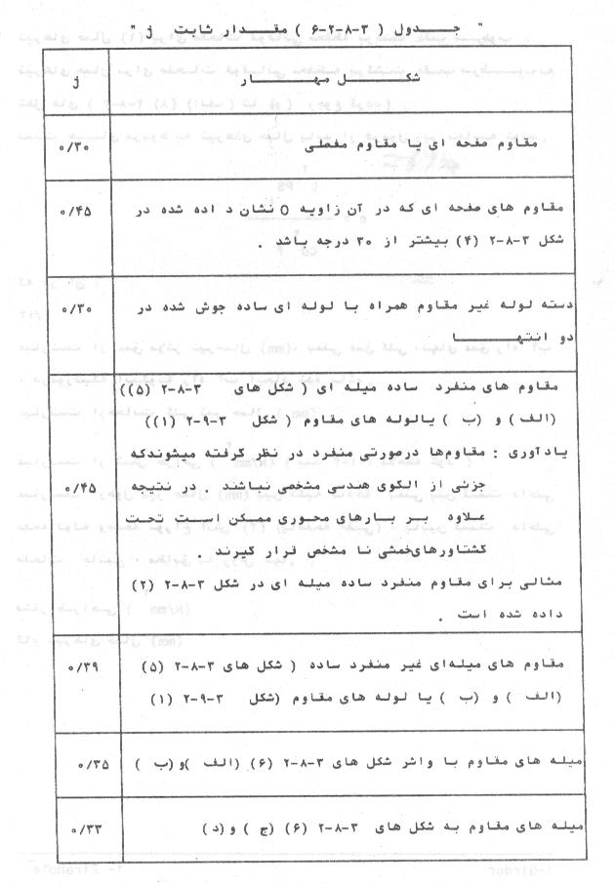
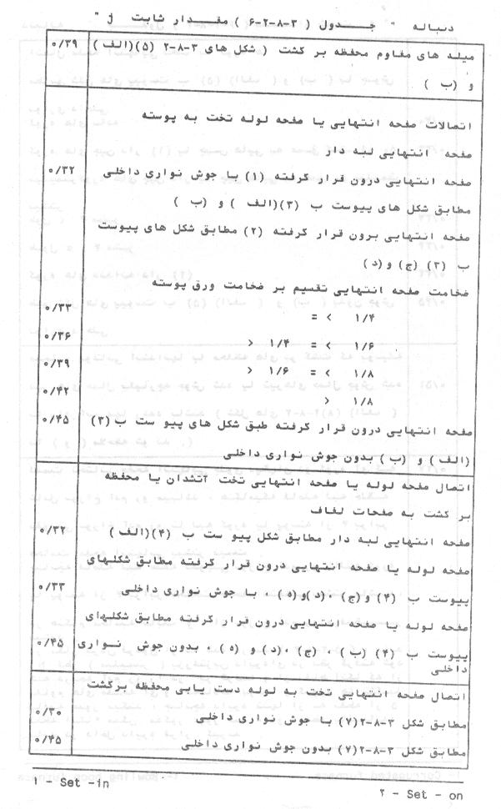
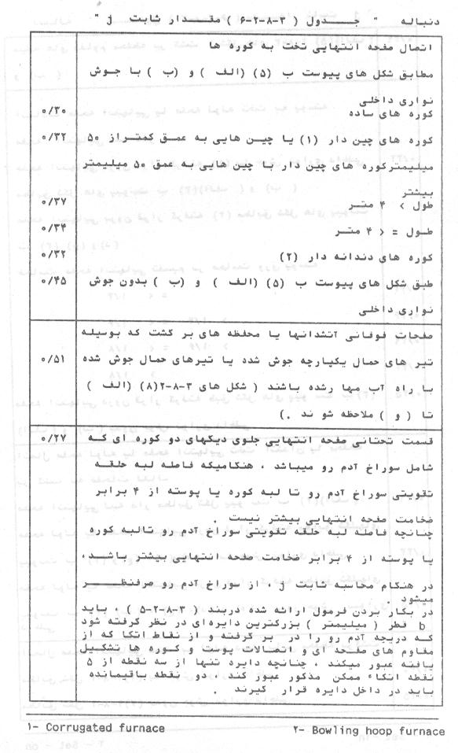
3-8-4-2 چنانچه تيرهاي به صفحه فوقاني جوش شوند , ابعاد جوش‏ها بايد طوري باشند كه تنش محاسبه شده در منطقه‏اي كه مساحتش برابر حاصله ضرب مجموع طول‏هاي مؤثر جوش‏هاي اتصال هر تير حمال در ضخامت مؤثر گلوگاه است از52N/mm² ضرب در ضريب مناسب جوش ارائه شده در جدول 3-8-8-6 ( طول مؤثر 1و ضخامت ضريب گلوگاه در بند 3-8-8-6 تعريف مي‏شوند ) تجاوز نكند . بار اعمال شده روي جوشها بايد برابر مقداري در نظر گرفته شود كه فشار طراحي بر مساحتLS_{i} اعمال مي‏كند ( در آن L و_{i} S در بند 3-4-8-1 تعريف شده‏اند .)
3-8-4-3 براي تيرهاي حمال كابل‏دار ⁸³ نسبت‏هاي كابل‏ها , فصل‏ها , ميخ‏ها و اتصالات به پوسته بايد باندازه كافي باشد تا بار كلي را تحمل نمايند كه در غير اين صورت بر روي لبه تيرهاي حمال وارد مي‏شود , براي هر يك از قسمتهاي بالا كه تحت كشش واقع شوند , تنش بيشتر از mm²/N 62 به روي مقطع خالص , يا براي قسمتهاي تحت برش , تنشي بيشتر از mm²/N 55 بر روي مقطع خالص مجاز نيست ( به بند 3-8-8-5 رجوع گردد .)
3-8-4-4 عمق راه آب , در صورتي كه پيش بيني شده باشد , نبايد كمتر از 38 ميليمتر باشد شكل‏هاي 3-8-2 (8) ( الف ) تا ( ه ) ملاحظه شود .
3-8-5 مقاوم‏هاي آتش دان‏ها و محفظه‏هاي برگشت عقب مرطوب : ( شكل‏هاي 3-8-2 (5) ( الف ) تا ( ه ) ملاحظه شود .
3-8-5-1 مقاوم‏هاي ميله‏اي براي صفحات تخت :
تنش مجاز در مقاوم‏ها كه نسبت به سطح مقطع خالص كه با قطر اسمي ( بدون در نظر گرفتن روا داري منفي سازنده ) تعيين گرديده . محاسبه مي‏شود .
نبايد از 70 N/mm² تجاوز كند قطر اسمي هر مقاوم نبايد از 20 ميليمتر كمتر باشد ( شكل‏هاي 3-8-2 (5) ( الف ) و ( ب ) ملاحظه شوند ) مقاوم‏هاي صفحه عقبي از محفظه‏هاي برگشت عقب مرطوب بايد با قاعده زير مطابقت داشته باشند ( شكل 3-8-5-1 ملاحظه شود .)
كه در آن :
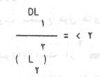
D: قطر مقاوم (mm)
L₁: كوتاهترين فاصله از لبه سوراخ دست‏يابي تا خط محور دورترين مقاوم از سوراخ مزبور ( ميليمتر ) يا در حالتيكه سوراخ دست‏يابي وجود نداشته باشد برابر است با نصف حداكثر فاصله بين محور مقاوم‏ها .
L₂: فاصله بين صفحه عقبي محفظه برگشت و صفحه انتهائي آخر ديگ ( ميليمتر .)
3-8-5-2 مقاومت‏هاي شعاعي ⁸⁴ براي آتشدان‏ها :
قطر مقاوم نبايد از 22 ميليمتر و نيز از دو برابر ضخامت ورق جعبه دود كمتر باشد , هر يك كه بزرگتر باشند . گام مقاوم‏ها در آتشدان نبايد از 14 برابر ضخامت ورق آتشدان تجاوز كند .
3-8-6 ميله مقاوم‏هاي طولي :
3-8-6-1 قطر هر ميله مقاوم بايد به اندازه‏اي باشد كه تنش محاسبه شده به روي كمترين مساحت سطح مقطع بدست آمده با استفاده از قطر اسمي ( بدون كم كردن رواداري منفي سازنده ) از حداقل مقاومت كشش معين شده تقسيم بر 5/3 تجاوز ننمايد . در هيچ حالتي قطر اسمي مقاوم در هر نقطه نبايد از 25 ميليمتر كمتر باشد .
براي ميله مقاوم‏هاي به طول 5000 ميليمتر يا بيشتر بايد تكيه‏گاهايي تهيه شوند .
3-8-6-2 چنانچه ميله مقاوم‏ها در ديگهاي عمودي نصب شوند , در ديگهاي به قطر 1200 ميليمتر يا بيشتر ولي كمتر از 1500 ميليمتر نبايد كمتر از 4 ميله مقاوم استفاده نمود , در ديگهاي به قطر 1500 ميليمتر يا بيشتر ولي كمتر از 1800 ميليمتر از پنج ميله مقاوم در ديگهاي به قطر 1800 ميليمتر يا بيشتر از تنش ميله مقاوم استفاده مي‏شود .
3-8-7 بارهاي وارده بر روي لوله‏هاي مقاوم و مقاوم‏هاي ميله‏اي :
لوله‏هاي مقاوم و مقاوم‏هاي ميله‏اي بايد طوري طراحي شوند كه كل بار ناشي از فشار روي سطحي كه قرار است مهار شود را تحمل نمايند . سطح مذكور مطابق زير محاسبه مي‏شود .
الف : براي يك لوله مقاوم در داخل شبكه سوراخ‏ها , مساحت خاص كه مهار مي‏شود بايد برابر حاصلضرب گام‏هاي افقي و عمودي (mm) لوله‏هاي مقاوم منهاي مساحت سوراخ لوله روهايي كه درون اين سطح واقع شده‏اند باشد . چنانچه گام لوله‏هاي مقاوم نامنظم باشد , مساحت بايد برابر مربع گام متوسط لوله‏هاي مقاوم ( يعني مربع يك چهارم مجموع چهار ضلع هر چهار ضلعي كه مراكز چهار لوله مقاوم مجاور رئوس آن مي‏باشند ) منهاي مساحت سوراخ لوله رو هائيكه درون اين سطح واقع شده‏اند باشد .
ب : براي يك لوله مقاوم در يك رديف لوله مرزي , يا براي يك مقاوم ميله‏اي , مساحت خالص مهار بايد برابر مساحت (mm²) محصور شده توسط خطوط عمودي منصف خطوط و اصل مراكز هر مقاوم به نقطه اتكأ مجاور منهاي مساحت لوله‏ها يا مقاوم‏هاي محصور شده در اين سطح باشد ( شكل 3-8-1 (1) ملاحظه شود .)
3-8-8 مقاوم‏هاي صفحه‏اي و مفصلي ( مقاوم گوشه ) :
3-8-8-1 كليات :
جهت جلوگيري از تغيير شكل موضعي ورق‏هاي پوسته در ديگهاي با قطر بزرگ كه صفحات انتهائي توسط مقاوم‏هاي گوشه مهار مي‏شوند ممكن است لازم شود كه بار وارد بر صفحه را با بكار بردن تعداد زيادي مقاوم بخش نمود . از اين رو مقررات كار و بازرسي را بايد در نظر داشت و در حالي كه فضاي كافي موجود باشد . نصب مقاوم‏هاي ميله‏اي طولي نسبت به مقاوم‏هاي گوشه ارجعيت دارد .
3-8-8-2 بار وارد بر هر مقاوم :
هر مقاوم صفحه‏اي يا مفصلي كه صفحه انتهائي تخت يك ديگ را تقويت مي‏كند بايد طوري طراحي شود كه كل بار ناشي از فشار روي سطحي كه توسط آن مهار مي‏شود را تحمل كند . مساحت مهار شده توسط يك مقاوم بايد با در نظر گرفتن كل مساحت مهار شده و تقسيم اين مساحت توسط خطوط مرزي رسم شده بين مقاوم‏ها بدست آيد اين خطوط مرزي بايد در تمامي نقاط به فاصله مساوي از نقطه تكيه‏گاهي مجاور در ناحيه موردنظر قرار داشته باشند .
3-8-8-3 مقاوم‏هاي صفحه‏اي :
وضعيت مقاوم‏هاي صفحه‏اي بايد طوري باشد كه زاويه V ( شكل‏هاي 3-8-8-3 (1) و 3-8-8-3 (2) ملاحظه شوند ) از 60 درجه كمتر نباشند .
شعاع اتصال مقاوم‏هاي صفحه‏اي به پوسته و صفحه انتهايي بايد مطابق شكل 3-8-8-3 (1) باشد ضخامت مقاوم صفحه‏اي بايد مطابق فرمول زير تعيين شود :
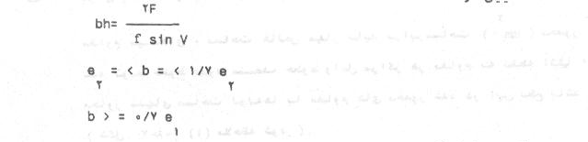
كه در آن :
b: ضخامت مقاوم صفحه‏اي ( ميليمتر )
e₁: ضخامت صفحه انتهايي ( ميليمتر )
e₂: ضخامت ورق پوسته ( ميليمتر )
f: تنش طراحي ( بند 3-1-4 ملاحظه شود ) (N/mm²)
F: نيروي اعمال شده توسط فشار در ناحيه‏اي كه در نظر است با مقاوم صفحه‏اي مهار شود (N)
h: حداقل پهناي مقاوم صفحه‏اي ( ميليمتر )
اندازه و شكل قسمتهاي ورق انتهايي كه توسط هر كدام از مقاوم‏هاي صفحه‏اي مهار مي‏شوند بايد طوري باشند كه كل مساحت صفحه انتهايي در ناحيه مقاوم صفحه‏اي مهار شده باشد .
مقاوم‏هاي صفحه‏اي بايد به طور شعاعي به صفحه انتهايي وصل شوند و زاويه بين آنها بايد بين 15 درجه و 30 درجه باشد .
در هنگام قراردادن مقاوم‏هاي صفحه‏اي بايد به ميزان تغيير شكل صفحه انتهايي كه ممكن است اتفاق افتد توجه شود , كه در مناطقي كه در معرض بيشترين تغيير شكل هستند مناسبترين طرح در نظر گرفته شود .
يادآوري : مناسب بودن طرح عمدتأ به دو اصل بستگي دارد كه عبارتند از :
جلوگيري از تغييرات ناگهاني دوره ⁸⁵ صفحه انتهايي و كافي بودن فاصله تنفس , كه هر دو مورد به منظور محدود نمودن تمركز تنش مي‏باشند ( بند 3-8-1 ملاحظه شود .) براي مهار كردن ناحيه‏اي از ورق كه در معرض احتراق با دماي متجاوز از 600 درجه سانتيگراد قرار دارد , از مقاوم‏هاي جوش شده صفحه‏اي نبايد استفاده نمود .
3-8-8-4 مقاوم‏هاي ميله‏اي :
مقاوم‏هاي ميله‏اي بايد طوري قرار داده شوند كه زاويه V ( شكل 3-8-8-4) از 60 درجه كمتر نباشد و ابعاد آن طوري باشند كه تنش ايجاد شده در آن در ضعيف‏ترين قسمت از يك هفتم حداقل مقاومت كششي ورق بكار رفته تجاوز ننمايد
3-8-8-5 ورق تكيه گاه ⁸⁶, اتصالهاي مفصلي و ميخ‏هاي مفصل : مقاومت ورقهاي تكيه گاه پين‏هاي مفصل در ضعيف‏ترين قسمت بايد مطابق زير محاسبه شود :
الف : پين‏هاي مفصل بايد طوري طراحي شوند كه تنش برشي از mm²/N 55 تجاوز نكند . مقاومت پين‏ها در موقعيت برش دو برابر , 1/875 برابر مقاومت آنها در موقعيت برش منفرد در نظر گرفته مي‏شود .
ب : ورق‏هاي تكيه گاه بايد طوري طراحي شوند كه تنش محاسبه شده از يك هفتم حداقل مقاومت كششي موارد بكار رفته تجاوز نكند , ليكن در هيچ حالتي اين ضخامت نبايد از  ضخامت ورق پوسته , به حداقل 12/5mm كمتر باشد و همچنين طول قسمتي كه به صفحه انتهايي متصل شده نبايد از فاصله بين خطوط تشكيل دهنده فاصله تنفسي صفحه انتهايي با پوسته و خط تشكيل دهنده فاصله تنفسي دور شبكه سوراخها يا كوره‏ها تجاوز كند .
ج : اتصالهاي مفصلي , ورق‏هاي تكيه گاه پين‏ها كه از مواد داراي حداقل مقاومت كششي mm²/N 430 ساخته مي‏شوند بايد طوري طراحي شوند كه تنش لهيدگي در ناحيه پيش آمده mm²/N 103 تجاوز نكند .
3-8-8-6 اتصالات جوش شده :
هرگاه مقاوم‏هاي صفحه‏اي به پوسته و صفحات انتهايي جوش شوند جوشهاي آنها بايد مطابق شكل 3-8-8-3 (1) يا 3-8-8-3 (2) از نفوذ كامل برخوردار باشند .
چنانچه ورقهاي تكيه‏گاه به پوسته و يا صفحات انتهايي جوش شوند , اتصال بايد از نوع جوشهاي نواري پيوسته در هر طرف يا جوش‏هاي با نفوذ كامل باشد . جوشها بايد از چنان ابعادي برخوردار باشند كه تنش محاسبه شده براساس مساحتي برابر طول مؤثر جوش ضرب در ضخامت مؤثر گلويي جوش , از مقدار حاصلضرب تنش مجاز فلز اصلي در ضريب مناسب جوش ارائه شده در جدول 3-8-8-6 تجاوز نكند .
به هنگام مشخص نمودن مقطع جوش‏ها بايد دقت كرد كه در تشكيل شكاف يا تغييرات ناگهاني دوره جوش اجتناب شود . جوش‏ها بايد به طور يكنواخت با ورق اصلي ممزوج شوند .
طول مؤثر يك جوش بايد برابر آن طولي از جوش در نظر گرفته شود كه در سراسر جوش از ابعاد معين برخوردار است . براي جوش‏هاي نواري انتها - باز , طول مؤثر بايد برابر كل طول جوش منهاي 2 برابر ضخامت گلوگاه در نظر گرفته شود .
به منظور محاسبه تنش , ضخامت مؤثر گلوگاه يك جوش لب به لب ⁸⁷ بايد برابر ضخامت مقاوم صفحه‏اي يا ورق تكيه‏گاه و ضخامت مؤثر گلوگاه يك جوش نواري نيز برابر 0/7 پاي جوش در نظر گرفته شود .
در مورد جوش‏هاي مركب ضخامت مؤثر گلوگاه بايد برابر مجموع قطعات تشكيل دهنده آن جوش باشد .
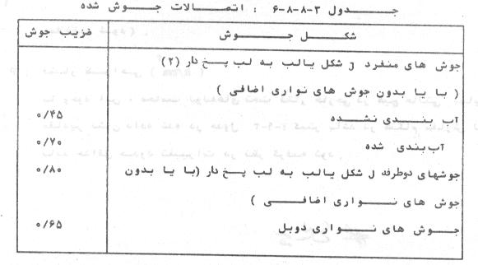
3-8-9 براي ميله‏هاي مقاوم و ساير عضوهاي ساختماني كه در فضاي بخار يا آب ديگ , قرار دارند حد مجاز خوراكي ⁸⁸ در نظر گرفته نمي‏شود .
3-9 لوله‏ها و صفحه لوله‏ها :
3-9-1 ضخامت لوله‏هاي تحت فشار خارجي :
ضخامت لوله‏هاي تحت فشار خارجي بايد طبق فرمول زير محاسبه شود :
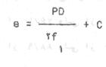
كه در آن :
C: حد مجاز خوردگي كه بايد برابر 0/75 ميليمتر در نظر گرفته شود مگر اينكه بر روي يك عدد بزرگتري بخاطر در نظر گرفتن شرايط نامطلوب توافق شود .
D: قطر خارجي لوله ( ميليمتر )
e: حداقل ضخامت لوله ( ميليمتر )
f₁: 0/8f كه در آن f عبارتست از تنش طراحي ( برحسب mm²/N) ( بند 3-1-4 ملاحظه شود .)
P: فشار طراحي (mm²/N)
با وجود اين , ضخامت لوله‏هاي تحت فشار خارجي در هيچ حالتي نبايد از مقادير نشان داده شده در جدول 3-9-1 كمتر باشد در هنگام سفارش لوله بايد حداقل حدود تغييرات در نظر گرفته شود .
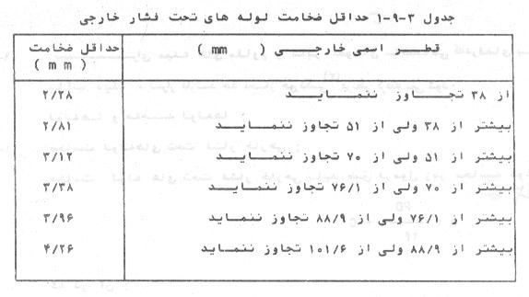
3-9-2 لوله‏هاي مقاوم و لوله‏هاي ساده :
لوله‏هاي مقاوم لوله‏هايي هستند كه مطابق شكل 3-9-2 (1) ( الف ) تا ( د ) جوش مي‏شوند و داراي عمق جوش برابر ضخامت لوله به علاوه 3 ميليمتر مي‏باشند . به اين لوله‏هاي مقاوم در شبكه لوله‏ها احتياجي نمي‏باشد مگر موقعي كه شبكه لوله‏ها از لوله‏هائي تشكيل شده باشند كه فقط مطابق شكل 3-9-2 (1) ( ج ) گشاد شده‏اند .
اگر شبكه لوله‏ها از لوله‏هاي ساده‏اي تشكيل شده باشند لوله در داخل صفحه لوله كه گشاد ⁸⁹ و برگشته ⁹⁰ يا گشاد و شيپوري ⁹¹ مطابق شكل 3-9-2 (2) ( د ) و يا گشاد و جوش شده مطابق با شكل‏هاي 3-9-2 (2) ( الف ) و ( ب ) گرديده باشند بايد از لوله‏هاي مقاوم جوش شده طبق شكل‏هاي 3-9-2 (1) ( الف ) تا ( د ) در رديف‏هاي كنار ⁹² با تعداد كافي استفاده گردد تا بارهاي وارد بر صفحه تخت در خارج از ناحيه لوله را تحميل نمايند .
براي لوله‏هاي ساده‏اي كه در معرض شعله يا محصولات حاصل از احتراق با درجه بيش از 600 ˚C درجه قرار دارند , انتهاي لوله‏هاي جوش شده مي‏بايد از هم طراز با جوش‏ها و انتهاي لوله‏هاي گشاد شده قرار گيرند مطابق شكل‏هاي 3-9-2 (2) و ( د .)
اگر لوله‏هاي ساده زياد در معرض موارد مذكور نيستند . انتهاي لوله‏هاي جوش شده بايد حداكثر 10mm پشت جوش يا در مورد لوله‏هاي گشاد شده , لوله‏ها بايد تا حداكثر 15mm پشت صفحه انتهائي پيش برود .
هر لوله , مقاوم بايد به نحوي طراحي شده باشد كه سهم مقرر شده‏اش از بار وارد بر صفحاتي كه اين لوله نگهداري مي‏كند را تحمل نمايد .
ضخامت لوله‏هاي مقاوم جوش شده به صفحه لوله‏ها بايد به نحوي باشد كه تنش محوري ⁹³ روي نازكترين قسمت لوله از mm²/N 70 تجاوز ننمايد .
3-9-3 گام لوله‏ها :
فضاي بين سوراخهاي لوله رو بايد به نحوي باشد كه حداقل پهناي بر حسب ميليمتر هر رباط بين سوراخها از 12/5 + D_{h} 0/125 ميليمتر تجاوز ننمايد كه در آن D_{h} قطر سوراخ لوله رو برحسب ميليمتر مي‏باشد .
3-9-4 لوله‏هاي تحت فشار داخلي :
3-9-4-1 ضخامت لوله‏هاي مستقيمي كه تحت فشار داخلي قرار دارند از فرمول زير بدست مي‏آيد :
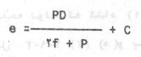
C: حد مجاز خوردگي كه بايد برابر 0/75 ميليمتر در نظر گرفته شود , مگر اينكه بر روي يك عدد بزرگتر بخاطر در نظر گرفتن شرايط نامطلوب توافق شود .
D: قطر خارجي لوله ( ميليمتر )
e: حداقل ضخامت لوله ( ميليمتر )
اگر لوله با يك رواداري منفي سفارش شود ضخامت محاسبه شده بايد افزايش يابد تا اين رواداري نيز منظور شده باشد .
f: تنش طراحي (mm²/N) ( بند 3-1-4 ملاحظه شود )
P: فشار طراحي (mm²/N)
يا وجود اين ضخامت لوله‏هاي تحت فشار داخلي در هيچ حالتي نبايد از مقادير ارائه شده در جدول 3-9-4-1 كمتر باشد .
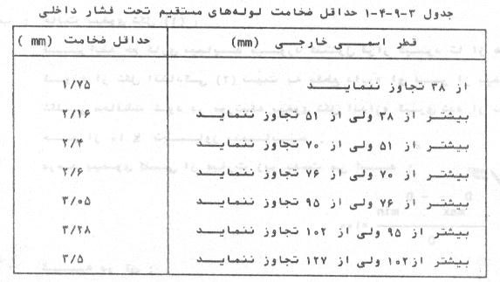
3-9-4-2 جائيكه لوله‏ها خم كاري مي‏شوند لوله‏ها بايد
الف : نازك شدگي ⁹⁴
الف 1: در هر جائي اطراف قوس خارجي خم , كاهش ضخامت به كمتر از حداقل مقدار محاسبه شده لازم براي لوله مستقيم , كه به صورت درصد بيان مي‏شود ( بند 3-9-4-15 رجوع گردد ) نمي‏بايد از مقدار زير تجاوز نمايد .
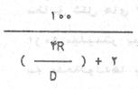
كه در آن :
R: شعاع مركزي متوسط خم نسبت به خط مياني لوله
D: قطر خارجي سفارش داده شده براي لوله
الف 2: به علاوه در خم هائيكه به صورت سرد ايجاد مي‏شوند و هيچ عمليات حرارتي بعدي روي آنها صورت نمي‏گيرد , ميزان نازك شدن در هر جائي اطراف قوس خارجي خم نبايد از %20 ضخامت اسمي لوله در حالت مستقيم تجاوز نمايد .
ب: حالت بيضوي شكل ⁹⁵ :
فرآيند خم كاري ميبايد مورد كنترل قرار گيرد تا از هر گونه از شكل افتادگي ⁹⁶ نسبت به مقطع دايره‏اي غير از بيضوي شكلي محافظت شود در صورتيكه بيضوي شكل اندازه گيري شده از نوك خم از %10 تجاوز ننمايد.
درصد بيضوي كلي از عبارت زير بدست مي‏آيد:
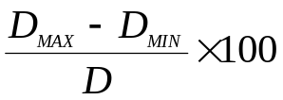
كه در آن:
: D_{MAX} حداكثر قطر خارجي لوله كه در نوك خم اندازه گيري ميشود (mm)
: D_{MIN} حداقل قطر خارجي لوله در همان مقطعي كه D_{MAX} اندازه گيري ميشود (mm)
: D قطر اسمي خارجي لوله (mm)
5-9-3 ضخامت صفحه لوله‏ها در محدوده داخل شبكه لوله‏ها حداقل ضخامت هر صفحه، لوله‏اي كه به آن لوله‏هاي ساده متصل شده‏اند مطابق شكل‏هاي 2-9-3 (2) (الف) تا (د) در صورتيكه قطر سوراخلوله رو از 50 ميليمتر بيشتر باشد برابر 14 ميليمتر انتخاب گردد. اگر لوله‏ها به صفحه لوله‏ها بوسيله جوش‏هاي عميقي اتصال يابند كه داراي 3 ميليمتر قسمت جوش نشده يا كمتر باشد ضخامت صفحه لوله نبايد از 9 ميليمتر كمتر باشد ضخامت صفحه لوله‏ها بايد مطابق رابطه ارائه شده در بند 5-2-8-3 محاسبه شود. كه در آن b بعنوان فاصله لوله‏هاي ساده و 7 برابر 1/56 ميباشد.
6-9-3 برآميدگي‏هاي ⁹⁷ افقي صفحه لوله‏ها كه قسمتي از پوسته را تشكيل مي‏دهند.
1-6-9-3 براي تحمل بار عمودي ناشي از فشار روي دو صفحه انتهايي ديگر بايد يكي از دو روش زير مورد استفاده قرار گيرد.
الف : اگر مقاوم‏هاي صفحه ⁹⁸ و ديگر مقاوم‏ها به اين برآمدگي‏ها متصل نباشند , مقاومت قسمتهائي كه از درزهاي محيطي در بالا و پائين اين ورقها از قسمت بيروني يك صفحه لوله به قسمت بيروني صفحه لوله ديگر بايد به اندازه كافي باشد تا توانائي تحمل تمام بار روي انتهاي ديگ را داشته باشد . تنش روي اين نوع مناطق از درزهاي محيطي نبايد از 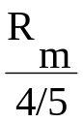 تجاوز نمايد . ( به بند 3-1-4 رجوع شود .)
ب : اگر برآمدگي‏هاي افقي صفحه لوله‏ها بوسيله مقاوم‏هاي صفحه‏اي با ساير مقاوم‏ها تقويت شوند , تعداد چنين مقاوم‏هاي صفحه‏اي يا مقاوم‏ها با بكار بردن علامت بايد مطابق زير محاسبه شود :
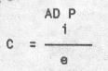
كه در آن :
A: حداكثر بعد افقي برآمدگي از داخل ورق پوسته تا خارج صفحه لوله ( برحسب ميليمتر .)
D_{i}: قطر داخلي ديگ (mm)
e: ضخامت صفحه اول (mm)
P: فشار طراحي (mm²/N)
در آن صورت حداقل تعداد مقاوم‏هاي صفحه‏اي براي صفحه لوله‏هاي محفظه احتراق بايد بشرح زير باشد :
1: مقاوم صفحه‏اي جائيكه C از 25000 تجاوز نمايد .
2: مقاوم صفحه‏اي جائيكه C از 35000 تجاوز نمايد .
3: مقاوم صفحه‏اي جائيكه C از 42000 تجاوز نمايد .
و براي صفحه لوله مربوط به جعبه دود حداقل تعداد مقاوم صفحه‏اي بايد به شرح زير باشد :
1: مقاوم صفحه‏اي جائيكه C از 25000 تجاوز نمايد .
2: مقاوم صفحه‏اي جائيكه C از 47000 تجاوز نمايد .
3-9-6-2 ورقهاي پوسته كه به صفحه لوله‏ها متصل مي‏شوند نبايد بيش از 1/5 از ميليمتر مقدار لازم كه بوسيله فرمولهاي مربوط ورقهاي پوسته با مقطع مدور پيوسته بدست مي‏آيد كمتر باشد .
( بند 3-2-2 ملاحظه شود .)
3-9-7 شبكه لوله‏هاي افقي در ديگهاي عمودي اگر ديگهاي عمودي داراي شبكه يا شبكه‏هايي از لوله باشند و روي صفحه لوله‏ها تنش كششي مستقيمي اعمال شود كه ناشي از بار عمودي روي انتهاي ديگ يا روي صفحه لوله‏هايي كه به منزله اتصالهاي افقي سرتاسر پوسته عمل مي‏كنند , باشد , در اين صورت هر لوله‏اي در رديفهاي عمودي بيروني كه به صورت يك در ميان قرار گرفته است , مي‏بايد يك لوله مقاوم باشد و ضخامت صفحه لوله‏ها بايد مطابق رابطه زير محاسبه گردد :
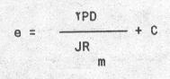
كه در آن :
C: حد مجاز خوردگي كه برابر 0/75 ميليمتر در نظر گرفته مي‏شود , مگر اينكه بخاطر در نظر گرفتن شرايط نامطلوب بر روي يك عدد بزرگتر توافق شود .
D: دو برابر فاصله شعاعي مركز رديف بيروني سوراخ‏هاي لوله رو از محور پوسته ( ميليمتر .)
e: ضخامت صفحه لوله ( ميليمتر )
J: بازده لگامنت‏هاي بين سوراخ‏هاي لوله رو كه به صورت كسر زير بيان مي‏شود :
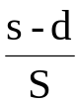
كه در آن :
S: گام لوله‏ها در رديف‏هاي عمودي بيروني ( ميليمتر )
d: قطر سوراخ‏هاي لوله رو ( ميليمتر )
P: فشار طراحي (mm²/N)
R_{m}: حداقل مقاومت كششي معين شد در دماي اطاق (mm²/N)
صفحه لوله‏هاي بين لوله‏هاي مقاوم بايد با مقررات صفحه لوله‏ها مطابقت داشته باشد . ( به بند 3-9-5 رجوع شود .)
3-10 كوره‏ها , متعلقات كوره , محفظه‏هاي برگشت عقب مرطوب آتشدانهاي استوانه‏اي شكل كه تحت فشار خارجي مي‏باشند .
3-10-1 كوره‏ها :
3-10-1-1 حداكثر قطر كوره :
قطر متوسط كوره‏ها نبايد از 1800 ميليمتر تجاوز نمايد .
3-10-1-2 نمادها :
b: گام چين‏هاي كوره ( ميليمتر )
c: حد مجاز خوردگي 0/75 ( ميليمتر )
d: قطر متوسط كوره ( ميليمتر )
d_{max}: حداكثر قطر متوسط كوره ( ميليمتر )
d_{min}: حداقل قطر متوسط كوره ( ميليمتر )
e: ضخامت ورق كوره ( ميليمتر )
E: ضريب الاستيسيته يانگ در دماي طراحي (mm²/N)
E_{t}: حداقل تنش تسليم در دماي بالا يا 0/2 درصد تنش قراردادي در دماي طراحي ( بند -3-3-1-2 ملاحظه شود .)
F: مساحت سطح مقطع يك قسمت طولي از ديواره كوره چين‏دار با طول b و ضخامت (c-e) ( برحسب ميليمتر مربع ) ( به شكل‏هاي 3-10-1-2 ( الف ) تا ( ه ) مراجعه شود .)
I: ممان درجه دوم مساحت ⁹⁹ يك چين كامل در حول محور خنثي بودن در نظر گرفتن حد مجاز خوردگي (mm²) ( به شكل‏هاي 3-10-1-2 ( الف ) تا ( ه ) مراجعه شود .)
I_{S}: ممان درجه دوم مساحت يك قسمت از سفت كننده ساده
( به شكل‏هاي (3-10-1-9-2 ( الف ) تا ( ب ) مراجعه شود ) در حول محور خنثي آن كه شامل طولي از كوره به اندازه ^{0/5}(de)0/55 در هر طرف سفت كننده مي‏باشد (mm) ( به شكل‏هاي 3-10-1-9-2 ( الف و ( ب ) و يادآوري شماره 2 رجوع گردد .)
L: فاصله بين مراكز دو نقطه مؤثر تكيه گاه ( ميليمتر ) ( به يادآوري شماره 3 رجوع شود )
P: فشار طراحي (mm²/N.)
S₁: ضريب ايمني
2/5 براي كوره‏هاي ديگهاي دسته 1 و 2
3/5 براي كوره‏هاي ديگهاي دسته 3
2 براي لوله‏هايي كه در معرض شعله قرار ندارند .
S₂: ضريب ايمني
3 براي ديگهاي دسته 1 و 2
3/9 براي ديگهاي دسته 3
U: درصد خارج از گردي كه بايد برابر 1/5 براي كوره‏هاي ساده و يك براي كوره‏هاي چين دار در نظر گرفته شود .
W: عمق چين ( ميليمتر )
يادآوري 1: براي كوره‏هاي چين دار , قطر متوسط برابر است با قطر داخلي به اضافه عمق كامل يك چين بدين ترتيب با مراجعه به شكل 3-10-1-2 اين مقدار برابر است با :

W + e + قطر داخلي

يادآوري 2: هنگام محاسبه I₂, فقط لازم است كه حد مجاز خوردگي در سمت گاز كوره به حساب آيد .
يادآوري 3: سفت كننده‏هائي كه مطابق 3-10-1-9-2 براي ديگ تهيه شده‏اند و صفحات انتهائي محفظه برگشت به عنوان نقاط مؤثر تكيه گاه در نظر گرفته مي‏شود .
3-1-10-3 محاسبه ضريب يانگ در دماي طراحي :
مقادير E بايد از جدول زير بدست آيند ( در صورت لزوم از روش ميان يابي خطي استفاده شود .)
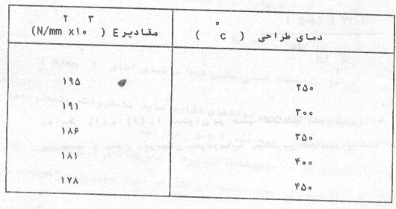
3-10-1-4 كوره‏هاي ساده :
فشار طراحي كوره‏هاي ساده بايد با هر كدام از مقادير بدست آمده از معادلات (1) و (2) زير كه كوچكترند برابر باشد , ليكن ضخامت آنها نبايد از 7 ميليمتر كمتر و از 22 ميليمتر بيشتر باشد .
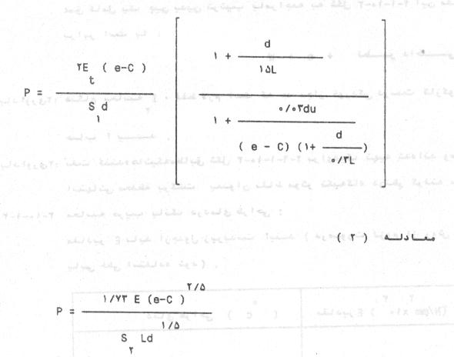
روابط (1) و (2) را مي‏توان برحسب ضخامت به صورت روابط (2) و (3) به ترتيب و به شرح زير بيان نمود و بايد بيشترين ضخامت بدست آمده را بكار برد .
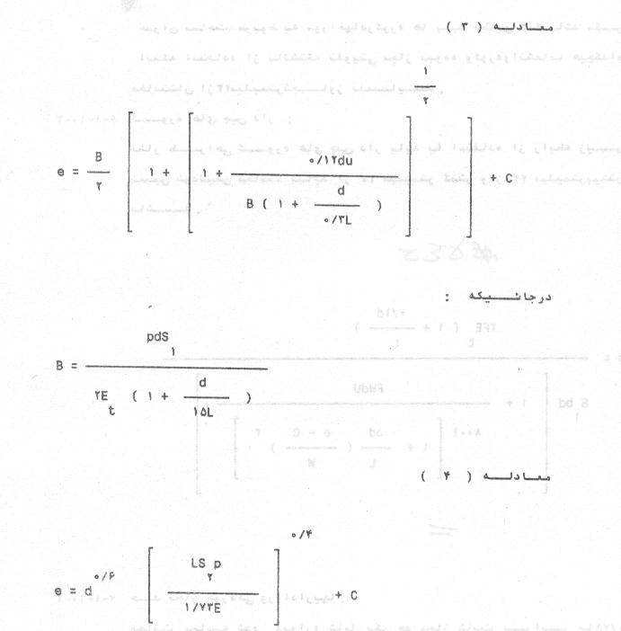
3-10-1-5 متعلقات كوره
ضخامت متعلقات كوره , بطور نمونه لوله‏هاي بيرون اندازه ¹⁰⁰ خاكستر و اتصالات ورودي سوخت بايد مطابق با 3-10-1-4 با توجه به حداقل ضخامت 10 ميليمتر و حداكثر ضخامت 22 ميليمتر محاسبه گردد .
جبران مساحت مربوط به سوراخها در كوره‏ها بايد مطابق 4-3 باشد مگر اينكه استفاده از بالشتك تقويتي مجاز نبوده و كوره و انشعاب هيچكدام ضخامتشان از 22 ميليمتر تجاوز ننمايد.
6-1-10-3 كوره‏هاي چين‏دار:
فشار طراحي كوره‏هاي چين دار بايد با استفاده از رابطه زير تعيين شود ليكن ضخامت نبايد از 10 ميليمتر و از 23 ميليمتر بيشتر باشد.
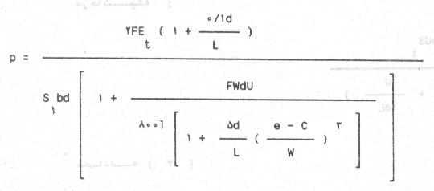

7-1-10-3 حد مجاز خوردگي و رواداريها:
ضخامت محاسبه شده ديواره شامل يك حد مجاز ثابت برابر با 0/75 ميليمتر بابت خوردگي و فرسودگي ميباشد. براي كوره‏هاي چين دار ضخامت محاسبه شده ديواره بايد برابر حداقل ضخامت كوره كامل شده باشد.
براي كوره‏هاي ساده و محفظه‏هاي برگشت، حد مجاز را ميتوان با توجه به هرنوع رواداري منفي روي ضخامت ورق انتخاب كرد.

3-10-1-8 خارج از گردي
درصد خارج از گردي مطابق زير مي‏باشد :
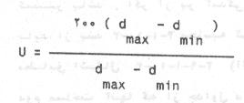
در محاسبه بايد براي كوره‏هاي چين‏دار 1=U و براي كوره‏هاي ساده 1/5=U در نظر گرفته شود .
3-10-1-9 سفت كننده‏ها
3-10-1-9-1 ممان درجه مساحت سفت كننده‏ها نبايد از مقداري كه از رابطه نيز بدست مي‏آيد كمتر باشد .
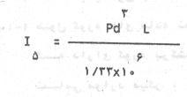
3-10-1-9-2 چنانچه سفت كننده‏ها از قسمتهايي از تسمه يا ورق ساخته شوند لبه‏هاي مجاور آن بايد به نحوي آماده شوند كه از نفوذ كامل جوش اطمينان حاصل شود .
ضخامت حلقه سفت كننده بايد در حداقل ضخامت مورد نياز نگهداشته شود . ( براي تعيين حدود ابعاد به شكل 3-10-1-9-2 ( الف ) و ( ب ) مراجعه شود .) براي اتصال سفت كننده به كوره بايد از جوشهاي با نفوذ كامل استفاده شود.
3-10-1-9-3 برآمدگي‏هاي حلقوي ¹⁰¹ به عنوان نقاط مؤثر اتكا در نظر گرفته مي‏شوند . در محاسبات , حداقل گام مراكز برآمدگي حلقوي نبايد از 500 ميليمتر كمتر باشد . اگر از برآمدگي حلقوي استفاده مي‏شود , ضخامت كوره بايد از بند 3-10-1-4 محاسبه گردد . ابعاد برآمدگي‏هاي حلقوي بايد مطابق اشكال 3-10-1-9-3 ( الف ) و ( ب ) و ( ج ) باشد و ممان درجه دوم مساحت آنها كه از جداول داده شده در شكل‏هاي فوق تعيين مي‏شود نبايد از آنچه كه در بند 3-10-1-9-1 مورد نياز مي‏باشد كمتر باشد .
3-10-1-9-4 اگر كوره‏هاي چين دار مجهز به چندين سفت كننده باشند , مانند يك سفت كننده روي هر چين و يا روي هر دو چين , مساحت سطح مقطع و ممان درجه دوم مساحت سفت كننده‏ها نيز هنگام بكار بردن رابطه 3-10-1-6 بايد به حساب آورده شوند .
جهت محاسبه بايد از ارتفاعي كه از 6 برابر ضخامت كوره بيشتر نباشد استفاده شود .
3-10-1-10 انحناپذيري :
3-10-1-10-1 طول كوره‏هاي ساده نبايد از 3 متر بيشتر باشد مگر در مورد ديگهايي كه داراي كوره برگشت شعله هستند كه ذاتأ انحناپذير مي‏باشند . در تمامي موارد ديگر , انحناپذيري در كوره بايد بوسيله چين دار كردن , برآمدگي‏هاي حلقوي بايد يا جدارهاي موجي حلقوي ¹⁰² تأمين گردد . چنانچه جهت انحناپذيري از روش چين‏دار كردن استفاده گردد , حداقل  طول كوره مي‏بايد چين دار شود .
3-10-1-10-2 چنانچه طول قسمت ساده يك كوره چين‏دار از 250 ميليمتر تجاوز ننمايد , محاسبه ضخامت ضروري نمي‏باشد اگر از 250 ميليمتر تجاوز نمايد , تمامي طول هر دو قسمت بايد براي محاسبه ضخامت كوره چين‏دار بكار برده شده و براي محاسبه ضخامت قسمت ساده بايد 1/5 برابر طول قسمت ساده بكار برود .
3-10-2 محفظه‏هاي مدور برگشت ¹⁰³
3-10-2-1 ضخامت ورقهاي لفاف اطاقك مدور برگشت مربوط به ديگهاي افقي چند لوله‏اي بايد برابر 3-10-1-4 محاسبه شود , ضخامت نبايد از 35 ميليمتر بيشتر و از 10 ميليمتر كمتر باشد .
3-10-2-2 ضخامت لوله‏هاي دسترسي بايد با استفاده از رابطه 3-10-1-4 و يا حداقل ضخامت 10 ميليمتر محاسبه گردد .
3-10-3 آتشدان‏ها و متعلقات وابسته :
3-10-3-1 آتشدانهاي ديگهاي عمودي :
ضخامت آتشدانها بايد با استفاده از معادلات ارائه شده در بند 3-10-1-4 بدست آيد كه در آن تمام علامتها داراي مفهوم مشابه هستند بجز :
d: قطر آتشدان ( ميليمتر )
اگر آتشدان مخروطي باشد قطري كه بكار برده مي‏شود بايد برابر متوسط قطر بالا و پائين باشد كه به تقويتي محكمي از فلنج يا حلقه مجهز گردد .
L: طول مؤثر آتشدان ( ميليمتر ) همانطوري كه در شكل 3-1 (5) ( ب ) نشان داده شده است .
تحت هيچ شرايطي نبايد ضخامت از 10 ميليمتر كمتر و از 22 ميليمتر بيشتر باشد و قطر متوسط آتشدان نبايد از 1800 ميليمتر تجاوز نمايد .
3-10-3-2 دودكش‏ها :
ضخامت دودكش‏ها بايد از رابطه ارائه شده در بند 3-10-1-4 و با استفاده از حد مجاز خوردگي 4 ميليمتر بجاي 0/75 ميليمتر بدست آيد .
3-10-3-3 لوله‏هاي مورب :
قطر داخلي لوله‏هاي مورب نبايد از 300 ميليمتر تجاوز نمايد .
ضخامت بايد از رابطه داده شده در بند 3-2-2 تعيين گردد , ليكن به هيچ وجه نبايد از 10 ميليمتر كمتر باشد .
3-10-3-4 آتشدانهاي نيمه كروي :
حداقل ضخامت آتشدانهاي نيمه كروي فاقد نگهدارنده كه فشار روي قسمت محدب آنها مي‏باشد بايد از رابطه 3-10-3-5 تعيين شود ليكن ضخامت نبايد از 10 ميليمتر كمتر و از 22 ميليمتر تجاوز نمايد .
3-10-3-5 پوسته‏هاي كروي تحت فشار خارجي
3-10-3-5-1 كليات :
طرح پوسته‏هاي كروي براي اطمينان از ناپايداري الاستيك ¹⁰⁴ و وقوع تسليم غشائي ¹⁰⁵ بايد مورد بازبيني قرار گيرند . فشار مجاز طراحي بايد با كوچكترين مقدار p كه از بندهاي 3-10-3-5-2 و 3-10-3-5-3 بدست مي‏آيد برابر باشد .
3-10-3-5-2 محاسبه ناپايداري الاستيك
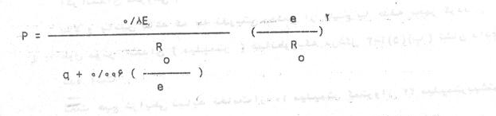
كه در آن :
e: ضخامت ( ميليمتر )
E: ضريب يانك در دماي طراحي (mm²/N)
P: فشار طراحي (mm²/N)
R₀: شعاع خارجي ( ميليمتر )
3-10-3-5-3 محاسبات مربوط به تسليم غشائي
فشار طراحي P بايد از رابطه زير بدست آيد :
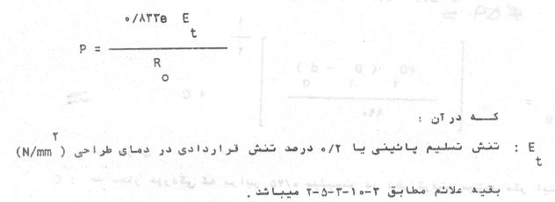
3-10-3-6 صفحات انتهاي عدسي شكل تحت فشار خارجي :
( به استثناي ورقهاي انتهائي فوقاني مربوط به آتشدان ديگهاي عمودي ) به 3-3-6 مراجعه شود .
3-10-3-6-1 صفحات انتهائي عدسي شكل بايد با محدوديتهاي شكلي ارائه شده در 3-3 مطابقت داشته باشند .
صفحات انتهائي عدسي شكل نيم كروي بايد مانند پوسته‏هاي كروي مطابق 3-10-3-5 طراحي شوند .
3-10-3-6-2 صفحات انتهائي عدسي شكل با قوس كروي بايد مانند پوسته‏هاي كروي طبق بند 3-10-3-5 طراحي شوند و علاوه بر آن ضخامت نبايد از 1/2 برابر ضخامت مورد نياز براي قوس عدسي با شكل مشابه تحت فشار داخلي كمتر باشد .
3-10-3-6-3 صفحات انتهائي عدسي شكل با قوس نيم بيضوي بايد مطابق پوسته‏هاي كروي كه در بند 3-10-3-5 مورد نياز مي‏باشد طراحي شوند و حداكثر شعاع تاج را بايد مطابق شعاع كره معادل منظور نمود , ضمنأ ضخامت نبايد از 1/2 برابر ضخامت مورد نياز براي قوس عدسي مشابه تحت فشار داخلي كمتر باشد .
3-10-3-7 حلقه‏هاي زيگزاگ ¹⁰⁶ فلنج‏هاي پايه ¹⁰⁷ ( به شكل‏هاي 3-10-3 ( الف ) و ( ب ) رجوع شوند ) ضخامت حلقه‏هاي زيگزاگ با فلنج‏هاي پايه كه پائين آتشدان را به پوسته ديگهاي عمودي وصل مي‏نمايند و تمامي بار عمودي بر آتشدان را متحمل مي‏شوند بايد از رابطه زير تعيين شود :
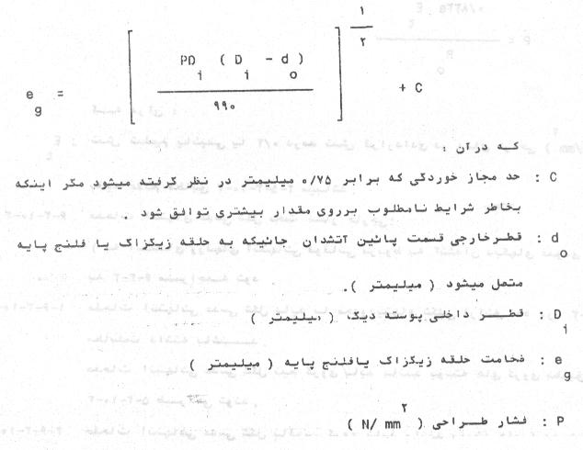
3-10-3-8 حلقه‏هاي U شكل ( نعل اسبي :)
جائيكه از يك حلقه نعل اسبي مطابق شكل 3-10-3 ( ج ) استفاده مي‏شود ضخامت بدست آمده از رابطه 3-10-3-7 بايد تا %20 افزايش يابد .
3-10-3-9 ورق آتشدان تحت فشار :
ضخامت صفحه لوله‏هاي آتشدان تحت فشار ناشي از فشار روي ورق تاج بر مبناي تنش فشاري mm²/N 97 نبايد از رابطه داده شده در زير كمتر باشد :
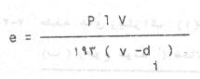
كه در آن :
d_{i}: قطر داخلي لوله‏هاي ساده ( ميليمتر )
e: ضخامت ورق ( ميليمتر )
l: طول داخلي آتشدان ( ميليمتر ) كه در بالا بين صفحه لوله و ورق انتهايي اندازه‏گيري مي‏شود .
P: فشار طراحي (mm²/N)
U: گام لوله‏ها ( ميليمتر ) در جائيكه لوله‏ها بطور زنجيره اي قرار گرفته‏اند . جائيكه لوله‏ها به صورت افقي و زيگزاگ قرار گرفته‏اند و گام مورب از گام افقي كمتر باشد گام لوله‏هاي به صورت افقي اندازه‏گيري مي‏شود .
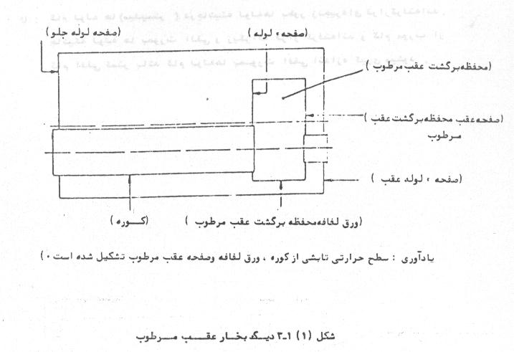
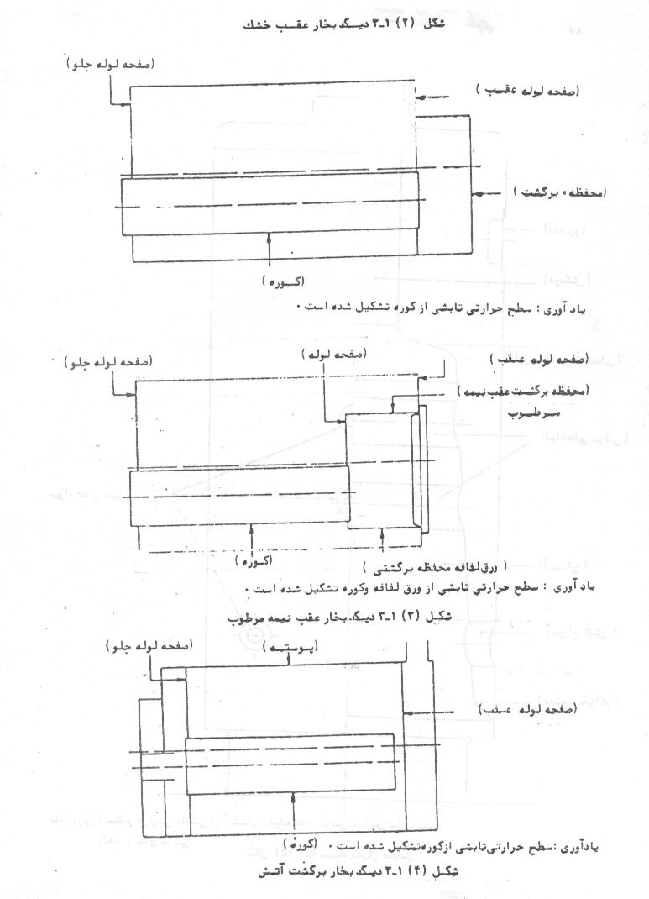
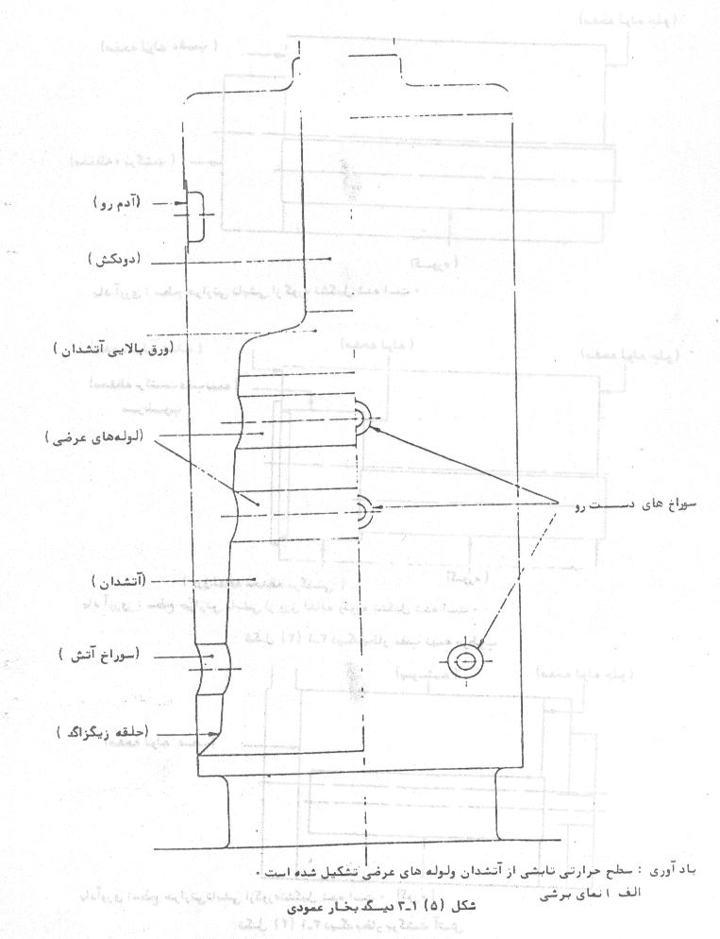
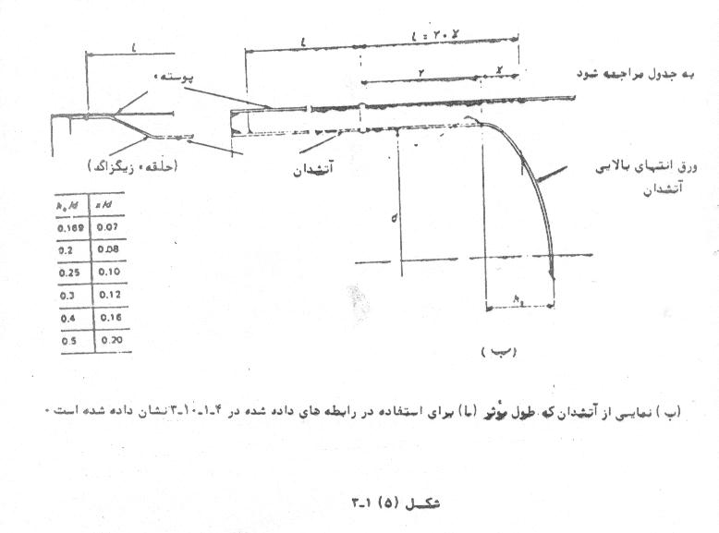
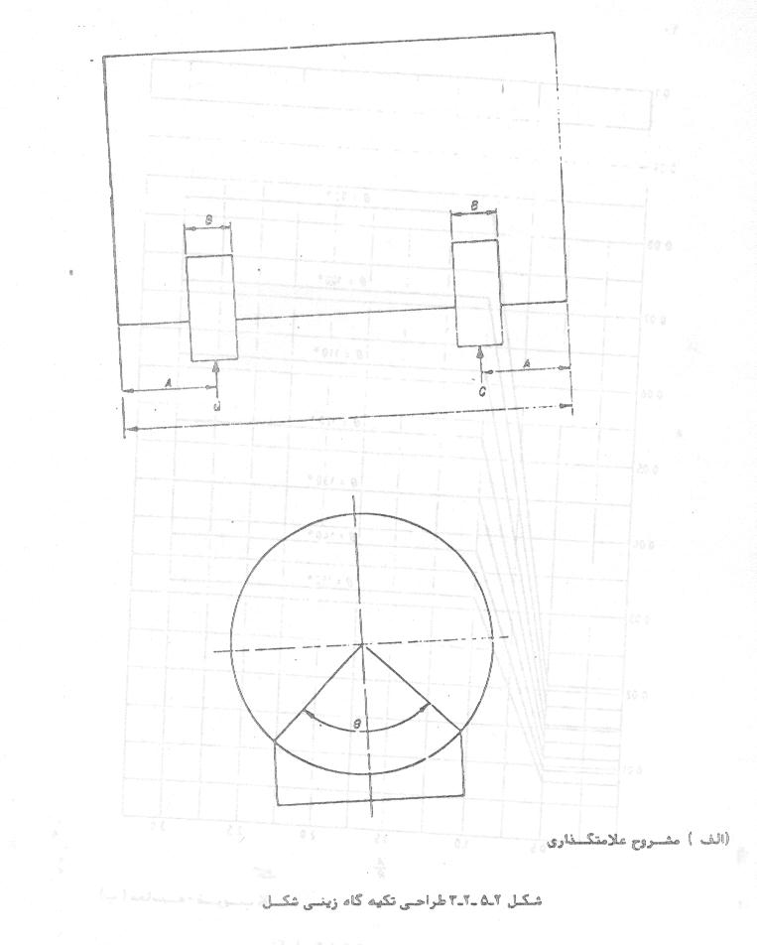
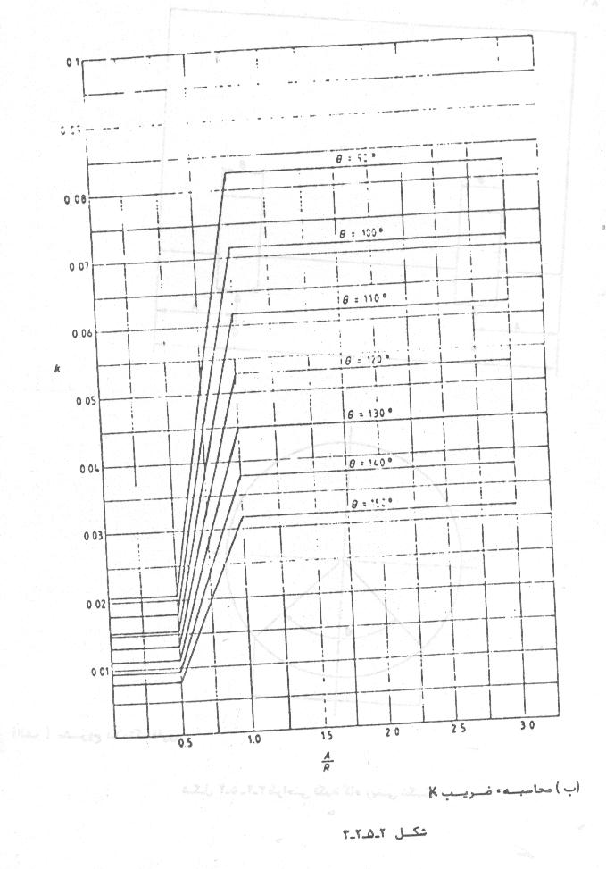
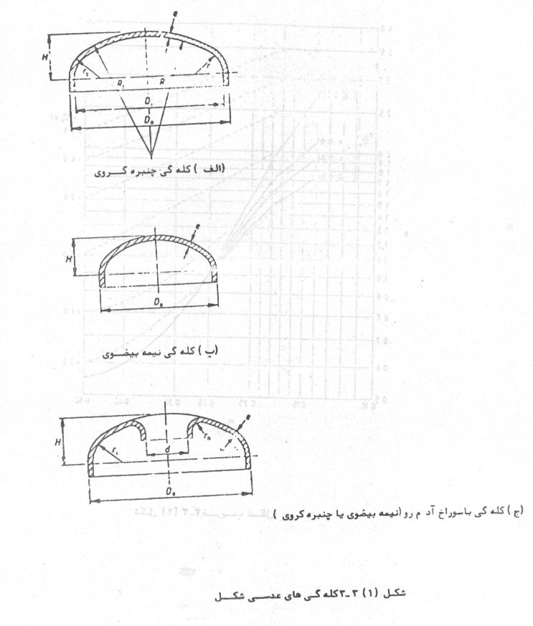
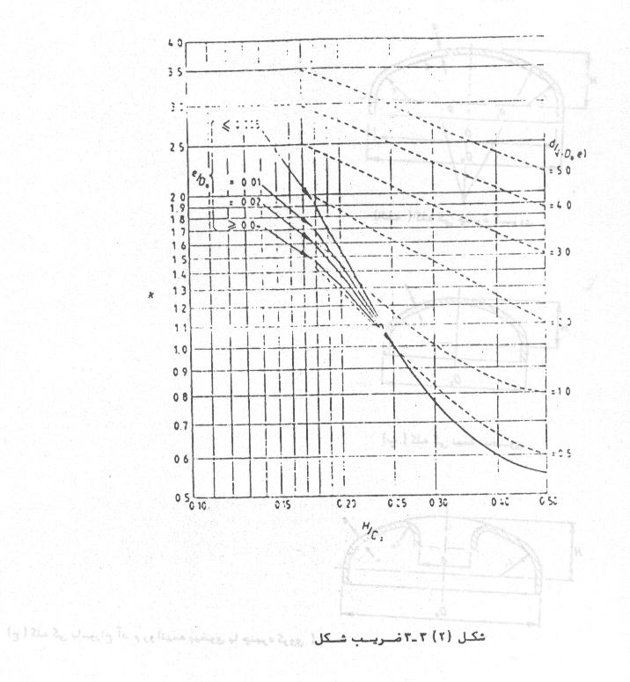
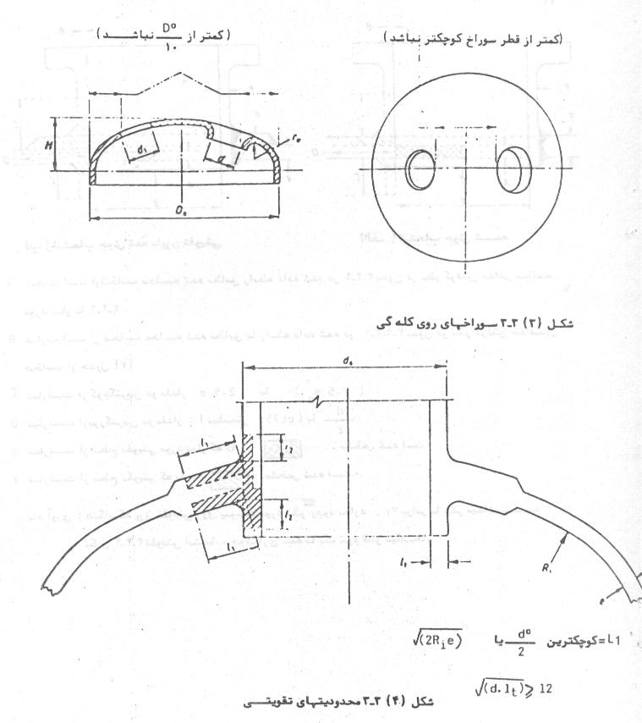
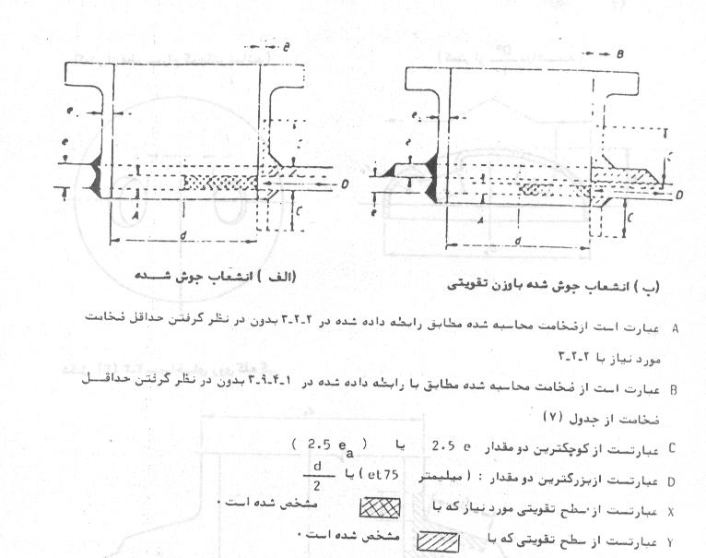
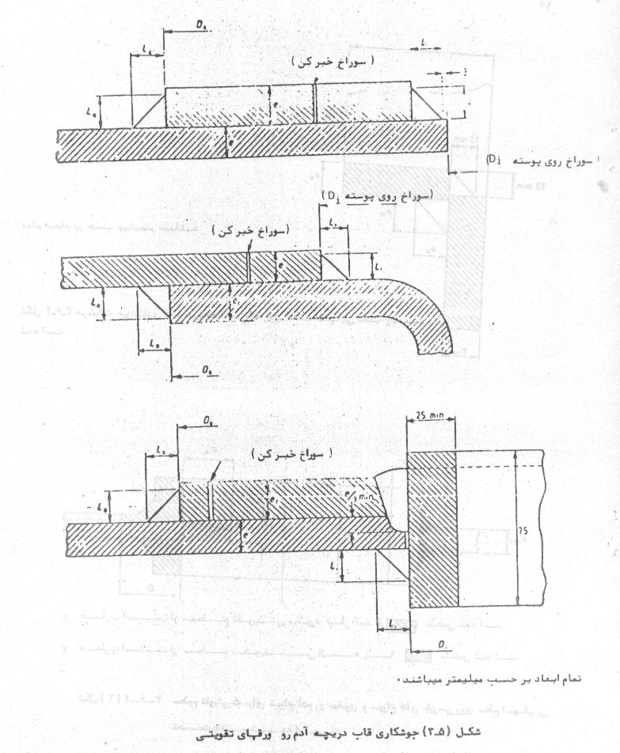
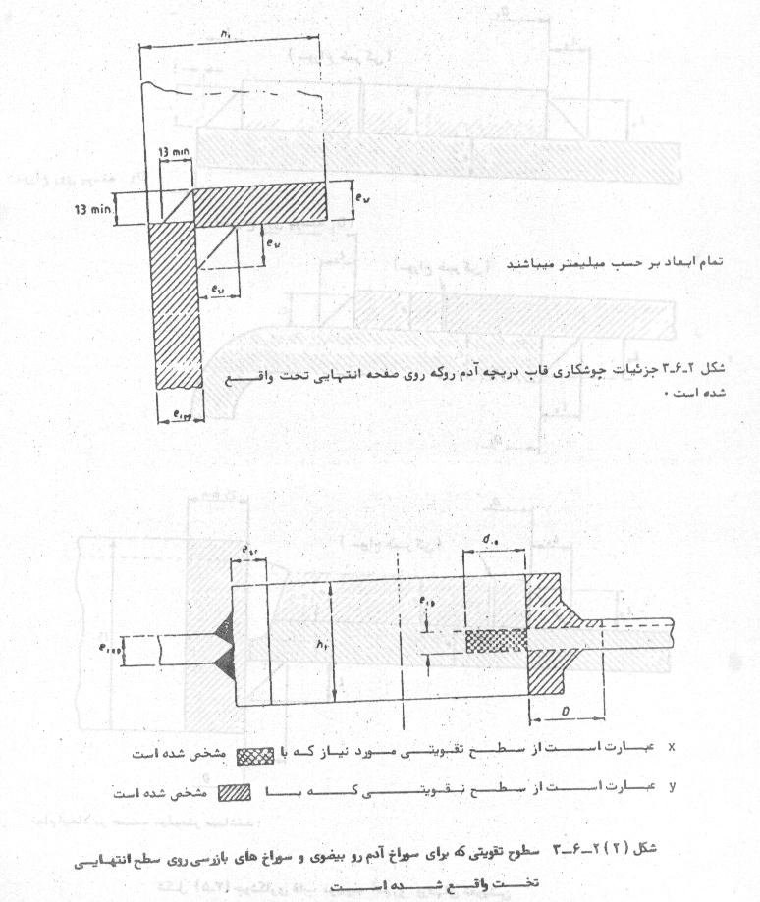
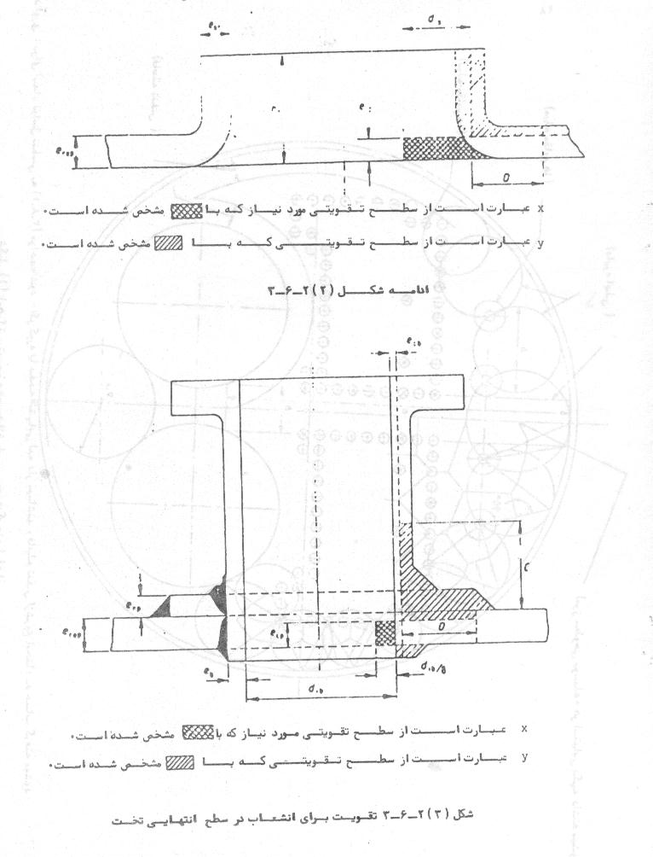
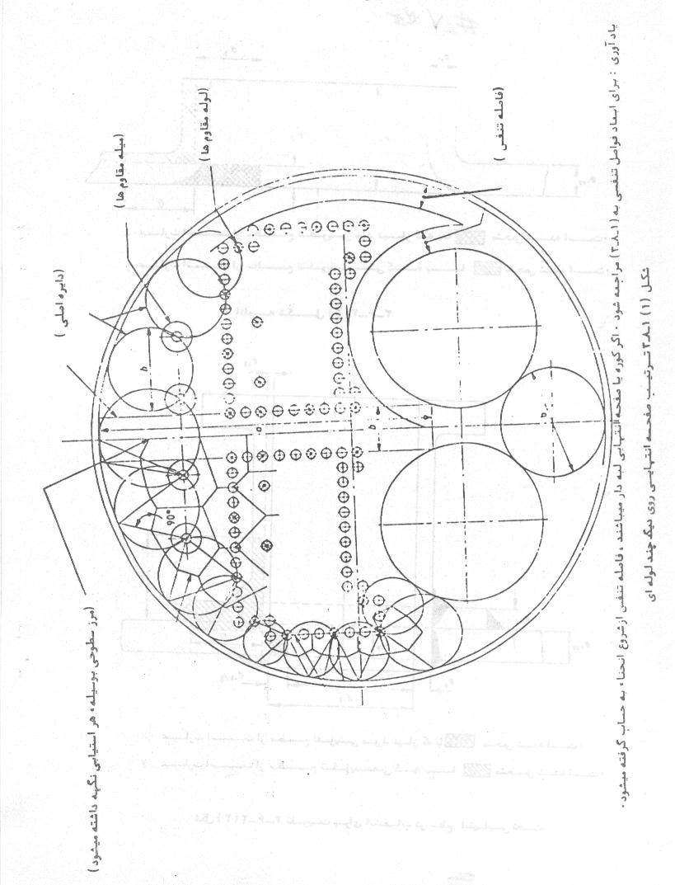
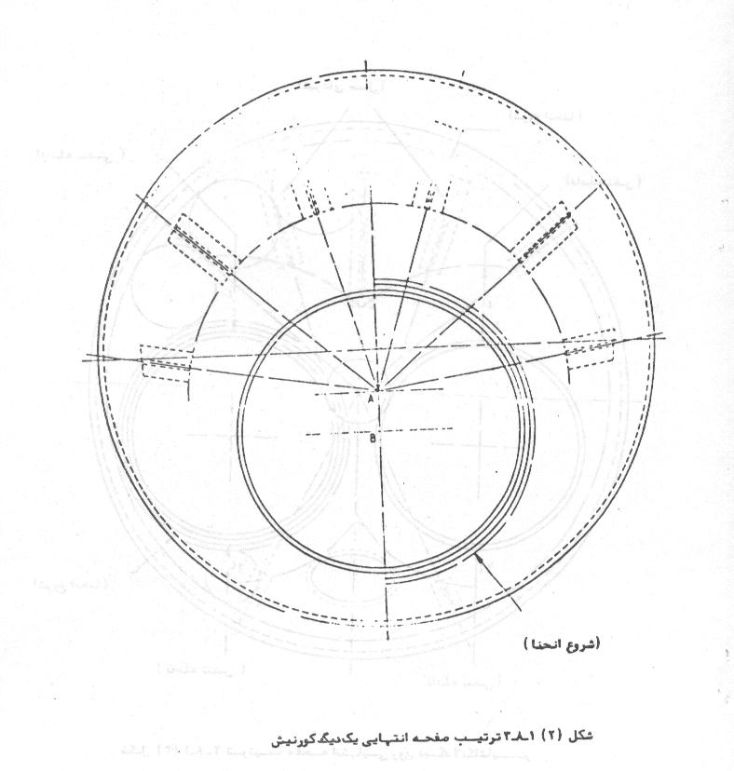
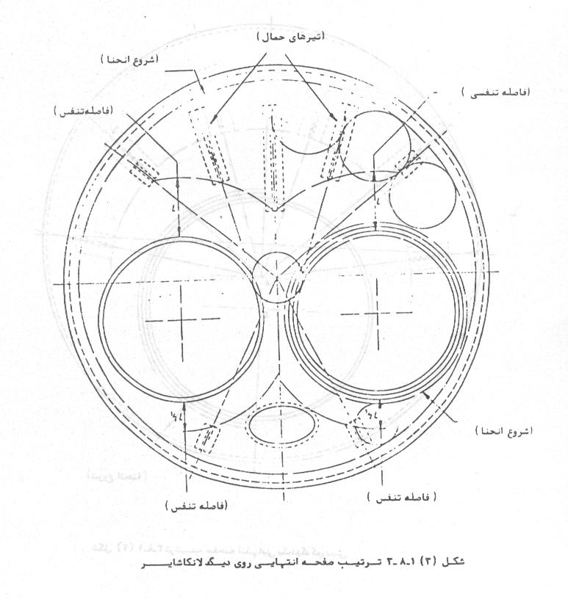
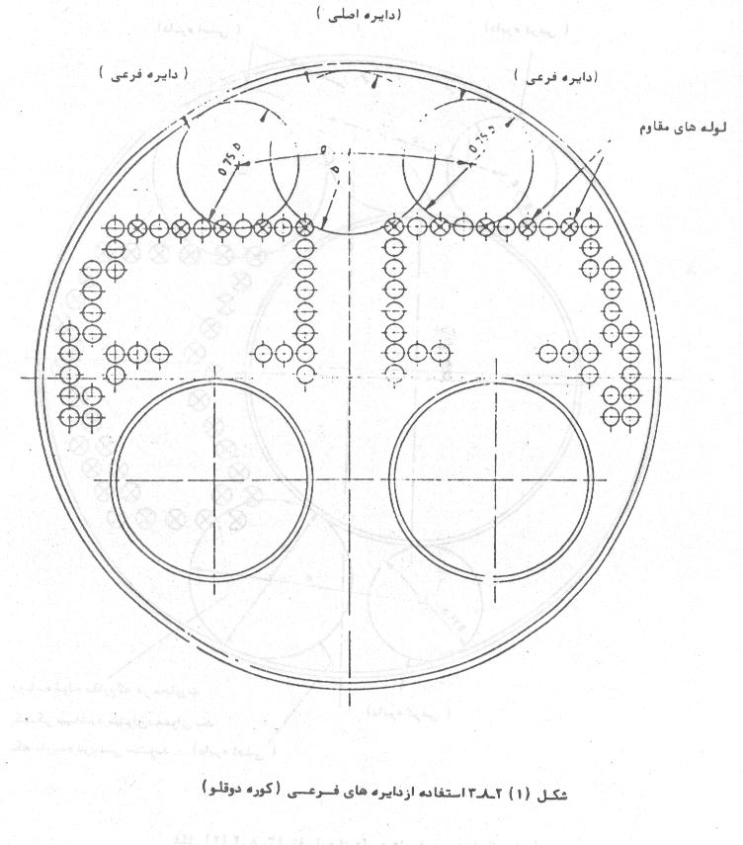
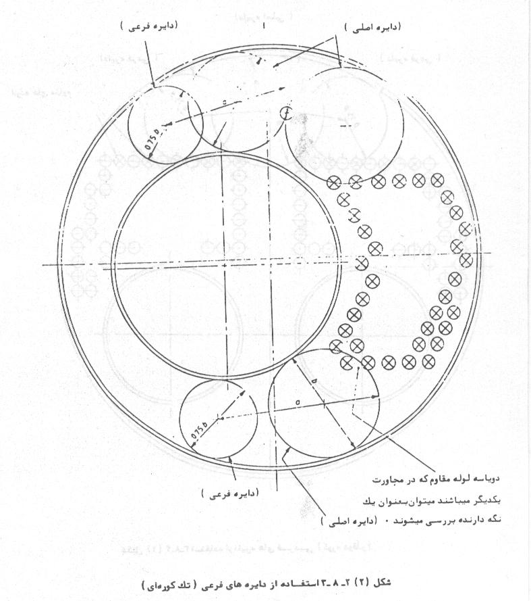
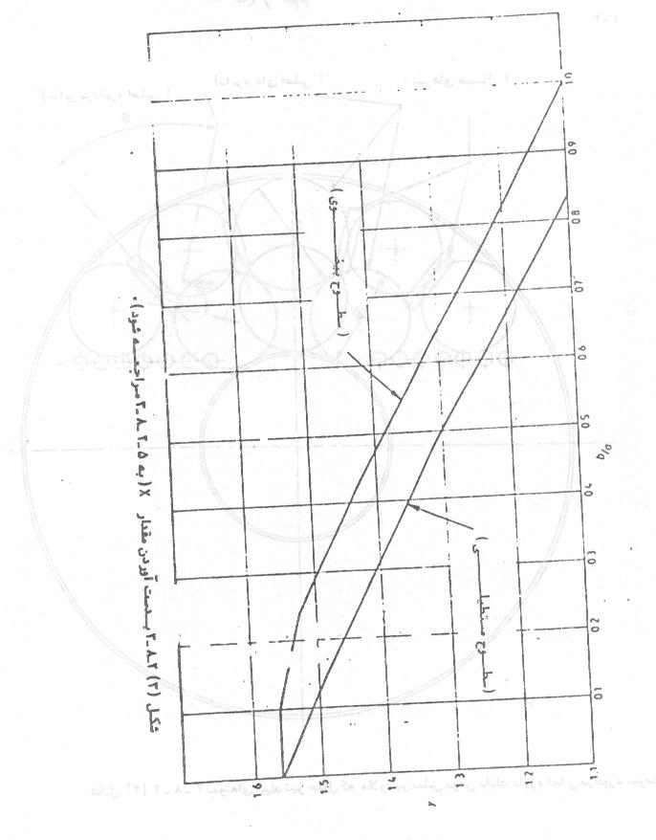
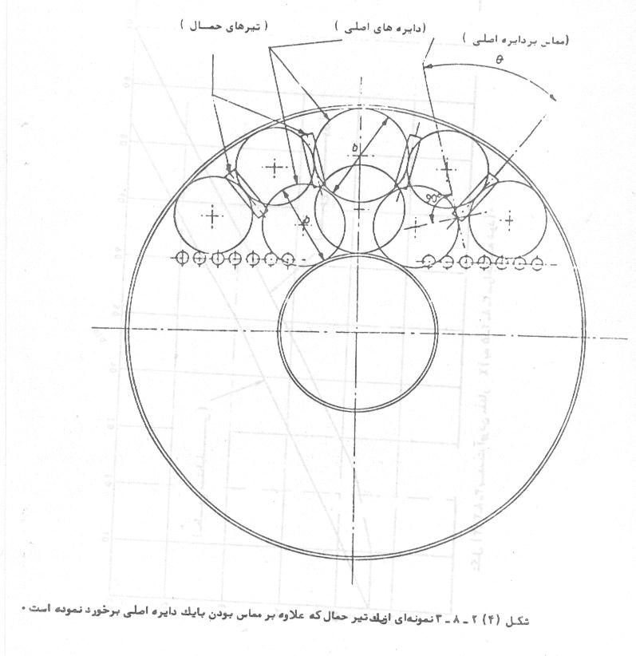
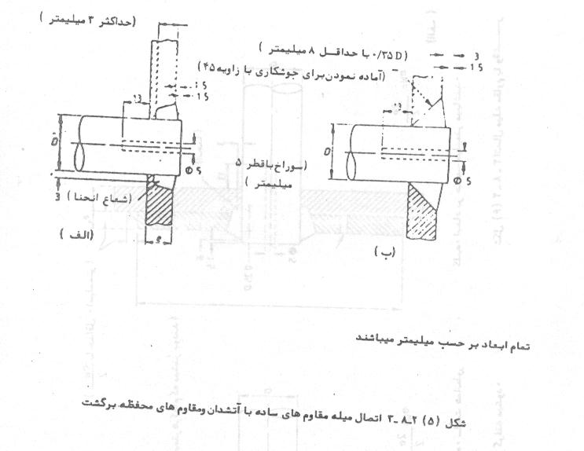
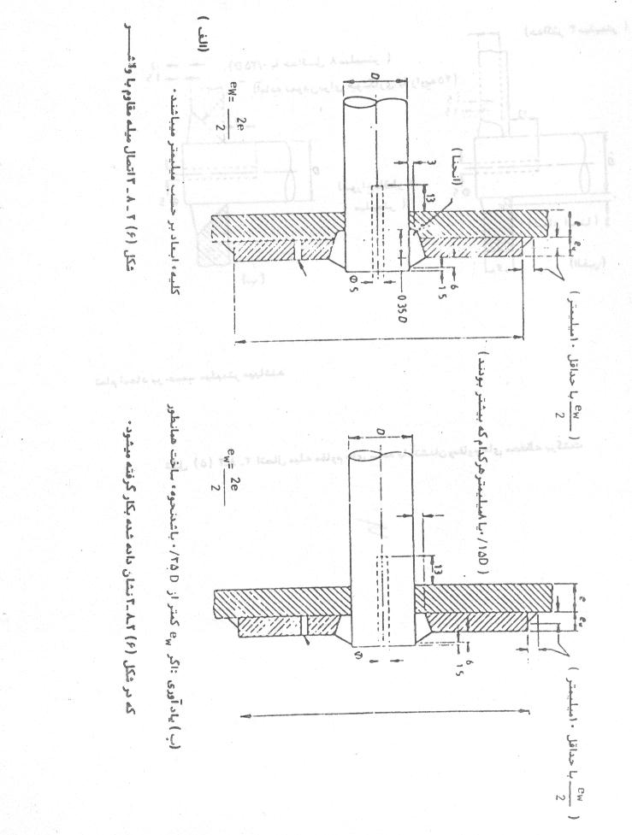
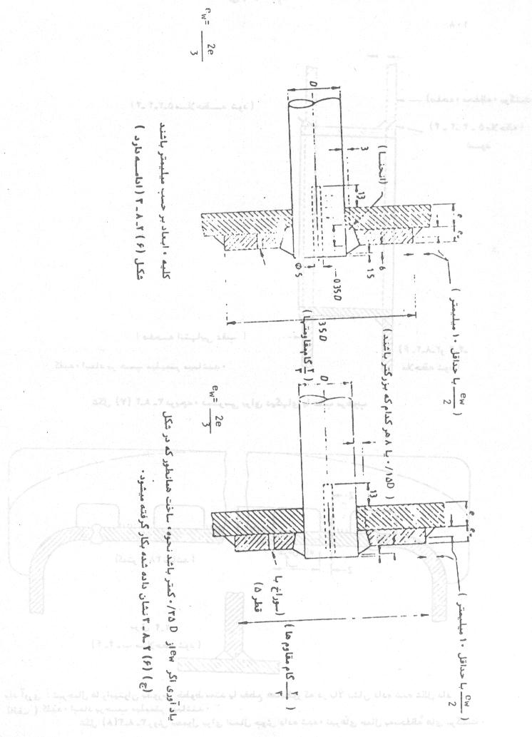
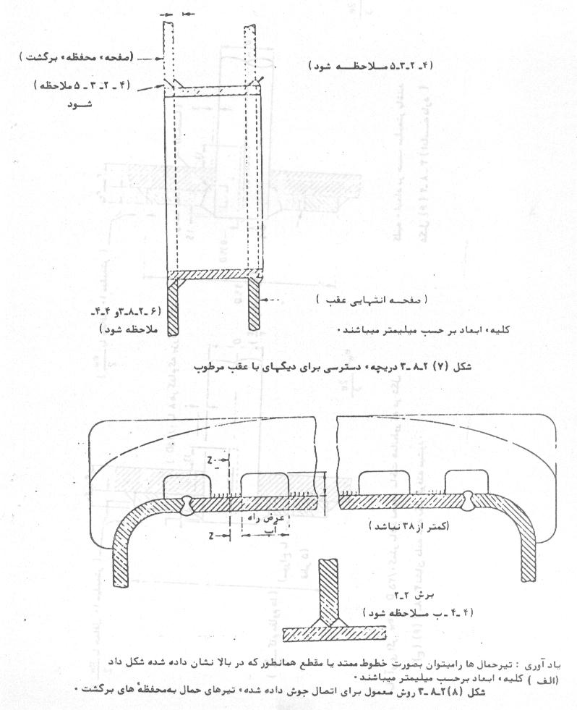
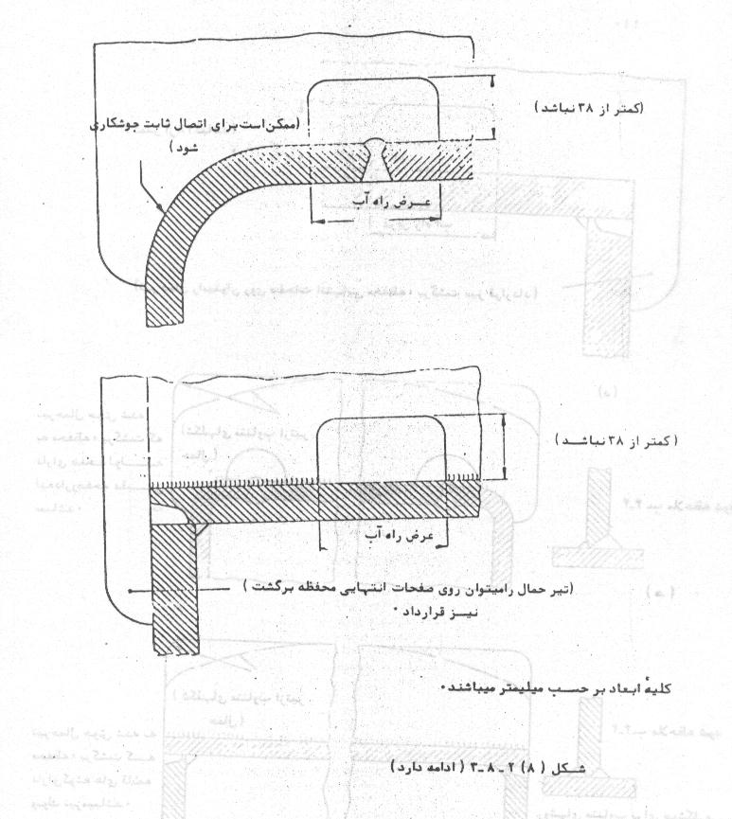
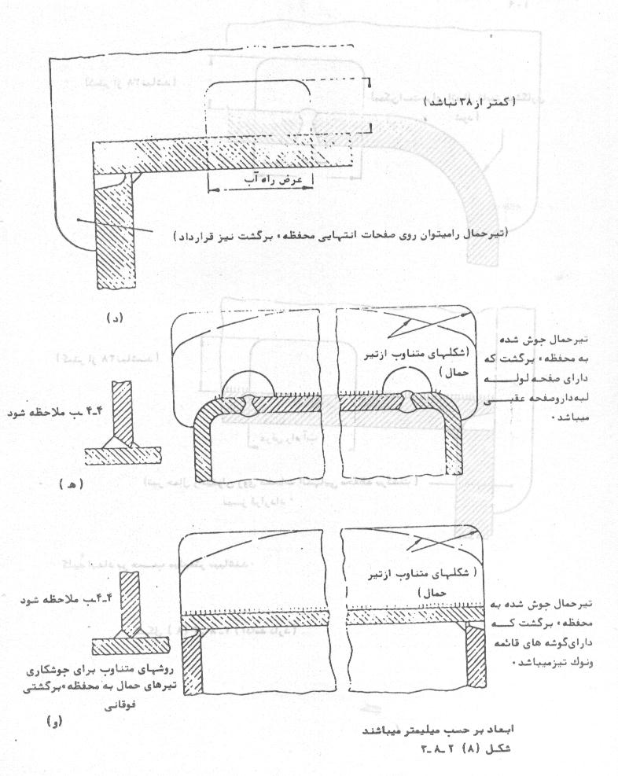
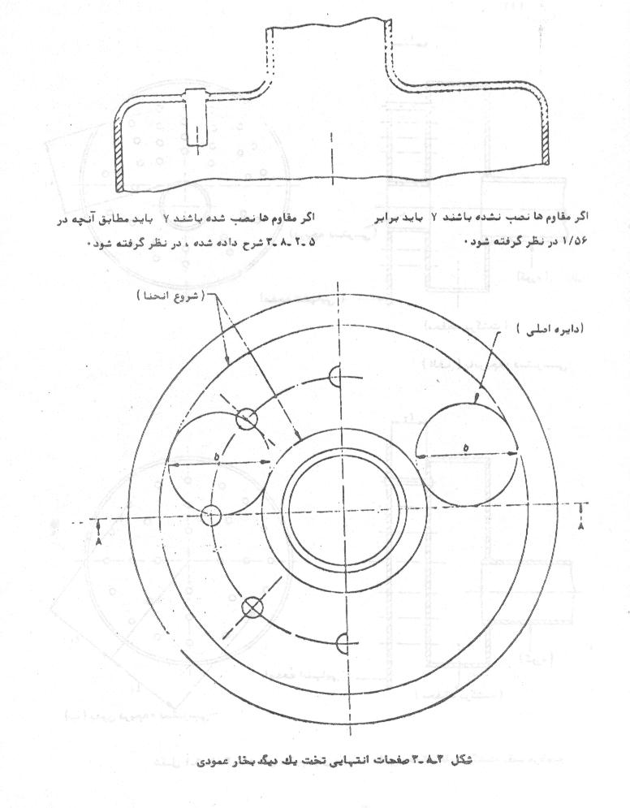
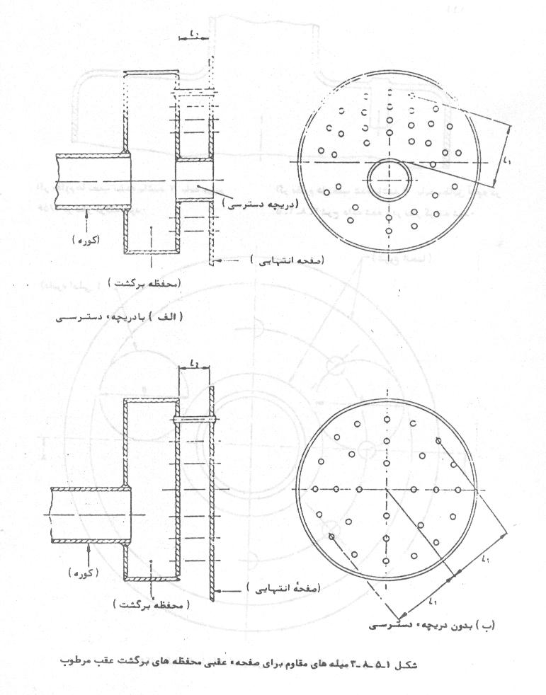
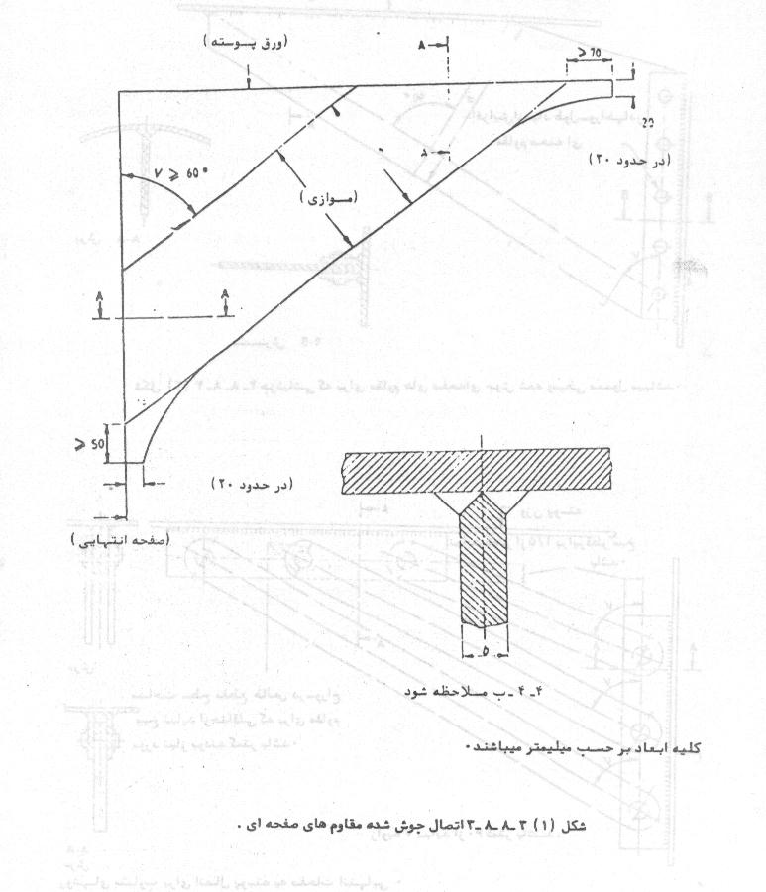
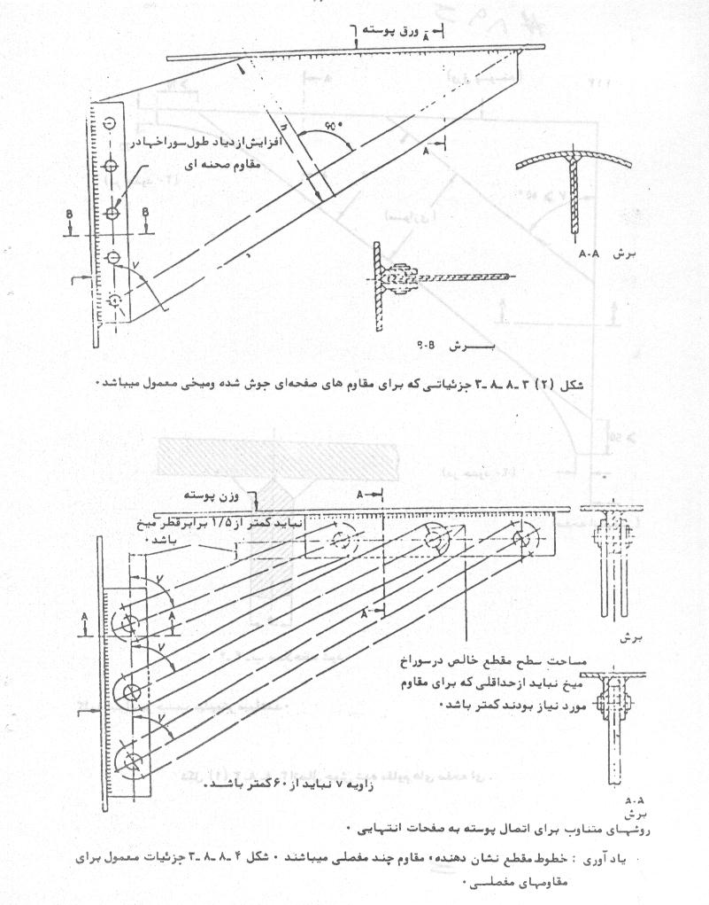
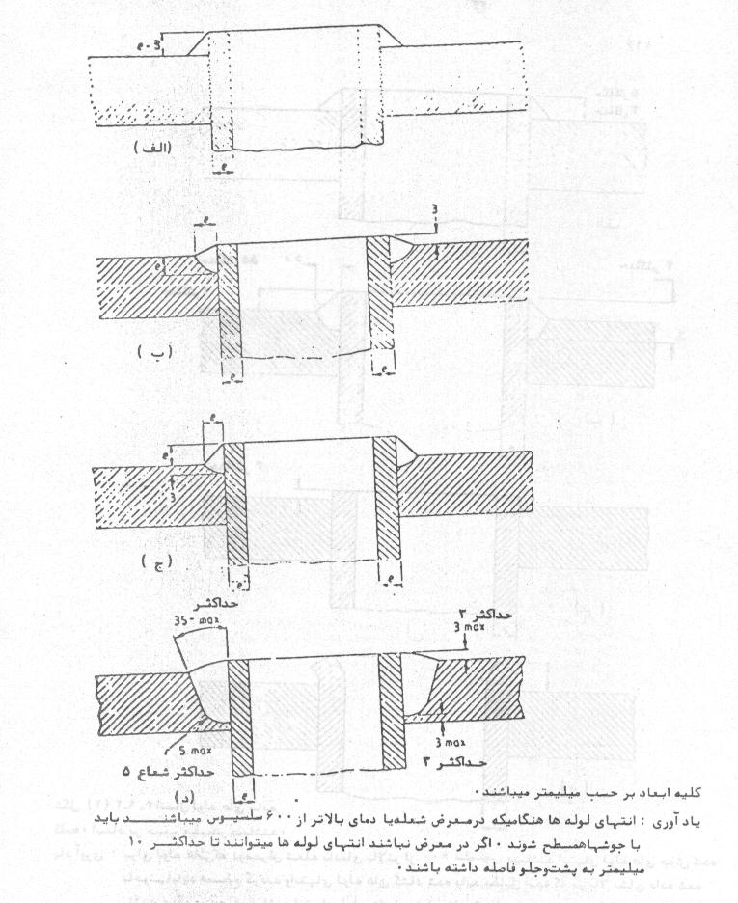
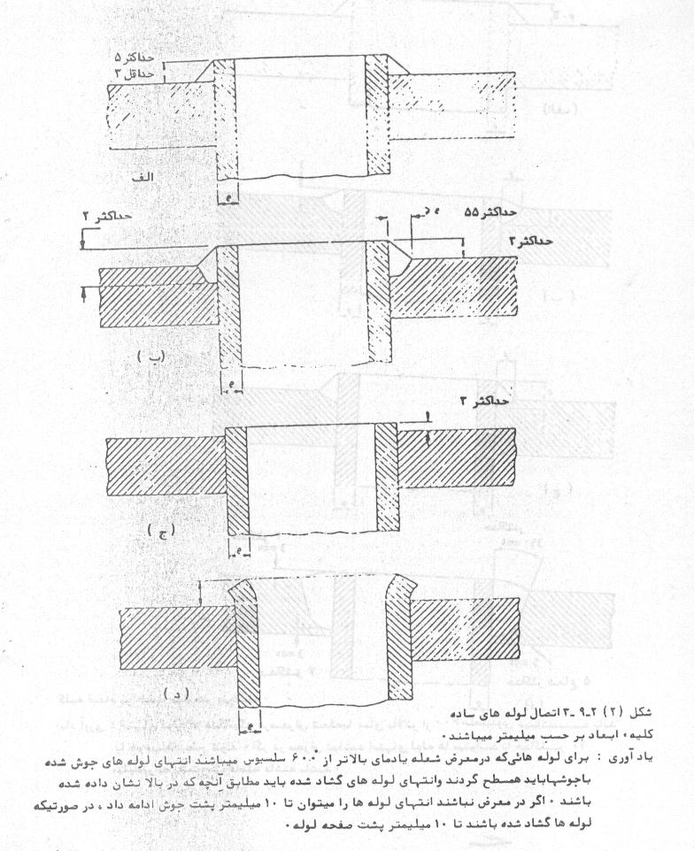
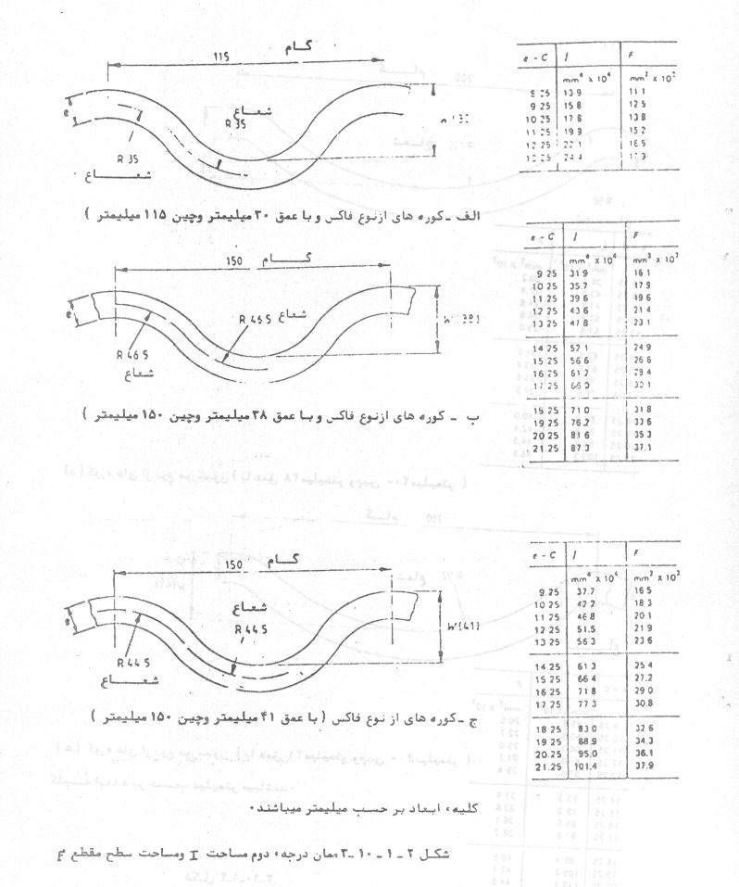
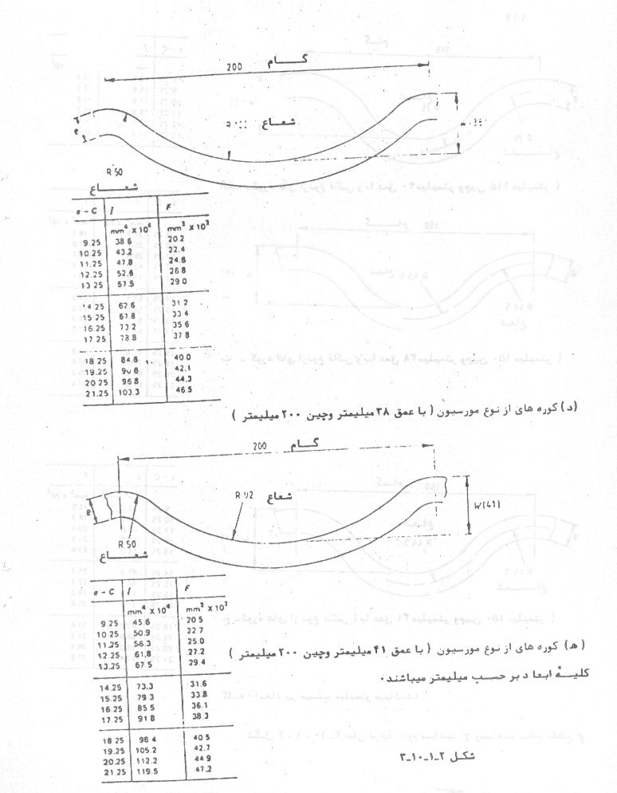
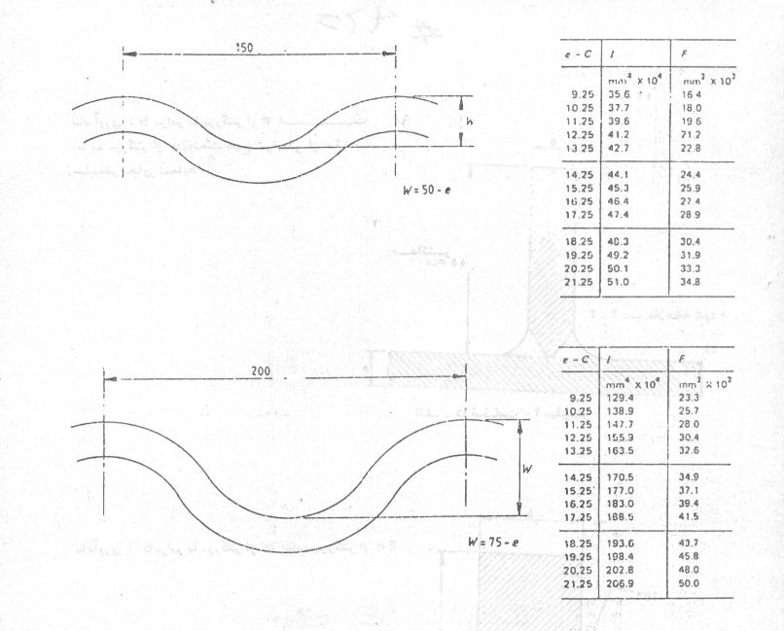
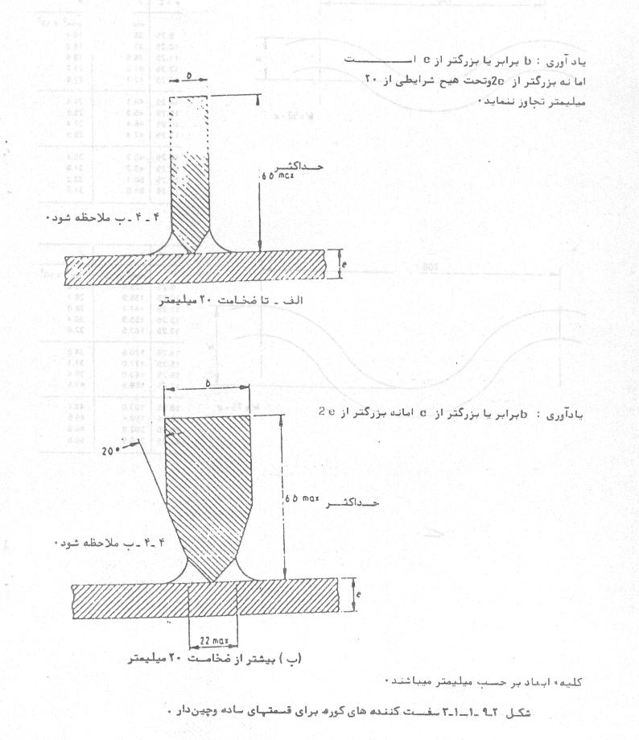
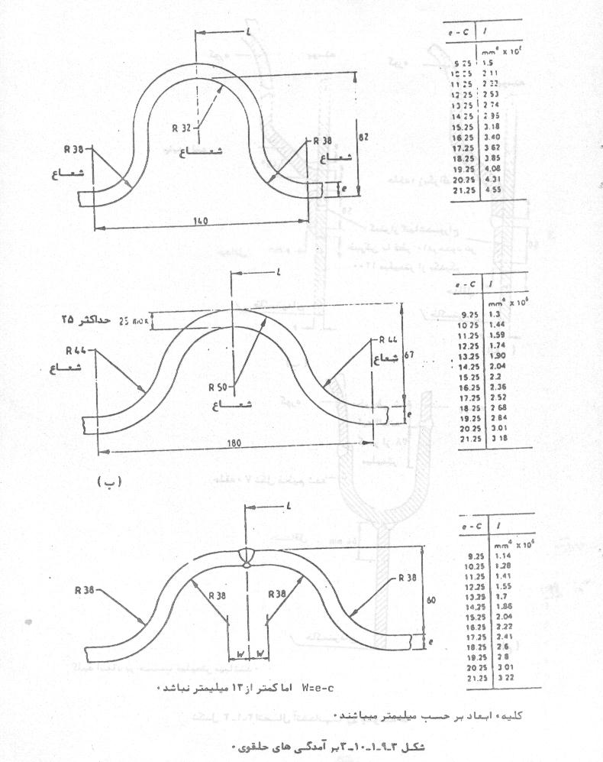
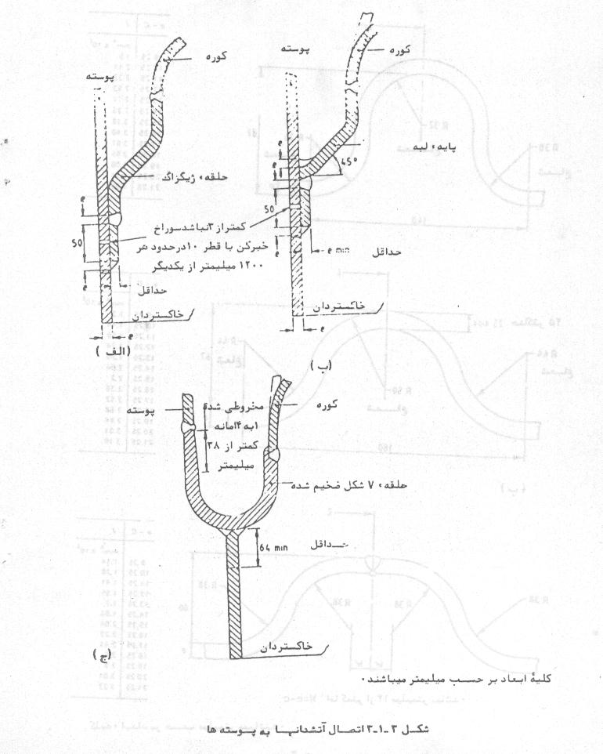
بخش چهارم
عمليات حين ساخت بغير از جوشكاري :
4-1 علامتگذاري ورق
در علامتگذاري ورق جهت جدا كردن قطعات و برش آنها , علامت مصرف ورق بايد به نحوي قرار گيرد كه پس از تكميل قطعات تحت فشار بطور واضح قابل رويت باشد . اگر علامت مصرف ورق ناچارا بريده شود بايد توسط سازنده قطعات تحت فشار به قسمت ديگري از اين قطعه مطابق نظر مرجع بازرسي انتقال داده شود .
4-2 شكل دادن ورق به روش سرد :
اگر شعاع داخلي انحنا از 10 برابر ضخامت ورق كمتر باشد , براي از بين بردن آثار عمليات سرد بايد عمليات حرارتي مناسبي بكار گرفته شود .
4-3 برشكاري قطعات آهنگري شود :
قطعات آهنگري شده بايد توسط ماشين كاري و يا برشكاري حرارتي باندازه و شكل مورد نظر بريده شوند .
4-4 پوسته‏هاي استوانه‏اي :
4-4-1 ساخت هر حلقه نبايد از دو ورق بيشتر تشكيل شده باشد , هر ورق بايد تا دست‏يابي به شعاع صحيح تا انتها خم كاري شود , مگر جائيكه صفحه لوله‏هاي تخت كه قسمتي از پوسته را تشكيل مي‏دهند در طرح آمده باشد .
خمكاري تمامأ بايد بوسيله ماشين انجام گردد . از گرم نمودن موضعي و يا چكش كاري نبايد استفاده شود . درز يا درزهاي طولي مي تواند در هر مكان مناسبي واقع شود . اما درزهاي حلقه‏هاي پشت سر هم نبايد در يك خط قرار گيرند . هرجا امكان‏پذير باشد طرح بايد به نحوي باشد كه درزهاي طولي به راحتي جهت بازديد در دسترس باشند .
4-4-2 سطح مقطع‏هاي پوسته ديگهاي تكميل شده :
4-4-2-1 مستقيم بودن :
حداكثر انحراف پوسته از يك خط مستقيم نبايد از 0/3 درصد طول كلي استوانه و يا 5 ميليمتر در هر 5 متر طول تجاوز نمايد . اندازه‏گيري بايد از سطح ورق اصلي و نه از جوش يا اتصالات ¹⁰⁸ سوار شده و ساير قطعات برجسته صورت گيرد .
4-4-2-2 بي‏نظمي در انحناي پوسته :
بي‏نظمي‏هاي شكلي ( كه بوسيله اندازه سنج ¹⁰⁹ 20 درجه‏اي بازرسي مي‏شود ) نبايد از 5 درصد ضخامت اسمي ورق به علاوه 3 ميليمتر تجاوز نمايد اين مقدار حداكثر را مي‏توان تا 35 درصد افزايش داد در صورتي كه طول ناحيه بي‏نظم از يك چهارم طول پوسته بين دو درز عرضي با حداكثر برابر يك متر تجاوز ننمايد .
4-4-2-3 خارج از كردي :
اختلاف بين حداكثر و حداقل قطر هر مقطع از پوسته كه به صورت طولي جوشكاري شده است بايد مطابق رواداري‏هاي داده شد در بند ( ج ) 3-2-3 با حداكثر /200 (1250 + D) باشد كه در آن D عبارتست از قطر اسمي داخلي برحسب ميليمتر اندازه‏گيري‏ها بايد از سطح خود ورق و نه از جوش اتصالات و يا قسمتهاي برجسته ديگر صورت گيرند .
يادآوري : مقاطع پوسته را براي خارج از گردي مي‏توان هنگامي كه به صورت افقي قرار گرفته و يا روي يك انتهاي آن گذاشته شده‏اند اندازه‏گيري نمود .
اگر مقطع پوسته‏اي هنگاميكه به صورت افقي قرار گرفته بازبيني شود , حداكثر و حداقل قطر هر مقطع بايد اندازه‏گيري شود .
اين قطرهاي مرجع بايد دوباره پس از گرداندن پوسته به مقدار 90 درجه حول محور افقي اندازه‏گيري شوند . ميانگين حداكثر و ميانگين حداقل از دو مجموعه اندازه‏گيري شده بايد براي محاسبه خارج از گردي مورد استفاده قرار گيرد , هرگونه خارج از دايره بودن موضعي بايد تدريجي باشد , هيچگونه مك و يا يخ شدگي نبايد در درزهاي جوش شده وجود داشته باشد . بند (4-4-2-2 ملاحظه شود .)
4-4-2-4 نورد سرد :
اگر براي از بين بردن خارج گردي , جزئي در هر پوسته جوشكاري شده از عمليات نورد سرد استفاده شود , بايد آزمايشهاي غير مخرب مطابق بند 5-6 پس از انجام نورد انجام گردد .
4-5 ورقهاي تقويتي :
ورقهاي تقويتي بايد كاملا با ورقهايي كه بايد به آنها وصل شوند منطبق گردند . هر نوع جوش درون ورق تقويتي بايد بر روي خط تقاطع با خط طولي باشد .
ورقهاي تقويتي و نشيمن‏گاههاي نازلها ¹¹⁰ كه به بيرون ديگ وصل مي‏شوند حداقل بايد داراي يك سوراخ خبركن ¹¹¹ باشند .
اگر ورقهاي تقويتي به داخل ديگ وصل شوند , سوراخهاي خبركن بايد روي پوسته تعبيه شود ( شكل 5-3 ( ب ) ملاحظه شود .)
4-6 صفحات انتهائي و صفحات لوله :
4-6-1 صفحات انتهائي تخت يا عدسي شكل بايد از يك قطعه ساخته شوند مگر اينكه به علت بزرگ بودن قطر , اين كار عملي نباشد . در آن صورت صفحات انتهائي تخت را مي‏توان از دو ورق كه لب به لب جوشكاري شده‏اند , ساخت بند 5-4-11-3 و شكل ب (2) ملاحظه شود .)
جوش بايد ترجيحأ بين دو رديف ميله مقاوم قرار گيرد و يا اگر فقط يك رديف ميله مقاوم وجود دارد , بين اين رديف و رديف بالايي لوله‏ها قرار گيرد . گود كردن يا لبه‏دار كردن محيط بيروني صفحات انتهايي بايد بوسيله ماشين انجام گيرد . لبه‏دار كردن بايد در يك عمليات انجام شود . اما در صورتي كه غير عملي باشد از دستگاه لبه‏دار كردن خزشي ¹¹² مي‏توان استفاده نمود . مشروط بر آنكه ورق در دماي مناسب بكار گرفته شود و به يك فاصله مناسب از پشت قسمتي كه تحت عمليات مستقيم قرار دارد حرارت داده شود . براي اينكه لبه‏هاي استوانه‏اي و داراي سطح خوب و عاري از هر گونه فرورفتگي‏هاي موضعي باشند , بايد احتياط لازم به عمل آيد . ورقهائي كه در دماي غيريكنواخت و يا با حرارت دادن موضعي گود و يا لبه دار مي‏شوند , بايد پس از شكل دادن نرماليزه شوند , مگر اينكه به نحو ديگري بين سازنده و مرجع بازرسي توافق شود ( بند 1-7-2-3 ( ه ) ملاحظه شود .)
تاب‏گيري سرد صفحات انتهائي عدسي شكل مجاز نمي‏باشد .
4-6-2 اگر صفحات نيمه كروي انتهايي بالاي پوسته از يك ورق پرسكاري شوند بايد بوسيله ماشين و در مراحل متوالي بدون نازك شدن تا پائين‏تر از ضخامت محاسبه شده پرسكاري و شكل داده شوند و پس از اتمام كار نرماليزه شوند , مگر اينكه صفحات به روش گرم طي مراحل مختلف در محدوده دماي نرماليزه كردن شكل داده شوند .
4-6-3 اگر صفحات انتهايي عدسي شكل يا صفحات انتهايي بالاي محفظه آتشدان مورد استفاده قرار گيرند , بايد از لبه‏دار كردن براي اتصال پوسته يا قسمت استوانهاي محفظه آتشدان استفاده نمود , در مورد ديگهاي عمودي , بايستي جهت اتصال پوسته تخت و يا صفحات انتهايي بالاي محفظه آتشدان به قمست‏هاي استوانه‏اي پوسته يا آتشدان از لبه‏دار كردن استفاده نمود .
4-6-4 سوراخ روي صفحه انتهائي بالاي محفظه آتشدان در ديگهاي عمودي جهت دودكش بايد لبه‏دار شود و اتصال به دودكش توسط جوش لب به لب محيطي انجام گيرد ( شكل‏هاي ب (1,) ( الف ) و ( ب ) و ( ج ) و ( د ) ملاحظه شوند .
4-7 لوله‏هاي ساده و لوله‏هاي مقاوم :
4-7-1 كليات :
لوله‏ها بايد توسط جوشكاري يا گشاد كردن در داخل صفحه لوله قرار گيرند يا بوسيله تركيبي از دو روش انجام گيرد بيرون زدگي انتهاي لوله‏ها از پشت صفحه لوله بايد مطابق بند (3-9-2) صورت گيرد .
اگر لوله‏ها مطابق شكل‏هاي 3-9-2 (1) ( الف ) و ( ب ) و يا ( ج ) و يا شكلهاي 3-9-2 (2) ( الف ) يا ( ب ) به صفحه لوله جوشكاري شوند , قسمت جوش نشده لوله كه در داخل سوراخ لوله رو قرار دارد بايد در تماس كامل با صفحه لوله باشد . مگر در مورد لوله‏هاي مقاوم با ضخامت بيش از 6 ميليمتر كه ممكن است فقط جوشكاري شوند , مشروط بر آنكه قسمت جوش نشده از چهار برابر ضخامت ديواره لوله تجاوز نكند .
يادآوري : لوله‏ها مي‏توانند پس از تنش‏گيري ديگ جوشكاري شوند .
4-7-2 لوله‏هاي ساده :
اگر لوله‏ها فقط گشاد شوند اين عمل بايد بوسيله گشادكنهاي غلطكي ¹¹³ انجام شود , و قسمت گشاد شده لوله بايد تمامأ موازي ضخامت صفحه لوله باشد , اضافه برگشاد كردن , سر لوله‏ها مي‏تواند به صورت شيپوري ¹¹⁴ يا گرده‏دار ¹¹⁵ در آيد ( به بند 2-9-3 رجوع گردد .)
4-7-3 لوله‏هاي مقاوم :
نمونه‏هايي از اتصال‏هاي جوش‏كاري شده لوله مقاوم در شكل‏هاي 3-9-2 (1) ( الف ,) ( ب ,) ( ج ) و ( د ) نشان داده شده‏اند .
8-4 سوراخهاي دست رو و سوارخهاي بازرسي :
4-8-1 مواد :
قابها , دهانه‏هاي مدور برآمده و درب‏ها بايد از جنس فولاد و طبق ضوابط خواسته شده در بند 2 باشند
4-8-2 موقعيت :
تحت هيچ شرايطي محور بزرگ هر دريچه‏اي نبايد از دو برابر محور كوچك تجاوز نمايد .
يادآوري : دريچه‏هاي بيضي شكل ترجيحأ بايد به نحوي قرار گيرند كه محور كوچك آن با خط محور طولي ديگ موازي باشد .
اگر سوراخ آدم رو داخل پائين شبكه , لوله‏هاي ديگهاي چند لوله‏اي يا پائين كوره‏هاي ديگهاي از نوع كوره دوقلو قرار گيرد , لوله‏هاي مقاوم در رديف‏هاي مرزي و يا مقاوم‏هاي صفحه برحسب امكان بايد طوري قرار گيرند كه تا جائيكه ممكن است به سوراخ آدم رو نزديك باشند .
4-8-3 قابها :
اگر فشار طراحي از mm²/N 1/8 تجاوز نمايد از دهانه‏هاي مدور و برآمده براي سوراخ آدم رو نبايد استفاده نمود . قابهاي بيضي از نوع لبه‏دار بايد طوري شكل داده و نصب شوند كه كاملا با پوسته تطابق داشته باشد و سطح صافي را براي آب بندي درب فراهم نمايند .
در جائيكه امكان‏پذير است , اينگونه قابها بايد به داخل پوسته طوري متصل شوند كه محور كوچك‏تر با خط محور طولي ديگ موازي باشد .
قابهاي بيضوي و سوراخهاي دور برجسته خارجي بايد يا در يك قطعه بدون جوشكاري شكل داده شوند و يا از شكل دادن يك قسمت مناسب نورد شده كه بوسيله جوش ذوبي ساخت شده , به وجود آيند .
بالاي جوشها , در قابهاي ساخته شده سوراخ آدم رو و سوراخهاي مدور برجسته خارجي بايد طوري قرار گيرند كه در صفحه عمود بر محور طولي ديگ باشند پهناي سطح تماس قابهاي سوراخ آدم رو نبايد از 7/5 ميليمتر كمتر باشد . شكل معمول قابهاي سوراخ آدم رو و اتصالات مربوط در شكل ب (30) نشان داده شده است .
4-8-4 فلنج‏هاي اتصال :
فلنج‏هاي اتصال سوراخهاي مدور برجسته و در پوش‏هاي آنها بايد در روي سطح و لبه‏ها و سطح اتكأ سرپيچ‏ها و مهره‏ها ماشين كاري شوند . پيچ‏ها و مهره‏ها بايد در جائيكه با فلنج‏ها در تماس هستند ماشين كاري شوند .
4-8-5 دربهاي داخلي :
4-8-5-1 دربها بايد براي جف شدن كامل , به سطح داخلي اتصال شكل داده شده و بوسيله ميله‏هاي رزوه‏دار ¹¹⁶ و مهره‏ها و ميله‏هاي مورب وصل شوند .
4-8-5-2 دربهاي سوراخهايي كه بزرگتر 175mm * 250mm هستند بايد داراي دو ميله رزوه‏دار باشند . براي سوراخهاي 175mm * 250mm يا كمتر , از يك يا دو عدد ميله رزوه دار مي‏توان استفاده نمود .
يادآوري : دربهاي دريچه‏هايي كه از 90mm * 125mm بزرگتر نيستند و داراي يك ميله رزوه‏دار هستند , ميله رزوه‏دار ممكن است همراه با درب آهنگري شود .
4-8-5-3 ميله‏هاي رزوه دار دربها بايد از جنس فولادي با كيفيت جوش پذيري و با حداقل مقاومت كششي مشخص شده كه از mm²/N 360 كمتر نباشد , بوده و قطر اين ميله‏هاي رزوه‏دار براي سوراخ‏هاي آدم رو نبايد از 30 ميليمتر كمتر باشد .
اين ميله‏هاي رزوه‏دار بايد وسيله يكي از روشهاي زير به درب وصل شده باشند .
الف : در داخل ورق پيچ شده و از طرف داخل به صورت گوشه‏اي جوش شده باشد , يا
ب : در هر طرف ورق جوش گوشه شده باشد , و طول پايه جوش از 10 ميليمتر كمتر نباشد .
يا :
ج : از طريق ورقهاي واسطه يا گيره‏ها ¹¹⁷ به درب وصل شده باشد طوري كه مقاومت اتصال از مقاومت ميله رزوه دار كمتر نشود و از چرخيدن آنها ممانعت شود .
4-8-5-4 قسمت برآمده يا تورفته : ¹¹⁸
درب‏هاي آدم رو , كله رو , دست رو سوراخ ديد داخلي بايد تا جائي كه ممكن است خيلي آسان جفت شوند و جهت كارگزاري واشر اب بندي و حصول اطمينان از اينكه برآمدگي قبل از اينكه واشر اب بندي تحت فشار قرار مي‏گيرد وارد سوراخ مي‏شود , بايد عمق برآمدگي كافي باشد و كل فاصله بين قاب و برآمدگي و يا تورفتگي چين درب‏هايي نبايد از 3 ميليمتر يا به عبارت ديگر 1/5 ميليمتر از هر طرف تجاوز نمايد .
4-8-5-5 مهره‏ها بايد با استاندارد ملي ايران ¹¹⁹ مطابقت داشته باشند و در سطح نشيمنگاه ماشين كاري شوند .
4-8-5-6 ميله‏هاي عرضي بايد فولادي باشند ( به بخش دو رجوع گردد ) و يا آهنگري شده و يا از ورقي كه داراي حداقل مقاومت كششي معين شده mm²/N 360 مي‏باشد , بريده شده باشد , سطح نشيمنگاه بايد تخت باشد .
4-8-6 دربهاي بيروني :
دربهاي بيروني بايد طبق استانداردهاي ملي ايران به شماره ¹²⁰ باشد .
4-9 نشيمنگاه براي متعلقات روي ديگ :
4-9-1 متعلقات لبه‏دار , پيچ و مهره‏اي يا پيچ دو سر رزوه :
4-9-1-1 بجز مواردي كه در بند 4-9-1-2 بيان شده متعلقات فلانج شده بايد روي نشيمن‏گاه‏هاي فولادي آهنگري شده , ريختگي يا ساخته شده به شكل نازلهاي كوتاه انشعابات بالشتكهاي آهنگري يا بريده از ميلگرد قرار گيرد نشيمنگاهها بايد به ورقه ديگ به كمك يكي از روشهاي مناسب ارائه شده در پيوست ( ب ) جوشكاري شوند .
4-9-1-2 اگر متعلقات لبه‏دار به قطر سوراخ كوچكتر و يا مساوي 75 ميليمتر باشند و قرار باشد كه به ورقهاي تخت وصل شوند , اين اتصال يا بايد به روش نشيمن‏گاه‏ها كه در 2-9-1-1 شرح داده شده انجام شود و يا مستقيمأ به ورق تخت متصل شده و بوسيله پيچ محكم كردند .
اگر پيچ‏ها در داخل ورق پيچ شوند , مهره‏هاي با ضخامت كافي بايد از طرف داخل به ديگ متصل شوند .
4-9-1-3 اگر نشيمن‏گاهها بوسيله جوشكاري ذوبي ساخته شوند و مطابق بند 5-5 احتياج به تنش‏گيري داشته باشند , بايد قبل از اتصال تنش‏گيري شوند مگر اينكه عمليات حرارتي روي تمامي ديگ انجام شود .
4-9-1-4 اگر نازلهاي فلنجي يا انشعابات مورد استفاده قرار گيرند , لبه فلنج‏ها بايد ماشينكاري شده يا بوسيله ماشين از طريق حرارت بريده شوند ولي سطح آب بندي و پيچ مهره‏ها نيز بايستي ماشين كاري شوند .
4-9-1-5 چنانچه از بالشتك استفاده شود , سطوح آب بندي بايد ماشين كاري شوند . بالشتكها بايد داراي ضخامت كافي باشند تا بتوان سوراخ پيچ‏ها را جهت متعلقات مته‏كاري نمود , بدون اينكه سطح داخلي سوراخ شود . طول قسمت رزوه شده پيچ در بالشتك نبايد از قطر خود پيچ كمتر باشد .
4-9-2 متعلقات پيچي كه مستقيمأ به پوسته ديگ يا صفحات انتهائي متصل مي‏شوند متعلقاتي كه انتهاي آنها پيچي است بايد فقط در جايي كه قطر داخلي از 25 ميليمتر و فشار طراحي mm²/N 1/2 تجاوز نمي‏نمايد , مورد استفاده قرار گيرد . قسمت رزوه شده , چنين متعلقاتي بايد با خود آن يكپارچه باشد . متعلقات بايد به كمك مهره‏هايي در طرف آب , مستقيمأ به ورق پيچ شده باشد .
4-9-3 متعلقات پيچي سوار شده به انشعابات پيچي :
متعلقات پيچي با قطر تا 80 ميليمتر بايد به انشعابات پيچي مناسبي كه به ديگ جوش شده‏اند متصل شود . بخشهاي پيچ شده متعلقات مي‏بايد با BS21 مطابقت داشته باشند . متعلقات بايد متناسب با فشار يا دماي كار ديگ باشند .
4-9-4 پيچ و مهره‏ها :
تمام سوراخهاي پيچ‏ها و ميله‏هاي رزوه دار شده بايد مته كاري شوند . مهره‏ها و پيچها بايد در محل تماس با فلنجها ماشين‏كاري شوند .
4-10 كوره‏هاي استوانه‏اي افقي :
4-10-1 كوره‏هاي استوانه‏اي افق بايد به يكي از روشهاي زير ساخته شوند :
الف : به صورت حلقه‏هايي كه هر كدام بيشتر از دو ورق نباشند , كه در اين حالت درز طولي بايد مطابق بخش پنجم به صورت لب به لب جوشكاري شود .
ب : از لوله‏هاي فولادي كربني كه با استانداردهاي ملي ايران به شماره‏هاي ¹²¹ و ¹²² و ¹²³ مطابقت داشته باشند .
مقاومت كششي و رواداري‏هاي منفي مربوط به ضخامت داده شده در استانداردهاي مربوطه بايد به حساب آورده شوند . اگر لوله SAW ( جوشكاري زير پودر ) بكار برده شود درز طولي بايد مطابق بند 5-6-2-2-1 به صورت غير مخرب آزمايش شود .
4-10-2 خارج از كردي همانطور كه در بند 3-10-1-8 شرح داده شده نبايد از يك درصد براي كوره‏هاي چين‏دار و يك و نيم درصد براي كوره‏هاي ساده با حداكثر اختلاف 6/5 ميليمتر در قطر هر مقطع يا نصف ضخامت , هركدام كه بيشتر هستند , تجاوز نمايد . هر گونه خارج از دايره بودن بايد تدريجي باشد .
4-10-3 جوشهاي طولي بايد در حلقه هاي پشت سر هم حداقل به فاصله 150mm با يكديگر قرار گيرند :
4-10-4 اگر حلقه‏هاي كوره جهت اتصال محيطي به صورت داغ لبه‏دار شوند لبه‏دار كردن بايستي طي يك مرحله عمليات حرارتي صورت پذيرد . سپس حلقه‏ها مي‏بايد نرماليزه شوند . مگر اينكه لبه‏دار كردن در همان محدوده دمايي عمل نرماليزاسيون انجام گرفته باشد . چنانچه حلقه‏هاي كوره به صورت سرد لبه‏دار شوند , بايد پس از آن نرماليزه شده و لبه‏ها در هر دو طرف توسط پودر مغناطيسي مورد معاينه ترك سطحي واقع شوند , تاب‏گيري سرد حلقه‏هاي كوره مجاز نمي‏باشند .
4-10-5 كناره تمام لبه‏هاي كوره بايستي ماشين كاري شوند يا بوسيله ماشين برش حرارتي بريده شوند .
4-10-6 اگر ورق تقويتي مورد احتياج مي‏باشد بايد مطابق شكل 3-10-1-9-2 بوسيله جوشكاري ممتد با نفوذ كامل متصل شوند .
4-10-7 بيرون زدگي صفحات كوره از پشت صفحات انتهائي يا صفحات لوله محفظه برگشتي نبايد از 3 ميليمتر تجاوز نمايد . انتهاي صفحه كوره كه در معرض شعله يا گاز داغ قرار دارد بايد طوري قرار گيرند كه شعاعي كه ايجاد مي‏كند از  كوچكتر نباشد .
طول قسمت استوانه‏اي صفحات انتهايي لبه‏دار متصل به صفحات كوره نبايد از 50 ميليمتر كمتر باشند نمونه مثالهايي از قطعات در شكلهاي ب (5) الف , ب , ج , و يا ب (6) نشان داده شده‏اند .
4-11 آتشدانها و محفظه‏هاي برگشتي :
4-11-1 آتشدان‏هاي مدور ساده :
قسمت استوانه‏اي بايد ترجيحأ از يك ورق و مشابه ورقهاي پيوسته شكل داده شود . حداكثر اختلاف مجاز قطر هر مقطع نبايد از 6/5 ميليمتر براي آتش‏دانهاي تا قطر 900 ميليمتر يا 9/5 ميليمتر براي آتشدانهاي بيشتر از قطر 900 ميليمتر يا نصف ضخامت ورق , هركدام كه بيشتر بودند , تجاوز نمايد .
آتشدانهاي عمودي بايد ترجيحأ مخروطي باشند , مخروطي به نسبت قطري يك به هشت پيشنهاد مي‏شود . فضاي آب در " كف " بين آتشدان و پوسته براي ديگهاي با قطر كوچكتر و مساوي 750 ميليمتر نبايد از 50 ميليمتر و براي ديگهاي با قطر بيشتر از 750 ميليمتر نبايد از 63 ميليمتر كمتر باشد .
روش جوشكاري بايد مطابق بخش پنجم باشد .
صفحات تخت شكل گرفته در آتشدان براي نصب لوله‏هاي آب بايد داراي شعاع انحناي زياد در نقاط اتصال صفحه تخت و سطوح منحني شكل باشند و بايد عاري از گوشه‏هاي تيز يا علامتهاي بجا مانده از ابزارآلات باشند ورق نبايد كمتر از ضخامت محاسبه شده نازك شود .
فلنج زيگزاك ¹²⁴ شكل خواه با آتشدان يكپارچه باشد و خواه به صورت يك حلقه جداگانه ساخته شده باشد , بايد ترجيحأ در يك مرحله و بوسيله ماشيني مناسب شكل داده شود و بايد اجازه داد تا براي اجتناب از تنش‏هاي دروني به تدريج سرد شود , حلقه‏هاي سوارخهاي بازرسي آتش ¹²⁵ يا حلقه‏هاي پايه بايد مطابق ضوابط مشخص شده در بخش دوم , از فولاد ساخته شوند . قسمت‏هاي Z شكل نبايد براي حلقه‏هاي پايه مورد استفاده قرار گيرند . روشهاي اتصال آتشدان به پوسته بايد مطابق شكلهاي 3-10-3 ( الف ,) ( ب ,) يا ( ج ) باشند روشهاي معمول اتصال سوراخهاي آتشدان در شكل ب (10) نشان داده شده‏اند .
4-11-2 آتشدانهاي نيم‏كروي :
آتشدانهاي نيم‏كروي بايد مطابق ضوابط بند 4-6-2 باشند .
4-11-3 محفظه‏هاي برگشتي كه بوسيله آب خنك مي‏شوند .
هرگاه صفحات لوله محفظه برگشت يا صفحات انتهايي جهت اتصال به صفحات لفاف لبه‏دار شوند , طول قسمت استوانه‏اي نبايد كمتر از 2e يا 38 ميليمتر ( هركدام بزرگترند ) باشند . صفحات تخت متصل به صفحات لفاف بايد يك جوش نواري داخلي به طول حداقل 6 ميليمتر باشد ( به بند 5-3-2-4 رجوع شود .)
مثالهاي نمونه اتصالات در شكل‏هاي ب (4) الف تا ه نشان داده شده‏اند . قابهاي سوراخ دست رو بايد همانطور كه در شكل 3-8-2-7 نشان داده شده متصل شوند .
4-11-4 دودكشها :
دودكشهاي بايد از لوله‏هاي بدون درز يا با درز يا از ورقهاي لب به لب جوش شده ساخته شوند و بايد بصورت لب به لب تا لبه بالايي فلنج سوراخ صفحه انتهائي بالاي آتشدان جوشكاري شوند .
عمق لبه دريچه صفحه انتهايي بالاي آتشدان از ابتداي انحناي لبه نبايد از دو برابر ضخامت ورق با حداقلي برابر 25 ميليمتر كمتر باشد . دودكش بايد به صفحه انتهايي بالاي پوسته همانطور كه در شكل‏هاي ب (5) الف , ( ب ) يا ( ج ) نشان داده شده اتصال يابند . اگر درز عمودي دودكش جوش لب به لب شده باشد , جوشكاري بايد با مقررات بخش پنجم مطابقت داشته باشد و جوش بايد به ترتيبي قرار گيرد كه مستقيمأ رو به دريچه آدم رو باشد .
يادآوري : دودكش بايد در قسمت داخل با يك لايه آستري چدني كه زير پائين‏ترين سطح آب امتداد مي‏يابد مجهز شود .
4-12 لوله‏هاي عرضي و مقاوم‏ها :
4-12-1 لوله‏هاي عرضي :
لوله‏هاي عرضي بايد از لوله‏اي فولادي بدون درز ساخته شده باشند ( بخش دوم ملاحظه شود ,) لوله بايد در وضعيتي مانند نمونه نشان داده شده ( شكل ب (8) جوش ذوبي شود .)
4-12-2 مقاوم‏ها :
كليه مقاوم‏هاي ميله‏اي يا مقاوم‏هاي محفظه آتش بايد از ميله نورد شده توپر بدون هيچ جوشي در طول ساخته شوند , مگر آنهائيكه اين مقاوم‏ها را به صفحات مهار شده توسط خود آنها متصل مي‏نمايند , ميله مقاوم‏هايي كه در حين كار حرارت ديده‏اند بايد متعاقبأ نرماليزه شوند .
يادآوري 1: هنگاميكه مقاوم در ديگ در محل خود قرار مي‏گيرد محورش بايد عمود بر صفحه‏اي باشد كه مهار مي‏كند .
يادآوري 2: يك سوراخ خبركن بايد در امتداد محور تمام ميله‏ها و مقاوم‏هاي آتشدان ايجاد شود . قطر سوراخها نبايد از 5 ميليمتر تجاوز نمايد و سوراخكاري بايد تا 13 ميليمتر آن طرف سطح تماس آب با ورق ادامه داشته باشد .
4-12-3 مقاوم‏هاي ميله‏اي :
مقاوم‏هاي ميله‏اي بايد به ورقهائي كه خود مهار مي‏كنند بوسيله يكي از روشهاي زير محكم شوند .
الف : ميلگردهاي ساده‏اي كه از سوراخهاي داخل ورقها عبور نموده و جوشكاري مي‏شوند ( شكلهاي 3-8-2 (5) الف و ب ملاحظه شوند .)
ب : ميلگردهاي ساده‏اي كه از سوراخهاي داخل ورقها عبور نموده و به واشرها در سمت بيرون وصل شده‏اند . مقاوم‏ها و واشرها به ورقها مطابق هر يك از روشهاي نشان داده شده در شكلهاي (3-8-2 (6) الف تا د ) جوشكاري مي‏شوند .
سوراخها بايد استوانه‏اي شكل بوده و قطر آنها از 3 ميليمتر بيش از قطر ميله‏هاي مقاوم تجاوز نكند .
4-12-4 مقاوم‏هاي آتشدان :
مقاوم‏هاي آتشدان بايد به ورقهايي كه مهار مي‏كنند بوسيله جوشكاري محكم شوند ( شكلهاي 8-2 (5) ( الف ) و ( ب ) ملاحظه شوند .)
4-12-5 مقاوم‏هاي صفحه‏اي :
مقاوم‏هاي صفحه‏اي بايد تخت و عمود بر صفحات انتهائي باشند .
4-12-6 مقاوم‏هاي حمال : ¹²⁶ اتصال مقاوم‏هاي حمال كه مستقيمأ به ورقهاي تاج ¹²⁷ جوشكاري مي‏شوند بايد بوسيله جوشهاي با نفوذ كامل انجام شود و بايد با جزئيات نشان داده شده در شكلهاي 3-8-2 (8) الف تا ( و ) مطابقت داشته باشند . هر مقاوم حمال بايد جهت تحمل سهميه‏اش از بار وارد بر صفحه انتهائي بالا مستقل از ورق تاج از مقاومت كافي برخوردار باشد , و جوشهاي اتصال بايد داراي سطح مقطع كافي جهت تحمل بار وارده باشند . ( بند 3-8-8-6 رجوع گردد .)
بخش پنجم :
مهارت و ساخت در جوشكاري
5-1 كليات :
0 5-1-1 قوانين اين بخش در مورد ديگها و قطعاتي از ديگها كه توسط جوشكاري ساخته مي‏شوند , قابل اجرا بوده و بايد به همراه ضوابط ويژه مربوط به طبقه بندي مواد بكار برده شده مورد استفاده قرار گيرند .
5-1-2 جوشكاري بايد مطابق با روش جوشكاري تائيد شده طبق بند 5-4-3 انجام گيرد .
5-1-3 تائيد جوشكاري بايد مطابق با آزمون‏هاي صلاحيت جوشكار , كه در بند 5-4-4 قيد شده باشد .
5-1-4 سازنده يك ديگ يا قطعه‏اي از ديگ كه مطابق با اين بند ساخته مي‏شود بايد مسئول جوش انجام شده توسط كارگرانش باشد . سازنده بايد آزمايشهاي مورد نياز براي تائيد روش جوشكاري بكار گرفته شده و صلاحيت جوشكاران را اجرا نمايد . تا زمانيكه روش جوشكاري و صلاحيت جوشكار تائيد نشده هيچگونه كار توليدي نبايد انجام گيرد .
5-1-5 سازند بايد پرونده‏اي از نتايج بدست آمده از تائيدهاي روش جوشكاري و آزمايشهاي صلاحيت كه توسط مرجع بازرسي گواهي شده‏اند را نگهداري نمايد . اين پرونده‏ها كه حاوي توضيحي دقيق در مورد تمامي جزئيات مواد و روشهاي مربوط مي‏باشند بايد توسط سازنده گواهي شده و قابل دسترسي مرجع بازرسي باشند .
اين سوابق بايستي به تائيد سازنده برسد به شرح دقيقي از كليه مشخصات مواد موردنظر را ارائه نموده و در دسترس جهت مرجع بازرسي نيز باشد .
5-1-6 جوشكاري ايجاد شده توسط جوشكار بايد به كمك مهري كه نشانگر هويت جوشكار مي‏باشد مشخص گردد و يا بايد به هر نحو مناسب ديگري مدركي براي منظور فوق فراهم آورد . چنانچه از مهر برجسته استفاده شود تنها از مهرهاي با تنش پائين بايد استفاده گردد ( مهرهاي با تنش پائين داراي لبه‏هاي قوس دار و يا از يك مجموعه نقاط ساخته مي‏شوند .)
5-2 مواد :
مواد مصرفي جوشكاري بكار گرفته شده بايد داراي يكي از دو شرايط زير باشند :
الف : با مقررات استانداردهاي ملي ايران ¹²⁸ براي مواد مصرفي تطابق داشته باشد و يا :
ب : در صورت عدم وجود به استاندارد ملي مربوط , توافق بين خريدار , سازنده و مرجع بازرسي و يا منابع قانوني به عمل آيد ( به بند 1-7-2-3 ( و ) رجوع شود ).
5-3 طراحي :
5-3-1 كليات :
مقررات بند 5-3 در مورد طرح ديگها و قطعات ديگهائي كه با روش جوشكاري مي‏شوند بكار گرفته مي‏شوند و بايد به همراه بخش 3 از اين استاندارد مورد استفاده قرار گيرند .
يادآوري : نمونه‏هاي معمول از جزئيات اتصالات جوش شده قابل قبول در پيوست ( ب ) نشان داده شده‏اند .
5-3-2 طراحي اتصالات جوش شده :
5-3-2-1 طراحي اتصالات جوش شده بايد امكان دسترسي جهت لايه‏گذاري فلز جوش را آن چنان كه سازگار با مقررات اين استاندارد باشد , فراهم نمايد .
5-3-2-2 از اتصالاتي كه در آنها بيش از دو درز جوش با يكديگر تلاقي نمايند بايد اجتناب نمود .
5-3-2-3 در مواردي كه عملي باشد قطعات غير تحت فشار را نبايد توسط جوشهائي كه جوش‏هاي موجود اصلي و يا جوشهاي نازل را قطع مي‏نمايد , متصل نمود . كه حداقل فاصله اسمي بين لبه جوش اتصال و لبه جوشهاي اصلي موجود و يا جوشهاي نازل از دو برابر ضخامت قطعه تحت فشار و يا 40 ميليمتر ( هر كدام كه كوچكتر باشند ) كمتر باشد . اگر چنين جوشهائي اجتناب‏ناپذير باشند , بهتر است كه آنها جوش اصلي را كاملا قطع نمايند تا اينكه بطور ناگهاني نزديك جوش اصلي و يا نازل متوقف شوند , بدين روش مي‏توان از تمركز تنش در اين نواحي پرهيز نمود .
5-3-2-4 فقط جوشهاي لب به لب با نفوذ كامل براي درزهاي اصلي طولي و محيطي قابل قبول مي‏باشند . در جائي كه پشت سازي موقت فقط جهت ايجاد سهولت در جوشكاري درز يا پوسته‏ها از يك سمت ورق صورت مي‏گيرد . مي‏بايد پس از جوشكاري و قبل از آزمايش غير مخرب , اين پشت سازي برداشته شود . سطوحي كه پس از برداشته شدن پشت سازي مذكور , عريان مي‏شوند . مي‏بايد به نرمي پرداخت شده و آن چنان كه توسط يك روش مناسب بازرسي معين گرديده مانند روش ذره مغناطيسي عاري از ترك يا ساير صدمات باشند . درزهاي اصلي محيطي بغير از لب به لب آن چنان كه در ضميمه ( ب ) نشان داده شده‏اند جهت اتصال پوسته به صفحه انتهاي تخت و پوسته به صفحه لوله مجاز مي‏باشند . صفحات تحت متصله به محفظه‏هاي برگشت يا صفحات لفاف آتشدان , آن چنان كه به طور نمونه در شكل‏هاي ب (4) الف تا ( ه ) نشان داده شده بايد داراي جوشهاي گوشه داخلي با حداقل طول پايه 5 ميليمتر كه تمامي طول درز محيطي را پر كنند . باشند اگر صفحات تخت مطابق با شكلهاي ب (3) ( الف ) و ( ب ) و ب (5) ( الف ) و ( ب ) به پوسته‏ها و كوره‏ها متصل شده باشند . بايد داراي جوشهاي گوشه داخلي با حداقل پايه جوش 6 ميليمتر انجام شده در سراسر درز محيطي باشند بجز در موارد زير :
الف : درزهاي پوسته به صفحه انتهايي :
زماني كه قطر خارجي پوسته از 1800 ميليمتر كمتر است . از جوش گوشه داخلي مي‏توان صرفنظر نمود .
ب : درزهاي كوره به صفحه انتهايي و درزهاي صفحه لوله محفظه برگشت : زماني كه قطر خارجي كوره از 750 ميليمتر كمتر و درز توسط پوششي از مواد نسوز محافظت شده است . مي‏توان از جوش گوشه داخلي صرفنظر نمود .
يادآوري : ضوابط فوق براي جوشهاي گوشه داخلي با در نظر گرفتن قابليت دسترسي به آن بررسي مي‏گردد اما جائي كه امكان جوش گوشه با كيفيت مناسب وجود دارد كليه درز محيطي بايد جوشكاري گردد .
ترجيح داده مي‏شود كه هر موقع امكان‏پذير باشد جوش گوشه قبل از جوشكاري از طرف ديگر تكميل و انجام گردد .
( بند 5-6-2-2-2 ( د ) ملاحظه گردد .)
در مواردي كه جوش گوشه داخلي از جوشهاي اتصال صفحه تخت به پوسته , كوزه‏ها و يا لوله‏هاي دسترسي محفظه برگشت حذف شود , جهت اطمينان از مرغوبيت ريشه جوش بايد به روش جوشكاري توجه مخصوص نمود . عدم نفوذ ريشه جوش به ميزان جزئي تا حداكثر 2/5 ميليمتر نبايد باعث مردود شمردن جوش گردد .
5-3-2-5 اگر پوسته استوانه‏اي از ورقهائي با ضخامت مختلف ساخته شود , ورقها بايد آن چنان قرار گيرند كه محور تقارن ضخامت آنها يك دايره پيوسته را تشكيل دهد . لبه ورق ضخيم‏تر بايد در طولي از محيط كه كمتر از دو برابر اختلاف ضخامت‏ها مي‏باشد . بطور مساوي از داخل و خارج پخ زده شود بطوريكه ورقها در امتداد جوش طولي هم ضخامت باشند . براي يك درز محيطي كه در آن اختلاف ضخامت در تمامي طول محيط يكسان مي‏باشد ضخامت لبه ورق ضخيم‏تر را بايد در طولي كه از سه برابر اختلاف ضخامت‏ها كمتر نيست . توسط ماشين كاري تدريجأ كم نمود . ( همچنين بندهاي 5-4-10 و 5-4-11 ملاحظه شود .)
يادآوري : پهناي جوش را مي‏توان به عنوان جزئي از لبه ورق ضخيم‏تر پخ خورده منظور نمود .
5-3-2-6 به هنگام جوشكاري لوله‏هاي بيرون ريز خاكستر , به كوره‏ها و پوسته‏ها از يك سو و در جائي كه سوي ديگر جهت جوشكاري غيرقابل دسترسي مي‏باشد . عدم نفوذ ريشه جوش يا تحدب ريشه جوش نبايد از 3 ميليمتر تجاوز نمايد و سوراخ درون پوسته را بايد توسط تقويتي از نوع بالشتك شكل ب (7) ملاحظه شود ) تقويت نمود .
5-3-2-7 از اتصالات گوشه‏اي كه فقط داراي جوشهاي گوشه مي‏باشد نبايد استفاده نمود .
5-3-2-8 هر جا كه عملي باشد بايد از ايجاد سوراخها در درون و يا نزديكي درزهاي جوش شده اجتناب نمود به خصوص زماني كه درز تنش‏گيري نشود .
حداقل فاصله از مركز درز تا نزديكترين نقطه جوش اتصال يا لبه سوراخ بايد 60 ميليمتر يا چهار برابر ضخامت ورق پوسته باشد ( هركدام كه بزرگتر است .) اگر اين ممكن نباشد سوراخ بايد درز جوش را كاملا قطع نمايد آن چنان كه حتي الامكان خط مماس بر سوراخ در نقطه تقاطع محور درز و لبه سوراخ با محور درز زاويه‏اي نزديك به 90 درجه بسازد در چنين موردي بايد طولي از درز جوش را كه برابر 60 ميليمتر و يا چهار برابر ضخامت ورق پوسته ( هر كدام كه بزرگتر باشد ) است , به روش غير مخرب آزمايش نمود .
5-3-2-9 جوشهاي گرفته را فقط مي‏توان در حدود محدوديت‏هاي توصيه شده در پيوسته ( ب ) به عنوان جوشكاري مقاوم براي قطعات تحت فشار بكار برد .
با بدل توجه مخصوص به طرز قرار گرفتن درزهاي با جوش گوشه , بايد از ذوب كامل در ريشه جوش گوشه اطمينان حاصل نمود .
5-4 ساخت و تائيد جوشكاري :
5-4-1 كليات : روش‏هاي جوشكاري درزهاي اصلي بايد به گونه‏اي باشد كه جوش از نفوذ كامل برخوردار بوده و بايد توسط آزمون‏هاي تائيد نشان داده شود كه روش جوشكاري مي‏تواند جوشي عاري از عيوب مهم آن چنان كه در استاندارد ملي ايران به شماره ¹²⁹ توضيح داده شده ايجاد نمايد .
5-4-2 فرآيندهاي جوشكاري :
هر فرآيند بكار گرفته شده , زماني كه مطابق با آزمونهاي تائيد شده آزمايش مي‏شود , بايد نتايج مطلوب به بار آورد .
يادآوري : جزئيات فرآيندهاي جوشكاري در اين استاندارد تعريف نشده‏اند .
5-4-3 تائيد روش جوشكاري :
5-4-3-1 چنانچه شركت سازنده با عطف به مرجع بازرسي بتواند دليلي قابل قبول از نظر خريدار مبتني بر اينكه قبلا آزمون‏هاي موفقيت آميز روش جوشكاري زايد انجام رسانيده و يا اينكه بطور موفقيت‏آميزي ساخت اجزا مخازن تحت فشار را در رابطه با روش , فلز مادر , فلز پر كننده و ضخامت در محدوده زماني سه سال مطابق با ضوابط استاندارد ملي ايران به شماره.............. ¹²⁹ عهده‏دار بوده , ارائه نمايد . تحت ضوابط اين استاندارد چنين مؤسسه‏اي از لزوم تائيد شدن مجدد در داخل محدوده‏اي كه توسط آزمونهاي قبلي در بر گرفته شده , معاف مي‏باشد .
اگر شركت سازنده روش خود را اين چنين به تائيد نرساند يا مدركي در دست نداشته باشد . بايد توسط آزمايش تائيد روش جوشكاري , قابليت شركت خود را در رابطه با توانائي جوشكاري مواد مورد استفاده به اثبات رساند .
5-4-3-2 آزمايش تائيد روشهاي جوشكاري بايد مطابق ضوابط استاندارد ملي ايران به شماره ¹²⁹ انجام گيرد بجز مواردي كه در قسمت 5-4-7 طور ديگري بيان شده‏اند .
5-4-4 تائيديه صلاحيت جوشكار :
اگر يك شركت سازنده با عطف به مرجع بازرسي بتواند مدركي قابل قبول از نظر خريدار مبني بر اينكه هر جوشكار مسئول انجام جوش دستي و يا جوش با ماشين روي ديگ , قبلا آزمايشهاي تائيد صلاحيت را براي نوع كار و روش موردنظر گذرانده , و نيز بطور موفقيت‏آميزي به مدت شش ماه مطابق ضوابط استاندارد ملي ايران به شماره ¹²⁹ بكار ساخت قطعات ديگ اشتغال داشته و ارائه نمايد , تحت ضوابط اين استاندارد چنين جوشكاري مادامي كه در استخدام همان شركت باقي است , از لزوم تائيد شدن مجدد معاف خواهد بود . اگر چنين مدركي آماده ارائه نباشد , لازم است كه جوشكارهاي موردنظر براي جوش دستي و يا جوش با ماشين , آزمايشهاي تائيد را مطابق ضوابط استاندارد ملي ايران به شماره ¹²⁹ بگذرانند . بجز مواردي كه در قسمت 5-4-7 طور ديگري بيان شده است .
5-4-5 پذيرش روشهاي جوشكاري و جوشكاران :
5-4-5-1 روشهاي جوشكاري :
بازرس بايد از روشهاي جوشكاري بكار رفته در ساخت ديگ از نقطه نظر تطابق داشتن و قبول شدن با مقررات قسمت 5-4-3 راضي باشد .
5-4-5-2 جوشكارها :
5-4-5-2-1 سازنده بايد گواهي نمايد كه عمل جوشكاري فقط توسط جوشكاري كه تحت مقررات بند 5-4-4 تائيد شده است انجام گرفته و بازرس بايد خود را قانع نمايد كه فقط جوشكارهاي تائيد شده به خدمت گرفته شده‏اند .
5-4-5-3-2 سازنده بايد رونوشتي گواهي شده از پرونده آزمايشهاي تائيد هر جوشكار , در اختيار بازرس قرار دهد . بازرس حق دارد كه شاهد آزمايش تائيد هر جوشكاري باشد .
متعاقبأ در صورت ترديد , او حق دارد كه آزمايش تائيد مجددي را براي هر جوشكار درخواست نمايد .
4-5-6 صفحات آزمون محصول جوش شده :
5-4-6-1 نمونه‏هاي آزمايش :
اگر در يك ديگ , و در محدوده متغيرهاي اساسي روش جوشكاري معيني , بيش از يك درز جوشكاري شود , يك صفحه آزمون مي‏تواند نشان دهنده بيش از يك درز باشد . يك صفحه آزمون براي هر 10 متر طول از جوش طولي شامل درزهاي مختلف و يك صفحه آزمون ديگر براي هر طول اضافي كمتر از 10 يا حداقل يك صفحه آزمون براي هر ديگ , مورد نياز مي‏باشد . ( بجز مواردي كه در بند 5-4-6-1-2 مقرر شده‏اند ). اگر فقط درزهاي محيطي موجود باشند . يا اگر روش جوشكاري بكار رفته در درزهاي محيطي با روش جوشكاري درزهاي طولي متفاوت باشد , بايد صفحه آزمون جداگانه‏اي مطابق با روش جوشكاري درزهاي محيطي تهيه نمود . براي هر 30 متر از جوش محيطي يك صفحه آزمون لازم است .
و براي هر طول اضافي كمتر از 30 متر يك صفحه آزمون ديگر با حداقل يك صفحه آزمون براي هر ديگ ( بجز مواردي كه در قسمت 5-4-6-1-2 مقرر شده است ) لازم مي‏باشد .
5-4-6-1-2 براي ديگهايي كه با شرايط زير مطابقت دارند , كاهش تعداد صفحات آزمون جوش شده از محصول , آن چنان كه در بند 5-4-6-1-1 توضيح داده شده است , مجاز مي‏باشد .
الف : بايد به اندازه كافي ديگهائي در داخل محدوده يك روش جوشكاري معين ساخته شده باشند . آن چنان كه حداقل 20 صفحه آزمون مطابق با بند 5-4-6-1-1 حاصل شده باشد .
ب : ديگها بايد از نوع مشابه بوده و در يك كارگاه و به يك روش ساخته شده باشند .
ج : جوشكاري و ساخت محصول بايد بطور معمولي , مداوم باشند .
د : ضخامت ورق , جزئيات جوشها و اتصالات بايد در داخل محدوده تحت پوشش آزمايشهاي تائيد روش جوشكاري باشند .
در آن صورت ضوابط 10 متر و 30 متر مذكور در بند 5-4-6-1-1 بايد به ترتيب به 30 متر و 90 متر با حداقل يك صفحه آزمون در هر سه ماه تغيير داده شود .
5-4-6-1-3 مواد مورد استفاده براي صفحات آزمون بايد با مشخصات مواد استفاده شده در ساخت ديگ همانند بوده و هر دوي آنها بايد مطابق با روش فولادسازي واحدي ساخته شده باشند . ورقهاي آزمون بايد داراي همان ضخامت اسمي پوسته باشند . و ترجيحأ از همان ذوبي كه از آن براي ساخت ديگ استفاده شده انتخاب شوند . ابعاد صفحات آزمون جوش شده بايد به اندازه كافي باشند تا نمونه‏هاي آزمايشي لازم براي آزمون يا آزمون مجدد مورد لزوم از آن بدست آيد . ( شكل 5-4-6-1-3 ملاحظه شود .)
5-4-6-1-4 چنانچه صفحات آزمون جوش در دو انتهاي يك درز طولي قرار داده شوند . ابعاد صفحات آزمون مزبور بايد به اندازه كافي باشند تا نمونه‏هاي آزمايشي لازم از يكي از آنها و نمونه‏هاي لازم براي آزمايش مجدد از ديگري بدست آيند .
5-4-6-1-5 صفحات آزمون بايد به هنگام جوشكاري جهت جلوگيري از تابيده شدن بيش از حد مهار يا تقويت شوند , صفحات آزمون بايد تحت عمليات حرارتي مشابه آن چنان كه براي قطعه كار مربوطه به آنها لازم است قرار گيرند چنانچه لازم شود كه صفحات آزمون تابيده شده در هنگام جوشكاري صاف شوند اين كار بايد در دماي پائين‏تر از دماي حرارتي پيوسته ديگ مربوطه و قبل از عمليات حرارتي نهائي انجام گيرد .
5-4-6-2 آزمايشات غير مخرب :
آزمايش غير مخرب جوش‏هاي صفحات آزمون , بايد تحت همان روشهاي آزمايش غير مخرب ( بند 5-6 رجوع شود ) و معيارهاي قبولي ( بند 5-7 رجوع شود ) همانند درزهائي كه معرف آنها هستند قرار گيرند .
در صورتي كه هر نوع عيبي در جوش صفحه آزمون بوسيله آزمايش غير مخرب آشكار شود . مكان آنها بايد بطور واضح بر روي صفحه مشخص شود و نمونه‏هاي آزمايشي بايد از قسمت‏هايي ديگر صفحه آزمون كه محل آن بين سازنده و مرجع معتبر بازرسي مورد توافق قرار مي‏گيرد انتخاب گردد . علت بروز چنين عيوبي در توليد صفحه آزمون بايد معين گردد .
5-4-7 آزمايشهاي مخرب براي روش جوشكاري , جوشكار و آزمايشهاي كنترل توليد :
5-4-7-1 روش آزمايش :
بجز مواردي كه در بند 5-4-7 قيد شده آزمايش‏ها بايد طبق استاندارد ملي ايران به شماره ....... ¹³⁰ قسمت اول و جداول 5-4-7 (1) هركدام كه مناسب است انجام گيرند .
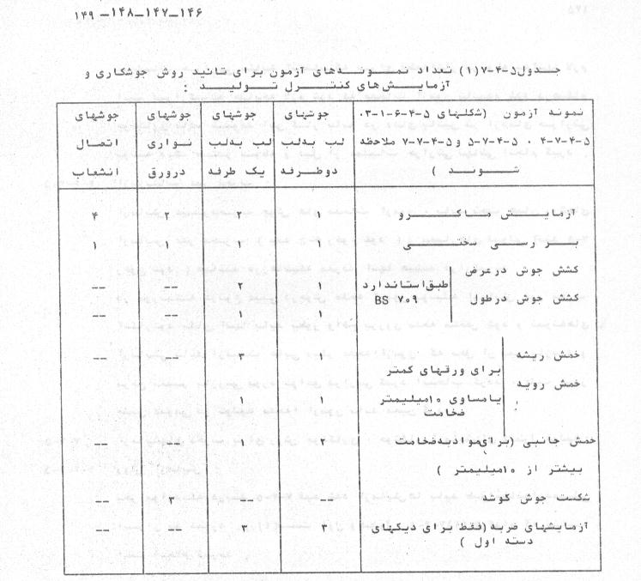
يادآوري 1: هنگاميكه بيشتر از يك نمونه از يك نوع خاص مورد نياز باشد , نمونه‏ها بايد تا حد امكان جدا از يكديگر برداشته شوند .
يادآوري 2: بررسي سختي بايد روي نمونه آزمايشي مربوطه به آزمايش ماكرو انجام گيرد .
يادآوري 3: براي ورقهاي داراي ضخامت بيشتر از 10 ميليمتر , آزمايش‏هاي خمش جانبي بايد جانشين خمش‏هاي ريشه و رويه شوند .
يادآوري 4: آزمايش‏هاي خمش ريشه همواره موقعي كه جوشهاي يكطرفه آزمايش مي‏شوند الزامي مي‏باشند .
يادآوري 5: براي آزمايش تائيد جوشكار به استاندارد ملي ايران به شماره ¹³¹ مراجعه شود .
5-4-7-2 دماهاي آزمايش :
آزمايش‏ها بايد در دماي اتاق انجام گيرند .
5-4-7-3 آزمايش كشش جوش در طول :
5-4-7-3-1 مقاومت كششي جوش در طول (R) بدست آمده نبايد از حداقل مقاومت كششي جنس ورق كمتر باشد . درصد ازدياد طول A حاصل بايد حداقل برابر با مقدار بدست آمد از رابطه زير باشد :
A = 45 - 0/046 R

كه در آن :
R = مقاومت كششي (mm²/N)
علاوه بر اين , ازدياد طول نبايستي از 80 درصد ازدياد طول معادل برابر مواد مادر كمتر باشد .
5-4-7-3-2 كاهش مساحت سطح مقطع نبايد از 35 درصد كمتر باشد .
5-4-7-4 آزمايش خمش عرضي ( براي صفحات كمتر و مساوي 10 ميليمتر .) ( شكل 5-4-7-4 و جدول (2) 5-4-7 ملاحظه شوند .)
آزمايش‏هاي خمش روند بايد آن چنان انجام گيرد كه سطحي از صفحه آزمون كه معرف سطح خارجي ديگ است تحت كشش باشد .
آزمايش خمش ريشه بايد آن چنان انجام گيرد كه سطحي از صفحه آزمون كه معرف سطح داخلي ديگ است تحت كشش قرار گيرد .
در خاتمه آزمايش نبايد هرگونه ترك يا عيبي در سطح بيروني نمونه آزمون داراي اندازه‏اي بيشتر از 1/5 ميليمتر باشد . مطابق اين استاندارد پاره‏گي جزئي در لبه‏هاي نمونه آزمايشي نشان دهنده عيب نمي‏باشد .
5-4-7-5 آزمايش خمش جانبي
( براي ورقهاي به ضخامت بيشتر از 10 ميليمتر ) ( شكل 5-7-4-5 و جدول 5-4-7 (2) ملاحظه شوند ) در پايان آزمايش اندازه هر گونه ترك يا عيبي در سطح بيروني نمونه آزمايشي نبايد بيشتر از 3 ميليمتر باشد
طبق اين استاندارد پاره‏گي جزئي در لبه نمونه آزمايش عيب محسوب نمي‏شود .
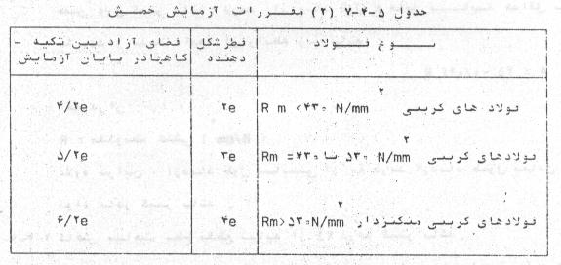
يادآوري : e عبارت است از ضخامت نمونه آزمايشي طبق استاندارد ملي ايران به شماره ....... ¹³² زاويه خمش مورد نياز 180 درجه است .
5-4-7-6 آزمايش ماكرو :
نمونه آزمايشي جهت آزمايش ماكرو بايد از موادي برداشته شود كه از عمليات برش با شعله ??? نشده باشد . جوش بايد سالم باشد . بطور مثال عاري از هرگونه ترك و ناپيوستگي از قبيل ناخالصي ناشي از سرباره و خلل و فرج يا حد تعيين شده در استاندارد ملي ايران به شماره .......... ¹³³ براي آزمايش روشهاي جوشكاري و استاندارد ملي ايران به شماره .............. ¹³⁴ براي آزمايش جوشكار , و بند 5-7 اين استاندارد براي كنترل توليد ارائه شده‏اند , باشد .
چنانچه در شرايط يك جوش آن چنان كه از نماي كلي جوش (macro etching) برآورد مي‏شود . ترديدي وجود داشته باشد , ناحيه موردنظر بايستي از طريق ميكروسكوپي مورد آزمايش قرار گيرد .
5-4-7-7 آزمايش‏هاي ضربه ( فقط ديگهاي دسته اول ) ( شكل 5-4-7-7 ملاحظه شود .)
5-4-7-7-1 سه نمونه آزمايشي شكافدار جهت آزمايش ضربه بايد عمود بر جوش و موازي سطح ورق و تا حد امكان نزديك به آخرين لايه , جوش آن چنان كه محور شكاف عمود بر سطح ورق باشد انتخاب شوند . آزمايش‏هاي ضربه بايد به روش شاربي با شكاف (V) انجام گيرد و در جائي كه ضخامت مواد اجازه مي‏دهد ابعاد نمونه‏هاي آزمايشي كه هر كدام داراي مقطع مربع 10 ميليمتر * 10 ميليمتر مي‏باشند . طبق استاندارد ملي ايران به شماره (1) باشد . جائي كه ضخامت مواد اجازه نمي‏دهد كه قطعات آزمايشي به پهناي 10 ميليمتر تهيه شوند . پهنا ( در امتداد شكاف ) بايد تا مقدار 7/5 ميليمتر يا 5 ميليمتر ( هر كدام كه مناسب ترند .) ماشين كاري شوند بزرگترين نمونه آزمايشي با بزرگترين پهنا كه مي‏تواند از مقطع مواد بدست آيد بايد مورد انتخاب قرار گيرد .
5-4-7-7-2 مقدار متوسط نتيجه حاصله از سه نمونه آزمايشي گرفته شده براي آزمايش ضربه نبايد از 27 ژول براي نمونه‏هاي 10 ميليمتر * 10 ميليمتر , 21/5 ژول براي نمونه‏هاي 10 ميليمتر * 7 ميليمتر و 19 ژول براي نمونه‏هاي 10 ميليمتر * 5 ميليمتر كمتر باشد . ( بند 5-4-7-2 ملاحظه شود )
يكي از مقادير حاصل مي‏تواند پائين‏تر از مقدار معين شده باشد به شرط اينكه از 70 درصد آن مقدار كمتر نباشد .
5-4-7-8 تجديد آزمايش :
5-4-7-8-1 آزمايش‏هاي كشش :
هنگاميكه يك نمونه آزمايشي كشش در بر آوردن الزامات مردود شود بايد دو آزمايش مجدد ديگر انجام گردد .
5-4-7-8-2 آزمايش‏هاي خمش :
هنگاميكه يك نمونه آزمايش خمش در برآوردن الزامات مردود شود بايد دو آزمايش مجدد ديگر انجام گردد .
5-4-7-8-3 آزمايش‏هاي ضربه :
چنانچه متوسط سه مقدار آزمايش ضربه كمتر از مقدار معين شده و يا اگر هر يك از مقادير از 70 درصد مقدار معين شده كمتر باشد , بايستي سه قطعه آزمايشي ديگر از همان نمونه گرفته و آزمايش كردند .
مقدار متوسط نتايج 6 آزمايش نبايد از مقدار معين شده كمتر باشد .
مقادير فقط دو عدد از نتايج آزمايش‏ها مي‏تواند كمتر از مقدار معين باشد ولي فقط يك عدد از نتايج آزمايش‏ها مي‏تواند از 70 درصد مقدار معين شده , كمتر باشد .
5-4-7-8-4 مردودي نمونه‏هاي آزمايشي مجدد :
چنانچه هر يك از نمونه‏هاي آزمايشي مجدد در بجا آوردن ضوابط معين شده مردود شود بايد چنين فرض شود كه درزهاي جوش شده‏اي كه اين نمونه‏هاي آزمايشي معرف آنها هستند با مقررات اين استاندارد مطابقت ندارند . چنانچه هريك از نمونه‏هاي آزمايشي مجدد در حين آزمايشهاي تائيد روش جوشكاري مردود شود . در آن صورت علت مردودي بايد معين شده و تمام آزمايش روش جوش دوباره تكرار شود .
5-4-8 برش , جفت كردن و تنظيم قبل از جوشكاري :
5-4-8-1 ورقها بايد طبق اندازه و شكل مورد نظر توسط دستگاه برش حرارتي و يا ماشين كاري و يا براي ورقهائي كه ضخامت آنها از 15 ميليمتر بيشتر نيست بوسيله برش سرد بريده شوند . چنانچه از روش برش سرد استفاده شود . لبه‏ها بايد مورد بازديد قرار گيرند ( با چشم يا روش‏هاي ديگر ) تا جهت جوشكاري , مناسب تشخيص داده شوند .
ممكن است پيشگرم كردن مورد نياز باشد مخصوصأ براي فولادهاي ضخيم در جهت حصول از نتايج رضايت بخش , هنگاميكه برش حرارتي بكار گرفته مي‏شود .
هر موادي كه در حين برشكاري ورقها براي اندازه كردن يا شكل دادن لبه‏ها يا آماده‏سازي نهائي صدمه ببيند . بايستي بوسيله ماشين كاري , سنگ زني , براده برداري يا برشكاري حرارتي براي رسيدن به فلز اصلي برداشته شود . سطوحي كه برش حرارتي شده‏اند بايستي بوسيله ماشين كاري , يا سنگ زني براي برداشتن فلزها سوخته شده , شيارهاي مضر سرباره و زنگ مجددا برداشته شوند . اما تغيير رنگ جزئي در لبه فولادهاي چكش خوار ناشي از ماشين برش حرارتي نبايستي باعث مردود شمردن آن شود .
5-4-8-2 آماده‏سازي براي جوشكاري :
آماده سازي براي جوشكاري و سوراخكاري به شكل مورد نظر بايستي به يكي از طرق زير صورت پذيرد .
1- ماشين كاري , براده برداري يا سنگ زني , سطوح براده برداري شده‏اي كه با فلز جوش پوشانده نمي‏شوند , بايد با سنگ كاري بعد از براده برداري كاملا صاف شود .
2- برشكاري حرارتي و برش با الكترود گرافيتي ¹³⁵ به گونه‏اي كه لبه‏ها صاف باقي بمانند , مشروط بر اينكه قابل جوشكاري باشند .
بعد از اينكه لبه‏هاي ورقها براي جوشكاري آماده شدند آزمايش سراسري براي بررسي وجود درزهاي موئي , ترك , دوپوستگي , ناخالصي‏هاي درون فولاد يا خرابي‏هاي ديگر بايد به عمل آيد . وقتي كه ورقها به صورت حرارتي برشكاري مي‏شوند , لبه‏ها قبل از انجام هر گونه كار ديگري بايد مورد آزمايش قرار گيرند .
بايد دقت شود كه آماده‏سازي براي جوشكاري كه به نحو صحيح انجام شده باشد .
5-4-8-3 جفت كردن و ميزان كردن :
5-4-8-3-1 ورقهائي كه جوش مي‏شوند بايد در حين جوشكاري جفت و ميزان نگهداشته شوند .
5-4-8-3-2 جهت نگهداشتن لبه‏ها در يك امتداد براي جوشكاري مي‏توان ميله‏ها , گيره‏ها , خال جوش‏ها يا ديگر وسايل مناسب استفاده نمود .
خال جوش‏ها بايد برداشته شوند , مگر اينكه بطور كامل با جوش ذوب شده باشند .
5-4-8-3-3 لبه‏هاي جوشهاي لب به لب در حين جوشكاري بايد آن چنان نگهداشته شوند كه رواداريهاي اتصال كامل شده از مقادير داده شد در بندهاي 5-4-10 و 5-4-11 تجاوز نكنند . اگر اتصال‏هاي محيطي جفت شده داراي انحراف هائي متجاوز از رواداري‏هاي مجاز باشند , صفحات انتهايي يا پوسته حلقوي , هركدام كه درست نباشد بايد تعديل شود تا خطاها در محدوده معين شده قرار گيرند . چنانچه از جوش گوشه استفاده شود قطعات بايد بطور كامل به يكديگر جفت شوند .
5-4-8-3-4 تصحيح تا ميزانيها نبايد به وسيله چكش كاري صورت گيرد .
5-4-9 شرايط سطح قبل از جوشكاري :
5-4-9-1 تميز كردن سطوحي كه قرار است جوشكاري شوند .
سطوحي كه قرار است جوشكاري شوند بايد تا يك فاصله حداقل 25 ميليمتري از لبه جوشكاري تميز و از مواد خارجي از قبيل روغن , چربي , روان كننده‏ها و رنگهاي علامتگذاري عاري باشند .
اكسيد بايد از ناحيه ذوب يا فلز جوش پاك شود . چنانچه قرار باشد كه فلز جوش بر روي يك سطح كه از قبل جوشكاري شده قرار داده شود كليه سرباره‏ها بايد توسط ابزار صاف كن , قلم , چكش بادي و يا وسايل مناسب ديگر آن چنان خارج شوند كه از بجا ماندن تا خالصي‏ها در فلز جوش جلوگيري شود .
5-4-9-2 رواداري‏هاي مونتاژ و تنظيم :
قبل از اينكه هرگونه جوشكاري شروع شود بايد اطمينان حاصل نمود كه لبه‏هاي آماده شده طبق روش جوشكاري تراز شده باشند .
5-4-10 تراز نبودن خط مياني :
براي اتصال‏هاي طولي , خطوط مياني ورق‏ها بايد در محدوده 10 درصد ضخامت ورق ضخيمتر با حداكثر 3 ميليمتر نا ترازي باشد .
5-4-11 رواداري‏هاي همترازي سطوح :
5-4-11-1 اتصالات طولي :
نا هم ترازي در سطح ورقها نبايد از مقادير داده شده در جدول زير بيشتر باشد .
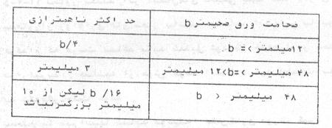
چنانچه اين ناهمترازي به دليلي بيشتر شد سطح ورق ضخيمتر بايد با شيب 4:1 برداشته شود .
5-4-11-2 اتصالات محيطي :
ناهمترازي در سطح ورقها نبايد از مقادير داده شده در جدول زير بيشتر باشد .
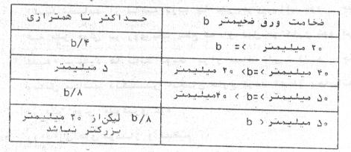
چنانچه اين ناهمترازي به دليلي بيشتر شد سطح ورق ضخيمتر بايد با شيب 3:1 برداشته شود .
5-4-11-3 اتصالات صفحه لوله :
اگر صفحه لوله‏ها از ورق با ضخامتهاي متفاوت ساخته شوند سطح ورق ضخيمتر بايد با شيب 4:1 برداشته شود .
5-4-12 اتصالات طولي و محيطي تكميل شده , جوشها بايد داراي يك سطح صاف پرداخت شده بدون فرورفتگي باشند و بايد بدون كودافتادگي يا شيب تندي به ورق وصل شوند .
چنانچه عمل كود افتادگي از 0/5 ميليمتر تجاوز كند مورد بايد مهم در نظر گرفته شود .
براي اطمينان از پر شدن كامل شيار جوشها به نحوي كه سطح فلز جوش در هر نقطه‏اي پائين‏تر از سطح ورق مجاور نباشد . فلز جوش را مي‏توان به عنوان تقويتي در طرفين ورق بالا آورد . اين تقويتي نبايد از ضخامتهاي زير بيشتر باشد .
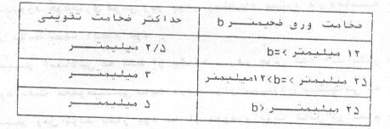
يادآوري : قسمت تقويتي لازم نيست برداشته شود مگر اينكه از ضخامت مجاز تجاوز نمايد يا طبق بندهاي 5-4-14-4 و 5-6-3-5 الزامي باشد .
5-4-13 جوشهاي گوشه :
جوشهاي گوشه بايد به طريقي انجام گيرند كه گود افتادگي قابل ملاحظه‏اي همانطور كه در بند 5-4-12 تعريف شده , و يا عيوب زيان آور ديگر وجود نداشته باشد و لايه‏گذاري فلز جوش بايد به نحوي باشد كه از ذوب آن با فلز مادر در ريشه جوش اطمينان حاصل شود . فلز جوش بايد به اندازه كافي لايه‏گذاري شود تا با ضوابط تطبيق نمايد . هنگام ساختن جوش گوشه كمتر از دو نوبت جوش نبايد بكار رود . اگر جوشهاي گوشه داخلي براي اتصال‏هاي صفحه تحت كامل به پوسته‏ها , كوره و ورق‏هاي لفاف محفظه برگشت بكار روند شكل انحناي جوش گوشه بايد به نحوي باشد كه تأثير شكاف را به حداقل برساند .
5-4-14 مقررات متفرقه جوشكاري :
5-4-14-1 قسمت پشت اتصالاتي كه از دو طرف جوشكاري مي‏شوند قبل از جوشكاري بايد تميز نمود .
يادآوري : اين مقررات شامل هر نوع روش جوشكاري كه ذوب و نفوذ كامل را از طرق ديگر مي‏توان بدست آورد و يا پايه جوش را از هرگونه ناخالصي محفوظ نگه داشت , نمي‏گردد .
5-4-14-2 اگر جوشكاري به هر عنواني متوقف شود بايد دقت بيشتري براي شروع مجدد جهت بدست آوردن ذوب و نفوذ مورد نياز بكار رود .
يادآوري : در مورد جوشكاري قوسي زير پودر پيشنهاد مي‏شود در دهانه جوش يك شيار توسط سنگ ايجاد شود .
5-4-14-3 اگر اتصالاتي كه فقط از يك طرف جوش شده‏اند بكار برده شود دقت مخصوصي بايد در تراز نمودن قسمتهائي كه بايد بهم ديگر وصل شوند بكار برد تا از نفوذ و ذوب كامل در تمام طول پايه اتصال اطمينان حاصل شود . مگر اينكه مورد ديگري در آئين نامه مشخص شده باشد .
5-4-14-4 جوشكاري ورق قبل از شكل دادن سر دياگرم :
اگر لازم شود كه قبل از شكل دادن كرم , ورقها لب به لب جوشكاري شود . اتصال جوش شده بايد در تمام طولش بوسيله روشهاي التراسونيك يا راديوگرافي بعد از شكل دادن , به روش گرم , آزمايش غير مخرب شوند . شكل دادن به روش سرد براي ورقهاي جوش شده بايد فقط تحت شرايط زير انجام گردد :
الف : احتياط در شكل دادن :
قبل از شكل دادن سرد , تقويتي جوش ( گرده جوش ) بايد صاف شود و سازنده بايد قبلا احتياطهاي لازم را به عمل آورد . تا جائي كه نياز باشد از هرگونه تشكيل ترك در فلز جوش يا منطقه متأثر از حرارت جوشكاري اجتناب شود .
ب : ضخامتهاي محدود كننده :
1: تا ضخامت 20 ميليمتر براي فولادهاي دانه درشت
2: تا ضخامت 25 ميليمتر براي فولادهاي دانه ريز
ج : شكل دادن : اگر شعاع داخلي انحنا بعد از شكل دادن از 10 برابر ضخامت كمتر باشد عمليات حرارتي مناسبي بايد مطابق با آنچه كه بين خريدار , سازنده و مؤسسه استاندارد توافق مي‏شود , انجام گيرد .
د : كنترل :
بعد از شكل دادن سرد اتصالات جوش شده بايد با چشم بازديد شده و تمام طول آنها به روش التراسونيك يا راديوگرافي و روي هر دو طرف بوسيله ذرات مغناطيسي يا مايع نافذ آزمايش غير مخرب گردند .
يادآوري : اهداف اين استاندارد براي دانه بندي درشت يا ريز براساس اندازه دانه‏هاي Mc Quaid Ehn مي‏باشد . به گونه‏اي كه دانه‏هاي درشت داراي اندازه 1 تا 5 دانه‏هاي ريز داراي اندازه 5 تا 8 مي‏باشد .
( استانداردهاي ملي ايران به شماره ........... ¹³⁶ ملاحظه گردد ).
5-4-14-5 فقط انحرافات جزئي از شكل دايره‏اي در پوسته جوش شده بايد بوسيله نورد سرد برطرف گردد .
5-4-14-6 در مواردي كه برابر اين استاندارد ديگ كامل شده به عمليات حرارتي احتياج دارد (5-5-2 ملاحظه گردد ) اتصال نازلها , بالشتك‏ها و انشعابات لوله‏ها و قطعات غيرتحت فشار بوسيله جوشكاري بايد قبل از عمليات نهائي حرارتي , انجام گرند . مگر اينكه مشخصأ عملي نباشد , بطور مثال موقعيتي كه جعبه دودها به قطعات تحت فشار جوشكاري مي‏شوند و يا در موارد استثنائي ديگر , در اين گونه موارد مقررات زير علاوه بر كليه مقررات اختصاصي قسمت پنجم بايد مراعات گردد .
الف : الكترودهاي با هيدروژن كنترل شده كه درجه خشكي آنها تا حداقل گروه B استاندارد ملي ايران به شماره ¹³⁷ است بايد استفاده گردد .
يا اينكه روشي كه اين چنين مقدار هيدروژن مؤثري را بدهد بايد استفاده گردد . بطور مثال جوشكاري TiG.
ب : فلز جوش بايد به طور يكنواخت با مواد اجزاء , در هم آميخته شوند و در صورت نياز با آزمايشهاي غير مخرب كنترل شوند .
ج : بعد از تكميل كليه جوشكاري‏ها و تميز كاري‏ها , جوشها با ضخامت گلوئي بيشتر از 6 ميليمتر بايد در كل طول بوسيله ذرات مغناطيسي آزمايش گردند .
5-4-14-7 اتصالات :
5-4-14-7-1 قلابگيرها , گيره‏ها , سفت كننده‏ها و ساير اتصالات بايد مطابق انحناي سطحي كه قرار است به آن متصل شوند ساخته و گرد كردند .
5-4-14-7-2 اتصالات موقتي جوش شده به قطعات تحت فشار بايد تا آنجائي كه عملي است در حداقل نگهداشته شوند .
5-4-14-7-3 اتصالات موقتي بايد ( بند 5-4-14-8 ملاحظه شود ) قبل از اينكه ديگ براي بار اول تحت فشار قرار گيرد برداشته شوند . مگر اينكه آنها مطابق استاندارد مشابه براي اتصال‏هاي دائم طراحي شده باشند .
5-4-14-7-4 جوشكاري تمام اتصالات بايد توسط جوشكاري تائيد شده و براساس روش تائيد شده انجام گردد .
5-4-14-8 برداشتن اتصالات :
5-4-14-8-1 اگر بنا باشد كه اتصالات ساخت برداشته شوند روش بكار گرفته شده بايد به نحوي باشد تا از آسيب رساندن به قطعات تحت فشار جلوگيري نمايد . اينگونه برداشتن بايد بوسيله براده‏برداري , سنگ زدن يا برش حرارتي كه سپس براده برداري با سنگ زده مي‏شود , صورت پذيرد .
5-4-14-8-2 سطوحي كه از آنها اتصالات موقت , برداشته مي‏شود بايد كاملا صاف شود و جهت اطمينان خاطر طرفين بوسيله يك آزمايش غير مخرب مناسب آزمايش شود .
5-4-15 تعمير عيوب جوش :
5-4-15-1 هر نوع تعميري كه روي جوش توسط سازنده انجام مي‏شود بايد به مؤسسه استاندارد گزارش گردد . اگر تعمير در پيامد يك آزمايش پرتونگاري انجام شود فيلم‏هاي مربوط به عيوب اوليه نيز بايد همراه گزارش باشد , اگر عيوب ب شكل خطي ممتد باشند , سازنده مرجع معتبر بازرسي بايد براي تعمير قسمت ناخالص جوش يا براي بيرون آوردن تمام جوش و سپس جوش مجدد به توافق برسند . بند 1-7-2-3 (h) ملاحظه شود .
يادآوري : اگر بنا باشد كه تمام درز يا قسمتي از درز جوشكاري مجدد شود , خريدار يا مرجع معتبر بازرسي ممكن است درخواست نمايند كه با صفحات آزمون اوليه نيز بطور مشابهي رفتار شود و يا اينكه صفحات آزمون جديدي با كيفيت و ضخامت مشابه به انتهاي درز متصل و به آن جوش شود .
5-4-15-2 بجز تعميرات موضعي كه بوسيله جوش دستي انجام مي‏شود تمام تعميرات با جوشكاري مجدد مربوط به بند 5-4-15-1 رجوع داده مي‏شود و بايد در جائي كه عملي مي‏باشد . مطابق روش مشابه بكار گرفته شده يا جوش اوليه انجام گيرند . استفاده از فرايند جايگزين تنها با اطلاع كامل و تائيد خريدار و مرجع بازرسي يا قانوني بايد صورت پذيرد و در صورت تائيد مطابق بابند 5-4-3 باشد .
5-5 عمليات حرارتي : ¹³⁸
5-5-1 پيشگرم كردن :
5-5-1-1 به منظور اجتناب از ترك خوردگي ناحيه سخت در مناطق متأثر از حرارت ناشي از برش حرارتي سطوح و جوشكاري بايد به پيش گرم كردن فلز ما در قبل از شروع برش حرارتي يا جوشكاري كه شامل خالجوش نيز مي‏شود . توجه خاصي مبذول گردد .
يادآوري : دماي پيش گرم كردن بستگي به نوع اتصال , ضخامت فلز , تركيب فولاد , گرماي ورودي هر رانش از جوش و ميزان هيدروژن در فلز جوش بستگي دارد . دماهاي پيشنهادي پيش گرم كردن در جدول‏هاي 5-5-1-1 (1) و 5-5-1-1 (2) بايد به عنوان يك راهنماي كلي تلقي گردد .
ساير دماهاي پيش گرم كردن مجاز خواهند بود مشروط بر اينكه رضايت بخش بودن آنها توسط آزمايشات تائيد روش جوشكاري تائيد گردد . محاسبات دماي پيش گرم كردن با توجه به گرماي ورودي , تركيب مواد و ضخامت فولادهاي كربن دار و فولادهاي كربن منگنزدار را مي‏توان با مراجعه به استانداردهاي زير انجام داد .
الف : استاندارد ملي به شماره ......... ¹³⁹
ب : فولادهاي جوشكاري بدون ترك خوردگي بوسيله هيدروژن Coe.R-F مؤسسه جوشكاري قابل دسترسي به آدرس زير :

The welding institute
Researeh laboratory
Abington Hall Abington
Cambs : CB1 6AL

چنانچه دماي فلز اصلي تا فاصله 150 ميليمتر از محل اتصال كمتر از 5 درجه سانتيگراد باشد هيچگونه جوشكاري يا خالجوش نبايد انجام گيرد .
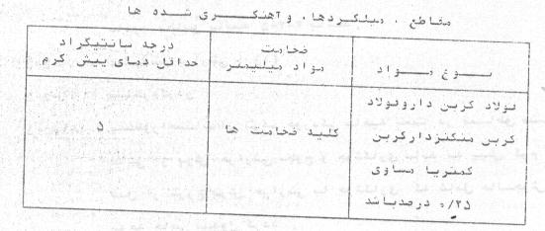
5-5-1-2 سازنده بايد در روش جوشكاري كه طبق بند 3-4-5 براي تاييد به مرجع بازرسي ارائه مي‏نمايد . جزئيات هر عمل پيش گرم كردن براي هر نوع جوش كه شامل جوش اتصالات نيز مي‏گردد را قيد نمايد .
سازنده بايد روشهائي براي اندازه‏گيري و ابقأ دماي پيش گرم ارائه نمايد .
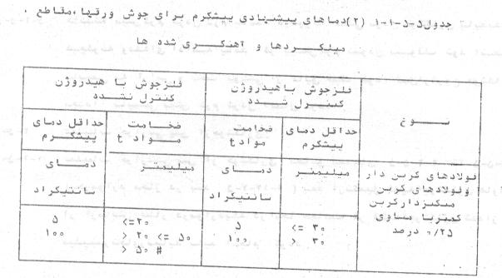
فلز جوش با هيدروژن كنترل شده طبق استاندارد 639 BS وقتي كه براساس استاندارد P2 6693 BS سنجيده مي‏شود نبايستي هيدروژن از 15 ميلي‏ليتر در هر 100 گرم فلز ذوب شده بيشتر باشد .
بيشترين ضخامت اجزا در محل اتصال , پيشنهاد مي‏شود كه فقط فلز با هيدروژن كنترل شده بكار گرفته شود .
يادآوري : روش اندازه‏گيري دماي مورد قبول شامل قلم‏هاي نشان دهنده دماسنج تماسي و ترموكوپل مي‏باشد .
5-5-1-3 در جائيكه خطر ترك ناشي از هيدروژن زياد است بطور مثال شرايطي كه به شدت منع شده است . بايد به مزاياي نگهداري يا بالا بردن دماي پيش گرم براي حداقل 2 ساعت بعد از جوشكاري ( پس گرم ) يا عمليات حرارتي پس گرم در بين جوشكاري براي تسهيل از بين بردن هيدروژن توجه خاصي مبذول گردد .
5-5-1-4 دما بايد در مدت زمان عمليات تحت نظارت باشد .
5-5-1-5 جائيكه پيش گرم كردن لازم باشد . در صورت عملي بودن جوشكاري بايد بدون هيچگونه وقفه‏اي ادامه يابد اگر پيش گرم نمودن متوقف شود اتصال بايستي به آرامي و تحت پوششي از عايق خنك شود , قبل از شروع جوشكاري مجددا بايستي پيش گرم كردن اعمال گردد .
5-5-2 عمليات حرارتي پس از جوشكاري :
5-5-2-1 عمليات حرارتي پس از جوشكاري مطابق بندهاي 5-5-2-2 تا 5-5-2-5 ( بجز موارد مجاز در بند 5-4-14-6) بعد از تكميل كليه جوشكاري‏ها و قبل از آزمايش فشار در موارديكه در آنجا ضخامت هر قطعه جوشكاري شده از 30 ميليمتر تجاوز نمايد بايد انجام گردد .
5-5-2-2 اگر اتصال جوش شده , قطعاتي را كه داراي ضخامتهاي متفاوت هستند به هم وصل نمايد . ضخامتي كه بايست براساس محدوديت داده شده در بند 5-5-2-1 در نظر گرفته شود . يكي از ضخامتهاي اسمي زير مي‏باشد ( بدون كسر مقدار خوردگي مجاز :)
الف : ضخامت ورق نازكتر در ورقهاي مجاور لب به لب جوش شده شامل اتصال عدسي انتهائي به پوسته
ب : ضخامت در رابطه با اتصال ورقهاي تختي كه لب به لب به پوسته جوش شده‏اند ضخامت ورقهاي تخت در جائيكه اينها را به داخل بدنه اضافه نموده‏اند .
ج : ضخامت پوسته يا ورق سخت در محل اتصال جوشهاي نازل‏ها و بالشتكها بر حسب مورد .
د : ضخامت كلويه نازلها در محل اتصال فلنج به گلوي نازل .
ه : ضخامت قطعات تحت فشار در محل اتصال جائيكه قطعه غير تحت فشار به قطعه تحت فشار جوشكاري مي‏شود .
5-5-2-3 فولادهاي كربن دار ساده و كربن منگنزدار بايستي براي اهداف تنش زدايي در محدوده , 580 درجه سيليوس تا 620 درجه سلسيوس بايد گرم نمود .
زمان نگهداري در اين دما بايد به ازاي هر ميليمتر ضخامت , 2/5 دقيقه تا حداقل 60 دقيقه است , باشد .
روشهاي ( الف ) تا ( د ) كه ذيلا آمده است بايستي براي كارگيري عمليات حرارتي وفق داده شود .
الف : دماي كوره در زمانيكه ديگ را در داخل آن مي‏گذارند نبايد از 300 درجه سلسيوس بيشتر باشد .
ب : سرعت گرم كردن از 300 درجه سلسيوس به بالا نبايد از مقادير داده شده در جدول زير بيشتر باشد . محدوديت ضخامت e به همانگونه است كه در بعد 2-2-5-5 تشريح شده است :
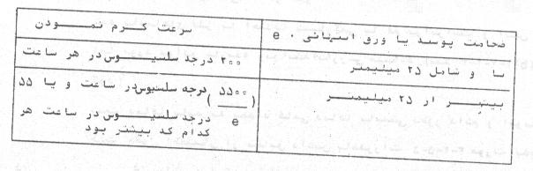
ج : در زمان گرم نمودن نبايد تغييرات در دما بيشتر از 150 درجه سلسيوس براي هر فاصله 4/5 متر از طول باشد . در هنگام تثبيت دما در سرتاسر قسمتهاي ديگ بايد در محدوده 580 تا 620 درجه سلسيوس باشد .
د : در زمان گرمايش و مدت زمان تثبيت دما , فضاي كوره بايد به گونه‏اي كنترل شود كه از هرگونه اكسيداسيون سطح ديگ جلوگير شده , و هيچگونه برخورد مستقيمي از شعله با ديگ بوجود نيايد .
ه : ديگ بايستي در داخل كوره با دماي 300 درجه سلسيوس با سرعتي حداكثر برابر مقادير داد شده در جدول زير خنك گردد .
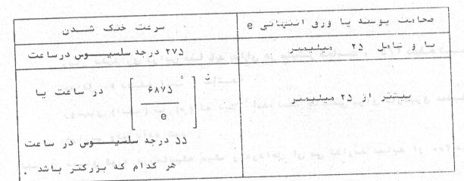
زير دماي 300 درجه سلسيوس ديگ مي تواند در هواي آزاد ساكن خنك شود .
و : دماهاي مشخص شده بايد همان دماهاي هر قسمت از ديگ باشند كه بوسيله سرموكوپلها در دماهاي فضاي كوره را مي‏توان به عنوان دماهاي فلز بكار برد . به شرطي كه شواهدي وجود داشته باشد كه دماهاي خوانده شده با دماهاي فلز با اختلاف بسيار كمي با هم برابر است و اين اختلاف دما مورد توافق سازند و مؤسسه بازرس مي‏باشد . ( بند 3-2-7-1 (b) ملاحظه شود .)
ثبت دماها بايد به تعداد كافي دماها بايستي بطور دائم و اتوماتيك جهت حصول اطمينان از تطابق داشتن با مقررات 5-5-2-3 صورت پذيرد .
5-5-2-4 كنترل عمليات حرارتي پس از جوشكاري :
بازرس خود بايد از انجام صحيح عمليات حرارتي پس از جوشكاري رضايت داشته و دماهاي خوانده شده با مقررات مطابقت داشته باشد .
5-5-2-5 روشهاي عمليات حرارتي :
عمليات حرارتي تحت يكي از شرايط زير بايد انجام پذيرد :
الف : با گرم كردن كامل ديگ در يك كوره , دربسته .
ب : با عمليات حرارتي ورق انتهائي با بخشي از پوسته كه , اتصالات جوش شده قبل از اتصال ورق انتهايي با آن بخش به بقيه قطعات جائي كه اين عمل انجام شده است . تنش زدائي اضافه‏تر در پايان ممكن است ضروري باشد .
ج : با عمليات حرارتي كليه بخش‏ها يك پوسته در يك كوره در بسته . زمانيكه اين روش مورد استفاده قرار مي‏گيرد قسمتهاي گرم شونده بايد حداقل 150 ميليمتر ¹⁴⁰ بخش مشترك داشته و بخش خارجي پوسته بايد به منظور جلوگيري از تغييرات زيان آور دما به اندازه كافي پوشش داده شود .
5-5-2-6 عمليات حرارتي براي نمونه‏هاي آزمون :
صفحات آزموني كه مطابق با بند 5-4-6 جوشكاري شده‏اند هرجا كه عملي باشد بايد تحت عمليات حرارتي مشابه با همان پوسته‏اي كه معرف آن مي‏باشد قرار گيرند .
جائي كه پوسته تحت عمليات حرارتي اوليه قرار مي‏گيرد هر روش عمليات حرارتي تكميلي مشابه كه روي آن اعمال مي‏شود بايد روي صفحات آزموني كه به آن متصل شده و يا در داخل و يا كنار آن قرار داده مي‏شود نيز انجام گيرد .
جائي كه پوسته تحت عمليات حرارتي اوليه قرار نمي‏گيرد يا عمليات اوليه داده شده مشابه با عمليات نهائي نمي‏باشد , صفحات آزمون ممكن است تحت عمليات حرارتي با پوسته ديگري كه مطابق اين استاندارد تحت عمليات حرارتي قرار مي‏گيرد , واقع شود .
عميات حرارتي صفحات آزمون بايد در كوره‏اي صورت گيرد كه درام يا پوسته مربوطه در آن تحت عمليات حرارتي نهائي قرار مي‏گيرد .
در اينگونه موارد منحني زمان - دما بايد به گونه‏اي پيش‏بيني گردد كه نشان دهد كه صفحات آزمون و قطعاتي كه به آنها مربوط مي‏باشند . از عمليات مشابه در رابطه با حرارت , زمان تحت حرارت قرار گرفتن و خنك شدن برخوردار شده‏اند .
در جايي كه صفحات آزمون تحت عمليات حرارتي مستقل قرار مي‏گيرند مباني زير بايد مشابه براي هر دو صفحه آزمون و پوسته مربوطه باشد :
1: نرخ گرم كردن
2: حداكثر دما
3: زمان نگهداري در دماي معين
4: شرايط خنك شدن
دماهاي عمليات حرارتي كه به صفحات آزمون جداگانه داده مي‏شود بايد ثبت گردند .
5-5-3 عمليات حرارتي مواد آزمون
پيش گرم , دماي بين دفعات جوشكاري , عمليات حرارتي مياني و پس گرم در جايي كه عملي باشد , بايد براي مواد آزمون , مشابه با همان توليدات جوشكاري باشد , اگر چه دماي پيش گرم بكار گرفته شده در حين ساخت ممكن است تا 100 درجه , سلسيوس بدون سنجش قبولي مجددا افزايش داده شود .
متعاقب عمليات حرارتي مواد آزمون بطور مثال نرماليزه كردن يا اصلاح دانه‏بندي , آب دادن يا تنش زدايي , بايستي مشابه با آزمون همان توليدات جوشكاري باشد .
5-5-4 ساير عمليات حرارتي :
5-5-4-1 عمليات حرارتي نرماليزه كردن يا ساير عملياتي كه مطابق با نوع فولاد مي‏باشد همانگونه كه بين سازنده , خريدار و مؤسسه يا مرجع بازرسي توافق شده بايستي قبل يا بعد از جوشكاري قطعات شكل داده شده , داغ صورت پذيرد . مگر اينكه روش شكل دادن بصورت داغ در محدوده دماي متناسب انجام گرفته باشد . ( بند 1-7-2-3 (j) ملاحظه شود .)
5-5-4-2 اگر عمليات حرارتي نرماليزه كردن انجام شود قطعه‏اي كه بايستي نرماليزه شود مي‏بايست به دماي مقرر به آرامي برسد و سپس در همان دما براي مدت زمان پخش يكسان حرارت در طول قطعه باقي بماند . اگر شكل هندسي قطعه بگونه‏اي باشد كه عمل خنك شدن آن يكسان نباشد عمليات حرارتي تنش‏زدايي بايد بعد از عمليات حرارتي نرماليزه كردن بكار گرفته شود .
5-6 آزمايش مخرب :
5-6-1 كليات :
5-6-1-1 آزمايش غير مخرب مطابق با مقررات بند 5-6-2 و 5-6-3 بايد براي پذيرفتن ديگهاي دسته 1 و 2 مورد استفاده قرار گيرد .
يادآوري 1: در اين استاندارد اصلاح " آزمايش غيرمخرب " روشهاي مرسوم پرتونگاري آزمايش التراسونيك ¹⁴¹ آزمايش ذرات مغناطيسي ¹⁴² و يا آزمايش مايع نافذ ¹⁴³ همانگونه كه در بند 5-6-2 و 5-6-3 توضيح داده شده , را در بر مي‏گيرد . بازرسي چشمي نيز در واقع يك آزمايش غيرمخرب مي‏باشد اما در اين استاندارد از روشهاي آزمايش غيرمخرب مرسوم مجزا شده است ( بند 5-6-1-2 ملاحظه شود .)
يادآوري 2: در اين استاندارد , آزمايش غيرمخرب براي ديگهاي دسته 3 لازم نيست .
يادآوري 3: آزمايش غير مخرب همچنين ممكن است در طول ساخت به عنوان جزئي از سلسله عمليات كنترل مرغوبيت , توسط سازنده , مورد استفاده قرار گيرد .
يادآوري 4: آزمايش غير مخرب براي جوشهاي لوله به صفحه لوله و ميله مقاوم به ورق تخت موردنياز نمي‏باشد .
يادآوري 5: آزمايش غيرمخرب ممكن است قبل از عمليات حرارتي پس گرم انجام شود اگر در طول بكار گرفتن هر يك از تكنيك‏هاي آزمايش غير مخرب , نتايج بدست آمده اجازه تصميم‏گيري نهائي جهت ميزان قبولي مشخص شده در 5-7 را ندهد , بايد تكنيك ديگري را بكار برد .
5-6-1-2 علاوه بر مقررات بند 5-6-1-1 كليه جوشهاي ديگهاي بخار دسته 1 و 2 و 3 بايد طبق استاندارد ملي ايران به شماره ¹⁴⁴ مورد بازرسي قرار گيرد .
5-6-1-3 آزمايشات غير مخرب بايد براساس روشهاي كتبي تهيه شده توسط سازنده و مورد تأئيد مؤسسه بازرسي انجام گيرد .
5-6-1-4 پرسنل آزمايشات غير مخرب بايد داراي صلاحيت لازم طبق تشخيص مؤسسه بازرسي باشند .
5-6-2 دامنه آزمايش غير مخرب :
5-6-2-1 مواد مادر :
در مورد صفحات انتهائي بيرون قرار گرفته مطابق با شكلهاي ب (3) ( ج ) و ( د ) مقررات درجه‏هاي كيفي L4 و C4 طبق استاندارد ملي ايران به شماره ¹⁴⁵ بايد بكار برده شوند .
براي به حداقل رساندن , امكان ايجاد نقص‏هائي از نوع دو پوستگي كه در مجاورت جوشهاي مربوط به صفحات انتهائي درون قرار گرفته توصيه مي‏شود كه لبه ورقهاي پوسته و كوره كه در نواحي مجاور جوشهاي صفحه قرار مي‏گيرند توسط روش آلتراسونيك آزمايش شوند . همچنين ناپيوستگي لبه با درجه كيفي E طبق استاندارد ملي ايران به شماره ........ ¹⁴⁵ بايد به عنوان راهنما , مورد استفاده قرار گيرد . عيوب تاثيرگذار بر لبه‏هاي ورق را فقط مي‏توان با روشهاي جوشكاري تائيد شده مطابق با بند 5-4-3 مرمت نمود . نواحي مرمت شده بايد مورد آزمايش مجدد آلتراسونيك قرار گيرند .
اگر صفحات انتهائي بيرون قرار گرفته مطابق شكل‏هاي ب (3,) ( ج ) و ( د ) بكار رفته باشند , صفحات را بايد بر روي نواري با فاصله , 150 ميليمتر از محيط , %100 مورد آزمايش التراسونيك قرار داد و نيز فلز جوش انباشته شده پس از تنش‏گيري ميان مرحله‏اي و ماشين كاري پروفيل جوش بايد %100 با روش التراسونيك آزمايش شود . همچنين جنس ورقي كه اين چنين آزمايش مي‏شود , ناپيوستگي لبه بايد با درجه كيفي Es طبق استاندارد ملي ايران به شماره ¹⁴⁵ مطابق نمايد , ضمنأ فلز جوش انباشته شده بايد با بند 5-7 اين استاندارد مطابقت داشته باشد .
لبه‏هاي ورقهاي پوسته و كوره , مجاور جوشهاي صفحات انتهائي درون قرار گرفته بايد پس از تكميل شدن تمامي درز جوشها , توسط روش التراسونيك آزمايش شوند .
ميزان قبولي عيوب از نوع دو پوستگي بايد مطابق ناپيوستگي لبه با درجه E طبق استاندارد ملي ايران به شماره ¹⁴⁶ باشد , پاره‏گي از نوع دو پوسته مجاز نمي‏باشد .
عيوب لبه ورق را فقط مي‏توان با روش جوشكاري تائيد شده مطابق با بند 5-4-3 مرمت نمود . مناطق مرمت شده بايد مورد آزمايش التراسونيك مجدد قرار گيرند .
5-6-2-2 درزهاي جوش :
5-6-2-2-1 درزهاي جوش شده لب به لب :
درزهاي جوش شده لب به لب همانگونه كه در جدول 5-6-2-2-1 ارائه شده بايستي پرتونگاري يا آلتراسونيك گردد.
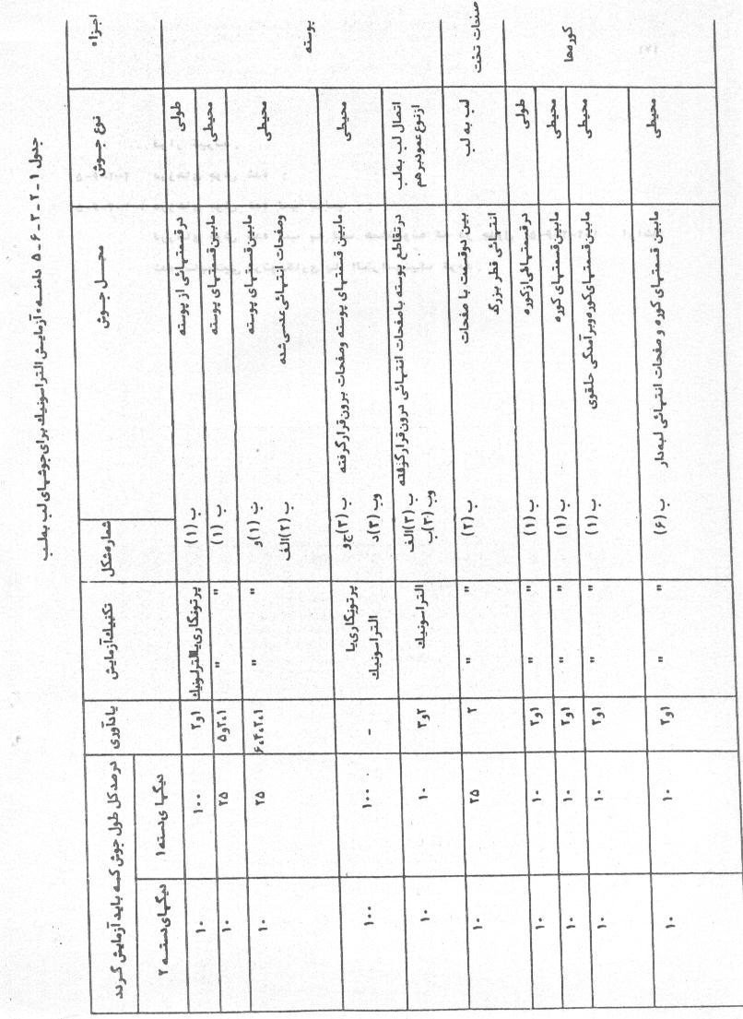
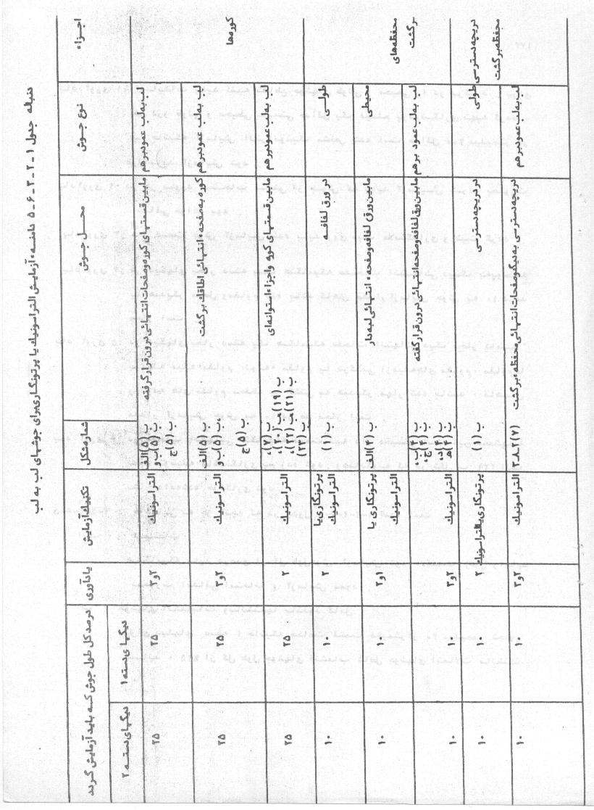
يادآوري 1: آزمايشات بايد كليه تقاطع جوشهاي طولي و محيطي را در برگيرد . براي هر درز طولي و محيطي بايستي حداقل يك فيلم پرتونگاري تهيه گردد , يا جائيكه آزمايش التراسونيك مشخص شده است حداقل 200 ميليمتر در طول بايد آزمايش شود .
يادآوري 2: در هر مورد انتخاب قسمتي از جوش كه بايد آزمايش گردد به صورت اتفاقي خواهد بود .
يادآوري 3: محل قسمت جوش آزمايش شده بايد روي ديگ علامتگذاري و ثبت گردد .
يادآوري 4: در ديگهاي بخار دسته يك هنگاميكه صفحات انتهائي ديگ به پوسته يا همديگر متصل و مقاوم شده باشد كاهش مقدار آزمايش جوش به 10 درصد مجاز است .
يادآوري 5: در ديگهاي بخار دسته يك هنگاميكه صفحات انتهائي ديگ بخار كاملا بوسيله ميله مقاوم , لوله مقاوم يا تركيبي از ميله‏هاي مقاوم , مقاوم‏ها و لوله‏هاي مقاوم محفظه برگشتي به همديگر مهار شده باشند , كاهش مقدار آزمايش جوش به 10 درصد مجاز است .
يادآوري 6: در صفحات انتهايي قسمت لبه‏دار ضخيمتر است اين قسمتها بايد به وسيله ماشين كاري پخ زده شود . و همانگونه كه در شكل ( ب ) 2 الف نشان داده شده جوشكاري شود .
5-6-2-2-2 جوشهايي به جز آنچه كه در جدول 5-6-2-2-1 آمده است .
الف : كليات
هنگاميكه بايد درصدي از كل طول جوش آزمايش شود , قسمت ( ها ) را بايد به صورت اتفاقي انتخاب و آزمايش نمود .

ب : جوشهاي انشعاب و بالشتكها با نفوذ كامل :
براي ديگهاي دسته 1 جائيكه ضخامت قسمت ضخيمتر از 40 ميليمتر تجاوز نمايد , %25 از كل طول جوشهاي انشعاب شامل جوشهاي اتصالات بالشتك كه به روش مشابه جوشكاري شده‏اند بايد به طور غير مخرب به روش پرتونگاري يا آلتراسونيك آزمايش شوند . اگر ضخامت قسمت‏هاي متصله مساوي يا كمتر از 40 ميليمتر باشد حداقل %25 از كل طول جوش بايد براي تركهاي مويي سطحي بوسيله ذرات مغناطيسي يا مايع نافذ آزمايش گردند .
براي ديگهاي بخار دسته 2 مقدار آزمايشهاي غير مخرب مجاز است به 10 درصد كاهش يابد .
ج : جوشهاي اتصال مقاوم صفحه‏اي و مفصلي :
براي ديگهاي بخار دسته 1 و دسته 2 هنگاميكه جوش از نوع نفوذ كامل (1) باشد كل طول جوش اتصال هر مقاوم صفحه‏اي يا مفصلي بايد به روش آلتراسونيك آزمايش گردد . هنگاميكه اتصال با جوش‏هاي گوشه انجام شود , كل طول هر جوش بايد براي تركهاي مويي سطحي به وسيله روشهاي ذرات مغناطيسي يا مايع نافذ آزمايش گردند .
د : جوشهاي گوشه از داخل براي صفحه صفحه انتهايي :
براي ديگهاي بخار دسته 1 و دسته 2 جوش گوشه از داخل براي اتصالات صفحه انتهائي ديگ به پوسته , و كوره به صفحه انتهائي و اتصالات صفحه لوله محفظه برگشت بايد براي تركهاي مويي سطحي در كل طولشان يا تا جائيكه قابل دسترس باشد بوسيله روشهاي ذرات مغناطيسي يا مايع نافذ آزمايش گردند . هنگاميكه جوش گوشه قبل از جوشكاري طرف ديگر كامل شده است مقدار آزمايش ذرات مغناطيس يا مايع نافذ مجاز مي‏باشد به حداقل 10 درصد طول كل هر درز جوش كاهش يابد .
ه : جوشهاي اتصال قلاب گيرها :
هنگاميكه جوشهاي اتصال قلاب گيرها از نوع نفوذ كامل باشد بايد در كل طولشان با روش آلتراسونيك آزمايش گردند . و چنانچه قلاب گيرها بوسيله جوش گوشه متصل شده باشند , جوشها بايد براي تركهاي مويي سطحي در كل طولشان بوسيله روشهاي ذرات مغناطيسي يا مايع نافذ آزمايش كردند .
و : جوشهاي اتصالاتي كه بار دائمي اصلي را تحمل مي‏كنند :
براي ديگهاي دسته 1 جوشها بايد بيشتر از %25 كل طولشان آزمايش شوند .
روش آزمايش براي جوشهاي از نوع نافذ كامل آلتراسونيك , و براي جوشهاي از نوع گوشه ذرات مغناطيسي يا مايع نافذ مي‏باشد .
براي ديگهاي بخار دسته 2 مقدار آزمايشهاي غير مخرب مجاز است به 10 درصد كاهش يابد .
ز : جوشهاي گوشه بجز آنهائي كه در بندهاي ( ب ) تا ( و ) ذكر شده‏اند :
براي ديگهاي بخار دسته 1, 25 درصد كل طول جوش گوشه بايد براي تركهاي مويي سطحي بوسيله روشهاي ذرات مغناطيسي يا مايع نافذ آزمايش كردند . براي ديگهاي بخار دسته 2 مقدار آزمايشهاي غيرمخرب مجاز است به 10 درصد كاهش يابد .
5-6-2-2-3 قبولي آزمايش غير مخرب موضعي :
اگر معلوم شود كه درز جوش شده‏اي داراي نقص غيرقابل قبولي است ( بند 5-7 ملاحظه گردد .) تمام درز بايد تحت آزمايش غير مخرب قرار گيرد .
5-6-2-2-4 آزمايش غيرمخرب درزهاي ترميم شده :
پس از اينكه درز جوش شده‏اي مورد ترميم قرار گرفت , ناحيه ترميم شده بايد كلا توسط تمامي روشهايي كه براي جوش اوليه ذكر شده به طور غير مخرب آزمايش شود .
5-6-3 تكنيك آزمايش غير مخرب :
5-6-3-1 تكنيك پرتونگاري :
5-6-3-1-1 آزمايش پرتونگاري بايد بر حسب اقتضا مطابق با 1 PART 2600 S.B, 2 PART 2600 S.B, يا 291 S.B باشد , چون در اين استانداردها چندين روش با حساسيت‏هاي مختلف توضيح داده شده‏اند لازم است كه براي هر كاربرد به خصوص توضيح داده شود كه كدامين روش بايد مورد استفاده قرار گيرد براي ضخامت‏هاي تا 50 ميليمتر معمولا از روش اشعه ايكس بايد استفاده شود . روشهاي ديگر نيز ممكن است مورد استفاده قرار گيرند , به شرط اينكه در حد رضايت مرجع معتبر بازرسي , داراي حساسيت كافي باشند .
تعيين حساسيت پرتونگاري بايد مطابق با جدول 7 از استاندارد 1980:3971 .S.B كه مقادير قابل دسترس براي ضخامتهاي تا 150 ميليمتر را ارائه مي‏دهد , باشد . مقادير داده شده در قسمت A از جدول 7 از 1980:3971 .S.B بايد به عنوان بيشترين درصد قابل قبول مقادير حساسيت براي روشهاي 1 و 2 از 1983:1 PART 2600 .S.B تجهيزات گروههاي A,B,C,D از 1973:1 PART 2600 BS و روشهاي 1,2,7,8,13,14 از 1973:2910 BS تلقي شوند . مقادير داده شده در قسمت B جدول 7 از 1980:3791 BS را بايد براي بقيه روشهاي فني اين استانداردها استفاده كرد .
5-6-3-1-2 علامتگذاري و تعيين هويت فيلم‏هاي پرتونگاري :
براي مشخص نمودن موارد زير , بهر قسمتي از جوش كه آلتراسونيك مي‏شود بايد علائمي مناسب الصاق نمود .
الف : شمار كار و يا شماره سري قطعه كار , شماره مرتبه و يا شماره‏هائي مشابه جهت تمايز مرجع
ب : اتصال
ج : قسمت اتصال
د : پيكانها و يا علائمي ديگر در مجاورت جوش و به گونه‏اي كنار لبه‏هاي خارجي جوش قرار گيرد كه موقعيت جوش به طور واضح مشخص باشد .
علائم شامل پيكانهاي راهنما , حروف و يا اعداد بايد طوري قرار داده شوند كه تصوير آنها جهت اطمينان از عدم ابهام قسمت مشخص شده در فيلم آلتروسونيك ظاهر شوند .
اگر پرتونگاري تمامي طول جوش مقرر شده باشد , جهت اطمينان از پوشانيده شده كامل درز جوش توسط پرتونگاي , فيلم‏ها بايد به اندازه كافي روي هم قرار گرفته و تمامي آنها داراي شماره‏اي در نزديكي هر دو انتهاي خود باشند . فيلم جوشهاي ترميم شده بايد به وضوح مشخص شوند , همانند R1,R2 و ... براي ترميم اول , ترميم دوم و ...
5-6-3-2 تكنيك‏هاي آزمايش آلتراسونيك .
آزمايش آلتراسونيك بايد طبق استاندارد ملي ايران به شماره ......... ¹⁴⁷ باشد . قبل از انجام آزمايش آلتراسونيك بر روي جوش , به منظور تعيين ضخامت مواد و محل‏يابي هرگونه عيب كه ممكن است از آزمايش مؤثر جوشها جلوگيري نمايد , فلز مادر مجاور , مي‏بايستي بوسيله روش آلتراسونيك آزمايش شود .
5-6-3-3 روش‏هاي فني آزمايش ذره مغناطيسي :
بازرسي توسط روش ذره مغناطيسي از هر نظر بايد مطابق استاندارد ملي ايران به شماره .......... ¹⁴⁸ باشد . استفاده از اين روشها محدود به مواردي است كه تركهاي سطحي مويي مشاهده شده باشد .
دقت به خصوصي لازم است تا از صدمه ديدن سطحي حاصل از استفاده نادرست از وسايل مغناطيسي بكار گرفته شده جلوگيري شود , اگر چنين صدمه‏اي وارد شود بايد آن را در حد رضايت مرجع معتبر بازرسي اصلاح نمود .
5-6-3-4 روشهاي نفوذ كننده :
آزمايش نفوذ از نوع رنگ و يا با مواد منور ¹⁴⁹ براي جوشها بايد مطابق با استاندارد ملي به شماره ........ ¹⁵⁰ انجام گيرد .
5-6-3-5 شرايط سطح و آماده‏سازي آن براي آزمايش غير مخرب :
5-6-3-5-1 پرتونگاري :
فقط در محل‏هائي كه چين و شكن‏ها و يا ناهمواريهاي سطح جوش در تغيير نتايج پرتونگاري تداخل مي‏نمايند . سطوح مربوطه بايد پرداخت گردد .
5-6-3-5-2 آلتراسونيك :
شرايط سطوحي كه با كاونده ¹⁵¹ در تماس خواهند بود بايد آن چنان باشند كه بتوان تماس رضايت بخشي را فراهم نمود .
يادآوري : بسته به نوع پروفيل و شرايط سطح , حتي زماني كه تماس فقط با فلز مادر نيز انجام گيرد , پرداخت نواحي جوش ممكن است ضرورت داشته باشد .
5-6-3-5-3 روش ذره مغناطيسي :
سطح بايد از هر گونه ماده خارجي كه در نتيجه آزمايش تداخل مي‏نمايد عاري بوده و در جائيكه لازم است تا تفسير دقيق علائم امكان‏پذير باشند , پرداخت شود .
يادآوري : در صورتي كه از ماده‏اي غير منور در آزمايش استفاده شود , بعد از تميز كاري و قبل از مغناطيسي نمودن مي‏توان از ماده جلوه دهنده مناسبي ( بطور مثال مطابق داشته باشد با استاندارد ملي ايران به شماره ...... ¹⁵² استفاده نمود .
5-6-3-5-4 روش مايع نافذ :
سطح بايد از هرگونه ماده خارجي كه با كاربردي و تفسير آزمايش تداخل مي‏نمايد , عاري باشد . بايد دقت شود كه از پوشانيدن تركها بوسيله از شكل خارج كردن لايه‏هاي سطحي به هنگام هرگونه روش پرداخت مورد لزوم پرهيز شود .
5-6-3-6 نحوه گزارش دادن آزمايشهاي غير مخرب :
اطلاعات زير بايد در گزارش‏ها داده شوند .
5-6-3-6-1 كليات :
الف : تاريخ و زمان آزمايش به اين مفهوم كه مثلا آزمايش قبل و يا پس از تنش‏گيري انجام گرفته .
ب : اسم ( و يا اسامي ) و گواهي صلاحيت اشخاص مسئول بازرسي و تفسير نتايج .
ج : هويت ديگ و درز جوش تحت آزمايش
د : توضيح مختصر در مورد طرح اتصال , مواد , روش جوشكاري و عمليات حرارتي ( اگر انجام گرفته باشد .)
ه : تميزي و آماده نمودن سطح و يا پرداخت آن قبل از آزمايش غيرمخرب .
و : توصيف تمامي نشانه‏هاي عيب‏ها و موقعيت آنها , به همراه تمامي پرونده‏هاي دائمي , يعني فيلم‏هاي پرتونگاري , عكس‏ها , گراورها , نقشه‏هاي مقياس دار و با تصاوير , هركدام كه مناسب باشند . گزارشهاي مربوط به آزمونهاي چشمي بايد تهيه شوند .
5-3-6-2 اطلاعات اضافي براي روشهاي ويژه :
الف : پرتونگاري :
1: مدل شاخص كيفيت تصوير و حساسيت بدست آمده طبق استاندارد ملي ايران به شماره .......... ¹⁵³
2: جزئيات روش فني پرتونگاري .
يادآوري : جزئيات كامل را مي‏توان در اوراق اطلاعات فني استاندارد كه به توان به آنها رجوع مجدد نمود ثبت كرد .
ب : آلتراسونيك :
1: گزارش در مورد بررسي فلز مادر , شامل مرغوبيت داخلي , ضخامت و شرايط سطح .
2: جزئيات روش فني آلتراسونيك و دستگاه بكار برده شده .
يادآوري : جزئيات كامل را مي‏توان در اوراق اطلاعات فني استاندارد كه به توان به آنها رجوع مجدد نمود ثبت كرد .
ج : روش ذره مغناطيسي :
جزئيات روش ( و يا روشهاي ) بكار برده شده .
يادآوري : جزئيات كامل را مي‏توان در اوراق اطلاعات فني استاندارد كه به توان به آنها رجوع مجدد نمود , ثبت كرد .
د : روش مايع نافذ :
جزئيات مواد و روشهاي فني بكار برده شده .
يادآوري : جزئيات را مي‏توان در اوراق اطلاعات فني استاندارد كه به توان به آنها رجوع مجدد نمود , ثبت كرد .
5-7 معيارهاي قبولي براي عيوب جوش كه توسط آزمونهاي چشمي و آزمايش غيرمخرب آشكار شده‏اند .
5-7-1 كليات :
اين بند در مورد جوشهاي اصلي ساختمان ديگها قابل اجرا مي‏باشد .
اتصالات جوش شده , ديگر بايد آنچنان كه بين طرفين مربوطه توافق مي‏شود مورد آزمايش قرار گيرند . ( بند k 1-7-3 ملاحظه گردد .) جوشهائي مورد قبول خواهند بود كه عيوب آنها از حدود داده شده در جدول 5-7 تجاوز نكنند .
يادآوري : بجز ناخالصي‏هاي ناشي از سرباره در جوش , اين حدود همانند حدود پذيرفته شده براي تائيد روش در استاندارد ملي ايران به شماره ....... ¹⁵⁴ و براي تائيد جوشكار در استاندارد ملي ايران به شماره .......... ¹⁵⁴ مي‏باشند , اگر ناخالصي‏هاي ناشي از سرباره از حدود قبولي در اين دو استاندارد بيشتر باشد , دلايل آن بايد مشخص شده و در جهت تصحيح آنها بايد اقدام شود .
5-7-2 گروه بندي ناخالصي‏هاي موجود در جوش :
5-7-2-1 ناخالصي‏هاي مجزا :
ناخالصي را فقط در صورتي مي‏توان مجزا دانست كه به صورتهاي زير از يكديگر جدا شده باشند .
الف : به صورت خطي در يك رديف قرار گرفته ( خطوط محيطي و يا خطوط طولي به شكلهاي 5-7-2 ( الف ) و ( ب ) ملاحظه گردد .
ناخالصي‏هاي در يك رديف قرار گرفته بايد با فاصله‏اي حداقل مساوي دو برابر طول بزرگترين ناخالصي , از يكديگر جدا باشند ( شكل 5-7-2 ( ج ) ملاحظه گردد .)
ب : ناخالصي هائيكه جهت آنها مطابق الگوي خاصي نيست ( شكل 5-7-2 ( ه ) ملاحظه گردد .)
ناخالصي هائيكه بر روي هم قرار مي‏گيرند قابل قبول مي‏باشند كه روي هم قرار گرفتن آنها از 3 ميليمتر و يا , 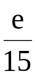 هر كدام كه بزرگتر هستند تجاوز نكنند , و حداقل با فاصله  از هر محدوده و يا ناخالصي منفرد ديگري جدا شده باشند .
5-7-2-2 ارزيابي يك گروه از ناخالصي‏هاي خطي
ناخالصي‏هاي درون يك گروه را بايد در ابتدا بطور منفرد مطابق جدول 5-7 ارزيابي نمود .
ناخالصي همجوار درون هر محدوده بشعاع  بايد به يك خط محور مركزي تصوير شوند . و سپس با آنها مانند ناخالصي‏هاي خطي در يك رديف قرار گرفته رفتار شود ( شكل ( ج ) 5-7-2 ملاحظه گردد .)
با ناخالصي‏هاي مجاور در صورتي مي‏توان همانند ناخالصي‏هاي متداخل رفتار نمود كه فاصله خطي آنها از دو برابر طول بلندترين ناخالصي در زوج مورد نظر كمتر باشد . به هنگام ارزيابي اينكه آيا ناخالصي‏هاي مجاور متداخل مي‏باشند . فقط طول واقعي آنها بايد در نظر گرفته شود نه طول مؤثر آنها ( شكل ج 5-7-2 ملاحظه گردد .) اگر ناخالصي‏ها متداخل تشخيص داده شوند , طول واقعي هر ناخالصي و نيز فاصله آن از ناخالصي مجاورش را بايد جمع نموده و طول حاصله را به عنوان طول مؤثر , مطابق با جدول 5-7 در بررسي منظور نمود .
5-7-3 ترميم جوشها :
جوشهاي داراي عيوب غيرقابل قبول را بايد ترميم نمود , ترميم جوشها بايد مطابق با روش تائيد شده توسط مرجع معتبر بازرسي و در نظر گرفتن همان معيارهاي قبولي جوش اوليه انجام گيرند .
جدول 5-7 حدود قبولي :
نمادهاي بكار رفته به شرح زير مي‏باشد :
e: عبارتست از ضخامت فلز مادر , در صورت يكي نبودن ضخامت‏ها ضخامت جزء نازكتر به كار مي‏رود .
W: عبارتست از پهناي عيب .
L: عبارتست از طول عيب .
h: عبارتست از ارتفاع عيب .
q: عبارتست از قطر عيب .
c: عبارتست از محيط متوسط جوش .
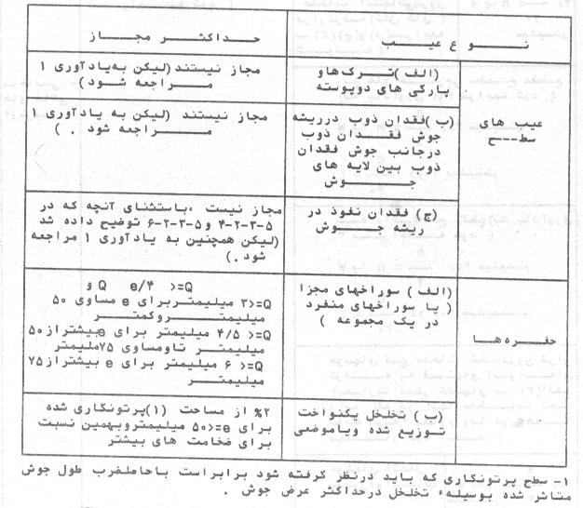
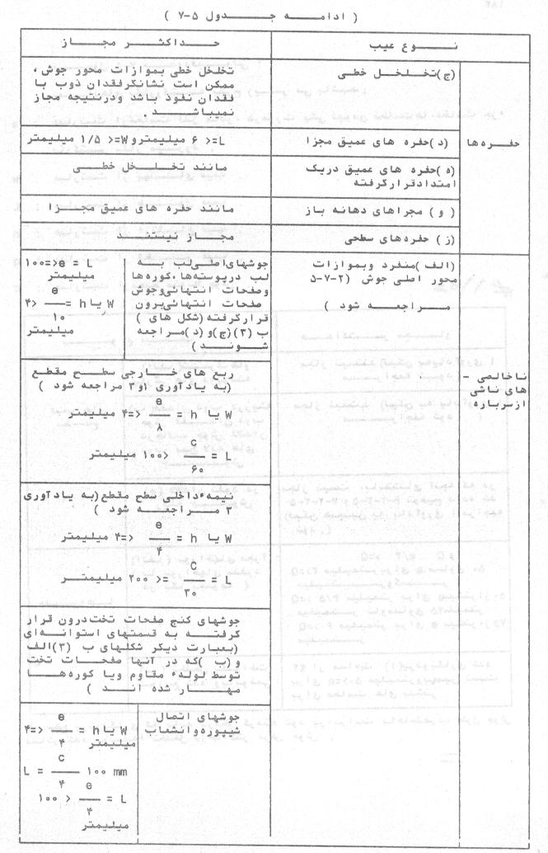
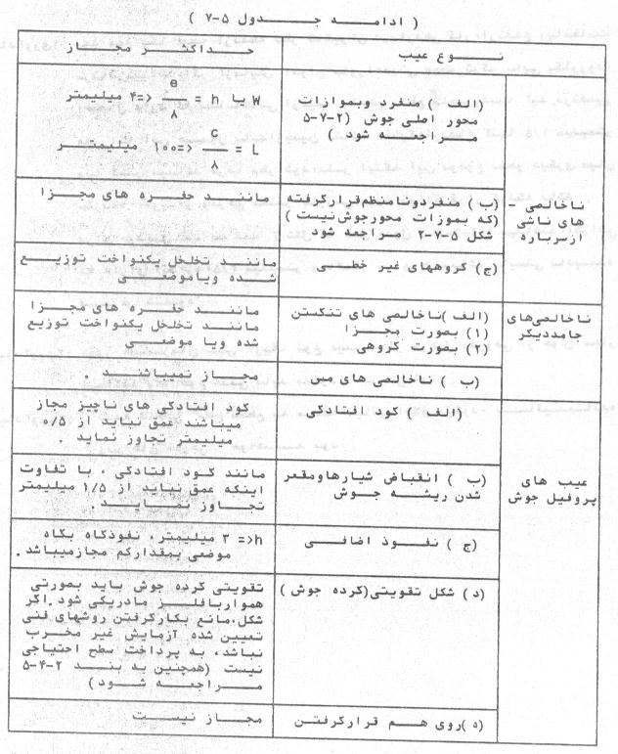
يادآروري 1: بعد مهم يك عيب از نقطه نظر تاثير آن در بازدهي كار , ارتفاع و يا ضخامت سرتاسر مي‏باشد . اگر آزمايش امواج ماوراء صوتي جهت ترك‏يايي بكار رود , احتمال دارد كه نشانه‏هائي از عيب با سطح مقطع ناچيز بدست آيد . در تفسير مقررات اين جدول بايد از چنين نشانه‏هائي كه ارتفاع آنها 1/5 ميليمتر و يا كمتر مي‏باشد صرف‏نظر شود , مگر اينكه اين موضوع به نحو ديگري ميان سازنده , خريدار و مرجع معتبر بازرسي مورد توافق قرار گرفته باشد .
براي جوشهاي لب به لب T شكل كه طبق جدول 5-6-2-2-1 مي‏باشند , اثراتي كه داراي اندازه 2/5 ميليمتر و يا كمتر براي h مي‏باشد بايستي ناديده فرض شود .
يادآوري 2: حضور همزمان بيش از يك نوع عيب مجاز در طول مفروضي از جوش مجاز مي‏باشد و هر نوع عيبي بايد منفردا بررسي شود .
يادآوري 3: " نيمه داخلي " سطح مقطع به منطقه مياني اطلاق مي‏شود , باقيمانده " ربع‏هاي خارجي " خواهند بود .
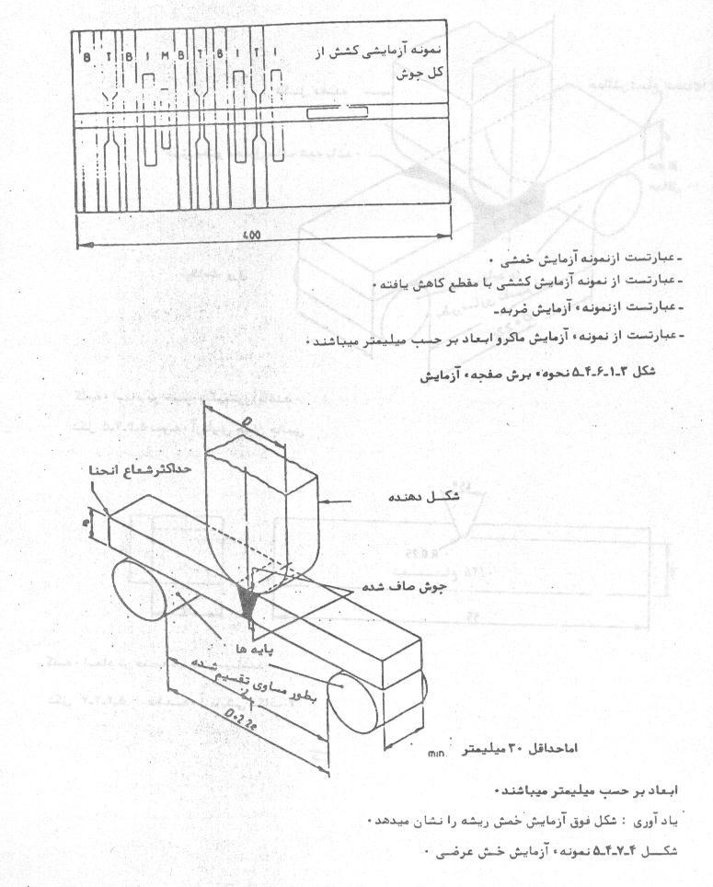
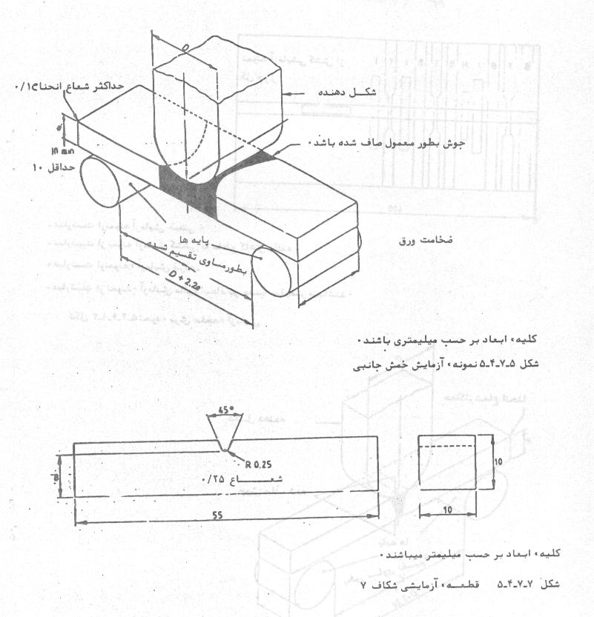
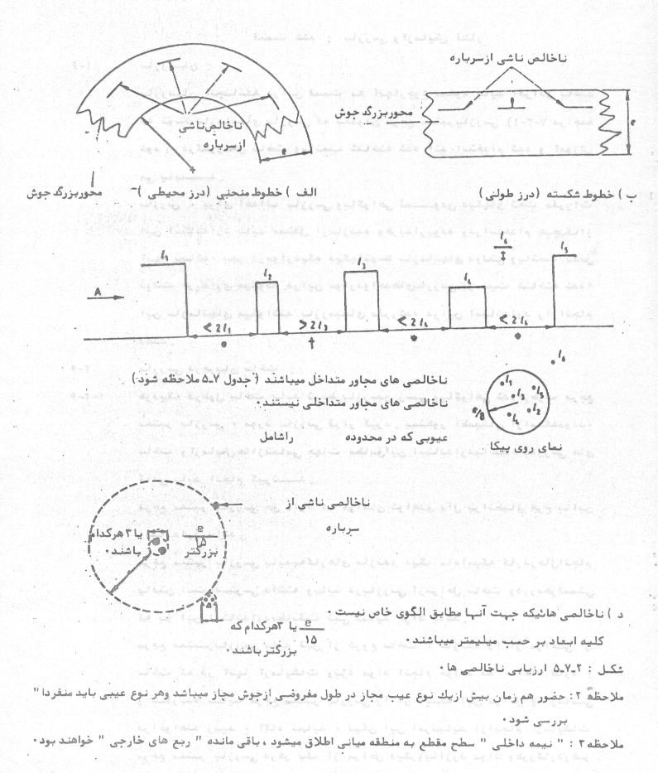
قسمت ششم : بازرسي و آزمايش فشار
6-1 بازرسان :
بازرسان آن چنان كه در اين قسمت به آنها رجوع مي‏شود بايد افرادي باشند كه توسط سازمانهاي بازرسي كه به عنوان مرجع معتبر بازرسي (1-3-7 مراجعه شود ) در كشور محل ساخت و يا نصب شناخته شده‏اند , استخدام شده و آموزش مي‏يابند .
بازرس , براي اهداف بازرسي و يا گواهي نمودن ديگهاي تحت مقررات اين استاندارد بايد مستقل از سازنده و خريدار بوده و در استخدام هيچيك از آنها نباشد , بجز در مواردي كه ديگها توسط سازمانهاي دولتي و يا تحت تكفل خريداري مي‏شوند . در اين موارد واحدهاي بازرسي برسميت شناخته شده اين سازمانها مي‏توانند بازرسيهاي مقرر شده در اين استاندارد را انجام دهند .
6-2 بازرسي در جريان ساخت :
6-2-1 هر ديگ در طول ساخت بايد توسط بازرسين رسمي و يا گواهي شده از طرف مرجع معتبر بازرسي , مورد بازرسي قرار گيرد . به منظور اطمينان از اينكه مواد , ساخت و آزمايش‏ها از تمامي جهات مطابق اين استاندارد باشند , بازرسي‏هاي كافي بايد انجام گيرند .
مرجع معتبر بازرسي حق دارد كه خواهان شواهدي دال بر انطباق طرح با اين استاندارد باشد .
مرجع معتبر بازرسي بايد به كارهاي سازنده ديگ مادامي كه كار در حال انجام يافتن است , دسترسي داشته و بايد در بازرسي از مراحل ساخت و در رد هر قسمتي كه با اين استاندارد مطابقت نمي‏نمايد آزاد باشد .
مرجع معتبر بازرسي بايد قبل از شروع ساخت , سازنده را از مراحلي از ساخت كه در آنها آزمايشات ويژه مواد انجام خواهد شد , آگاه سازد , و سازنده بايد مرجع معتبر بازرسي را از اينكه اين مراحل چه زماني فرا خواهند رسيد , آگاه نمايد , ليكن اين امر نبايد از انجام آزمايشات مرجع معتبر بازرسي در هر يك از مراحل ديگر و يا از رد مواد و طرز كار در هر زماني كه خراب تشخيص داده شوند , جلوگيري نمايد .
6-2-2 مرجع معتبر بازرسي بايد آزمايش‏ها را در مراحل زير به عمل آورد :
الف : زماني كه ورقها به كارگاه سازنده ديگ مي‏رسد :
1- علائم مشخصه روي ورقها با آنهائي كه در گواهي نامه سازنده ورق ثبت شده بازرسي گردد .
2- نتايج گزارش شده از خواص مكانيكي و شيميائي در گواهينامه سازنده ورق با خصوصيات ارائه شده در استاندارد كنترل شود .
3- نظارت براي علامتگذاري صفحات آزمايشي جهت شناسائي قبل از اينكه ورق‏هاي مادر بريده شوند .
ب : زماني كه ورقهاي پوسته و صفحات انتهائي شكل داده شده و لبه‏هاي ورقها براي جوشكاري آماده شده باشند , و زماني كه صفحات آزمايشي متصل مي‏شوند .
ج : در خلال مراحل مختلف جوشكاري زير , در صورت تناسب با روش جوشكاري و همانگونه كه بين سازنده و مرجع معتبر بازرسي توافق شده باشد .
1: زماني كه اولين لايه جوش در امتداد درزهاي اصلي و صفحات آزمايش گذاشته مي‏شود .
2: زماني كه اين درز جوش‏ها در يك طرف كامل شده و براي جوشكاري طرف ديگر آماده مي‏شوند .
3: به هنگام تكميل شدن جوشها .
د : بازرسي فيلم‏هاي پرتونگاري و يا گزارشات آزمايش غير مخرب .
ه : زماني كه نمونه‏هاي آزمايش جوش از صفحه آزمايشي كه قبلا انتخاب شده است , جهت گواهي آزمايشات مورد نياز آماده شده باشند .
و : زماني كه دريچه‏ها آماده شده‏اند , زماني كه لوله‏هاي پايه و يا اتصالات مشابه در جاي خود خال جوش شده‏اند و متعاقبأ به هنگام تكميل .
ز : به هنگام تكميل ساخت , در طول آزمايش هيدروليكي و دوباره پس از پايان آزمايش جهت بازرسي داخلي و خارجي .
6-3 آزمايشهاي فشار :
6-3-1 زماني كه تمامي جوشكاري‏ها تكميل شده باشند و پس از عمليات حرارتي , در صورتي كه آئين نامه مقرر بدارد , هر ديگ بايد تحت فشاري مساوي 1/5 برابر فشار طراحي , به طريق هيدروليكي , بدون نشانه‏اي از ضعف يا عيب , آزمايش شود . مرجع معتبر بازرسي بايد شاهد آزمايش باشد .
6-3-2 آزمايش فشار بايد براي حداقل 30 دقيقه ادامه يابد .
از نقطه نظر ايمني , مهم است كه ديگ به طرز مناسبي از هوا تخليه شود تا از تشكيل حباب‏هاي هوا قبل از اجراي آزمايش فشار جلوگيري گردد .
يادآوري 1: توصيه مي‏شود كه دماي آب , در طول آزمايش هيدروليك از 7 درجه سانتيگراد كمتر نباشد .
يادآوري 2: بعد از اتمام 30 دقيقه توصيه مي‏شود كه قبل از نزديك شدن به ديگ جهت بازرسي از نزديك , فشار به حداقل 1/1 فشار طراحي و حداكثر 0/9 فشار آزمايش هيدروليكي كاهش داده شود .
يادآوري 3: در پايان آزمايش هيدروليكي , تخليه فشار بايستي به صورت تدريجي باشد .
6-3-3 پس از بازرسي كامل ديگ اگر معلوم شود كه در طول و يا بعد از آزمايش هيدروليكي به تعميراتي احتياج است پس از تكميل تعميرات و پس از هر گونه عمليات حرارتي , ديگ را بايد دوباره مطابق روش توصيف شده در بالا تحت آزمايش فشار قرار داد .
قسمت هفتم : ارائه مدارك و نشانه گذاري :
7-1 نقشه‏ها , مدارك و اوراق اطلاعاتي
7-1-1 نقشه‏ها , مدارك و يا اوراق اطلاعاتي , اطلاعات كامل در مورد اندازه‏ها و فشار طراحي هر ديگ به همراه جزئيات موادي كه در ساخت آن بكار رفته بايد از طرف سازنده در اختيار خريدار و مرجع معتبر بازرسي قرار گيرد . اگر نصب ديگ در محل توسط سازنده تقبل نشده باشد , وي بايد اطلاعات كاملي در مورد نصب مناسب ديگ فراهم آورد .
7-1-2 پس از تكميل نمودن ديگ , در صورت لزوم , نقشه‏هاي مناسب , مدارك و اوراق اطلاعاتي براي آگاهي مرجع معتبر قانوني بايد همراه آن باشد .
فيلم‏هاي پرتونگاري , گزارش‏هاي آزمون آلتراسونيك , نمودارهاي عمليات حرارتي و پرونده‏هاي مربوط به بازرسي‏هاي درون كارخانه‏اي بايد حداقل به مدت 5 سال توسط سازنده حفظ شوند .
7-2 گواهي نامه‏ها :
سازنده بايد گواهي نامه‏اي در مورد اينكه هر ديگ از تمامي جهات مطابق اين استاندارد طرح , ساخته و آزمايش شده است , صادر نمايد . و اين گواهي نامه بايد توسط مرجع معتبر بازرسي به عنوان شاهد اينكه ديگ اين چنين ساخته و آزمايش شده , تائيد شود . اگر نصب توسط مرجع معتبر بازرسي ديگري بازرسي شده , هر يك از مراجع معتبر بازرسي بايد گواهي نامه را در رابطه با كاري كه نظارت نموده‏اند تائيد نمايند .
اگر عمليات طراحي و ساخت توسط سازمانهاي جداگانه‏اي صورت گرفته باشد هر سازمان بايد در رابطه با كاري كه انجام داده , گواهي نامه‏اي صادر نمايد . به نوعي ديگر نيز مي‏توان گواهي نامه‏اي مشترك صادر نمود كه توسط هر يك از سازمانها در رابطه با كاري كه انجام داده امضأ شده باشد ( به بند 1-4-2 و 1-7-2-2 مراجعه شود .) هر گواهي نامه آنچنان كه در بالا ذكر گرديد بايد توسط مرجع معتبر بازرسي تائيد شود .
گواهي نامه بايد حداكثر فشار مجاز كاري ( فشار طراحي ,) ( به بند 3-1-2 مراجعه شود ,) و شماره‏هاي رديف سازنده را شامل شود .
7-3 نشانه‏گذاري :
هر ديگ بايد به طور ثابت و خوانا جهت نشان دادن هويت و منشأ آن نشانه‏گذاري شود , اين نشانه‏گذاري يا بايد در بالاي كوره صورت گيرد , يا در صورت عدم امكان , بروي تابلوئي كه به طور ثابت بروي قسمت اصلي تحت فشار متصل شده و يا بروي ساختمان فولادي ديگ در محلي كه پس از پوشانيدن قابل رؤيت باشد . لبه‏هاي حروف و اعداد هر گونه مهري كه بروي قطعات تحت فشار زده مي‏شود , بايد گرد شده باشد .
7-3-2 نشانه‏هاي بكار رفته به شرح زير مي‏باشد :
الف : اسم و آدرس قانوني سازنده .
ب : شماره سريال سازنده .
ج : فشار طراحي .
د : سال ساخت .
ه : تاريخ آزمايش هيدروليك و فشار آزمايش .
و : علامت مرجع معتبر بازرسي .
ز : علامت استاندارد با كسب مجوز قانوني .
ك : شماره اين استاندارد و دسته‏بندي ديگ .
ل : حداكثر ظرفيت مداوم .
بخش هشت :
شيرهاي اطمينان , اتصالات و تجهيزاتي كه روي ديگ سوار مي‏شوند .
8-1 شيرهاي اطمينان :
8-1-1 كليات :
8-1-1-1 مواد طرح و ساختمان شيرهاي اطمينان بايستي مطابق با استاندارد ملي ايران به شماره (1) قسمت اول باشد .
8-1-1-2 حداقل سوراخ نشيمنگاه هر شير اطمينان كه مستقيمأ به ديگ وصل مي‏شود , نبايستي از 20 ميليمتر كمتر باشد .
8-1-1-3 يك ديگ بخار با ظرفيت تبخير بيشتر از 3700 كيلوگرم در ساعت يا يك ديگ آبگرم با ظرفيت بيشتر از 2350 كيلووات بايستي داراي حداقل دو شير اطمينان مستقل يا يك شير اطمينان دو قلو باشد , همچنين هر بخار خشك كن بايستي داراي حداقل يك شير اطمينان در قسمت خروجي باشد .
8-1-1-4 زماني كه ديگي با يك بخار خشك كن بدون مداخله شير فلكه قطع كننده مكمل شده باشد , شيرهاي اطمينان تعبيه شده روي بخار خشك كن را مي‏توان به عنوان بخشي از شير اطمينان تكميلي ديگ به حساب آورد . در چنين مواقعي حداقل 20 درصد حداكثر ظرفيت تبخير بايستي روي خروجي بخار خشك كن جا داده شود .
8-1-1-5 شيرهاي واسطه‏اي بين ديگ و شيرهاي اطمينان محافظ آن يا بين شيرهاي اطمينان و محل خروجي آنها به فضاي آزاد نبايستي وجود داشته باشد .
8-1-1-6 موقعي كه بخار خشك كن با يك شير واسطه‏اي به ديگ متصل شده باشد بخار خشك كن بايستي با شيرهاي اطمينان مناسبي كه در محاسبات ظرفيت خروجي شير اطمينان ديگ در نظر گرفته نشده‏اند تجهيز گردد .
8-1-1-7 در جائيكه امكان اتفاق افتادن فشارهاي زير آتمسفر كه ديگ تحمل آنرا نداشته باشد به وجود آيد بايستي يك وسيله خلاء شكن پيش‏بيني نمود .
8-1-2 ظرفيت خروجي :
8-1-2-1 ديگهاي بخار و آب داغ مدار بسته :
جمع ظرفيت خروجي اسمي كليه شيرهاي اطمينان سوار شده روي يك ديگ ( و بخار خشك كن تكميلي ) محاسبه شده براساس استاندارد ملي ايران به شماره .......... ¹⁵⁵ قسمت اول بايستي حداقل مساوي با حداكثر ظرفيت تبخيري ديگ در ديگهاي بخار يا حداكثر ظرفيت ديگ در ديگهاي آب داغ باشد . در جائيكه دماي آب تغذيه و بنابراين ظرفيت بخارسازي واقعي ديگ مشخص نباشد , ظرفيت شير اطمينان مورد نياز بايستي براساس بالاترين بار مشخص بخارسازي يعني " ازو در 100 درجه سانتيگراد " باشد .
يادآوري : اصطلاح " از و در 100 درجه سانتيگراد " خلاصه شده است به نشان دادن تبخير از آب تغذيه 100 درجه سانتيگراد به بخار 100 درجه سانتيگراد و اين به عنوان مبناي تصميم‏گيري بالاترين بار مساوي با تبخير در يك ديگ بخار مي‏باشد .
8-1-2-2 ظرفيت كامل تخليه :
ظرفيت كامل تخليه شير اطمينان به گونه‏اي بايد انتخاب گردد كه باعث افزايش فشار ديگ بيش از %110 فشار طراحي نشود . ( بند 3-1-2 ملاحظه گردد ,) در ديگهاي بخار اين عمل با آزمايش تراكم كه در حداكثر ظرفيت تبخير و بسته بودن شير خروجي بخار , در حضور مرجع بازرسي و قبل از اينكه ديگ در حالت كار كرد عادي باشد بايد انجام گردد .
در خلال اين آزمايش تغذيه نبايد آب بيشتر از آنچه كه مورد نياز سطح ايمن آب است تأمين گردد . آزمايشات نبايستي روي ديگهايي كه به خشك كن بخار مجهز هستند , انجام گردد , زيرا امكان زياد گرم شدن وجود دارد و همچنين بايد به ديگهايي كه با سوخت جامد محترق مي‏شوند توجه خاص داده شود .
8-1-2-3 سيستمهاي مدار باز :
ظرفيت شير اطمينان R ( برحسب KW) كه بر روي ديگ آب داغ كه كاملا پر از آب بوده در يك سيستم مدار باز بايستي برابر مقدار بدست آمده از رابطه زير ¹⁵⁶ باشد :

R = 2 (0/329 PAK_{dr} )
جائيكه :
P: فشار تخليه واقعي مي‏باشد ( برحسب بار مطلق مي‏باشد )
A: سطح جريان مي‏باشد ( بر حسب ميليمتر مربع )
K_{dr}: ضريب خروجي مي‏باشد .
8-1-3 تجهيزات متصل شده به ديگ :
8-1-3-1 شيرهاي اطمينان بايستي بدون هيچگونه شير واسطه‏اي بر روي بالشتكها يا انشعابات كه براي منظور ديگري استفاده نمي‏شود , سوار گردند .
محور شير بايستي عمودي باشد . سطح مقطع سوراخ روي بالشتك يا انشعاب بايستي حداقل مساوي سطح سوراخ ورودي شير اطمينان باشد يا در جائيكه دو يا بيشتر شيرهاي اطمينان روي همان نشيمنگاه يا انشعاب تعبيه شده حداقل مساوي جمع سطوح سوراخهاي ورودي كليه شيرهاي اطمينان باشد .
8-1-3-2 انشعابات بايستي تا حد امكان كوتاه با حداقل پيشرفتگي در داخل ديگ باشند .
8-1-3-3 در جريان حقيقي كه ظرفيت تائيد شده 10 درصد بيشتر مي‏باشد افت فشار در ورودي انشعاب نبايستي از 3 درصد فشار تنظيم شده يا حداكثر ما به التفاوت فشار باز شدن و بسته شدن شير اطمينان كه بوسيله استاندارد ملي ايران به شماره ¹⁵⁷ مجاز شده هر كدام كه كمتر باشد , تجاوز نمايد .
يادآوري : افت فشار بيش از اندازه در ورودي شير اطمينان باعث باز و بسته شدن خيلي سريع شير مي‏گردد كه به عنوان " صدمه ديدن ناشي از زياد بهم خوردن " و يا ضربه چكش شناخته مي‏شود . اين عمل ممكن است منتهي به كاهش ظرفيت و صدمه ديدن سطوح نشيمنگاه و ساير قسمتهاي شير گردد . در صورت لزوم بايد به پيشنهادات داده شده در ضميمه ( ب از استاندارد ملي ايران به شماره ............... ¹⁵⁷ داده شود .
8-1-3-4 شيرهاي اطمينان بايستي براي آزمايشات عملي و تعميرات قابل دسترس باشند .
8-1-4 تخليه :
براي هر شير اطميناني كه به لوله كشي براي دهش تجهيز شده باشند ¹⁵⁸ يك تخليه مستقل و غير محدود شده بايستي تامين نمود .
لوله تخليه بايستي با يك شيب پيوسته تا جائيكه خروجي آن قابل رؤيت باشد و كسي نتواند صدمه‏اي به آن برساند , قرار گيرد .
يادآوري : براي طراحي لوله دهش مي‏توان از استاندارد ملي ايران به شماره .........¹⁵⁹ استفاده نمود .
8-2 نشان دهنده‏هاي سطح آب :
8-2-1 كليات :
8-2-1-1 هر ديگ بخار بايستي حداقل داراي دو نشان دهنده سطح آب مستقل كه به توان توسط آنها سطح آب را رؤيت نمود باشند , ضمنأ هريك از اين نشان دهنده‏ها بايد مستقلا قابل جدا شدن از ديگ جدا باشند . مگر در مواردي كه ذيلا قيد شده است .
الف : براي ديگهايي كه كمتر از 145 كيلوگرم در ساعت ظرفيت توليد بخار دارند يك نشان دهنده سطح آب كافيست .
ب : وسايل جايگزيني ديگري كه مورد تائيد استاندارد باشد و در آنها مي‏توان سطح آب را رويت نمود ممكن است مورد استفاده قرار گيرد .
در جائيكه دو نشان دهنده سطح آب مورد نياز است , مجاز به سوار كردن آنها بر روي يك ستون يا اتصال آنها به صورت مستقل به بدنه ديگ مي‏باشد , اگر نشان دهنده‏هاي سطح آب به اجزاي ديگري متصل شده‏اند به طور مثال محفظه كنترل سطح آب حداقل يك نشان دهنده بايستي مستقيمأ به بدنه ديگ متصل گردد . نشان دهنده‏هاي سطح آب و ستونها بايستي با استاندارد ملي ايران به شماره ¹⁶⁰ مطابقت داشته باشد .
8-2-1-2 نشان دهنده سطح آب مورد نياز به گونه‏اي كه سطح آب را به توان رؤيت نمود بايد به طريقي نصب گردد كه سطح آب قابل رؤيت در شيشه آب نما در حداقل سطحي كه زنگ خطر به صدا در مي‏آيد , باشد .
به طور مثال :
در پائين‏ترين سطح رجوع داده شده طبق بند 9-2-3
پائين‏ترين سطح زنگ خطر بايد در ارتفاعي بالاي , بالاترين سطح حرارت داده شده در داخل بدنه ديگ كه بزرگترين هر يك از موارد زير است , باشد .
الف : 100 ميليمتر .
ب : ارتفاع كافي آب بر روي بالاترين سطوح حرارتي كه اجازه زمان پائين آمدن را بدهد , به طور مثال زماني كه براي پائين آمدن آب از پائين‏ترين سطح زنگ خطر به بالاترين سطوح حرارتي نبايستي كمتر از 5 دقيقه , يا در صورتي كه ديگهاي محترق با سوخت جامد باشند كمتر از 7 دقيقه ظرفيت توليد بخار در حداكثر ظرفيت ديگ .
حجم مورد نياز آب بايستي از رابطه زير بدست آيد :
جائيكه : TDV =W
W: برابر است با حجم آب ( برحسب متر مكعب )
T: برابر است با زمان پائين آمدن ( برحسب دقيقه )
D: برابر است با حداكثر ظرفيت توليد بخار ( برحسب كيلوگرم بر دقيقه )
V: برابر است با حجم ويژه آب در دماي بخار اشباع ( برحسب متر مكعب بر كيلوگرم )
8-2-1-3 حداقل يك نشان دهنده سطح آب با شير سماوري مجزا شده بايد مستقيمأ بر روي ديگ وصل گردد . به جز آنچه در بند 8-2-1-1 پيش‏بيني شده و به جز تخليه كننده هيچ وسيله ديگري نبايستي به نشان دهنده متصل گردد كه اين ممكن است باعث اشتباه نشان دادن سطح آب شود .
8-2-1-4 در ديگهاي بخار با لوله برگشت افقي , مانند ديگهاي مصرف كننده حرارت مازاد , باز يابنده انرژي يا مانند آن جائيكه نشان دهنده سطح آب از بغل‏هاي ديگ گرفته مي‏شود , انتهاي پائين‏تر يا انتهاي قسمت آب , حداقل بايستي با يك اتصال سه راهي يا چهار راهي به گونه‏اي كه اجازه تميزكاري و بازرسي لوله‏ها را بدهد , مجهز شود .
8-3 هشدار دهنده صوتي سطح آب , قطع سوخت و در پوشهاي ذوب شدني :
8-3-1 كليات :
هر ديگ بخار بايستي با يك هشدار دهنده صوتي يا كنترل كننده مجهز گردد . ديگهاي آبگرمي كه بايد كاملا از آب پر شوند بايد به وسايلي مجهز شوند كه ديگ نتواند قبل از پر شدن از آب روشن شود .
8-3-2 هشدار دهنده‏هاي صوتي سطح آب و قطع سوخت :
هشدار دهنده‏هاي صوتي سطح آب , چه براي سطح پائين آب يا نوع بالا و پائين آب بايستي به گونه‏اي نصب گردد كه موقعي كه هشدار دهنده به صدا در مي‏آيد هنوز سطح آب قابل رؤيت يا تشخيص باشد .
8-3-3 در پوشهاي ذوب شدني :
در پوشهاي ذوب شدني در صورت نصب بايستي مطابق استاندارد ملي ايران به شماره ........ ¹⁶¹ قسمت اول باشد , بايستي از سمت آب در داخل ورق ديگ پيچ شود رزوه‏ها بايستي مطابق با استاندارد ملي ايران به شماره ......... ¹⁶² باشند و با گامي حداقل برابر با 2/309 ميليمتر باشد .
در پوشهاي ذوب شدني بايستي داراي ارتفاع كافي باشند و در محل خود به گونه‏اي نصب شوند كه در صورت كمبود آب در كليه قسمتهاي آسيب‏پذير از حرارت مستقيم كوره ديگ قرار مي‏گيرند سريعأ اعلام خطر نمايند .
يادآوري : در مواردي كه ديگهاي بخار از سوخت مايع و گاز برخوردارند پيشنهاد مي‏شود ترجيحأ به جاي در پوشهاي ذوب شدني , هشدار دهنده‏هاي صوتي مورد استفاده قرار گيرند .
8-4 لوله‏هاي رابط براي تجهيزات سطح آب :
در جائيكه آب نماي سطح آب , كنترلهاي ايمني يا هشدار دهنده‏هاي صوتي بوسيله لوله‏هاي رابط به ديگ وصل گردند , قطر داخلي اين لوله‏ها نبايستي از 25 ميليمتر كمتر باشد .
يادآوري : قطر داخلي انتهاي لوله‏هاي سمت تجهيزات ممكن است به حداقل 20 ميليمتر براي آب نماهاي سطح آب و 25 ميليمتر براي كنترل ايمني و هشدار دهنده‏هاي صوتي مجزا كاهش داده شود .
به منظور نشان دادن سطح واقعي آب در ديگ در محل اتصال , هرچه اتصال سمت آب اين تجهيزات به پوسته , يا مخزن ديگ عملا نزديك‏تر باشد سطح آب در آب نماها و محفظه‏هاي كنترل دقيق‏تر نشان داده مي‏شود . لوله‏هاي رابط بايستي حتي الامكان كوتاه باشند . رابطهاي آب بايستي همگي حتي الامكان هرچه نزديكتر در يك صفحه افقي يكسان قرار گيرند .
8-5 فشار سنج‏ها :
حداقل يك فشار سنج از نوع بوردن - تيوب ¹⁶³ كه مطابق استاندارد ملي ايران به شماره ............. ¹⁶⁴ باشد براي هر ديگ نصب نمود .
8-6 شيرهاي تغذيه آب ديگ :
8-6-1 هر ديگ بايستي مجهز به يكي از موارد زير باشد :
الف : يك شير قطع آب تغذيه و يك شير يك طرفه يا
ب : يك شير قطع از نوع گلوئي يك طرفه ¹⁶⁴ هم
8-6-2 اضافه بر مقررات بند 8-6-1 در جائيكه دو ديگ يا بيشتر از يك سيستم آب مشترك تغذيه مي‏گردند , هر ديگ بايستي با يك شير قطع اضافي كه قابليت قفل شدن در حالت بسته را داشته باشد مجهز گردد .
شيرهاي تغذيه آب بايستي مطابق با استاندارد ملي ايران به شماره ........ ¹⁶⁵ باشد .
8-7 متعلقات اخراج ¹⁶³ و تخليه آب ديگ ¹⁶⁶
8-7-1 كليات :
8-7-1-1 هر ديگ بايستي با شيرهاي فلكه يا شيرهاي سماوري براي اخراج و تخليه آب تجهيز گردد شيرهاي سماوري نبايستي براي فشارهاي بيشتر از 13 بار استفاده كرد . كليه شيرهاي فلكه و سماوري بايستي مطابق با استاندارد ملي ايران به شماره .......... ¹⁶⁷ باشد .
8-7-1-2 اتصال شيرهاي اخراج و تخليه آب به ديگ بايد حتي الامكان توسط لوله‏هاي كوتاه صورت گيرد .
8-7-2 شير فلكه‏ها يا شيرهاي سماوري اخراج :
شير فلكه‏ها با شيرهاي سماوري اخراج بايستي به گونه‏اي نصب شوند كه تا حد امكان داراي كمترين فاصله نسبت به پائين‏ترين نقطه به ديگ باشند .
8-7-3 متعلقات اخراج مدام و اتوماتيك :
چنانچه در قرار داد قيد شده باشد , شير فلكه‏ها , شير سماوري‏ها و متعلقات مورد نياز براي كنترل شرايط آب بايستي در وضعيت مقتضي خودروي ديگ نصب گردند .
8-7-4 تخليه‏ها :
شير فلكه‏ها يا شير سماوري‏ها بايستي به گونه‏اي نصب گردند كه كليه قسمت‏هاي ديگ كه به وسيله شيرهاي اخراج خالي نشده‏اند از اين طريق خالي شوند .
8-7-5 ترتيبات ايمني :
8-7-5-1 كليه متعلقات اخراج و شيرهاي تخليه كه مستقيمأ به ديگ وصل مي‏باشند و به سيستم تخليه ديگ وارد مي‏گردند , بايستي با قابليت قفل شدن در حالت بسته و يا از طريق شير فلكه ثانوي در مقطع خروجي با قابليت قفل شدن در حالت بسته مجهز گردند .
يادآوري : اصطلاح " مستقيم به ديگ وصل شدن " هر شيري كه نمي‏تواند خودش جدا از ديگ باشد را تحت پوشش قرار مي‏دهد .
8-7-5-2 در جائيكه شيرهاي اخراج يا شيرهاي سماوري دستي از بيشتر از يك ديگ به يك خروجي عمومي وارد مي‏شود يك اهرم مشترك يا ابزار قفلي بايد فراهم گردد ¹⁶⁸
اين وسيله قابليت خارج شدن از مدار را فقط موقعي كه شيرهاي سماوري كاملا بسته هستند , دارا است , ترتيب ديگري مجاز نمي‏باشد .
8-7-5-3 مواقعي كه حداقل دو ديگ مجهز به سيستم اخراج دائم و يا اتوماتيك , منتهي به يك خط اصلي مشترك مي‏شوند , اين خط اصلي مشترك بايستي جدا از هر خط اصلي ديگري كه شير فلكه‏هاي آنها به صورت دستي عمل مي‏نمايند , وصل گردد . خروجي‏هاي دو خط اصلي بايستي به فاضلاب‏هاي جداگانه ايمن تهي شود , به گونه‏اي كه اخراج دستي در خط اصلي مشترك ناشي از فشار حاصل از بي‏دقتي اتفاق نيافتد . كليه اينگونه سيستمها بايستي يا با شير فلكه قطع كننده كه قابليت قفل شدن در حالت بسته را دارند كه اضافه بر شيرهاي تنظيم كننده با تجهيزات مورد نياز براي كنترل جريان تخليه داراي يك شير يك طرفه نيز باشند , مجهز گردد و متناوبأ يك شير گلوئي يك طرفه كه قابليت قفل شدن در حالت بسته را دارد , جايگزين شير فلكه قطع و شير يك طرفه گردد .
يادآوري : هيچكس نبايستي وارد ديگ بخاري كه در مجموعه دو يا بيشتر ديگ بخار متصل است گردد . مگر اينكه :
الف : كليه ورودي‏هايي كه بخار يا آب داغي كه ممكن است به طريقي وارد ديگ گردد , قطع شده باشد .
ب : كليه شيرهاي كه كنترل كننده ورود بخار يا آب گرم بسته و جهت اطمينان نيز قفل شد باشند به عهده داشته و در جائيكه ديگ داراي يك لوله خروج مازادها به صورت مشترك با يك يا ديگهاي بيشتري مي‏باشد يا به يك مخزن سرريز يا جمع كننده ارسال مي‏گردد , شير فلكه يا شير توپي خروج مازادها روي اين چنين ديگي بايستي به گونه‏اي ساخته شده باشد كه آن را بتوان به تنهائي بوسيله يك كليد كه نتوان تا بستن شير فلكه يا شير توپي آن را خارج نمود و تنها كشيد مجموعه شير فلكه يا شير توپي خروجي مازادها باشد باز نمود .
8-8 شير فلكه‏هاي اصلي قطع ديگ :
8-8-1 كليات :
شير فلكه‏هاي اصلي قطع ديگ بايستي از استاندارد ملي ايران به شماره ....... ¹⁶⁹
باشد .
8-8-2 شير فلكه‏هاي اصلي قطع كننده براي ديگهاي بخار :
شير فلكه‏هاي قطع كننده كه ديگ را به لوله بخار وصل مي‏نمايد بايستي مستقيمأ به ديگ يا تا حد امكان نزديك به آن وصل گردد . در مواردي كه ديگ مجهز به داغ كننده بخار ¹⁷⁰ مي‏باشد , شير فلكه قطع كننده بايستي تا حد امكان نزديك به خروجي محفظه داغ كننده بخار هرجا كه راحت‏تر باشد , قرار گيرد . در جائيكه دو يا بيشتر ديگ بخار به يك محفظه مشترك ¹⁷¹يا يك لوله چند شاخه ¹⁷²وصل گرديده , اتصالات بخار از هر ديگ بايستي يا با يك شير فلكه قطع كننده و يك شير گلويي و شير يك طرفه كه قابليت قفل شدن در حالت بسته را داشته باشد , مجهز گردد و يا با دو شير فلكه قطع كننده كه يكي از آنها قابليت قفل شدن در حالت بسته را دارد و يك شير يك طرفه مجهز شده باشد .
يادآوري : براي آزمون دوره‏اي وصاله‏ها ملحقات ديگ كه شيرهاي قطع ديگ را نيز شامل مي‏شود وجود يك شير مجزا كننده در تاسيسات الزامي است . و اين امكان‏پذير نمي‏باشد . مگر اينكه ديگ تحت آزمون بتواند از محفظه يا لوله چند شاخه مشترك مجزا گردد .
8-8-3 شير فلكه‏هاي اصلي قطع كننده براي ديگهاي آب داغ :
هر ديگ بايستي با يك شير فلكه كشويي با نشيمنگاه موازي با شكل ديگري از شيرهاي كشويي در محل اتصالات رفت و برگشت تا حد امكان نزديك به ديگ مجهز گردد . در جائيكه دو يا بيشتر ديگهاي بخار به يك محفظه يا لوله چند شاخه مشترك وصل شده‏اند , اتصالات رفت و برگشت بايستي هركدام داراي يك شير فلكه كشويي يا نشيمنگاه موازي اضافه يا شكل ديگري از شيرهاي كشويي كه قابليت قفل شدن در حالت بسته را براي مجرا نمودن ديگ دارد , مجهز گردد , كليه شير فلكه‏هاي اتصالات رفت و برگشت بايستي قابليت قفل شدن در حالت باز در طول مدت كاركرد ديگ را دارا باشد .
8-9 لوله‏هاي هواگيري :
براي ديگهاي آب داغ پر شده از آب در يك سيستم باز لوله هواگيري بايد براساس حداكثر ظرفيت خروجي ديگ كه تحت حفاظت دارد , اندازه‏گذاري گردد . حداقل اندازه لوله كه بايستي براي خروجي مشخص شده تا 600 كيلووات استفاده گردد , مطابق با جدول 9-8 مي‏باشد .
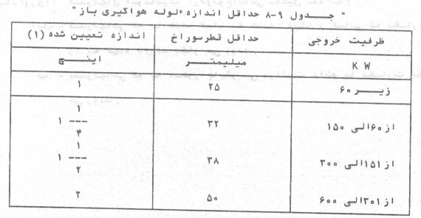
1- اندازه لوله هاي فولادي بايد مطابق Medllinn و يا Heavy در استاندارد B.S . 1387 باشند .

براي ظرفيتهاي خروجي بالاي 600 كليووات , حداقل سطح مقطع لوله هواگير ( برحسب ميليمتر مربع ) بايستي از طريق رابطه زير بدست آيد :

A = 3/5 × Q_{R}
جاييكه :
Q_{R} برابر است با ظرفيت خروجي حرارت ( برحسب كيلووات )
بخش نهم :
ديگهاي بخار و آب داغ كه به صورت اتوماتيك كنترل مي‏شوند .
9-1 كليات :
9-1-1 مراقبت
ديگهاي بخار و آب داغ كه به صورت دائم مراقبت نمي‏شوند بايستي با كنترل‏هاي سطح آب و احتراق مجهز گردند . ميزان دقت در نظارت بوسيله شرايط كاري مشخص مي‏شود و بايستي توجه خاص به عنوان تركيبات ضروري بهره‏برداري مورد توجه خاص قرار گيرد .
يادآوري 1: كنترلهاي اتوماتيك از دو نوع اساسي تشكيل شده‏اند :
الف - كنترلهائي كه با هدف كمك به خدمه ديگ و كساني كه نظارت دائمي را به عهده دارند بكار مي‏روند .
ب - كنترلهائي كه به منظور جايگزيني مراقبت دائم با نظارت مقطعي بكار مي‏روند .
9-1-2 كنترلهاي اتوماتيك :
مقررات براي كنترلهاي اتوماتيك جهت ديگهائي كه دائمأ مراقبت نمي‏شوند بايد علاوه بر مطالب زير مطابق مقررات 9-2 يا 9-3 هركدام كه مقتضي است باشد .
الف : در صورت بروز اشكال در كنترلهاي اتوماتيك , ديگ بايستي قابليت قرار گرفتن تحت كنترل دستي را به طور ايمن دارا باشند .
استفاده از شيوه كنترل دستي بايد بر طبق يك دستورالعمل مكتوب براي مواقع اضطراري كه شامل حضور فوري خدمه آموزش ديده نيز باشد صورت پذيرد .
ب : كليه , تجهيزات برقي و مدارات كنترل سطح آب و احتراق بايستي به گونه‏اي طراحي شوند كه در صورت به وجود آمدن عيب در حالت ايمني قرار گيرند , به طور مثال اشتباه در مدارات بايستي باعث قطع شدن كامل تأمين سوخت و هوا به ديگ به طور اتوماتيك باشد .
كليه هاديهاي برقي و تجهيزات در رابطه با سطح آب و كنترلهاي احتراق بايستي از اندازه مناسيب برخوردار بوده و جهت ممانعت از صدمات به طور صحيح عايق كاري و محافظت شوند .
در جائيكه نياز باشد حفاظتهاي مناسب در برابر ورود هرگونه رطوبت يا تأثير دماي غيرعادي بايستي پيش بيني گردد .
ج : براي آزمايش كنترلها در حالتي كه ديگ روشن مي‏باشد بايد وسايل‏هائي تهيه نمود . در جائيكه كنترلهاي از نوع شناوري يا الكترودي در محفظه‏اي خارج از ديگ محصور شده‏اند , يك شير اخراج كه جريان بخار و آب را به ترتيب روانه سازد بايستي در قسمت سمت آب محفظه تعبيه نمود . در جائيكه يك شير فلكه جدا كننده در لوله تعادل بخار ¹⁷³ تعبيه شده يا اين شير فلكه بايستي در حالت باز قفل شود و كليد آن توسط شخص مسئول نگهداري شود . يا بايستي از نوعي باشد كه نتوان اتفاقي آن را به حالت بسته نگه داشت . در جائيكه شير فلكه قفل شدني به كار برده مي‏شود كليد ثانويه‏اي بايستي در محفظه جلوشيشه‏اي در موتورخانه براي استفاده اضطراري نگهداري نمود .
د : در جائيكه كنترلها از نوع داخلي هستند , به طور مثال با شناورها يا الكترودهائي كه در داخل ديگ سوار شده‏اند , وسائل مناسب براي آزمايش كاركرد اين كنترلها بايستي فراهم شوند .
ه : خطوط اخراج از محفظه‏ها بايستي جداگانه به يك مخزن مناسب تخليه يا چالاب ¹⁷⁴ لوله كشي شوند . آنها نبايستي به خط اصلي اخراج ديگ متصل گردند .
9-2 كنترلهاي اتوماتيك براي ديگهاي بخار :
9-2-1 كنترلهاي اتوماتيك سطح آب :
كنترلهاي اتوماتيك سطح آب بايستي به گونه‏اي تعبيه شده باشند كه به طور مثبت كنترل پمپهاي تغذيه ديگ يا تنظيم جريان آب به ديگ را انجام دهند و به صورتي مؤثر تا ابقأ سطح آب بين محدوده‏هاي از قبل تعيين شده را عهده‏دار شوند .
كنترلهاي اتوماتيك سطح آب بايستي بوسيله يكي از روشهاي ذيل كار نمايند .
الف : شناور يا جابجا كننده
ب : ميله كاونده برقي ¹⁷⁵
ج : هر روش ديگري كه بوسيله مرجع بازرسي تائيد شده باشد .
9-2-2 كنترلهاي اتوماتيك احتراق :
كنترلهاي اتوماتيك احتراق بايستي به گونه‏اي تعبيه شده باشند كه هميشه كنترل جريان سوخت و هوا به تجهيزات احتراق را عهده‏دار باشند . اين كنترلها بايستي در صورت بروز يك يا چند حالت از وضعيتهاي زير , جريان سوخت مايع يا گاز را به مشعل كاملا قطع نمايند يا جريان هوا و در صورت نياز جريان سوخت به تجهيزات احتراق سوخت جامد را كاملا قطع نمايند :
الف : عيب شعله يا عيب شعله شمعك در ديگهاي با سوخت مايع يا گاز , اين كنترل بايد از نوع قطع كامل باشد كه احتياج به دوباره در مدار قرار دادن به روش دستي داشته باشد .
ج : زماني كه فشار به حد بالاي از قبل تعيين شده‏اي كه مساوي يا كمتر از فشار شير اطمينان است برسد .
د : زماني كه سطح آب به حدي پائين‏تر از سطح كاري عادي از قبل تعيين شده برسد . اين كنترل بايد همچنين منجر به فعال شدن هشدار دهنده صوتي گردد .
ه : عيب فن كشنده يا دمنده يا دمپر اتوماتيك لوله دور .
9-2-3 كنترلهاي مستقل كنترل سطح آب به كمتر از حد مجاز علاوه بر كنترلهاي سطح آب و احتراق كه در بندهاي 9-2-1 و 9-2-2 مشخص گرديدند يك كنترل كاملا مستقل و جداگانه براي نزول سطح آب به پائين‏تر از حد مجاز بايستي تعبيه گردد . اين كنترل بايستي تامين سوخت و يا هوا را به مشعلهاي با سوخت مايع و يا گاز قطع كند و در صورت نياز تأمين سوخت به تجهيزات احتراق سوخت جامد را در زماني كه سطح آب به بيش از اندازه پائين‏تر از قبل تعيين شده در ديگ برسد , قطع نمايد . اين سطح پائين‏تر از سطح مشخص شده در بند ( د ) 9-2-2 مي‏باشد .
يادآوري : در صورت احتراق سوخت جامد , حرارت بايستي از بستر سوخت در كمترين زمان ممكن دور گردد . طرق انجام اين عمل بستگي به نوع تأسيسات مربوط دارد .
زماني كه كنترل مستقل نزول سطح آب به كمتر از حد مجاز عمل مي‏نمايد آب بايستي كماكان در شيشه‏هاي آب نما قابل رؤيت باشد . اين كنترل بايستي موجب به صدا درآوردن هشدار دهنده صوتي گردد و بايستي از نوع قطع كامل باشد كه احتياج به راه اندازي مجدد به روش دستي باشد .
كنترل مستقل نزول سطح آب به كمتر از حد مجاز , زماني كه در خارج از ديگ تعبيه شده باشد بايستي به محفظه خاص خودش مجهز گردد و داراي اتصالات مستقل به ديگ باشد و در صورت امكان مطابق ضوابط 9-1-2 اجرا گردد .
9-3 كنترلهاي اتوماتيك براي ديگهاي آب داغ :
9-3-1 انواع سيستمها :
به منظور اطمينان از انجام مقررات اين بخش , سيستمهاي ديگهاي كاملا پر شده از آب بايستي به چهار دسته اصلي ذيل تقسيم‏بندي گردند .
دسته 1: سيستمهاي تحت فشار استاتيك كه به هوا راه دارند .
دسته 2: سيستمهاي تحت فشار بسته با مخازن جداگانه تحت فشار با بالشتك گازي و پيش بيني سيستم تأمين آب جبراني .
دسته 3: سيستمهاي تحت فشار درزگيري با ديافراگم يا مخازن تحت فشار از نوع بادكنكي ¹⁷⁶ و پيش‏بيني سيستم تأمين آب جبراني .
دسته 4: سيستمهاي تحت فشار با پمپاژ دائم و پيش‏بيني سيستم تأمين آب جبراني . ديگهاي آب داغ تحت فشار با بخار , تحت عنوان ديگهاي بخار كلاسه بندي شده‏اند و بايستي در جائيكه امكانش هست مطابق با مقررات ديگهاي بخار باشند .
9-3-2 كنترلهاي اتوماتيك :
تمام دسته‏هاي ديگهاي آب داغ كاملا پر شده از آب كه بدون نظارت دائم كار مي‏كنند بايد به كنترلهاي اتوماتيك مجهز گردند .
كنترلهاي اتوماتيك بايستي جريان هوا يا سوخت به مشعلهاي با سوخت مايع و گاز , و در مواقع لزوم تأمين سوخت به تجهيزات احتراق با سوخت جامد را در صورت بروز يك يا بيشتر از وضعيت‏هاي زير قطع نمايد :
الف : قطع شعله يا عيب شعله شمعك در ديگهاي با سوخت مايع يا گاز .
اين كنترل بايد از نوع قطع كامل بوده , كه احتياج به راه اندازي مجدد به روش دستي باشد .
ب : عيب در احتراق سوخت در زمان از پيش تعين شده در شمعهاي گازي يا گازوئيلي .
اين كنترل بايد از نوع قطع كامل بوده , كه احتياج به راه اندازي مجدد به روش دستي باشد .
ج : عيب در فن دمنده يا مكنده , يا دمپر اتوماتيكي دودكش .
د : هنگاميكه آب در و نزديكي خروجي ديگ به دماي از قبيل تعيين شده با محدوده‏اي حداقل 17 درجه سلسيوس زير دماي متناظر فشار بخار اشباع در بالاترين نقطه سيستم گردشي در بالاي ديگ برسد .
ه : هنگاميكه سطح آب در تجهيزات تحت فشار در سيستم دسته بندي 2 به سطح از قبل تعيين شده زير سطح معمول كار كاهش پيدا نمايد .
اين كنترل بايستي هشدار دهنده صوتي را هم به صدا درآورد .
و : هنگاميكه فشار در سيستمهاي دسته بندي 2 و 3 و 4 به فشار از قبل تعيين شده زير فشار كار كاهش پيدا نمايد .
اين فشار از قبل تعيين شده بايستي در سطحي باشد كه در هر قسمتي از سيستم هنگاميكه دماي كار نگهداري مي‏شود آب به نقطه جوش نرسد .
ز : هنگاميكه فشار در سيستم دسته بندي 3 به 3/5 بار¹⁷⁷ مانده به فشار تنظيم تا فشار تنظيم شده , سير اطمينان افزايش يابد .
فشار تنظيم شير اطمينان بايستي به گونه‏اي باشد . كه از افزايش از ميزان طراحي در كليه قسمتهاي ديگ جلوگيري نمايد .
9-3-3 كنترلهاي مستقل نزول قطع آب به كمتر از حد مجاز :
علاوه بر كنترلهاي اتوماتيك مورد نياز طبق بند 9-3-2 كليه دسته بندي‏هاي ديگهاي آب داغ پر شده از آب بايستي با كنترلهاي مستقل نزول سطح آب به كمتر از حد مجاز كه تأمين سوخت به مشعلهاي با سوخت مايع يا گاز را قطع مي‏نمايد تجهيز گردند و همچنين در جائي كه مورد نياز است قطع تأمين سوخت به تجهيزات احتراق با سوخت جامد در صورت به وجود آمدن يكي يا بيشتر از حالات زير :
الف : هنگاميكه آب در و نزديك خروجي ديگ به دماي از قبل تعيين شده زير دماي متناظر فشار بخار اشباع در بالاترين نقطه سيستم گردش در بالاي ديگ برسد . براي ديگهاي با سوخت مايع يا گاز اين محدوده بايستي حداقل 6 درجه سانتيگراد و براي ديگهاي با سوخت جامد حداقل 10 درجه سانتيگراد باشد . اين كنترل بايد از نوع قطع كامل بوده كه احتياج به راه اندازي مجدد به روش دستي باشد .
ب : هنگاميكه سطح آب در تجهيزات تحت فشار در سيستم دسته بندي 2 به سطح از قبل تعيين شده زير سطح رجوع داده شده در بند 9-3-2 ( ه ) برسد . اين كنترل بايد از نوع قطع كامل سيستمهاي احتراق بوده كه احتياج به راه اندازي مجدد به روش دستي باشد .
يادآوري : در مواردي كه احتراق سوخت جامد مطرح مي‏باشد , گرما بايستي از بستر سوخت هرچه سريعتر كه ممكن باشد دور گردد . طريق انجام اين عمل بستگي به نوع تأسيسات نصب شده دارد .
9-3-4 ديگهائي كه از شيرهاي مخلوط استفاده مي‏نمايد :
در جائي كه شيرهاي مخلوط براي تخليط آب برگشتي با جريان آب رفت بكار برده مي‏شود , ديگهاي با سوخت جامد بايستي حداقل به عنوان يك مدار مستقل از شير مخلوط عمل نمايد و قادر به دفع گرماي باقيمانده در بستر سوخت هنگاميكه شير مخلوط در جهت ديگ بسته مي‏شود , باشد .
پيوست ( الف )
اطلاعاتي كه بايد توسط خريدار در اختيار سازنده قرار داده شود .
الف 1: كليات :
اطلاعات داده شده در قسمت الف -2 تا الف -5, حداقل اطلاعاتي است كه بايد به هنگام سفارش توسط خريدار در اختيار سازنده قرار داده شود .
الف 2: ديگهاي مولد بخار آب اشباع
الف - حداكثر ظرفيت بخار آب ( برحسب ساعت / تن )
ب - فشار گاز ( فشار سنجي ) ( برحسب بار , bar)
ج - دماي ورودي آب تغذيه ( برحسب درجه سانتيگراد )
الف 3: ديگهاي مولد بخار داغ
الف - حداكثر ظرفيت توليد بخار آب ( برحسب ساعت / تن , hr/t)
ب - فشار گاز ( فشار سنجي ) در خروجي بخار داغ كن ( برحسب بار , bar)
ج - دماي بخار داغ شده در حداكثر ظرفيت بخار ( برحسب درجه سانتيگراد )
د - دماي ورودي آب تغذيه ( برحسب درجه سانتيگراد C)
الف 4: ديگهاي آب داغ
الف - حداكثر توان حرارتي ( برحسب كيلووات ,KW)
ب - فشار گاز ( فشار سنج ) بر حسب بار bar)
ج - دماي آب برگشتي ( برحسب درجه سانتيگراد )
د - دماي آب جرياني ( برحسب درجه سانتيگراد C)
ه - روش ايجاد فشار ( مثلا توسط بخار آب , گاز , فشار استاتيكي و يا تلمبه كردن پيوسته .)
و - مشخصات سيستم كنترل مدار آب داغ
الف 5: اطلاعات كلي
الف 5-1: سوخت‏هاي مايع - مشخصات و تركيبات
الف 5-2: سوخت‏هاي گازي - نوع و مبداء . مشخصات و تركيبات . ارزش حرارتي ناخالص ¹⁷⁸ و خالص ¹⁷⁹ فشار گاز قابل دسترسي در محل نصب .
الف 5-3: سوخت‏هاي جامد , از حمله سوخت‏هاي زباله‏اي - نوع و مبداء ( مثل كشور , منطقه , معدن , سازنده ضمانت صنعتي ,) مشخصات و تركيبات ( مثلا حالت مواد به صورتي كه تحويل داده مي‏شوند ارزش حرارتي ناخالص و خالص , اندازه دانه و نقطه ذوب خاكستر )
الف 5-4: سوختهاي مخلوط - نسبت سوختهاي مختلف و روش احتراق ( اين موضوع احتياج به توافق بين خريدار و سازنده دارد .)
الف 5-5: مقادير مشخصه - حدود پاره‏اي از مقادير مشخصه معين كه ضمانت‏ها بر مبناي آنها انجام خواهد گرفت . ( اين موضوع احتياج به توافق بين خريدار و سازنده دارد ).
الف 5-6: نيروي برق مصرفي - مشخصات ( مثلا ولتاژ , فركانس , تعداد فازها تعداد سيم‏ها و هرگونه محدوديت براي بكاراندازي مستقيم متورها ).
الف 5-7: شرايط محل نصب - مسئوليت براي نصب , ارتفاع از سطح دريا و شرايط آب و هوائي .
الف 5-8: گازهاي خروجي از دودكش ( احتراق از دودكش - حدود مجاز محصولات احتراق در خروجي دودكش براي سوخت مورد استفاده مطابق مقررات مربوط به منطقه نصب .
پيوست ( ب )
نمونه‏هاي شاخصي از جزئيات جوش قابل قبول :
ب :
1: كليات :
هدف از نقشه‏هاي ارائه شده در اين ضميمه عبارت است از بيان پيشنهادهائي در مورد اتصالاتي كه توسط روش قوس الكتريكي دستي , در ديگ‏هاي ساخته شده از فولاد كربني با حداقل ضخامت پوسته 6 ميليمتر جوش شده‏اند . انواع اتصالات ياد شده مطابق زير مي‏باشند :
الف - آماده نمودن ورق براي جوش لب به لب درزهاي طولي و محيطي ب (1)
ب - درزهاي متقاطع در صفحات انتهائي ب (2)
ج - اتصالات صفحه انتهائي يا صفحه لوله به پوسته ب (3)
د - اتصالات صفحه انتهائي يا صفحه - لوله به لفاف محفظه برگشت و يا آتشدان ب (4)
ه - اتصالات صفحه انتهائي به كوره ب (5) و (6)
و - اتصالات صفحه - لوله محفظه برگشت به كوره ب (5)
ز - لوله خروج خاكستر ب (7)
ح - اتصالات لوله عرضي ب (8)
ط - حلقه‏هاي پايه ب (9)
ي - دريچه حفره آتش ب (10)
ك - جزئيات آماده سازي جوش براي انشعاب‏ها ب (11)
ل - انشعابات بدون حلقه‏هاي تقويتي اضافه شده
1- انشعابات برون قرار گرفته شده ب (12) تا ب (17)
2- انشعابات درون قرار گرفته ب (18) تا ب (23)
3- اتصالات آهنگري شده ب (24) تا ب (25)
م - انشعابات با حلقه تقويتي اضافه شده
1- انشعابات برون قرار گرفته ب (26)
2- انشعابات درون قرار گرفته ب (27)
ن - اتصالات ميله‏اي دو سر رزوه شده و بوش‏ها
1- اتصالات ميله‏اي رزوه شده لب به لب جوش شده ب (28)
2- اتصالات ميله‏اي رزوه شده با جوش گوشه ب (29)
س - قاب دريچه آدم رو ب (30)
ب 2: هدف :
هدف از اين ضميمه نشان دادن موارد تجربه شده معمول و پذيرفته شده است و نه ارائه استاندارد اتصالات كه ممكن است اجباري تلقي شده و موجب محدوديت پيشرفت و نوآوري گردد .
تعدادي از اتصالات در اين پيوست ذكر نگرديده‏اند , گرچه اين اتصالات صحيح مي‏باشند , وليكن فقط در كار بردها موارد و محل‏هاي بخصوصي مي‏توان از آنها استفاده نمود . از اين گذشته به وضع كردن متمم‏ها و ضميمه‏ها در آينده , جهت انعكاس پيشرفت روش‏ها و فنون جوشكاري اقدام خواهد شد .
ب 3: انتخاب جزئيات :
اتصالات توصيه شده و نه بايد به طور يكسان براي شرايط كاري مختلف مناسب فرض شوند . و نه ترتيب نشان دادن آنها نشانگر خصوصيات مكانيكي مربوطه مي‏باشد . براي انتخاب جزئيات مناسب جهت استفاده از بين چندين شق نشان داده شده براي هر نوع اتصال , توجه را بايد به شرايط ساخت و كار مربوط به آن معطوف نمود .
ب 4: جزئيات جوش و ابعاد :
ب - 4-1: كليات :
محدوديت‏هاي آورده شده در ب (4-2) تاب (4-4) بر مبناي موارد پذيرفته شده متداول مي‏باشند , ليكن متناسب با روشهاي به خصوص جوشكاري و يا شرايط طراحي مي‏توان آنها را تغيير داد .
ب - 4-2: ابعاد جوش :
ابعاد جوش , براي مثال , ضخامت گلوگاه جوش بايد چنان باشد كه قدرت تحمل بار كامل وارد به قطعات متصله را داشته باشد .
ب - 4-3: تغييرات :
ممكن است مواردي پيش آيد كه به توان در آنها تغييراتي در جهت بهبود , مطابق زير به وجود جوش آورد :
الف : تغييرات جزئيات آماده سازي جوش جهت مناسب نمودن آن براي روشهاي خاص جوشكاري , و يا :
ب : تغيير اندازه‏هاي جوش جهت مناسب نمودن آن براي شرايط طراحي و كار .
ب - 4-4: اتصالات لب به لب ( شامل اتصالات لب به لب بشكل T از نوعي كه در شكل ب (3) نشان داده شده است ) در موارديكه اتصالات لب به لب با نفوذ كامل نشان داده شده‏اند , منظور اينست كه پشت جوش بايد تراشه برداري و يا كنده‏كاري ( با قلم ) شود يا , روش جوشكاري بايد آن چنان باشد كه ريشه جوش از شرايط مطلوبي برخوردار باشد .
ب - 4-5: جزئيات آماده‏سازي جوش جهت انشعاب‏ها :
جزئيات توصيه شده براي آماده نمودن جوش ( به عنوان مثال , زاويه‏هاي پخ ¹⁸⁰ شعاعهاي ريشه و وجوه ريشه ) توسط حروف و ارقام داخل دايره‏ها كه خواننده را به جزئيات نشان داده شده در شكل ب (11) راهنمائي مي‏نمايند مشخص شده‏اند . اين جزئيات جهت ايجاد شرايطي مناسب براي جوشكاري و نيز جهت سهولت در به جاي گذاشتن فلز جوش سالم در ريشه اتصال , طراحي شده‏اند .
اين مطلب به خصوص در مورد جوشهاي به صورت شيار تكي ¹⁸¹ و يا به صورت J تكي , مهم مي‏باشد . و اگر بتوان بين اين دو جوش حق انتخاب داشت , كلا توصيه مي‏شود كه اگر عمق و يا ضخامت گلوگاه جوش از حدود 16 ميليمتر تجاوز نمايد , ارجحيت به دومي داده شود .
ب - 5: اتصالات از نوع توصيف شده در شكل‏هاي ب (3) و ب (12) تا ب (17) و ب (19) تا ب (.28)
ب - 5-1: اندازه‏ها و شكل جزئيات انتخاب شده مي‏توانند بر امكان پذيري و يا بازدهي آزمايش آلتراسونيك تاثير بگذارند . اين موضوع همچنين ممكن است تابعي از دستگاه و مدت زمان موجود نيز باشد . اگر انجام آزمايش التراسونيك خواسته شده باشد , بايد به اين عوامل توجه لازم مبذول داشت .
ب - 5-2: اگر جوشها فقط از يك طرف داده شده باشند , فصل مشترك فلز و نفوذ جوش بايد دوره صاف داشته و تخت يا اندكي مقصر باشند .
ب - 5-3: استفاده از صفحه تقويتي حلقه‏اي براي موارديكه تغييرات شديد دما (1) موجود مي‏باشد مناسب نيست .
ب - 5-4: اگر صفحه تقويتي حلقه‏اي مورد استفاده قرار گيرد , مقاومت اسمي ورق مورد استفاده براي حلقه بايد همانند مقاومت ورق پوسته باشد .
ب - 5-5: اگر از اتصالات با نفوذ غيركامل استفاده شود , احتمال حضور عيوب در شيشه جوش وجود دارد از آنجا كه همواره چنين عيوبي را نمي‏توان رديابي و يا توسط روشهاي غيرمخرب تفسير نمود , استفاده از اتصالات نفوذ غيركامل , براي موارديكه تغييرات شديد دما ( به خصوص زماني كه اين تغييرات داراي طبيعتي نوساني باشند ) موجود مي‏باشد , مناسبت نيست .
ب - 5-6: اگر انجام آزمايش التراسونيك توسط اين استاندارد خواسته شده باشد , ممكن است كه آزمايش جوش اتصال بين پوسته و انشعاب , قبل از جفت نمودن حلقه تقويتي بر روي پوسته , لازم باشد .
ب - 6: انشعابات از انواع نشان داده شده در شكل‏هاي ب (12) تا ب (17) و ب (19) تا ب (.28)
ب - 6-1: ابعاد جوش :
ابعاد جوشهاي نشان داده شده چنان انتخاب شده‏اند كه استحكام كامل قطعات بهم پيوسته را تأمين نمايند ( همچنين بند ب 4-2 و ب 4-3 و نيز ب 1-2-7 ملاحظه گردند .)
ب - 6-2: جزئيات آماده سازي جوش :
مادامي كه هر دو نوع جوش تك پخ ¹⁸² و J شكل ¹⁸³ به عنوان قابل قبول در اندازه‏هاي كوچكتر نشان داده شده‏اند به طور كلي نوع دوم به خاطر بدست آوردن شرايط بهتر ريشه جوش ترجيح داده مي‏شود و توصيه مي‏شود كه جوشهاي J شكل از نظر اندازه تا عمق‏هاي حدود 16 ميليمتر محدود شوند ( همچنين بند ب 3-4 و ب 5-4 ملاحظه گردند .)
ب -7: انشعابات بدون حلقه تقويتي :
شكلهاي ب (12) تا ب (17) و ب (19) تا ب (.25)
ب - 1-7: انشعابات برون قرار گرفته :
اگر از انشعابات برون قرار گرفته استفاده شده باشد , ضرورت آزمايش ورق پوسته در اطراف سوراخ انشعاب از نظر دو پوستگي بايد مورد آزمايش قرار گيرد .
ب 2-7: انشعابات درون قرار گرفته :
ب 1-2-7: ابعاد جوش :
نوع اتصالات انشعاب به پوسته و ابعاد جوشهاي بكار رفته ممكن است توسط عواملي چند در شرايط كاري كه ديگ براي آنها طراحي شده , تحت تاثير قرار گيرند . جهت راهنمائي كلي در اين پيوست اندازه‏هاي جوش براي انواع اتصالات توصيه شده نشان داده شده‏اند . انتخاب اين اندازه‏ها بر اين مبنا استوار است كه اتصالات جوش شده بايد در كشش انشعابات شعاعي استحكام كامل از خود نشان دهند . آن چنان كه در شكل‏هاي ب (18,) ( الف ) و ( ب ) نشان داده شده‏اند .
در نتيجه به طور كلي لازم نخواهد بود كه جوشهاي بزرگتري از آنچه كه نشان داده شده است به كار روند .
بطور تقريب فرض شده كه ضخامت گلوگاه جوش بايد دو برابر ضخامت انشعاب باشد . همچنين فرض شده كه جوشها به طور معقول در اطراف ضخامت كامل اتصال , يكنواخت باشند .
مضافأ توصيه مي‏شود , زماني كه ضخامت انشعاب از نصف ضخامت پوسته تجاوز نمايد , بايد از اتصالات با نفوذ كامل با جوش گوشه كه ضخامت كل گلوگاه آن %20 ضخامت پوسته مي‏باشد , آن چنانكه در شكل‏هاي ب (18,) ( ج ) و ( د ) نشان داده شده‏اند , استفاده شود . اين ضخامت اضافي گلوگاه به اين جهت توصيه شده كه جبران سختي عمل به جا گذاشتن جوشهاي كاملا مرغوب در اتصالات نازلها و نيز جبران سختي به كار بردن روشهاي غير مخرب براي آزمايش كردن آنها را بنمايد . همچنين هدف از اين جوشهاي گوشه , فراهم آوردن يك پروفيل هندسي معقول مي‏باشد به دلايل عملي , يك اندازه حداقل 6 ميليمتري براي اندازه جوش گوشه در نظر گرفته شده است .
ممكن است در پاره‏اي از شرايط كاري , جوشهاي كوچكتري هم كافي باشند . در چنين مواردي به شرط توافق با مرجع معتبر بازرسي مي‏توان اندازه‏هاي جوش را كاهش داد .
ب 2-2-7: فضاي خالي بين انشعابات و پوسته :
فضاي خالي بين انشعاب و پوسته نبايد از 3 ميليمتر تجاوز نمايد . فضاهاي خالي پهن‏تر , تمايل به ترك خوردن خود به خود به هنگام جوشكاري را زياد مي‏نمايند .
اين تمايل به خصوص با زياد شدن ضخامت قطعاتي كه به هم متصل مي‏شوند , شدت مي‏يابد .
ب 3-2-7: حذف گوشه‏هاي تيز داخلي در دهانه انشعاب :
گوشه‏هاي داخلي در دهانه‏هاي انشعابات درون قرار گرفته , گرد نشان داده شده‏اند , اين باين خاطر است كه در اين نقطه تمركز تنش اتفاق مي‏افتد . اين احتياط زماني توصيه مي‏شود كه اتصال انشعاب , كاملا تحت تنش و يا در معرض خستگي باشد ليكن در صورتيكه اين شرايط اتفاق نيافتند , به جا آوردن چنين احتياطي لازم نيست .
ب 4-2-7: نحوه ايجاد سوراخ در پوسته :
در مورد انشعابات درون قرار گرفته از انواع نشان داده شده در شكل‏هاي ب (19) تا ب (22,) سوراخ روي پوسته را مي‏توان به دو صورت زير بريده و شكل داد :
الف : عمق شيارهاي B و D را به دور سوراخ مي‏توان ثابت در نظر گرفتن آن چنان كه در شكل ب (18,) ( ه ) نشان داده شده است . اين مورد معمولا مبنائي است كه با توجه به آن , نقشه‏ها تهيه شده‏اند .
ب : ريشه‏هاي شيارهاي جوش مي‏توانند در يك صفحه باشند , به عنوان مثال زماني كه آنها به وسيله ماشين سوراخ شده‏اند , كه در اين مورد , عمق شيارها در اطراف سوراخ تغيير خواهد نمود , آن چنان كه در شكل ب (18,) ( و ) نشان داده شده است .
ب 8: انشعابات با حلقه‏هاي تقويتي اضافه شده در شكل‏هاي ب (26) و ب (27)
ب 8-1: كليات :
حلقه‏هاي تقويتي بايد در تماس كامل با پوسته بوده و سوراخهاي خبركن بايد در آنها ايجاد شوند .
ب 2-8: انشعابات درون قرار گرفته :
فضاي خالي بين انشعاب و پوسته نبايد از 3 ميليمتر تجاوز نمايد . فضاهاي خالي پهن‏تر , تمايل به ترك خوردن خود به هنگام جوشكاري را زياد مي‏نمايند . اين تمايل به خصوص با زياد شدن ضخامت قطعاتي كه به هم متصل مي‏شوند شدت مي‏يابد .
ب - 9: فلنجها :
براي جزئيات جوش فلنجها به استاندارد ملي ايران به شماره ¹⁸⁴ رجوع گردد .


